|  |  |
| --- | --- |
| **HỌ VÀ TÊN SINH VIÊN: ĐỖ HÙNG ANH** | **BỘ THÔNG TIN VÀ TRUYỀN THÔNG** |
| **HỌC VIỆN CÔNG NGHỆ BƯU CHÍNH VIỄN THÔNG**  **-------------------------------------** |
| **C:\Users\anh.do10_onemount\AppData\Local\Microsoft\Windows\INetCache\Content.MSO\3D01C7BD.tmp** |
|  |
| **ĐỒ ÁN**  **TỐT NGHIỆP ĐẠI HỌC** |
| **ĐỀ TÀI:** |
| **LỚP: D18HTTT05** | “**XÂY DỰNG WEBSITE HỖ TRỢ HỌC TIẾNG ANH TRỰC TUYẾN**”  **Giảng viên hướng dẫn : TS. VŨ VĂN THỎA**  **Sinh viên thực hiện : ĐỖ HÙNG ANH**  **Mã sinh viên : B18DCCN010**  **Lớp : D18HTTT05**  **Khóa : 2018 – 2023**  **Hệ : ĐẠI HỌC CHÍNH QUY** |
|  |
|  |
| **HÀ NỘI – 2022** |
|  | | |
| **BỘ THÔNG TIN VÀ TRUYỀN THÔNG** | | |
| **HỌC VIỆN CÔNG NGHỆ BƯU CHÍNH VIỄN THÔNG**  **---------------------------------------** | | |
| **C:\Users\anh.do10_onemount\AppData\Local\Microsoft\Windows\INetCache\Content.MSO\3D01C7BD.tmp** | | |
|  | | |
| **ĐỒ ÁN**  **TỐT NGHIỆP ĐẠI HỌC** | | |
| **ĐỀ TÀI:** | | |
| “**XÂY DỰNG WEBSITE HỖ TRỢ HỌC TIẾNG ANH**  **TRỰC TUYẾN**”  **Giảng viên hướng dẫn : TS. VŨ VĂN THỎA**  **Sinh viên thực hiện : ĐỖ HÙNG ANH**  **Mã sinh viên : B18DCCN010**  **Lớp : D18HTTT05**  **Khóa : 2018 – 2023**  **Hệ : ĐẠI HỌC CHÍNH QUY** | | |
|  | | |
| **HÀ NỘI – 2022** | | |

# LỜI CẢM ƠN

Lời đầu tiên, em xin gửi lời cảm ơn tới các thầy, cô trong Khoa Công nghệ thông tin 1 tại Học viện Công nghệ Bưu chính Viễn thông, trong hơn 4 năm vừa qua đã truyền đạt cho em biết bao kiến thức, kinh nghiệm quý báu cũng như những hành trang, những kỹ năng sống giúp em vững bước vào tương lai.

Em xin đặc biệt gửi lời cảm ơn đến thầy Vũ Văn Thỏa, người đã dẫn dắt, hỗ trợ và tạo nguồn cảm hứng cho em trong quá trình học tập cũng như thực hiện đồ án.

Em xin gửi sự biết ơn sâu sắc nhất đến gia đình mình, những người luôn sát cánh và là nguồn động lực, là hậu phương vững chắc cho em trong suốt những năm tháng theo học tại Học viện Công nghệ Bưu chính Viễn thông.

Cảm ơn những người anh em tại One Mount– một gia đình thứ hai, luôn tạo điều kiện để em vừa học tập vừa trau dồi kinh nghiệm cho bản thân.

Cuối cùng mình xin gửi lời cảm ơn đến những người bạn D18, những anh chị em câu lạc bộ IT PTIT đã giúp đỡ mình rất nhiều trong những năm qua. Mong rằng trên con đường sự nghiệp sau này sẽ được gặp lại và trở thành đồng nghiệp của mọi người.

Do thời gian và kinh nghiệm còn hạn chế nên đồ án chắc chắn còn nhiều thiếu sót, em mong nhận được sự góp ý chân thành cũng như chỉ bảo tận tình từ thầy, cô.

Em xin chân thành cảm ơn.

Hà Nội, tháng 12 năm 2022

Sinh viên thực hiện

**Đỗ Hùng Anh**

# NHẬN XÉT ĐỒ ÁN TỐT NGHIỆP

**CỦA GIẢNG VIÊN PHẢN BIỆN**

Giảng viên phản biện:.................................................................Bộ môn:........................ Tên đồ án: **Xây dựng Website hỗ trợ học tiếng Anh trực tuyến.**

Sinh viên thực hiện: **Đỗ Hùng Anh**

Lớp: **D18HTTT05.**

Giảng viên hướng dẫn: **TS. Vũ Văn Thỏa.**

**NỘI DUNG NHẬN XÉT:**

**I. Nội dung báo cáo:**

....................................................................................................................................................................................................................................................................................................................................................................................................................................................................................................................................................................................................................................................................................................................... **II. Sản phẩm:**

......................................................................................................................................................................................................................................................................................

**III. Ưu nhược điểm:**

.................................................................................................................................................................................................................................................................................................................................................................................................................................

**IV. Kết luận:**

......................................................................................................................................................................................................................................................................................

Điểm:...........................................(bằng chữ:...................................................................).

*Hà Nội, ngày......tháng.......năm 20.....*

GIẢNG VIÊN PHẢN BIỆN

# NHẬN XÉT ĐỒ ÁN TỐT NGHIỆP

**CỦA GIẢNG VIÊN HƯỚNG DẪN**

Giảng viên hướng dẫn:.................................................................Bộ môn:........................ Tên đồ án: **Xây dựng Website hỗ trợ học tiếng Anh trực tuyến.**

Sinh viên thực hiện: **Đỗ Hùng Anh**

Lớp: **D18HTTT05.**

Giảng viên hướng dẫn: **TS. Vũ Văn Thỏa.**

**NỘI DUNG NHẬN XÉT:**

**I. Nội dung báo cáo:**

....................................................................................................................................................................................................................................................................................................................................................................................................................................................................................................................................................................................................................................................................................................................... **II. Sản phẩm:**

......................................................................................................................................................................................................................................................................................

**III. Ưu nhược điểm:**

.................................................................................................................................................................................................................................................................................................................................................................................................................................

**IV. Kết luận:**

......................................................................................................................................................................................................................................................................................

Điểm:...........................................(bằng chữ:...................................................................).

*Hà Nội, ngày......tháng.......năm 20.....*

GIẢNG VIÊN HƯỚNG DẪN

# 

# LỜI CAM KẾT

Họ và tên sinh viên: Đỗ Hùng Anh

Điện thoại liên lạc: 0962507172 Email: anhdh.cv@gmail.com

Mã sinh viên: B18DCCN010 Lớp: D18HTTT05

Hệ đào tạo: Đại học chính quy.

Tôi – Đỗ Hùng Anh – cam kết đồ án tốt nghiệp là công trình nghiên cứu của bản thân tôi dưới sự hướng dẫn của TS. Vũ Văn Thỏa. Các kết quả nêu trong đồ án tốt nghiệp là trung thực, là thành quả của riêng tôi, không sao chép theo bất kỳ công trình nào khác. Tất cả những tham khảo trong đồ án tốt nghiệp – bao gồm hình ảnh, bảng biểu, số liệu và các câu từ trích dẫn – đều được ghi rõ ràng và đầy đủ nguồn gốc trong danh mục tài liệu tham khảo. Tôi xin hoàn toàn chịu trách nhiệm với dù chỉ một sao chép vi phạm quy chế của nhà trường.

Hà Nội, ngày 23 tháng 12 năm 2022

Tác giả

Đỗ Hùng Anh

# MỤC LỤC

[LỜI CẢM ƠN i](#_Toc123249365)

[NHẬN XÉT ĐỒ ÁN TỐT NGHIỆP ii](#_Toc123249366)

[NHẬN XÉT ĐỒ ÁN TỐT NGHIỆP iii](#_Toc123249367)

[LỜI CAM KẾT iv](#_Toc123249368)

[MỤC LỤC v](#_Toc123249369)

[DANH MỤC HÌNH VẼ viii](#_Toc123249370)

[DANH MỤC BẢNG BIỂU xiv](#_Toc123249371)

[DANH MỤC CÁC KÝ HIỆU VÀ CHỮ VIẾT TẮT xvi](#_Toc123249372)

[LỜI MỞ ĐẦU xviii](#_Toc123249373)

[CHƯƠNG 1: TỔNG QUAN 1](#_Toc123249374)

[1.1. Đặt vấn đề 2](#_Toc123249375)

[1.2. Nội dung đề tài 2](#_Toc123249376)

[1.3. Đối tượng hướng đến 3](#_Toc123249377)

[1.4. Khảo sát một số website học tập trực tuyến hiện nay 3](#_Toc123249378)

[1.4.1. Khảo sát website học từ vựng ngoại ngữ Quizlet 3](#_Toc123249379)

[1.4.2. Khảo sát website làm bài tập Shub Classroom 4](#_Toc123249380)

[1.4.3. Khảo sát website học tập trực tuyến F8 5](#_Toc123249381)

[1.4.4. Đánh giá về các website Quizlet, Shub classroom và F8 6](#_Toc123249382)

[1.5. Định hướng mục tiêu 6](#_Toc123249383)

[1.6. Bố cục đồ án 7](#_Toc123249384)

[1.7. Tổng kết....................................................................................................................7](#_Toc123249385)

[CHƯƠNG 2: GIỚI THIỆU VỀ CÁC CÔNG CỤ, KỸ THUẬT, CÔNG NGHỆ ĐƯỢC SỬ DỤNG 8](#_Toc123249386)

[2.1. Giới thiệu về kiến trúc microservice. 9](#_Toc123249387)

[2.1.1. Tổng quan...............................................................................................................9](#_Toc123249388)

[2.1.2. Vấn đề của kiến trúc nguyên khối 10](#_Toc123249389)

[2.1.3. Mô hình kiến trúc microservice 11](#_Toc123249390)

[2.1.4. Lợi ích khi sử dụng kiến trúc microservice 12](#_Toc123249391)

[2.1.5. Các đặc trưng của kiến trúc microservice 12](#_Toc123249392)

[2.1.6. Các nguyên tắc cần tuân thủ khi thiết kế kiến trúc microservice 13](#_Toc123249393)

[2.1.7. Ưu điểm của kiến trúc microservice 13](#_Toc123249394)

[2.1.8. Nhược điểm của kiến trúc microservice 14](#_Toc123249395)

[2.2. Giới thiệu các nền tảng, công nghệ, kỹ thuật để xây dựng và phát triển các service phía backend. 14](#_Toc123249396)

[2.2.1. Giới thiệu về ngôn ngữ lập trình Java. 14](#_Toc123249397)

[2.2.2. Giới thiệu về Framework Spring/Spring boot 15](#_Toc123249398)

[2.2.3. Giới thiệu về nền tảng Firebase 17](#_Toc123249399)

[2.2.4. Giới thiệu về hệ quản trị cơ sở dữ liệu PostgreSQL 20](#_Toc123249400)

[2.2.5. Giới thiệu về dịch vụ triển khai ứng dụng của Heroku 21](#_Toc123249401)

[2.3. Giới thiệu các nền tảng, công nghệ, kỹ thuật để xây dựng và phát triển giao diện phía frontend..................................................................................................................22](#_Toc123249402)

[2.3.1. Giới thiệu về ngôn ngữ HTML 22](#_Toc123249403)

[2.3.2. Giới thiệu về ngôn ngữ CSS 22](#_Toc123249404)

[2.3.3. Giới thiệu về ngôn ngữ JavaScript 22](#_Toc123249405)

[2.3.4. Giới thiệu về Framework Bootstrap 23](#_Toc123249406)

[2.3.5. Giới thiệu về Framework Tailwind CSS 23](#_Toc123249407)

[2.3.6. Giới thiệu về Framework ReactJS 24](#_Toc123249408)

[2.3.7. Giới thiệu về dịch vụ triển khai ứng dụng của Vercel 27](#_Toc123249409)

[2.4. Giới thiệu về các API, thư viện, dịch vụ và tiện ích bên thứ ba 27](#_Toc123249410)

[2.4.1. Giới thiệu về dịch vụ gửi thư điện tử của EmailJS 27](#_Toc123249411)

[2.4.2. Giới thiệu tiện ích nhắn tin trực tuyến của của Facebook 29](#_Toc123249412)

[2.5. Tổng kết..................................................................................................................34](#_Toc123249413)

[CHƯƠNG 3: PHÂN TÍCH VÀ THIẾT KẾ HỆ THỐNG 35](#_Toc123249414)

[3.1. Giới thiệu hệ thống 36](#_Toc123249415)

[3.1.1. Mô tả hệ thống 36](#_Toc123249416)

[3.1.2. Mô tả nghiệp vụ chi tiết các chức năng 38](#_Toc123249417)

[3.2. Xây dựng mô tả yêu cầu hệ thống bằng UML 43](#_Toc123249418)

[3.2.1. Xác định các tác nhân của hệ thống 43](#_Toc123249419)

[3.2.2. Mô tả các ca sử dụng 44](#_Toc123249420)

[3.2.3. Xây dựng ca sử dụng chi tiết 46](#_Toc123249421)

[3.3. Pha phân tích 52](#_Toc123249422)

[3.3.1. Kịch bản...............................................................................................................52](#_Toc123249423)

[3.3.2. Biểu đồ lớp pha phân tích 69](#_Toc123249424)

[3.4. Pha thiết kế 76](#_Toc123249425)

[3.4.1. Kiến trúc hệ thống 76](#_Toc123249426)

[3.4.2. Biểu đồ mô hình quan hệ thực thể 77](#_Toc123249427)

[3.4.3. Biểu đồ lớp và biểu đồ mô hình quan hệ thực thể cho các máy chủ 79](#_Toc123249428)

[3.4.4. Biểu đồ tuần tự 84](#_Toc123249429)

[3.5. Tổng kết................................................................................................................120](#_Toc123249430)

[CHƯƠNG 4: CÀI ĐẶT HỆ THỐNG 121](#_Toc123249431)

[4.1. Các công nghệ và kỹ thuật sử dụng 122](#_Toc123249432)

[4.2. Cài đặt và cấu hình hệ thống 122](#_Toc123249433)

[4.2.1. Thiết lập môi trường phát triển ứng dụng cho dự án frontend 122](#_Toc123249434)

[4.2.2. Thiết lập môi trường phát triển ứng dụng cho dự án backend 124](#_Toc123249435)

[4.2.3. Thiết lập và cấu hình các dịch vụ của Firebase 125](#_Toc123249436)

[4.2.4. Thiết lập và cấu hình các dịch vụ gửi thư điện tử EmailJS 129](#_Toc123249437)

[4.2.5. Thiết lập và cấu hình gửi tin nhắn qua dịch vụ của Facebook 133](#_Toc123249438)

[4.2.6. Thiết lập và cấu hình thư viện chuyển văn bản thành giọng nói React Speech Kit trên dự án frontend 135](#_Toc123249439)

[4.2.7. Triển khai dự án backend trên nền tảng Heroku 135](#_Toc123249440)

[4.2.8. Thiết lập và quản lý cơ sở dữ liệu PostgreSQL 137](#_Toc123249441)

[4.2.9. Triển khai dự án frontend trên nền tảng Vercel 138](#_Toc123249442)

[4.3. Một vài hình ảnh trong website 139](#_Toc123249443)

[KẾT LUẬN 168](#_Toc123249444)

[TÀI LIỆU THAM KHẢO 170](#_Toc123249445)

# DANH MỤC HÌNH VẼ

[Hình 1.1: Giao diện trang chủ của website Quizlet 3](#_Toc123305778)

[Hình 1.2: Giao diện trang chủ của website Shub Classroom 4](#_Toc123305779)

[Hình 1.3: Giao diện trang chủ website F8 5](#_Toc123305780)

[Hình 2.1: Mô hình kiến trúc microservice thường sử dụng 9](#_Toc123305675)

[Hình 2.2: Mô hình kiến trúc nguyên khối 10](#_Toc123305676)

[Hình 2.3: Sơ đồ minh họa kiến trúc microservice 12](#_Toc123305677)

[Hình 2.4: Kiến trúc framework Spring 16](#_Toc123305678)

[Hình 2.5: Sự cấu thành của Spring Boot 17](#_Toc123305679)

[Hình 2.6: Các dịch vụ xác thực Firebase đang cung cấp 18](#_Toc123305680)

[Hình 2.7: Minh họa một cơ sở dữ liệu Firebase realtime 18](#_Toc123305681)

[Hình 2.8: Minh họa lưu trữ tệp trong firebase cloud storage 19](#_Toc123305682)

[Hình 2.9: Các service được triển khai trên nền tảng heroku 21](#_Toc123305683)

[Hình 2.10: Quy trình làm việc của framework ReactJS 25](#_Toc123305684)

[Hình 2.11: Kiến trúc của ứng dụng khi dùng framework ReactJS 26](#_Toc123305685)

[Hình 2.12: Các dự án frontend triển khai trên nền tảng vercel 27](#_Toc123305686)

[Hình 2.13: Các dịch vụ thư điện tử của EamilJS cung cấp 28](#_Toc123305687)

[Hình 2.14: Giao diện gửi thư điện tử trên website 29](#_Toc123305688)

[Hình 2.15: Giao diện thư điện tử nhận được 29](#_Toc123305689)

[Hình 2.16: Giao diện hộp thư đến của Meta Business Suite 30](#_Toc123305690)

[Hình 2.17: Giao diện hiển thị tiện ích nhắn tin trực tuyến của Facebook trên website 31](#_Toc123305691)

[Hình 2.18: Giao diện minh họa sử dụng thư viện React Speech Kit 32](#_Toc123305692)

[Hình 2.19: Minh họa sử dụng Dictionary API 33](#_Toc123305693)

[Hình 2.20: Minh họa sử dụng Google translate API 34](#_Toc123305694)

[Hình 3.1: Mô hình kiến trúc hệ thống.............................................................................37](#_Toc123249157)

[Hình 3.2: Sơ đồ phân rã chức năng 38](#_Toc123249158)

[Hình 3.3: Biểu đồ ca sử dụng tổng quát của hệ thống 44](#_Toc123249159)

[Hình 3.4: Biểu đồ ca sử dụng chi tiết cho uc liên hệ với quản trị viên 46](#_Toc123249160)

[Hình 3.5: Biểu đồ ca sử dụng chi tiết cho uc quản lý bài kiểm tra 47](#_Toc123249161)

[Hình 3.6: Biểu đồ ca sử dụng chi tiết cho uc quản lý học phần từ vựng 48](#_Toc123249162)

[Hình 3.7: Biểu đồ ca sử dụng chi tiết cho uc quản lý khóa học 49](#_Toc123249163)

[Hình 3.8: Biểu đồ ca sử dụng chi tiết cho uc quản lý người dùng 50](#_Toc123249164)

[Hình 3.9: Biểu đồ ca sử dụng chi tiết cho uc quản lý tất cả học phần từ vựng 51](#_Toc123249165)

[Hình 3.10: Biểu đồ ca sử dụng chi tiết cho uc tìm kiếm học phần từ vựng 51](#_Toc123249166)

[Hình 3.11: Biểu đồ ca sử dụng chi tiết cho uc xem danh sách học phần từ vựng 52](#_Toc123249167)

[Hình 3.12: Biểu đồ lớp thực thể pha phân tích 75](#_Toc123249168)

[Hình 3.13: Sơ đồ kiến trúc hệ thống 76](#_Toc123249169)

[Hình 3.14: Biểu đồ mô hình quan hệ thực thể 79](#_Toc123249170)

[Hình 3.15: Biểu đồ lớp cho máy chủ người dùng 79](#_Toc123249171)

[Hình 3.16: Biểu đồ mô hình quan hệ thực thể cho máy chủ người dùng 80](#_Toc123249172)

[Hình 3.17: Biểu đồ lớp cho máy chủ khóa học 80](#_Toc123249173)

[Hình 3.18: Biểu đồ mô hình quan hệ thực thể cho máy chủ khóa học 81](#_Toc123249174)

[Hình 3.19: Biểu đồ lớp cho máy chủ bài kiểm tra 81](#_Toc123249175)

[Hình 3.20: Biểu đồ mô hình quan hệ thực thể cho máy chủ bài kiểm tra 82](#_Toc123249176)

[Hình 3.21: Biểu đồ lớp cho máy chủ học phần từ vựng 82](#_Toc123249177)

[Hình 3.22: Biểu đồ mô hình quan hệ thực thể cho máy chủ học phần từ vựng 83](#_Toc123249178)

[Hình 3.23: Biểu đồ tuần tự chức năng Xem chi tiết khóa học 84](#_Toc123249179)

[Hình 3.24: Biểu đồ tuần tự chức năng Học bài học 85](#_Toc123249180)

[Hình 3.25: Biểu đồ tuần tự chức năng Xem danh sách khóa học 86](#_Toc123249181)

[Hình 3.26: Biểu đồ tuần tự chức năng Tìm kiếm khóa học 87](#_Toc123249182)

[Hình 3.27: Biểu đồ tuần tự chức năng Xem danh sách bài kiểm tra 88](#_Toc123249183)

[Hình 3.28: Biểu đồ tuần tự chức năng Xem kết quả bài kiểm tra 89](#_Toc123249184)

[Hình 3.29: Biểu đồ tuần tự chức năng Tạo học phần từ vựng 90](#_Toc123249185)

[Hình 3.30: Biểu đồ tuần tự chức năng Xem xếp hạng kết quả bài kiểm tra 91](#_Toc123249186)

[Hình 3.31: Biểu đồ tuần tự chức năng Tìm kiếm bài kiểm tra 92](#_Toc123249187)

[Hình 3.32: Biểu đồ tuần tự chức năng Làm bài kiểm tra học phần từ vựng 93](#_Toc123249188)

[Hình 3.33: Biểu đồ tuần tự chức năng Xem đáp án bài kiểm tra 94](#_Toc123249189)

[Hình 3.34: Biểu đồ tuần tự chức năng Xem kết quả bài kiểm tra học phần từ vựng 95](#_Toc123249190)

[Hình 3.35: Biểu đồ tuần tự chức năng Làm bài kiểm tra 96](#_Toc123249191)

[Hình 3.36: Biểu đồ tuần tự chức năng Sửa học phần từ vựng 97](#_Toc123249192)

[Hình 3.37: Biểu đồ tuần tự chức năng Đăng nhập 98](#_Toc123249193)

[Hình 3.38: Biểu đồ tuần tự chức năng Xem chi tiết học phần từ vựng 99](#_Toc123249194)

[Hình 3.39: Biểu đồ tuần tự chức năng Xem đáp án bài kiểm tra học phần từ vựng 100](#_Toc123249195)

[Hình 3.40: Biểu đồ tuần tự chức năng Xem xếp hạng kết quả bài kiểm tra học phần từ vựng 101](#_Toc123249196)

[Hình 3.41: Biểu đồ tuần tự chức năng Đăng xuất 102](#_Toc123249197)

[Hình 3.42: Biểu đồ tuần tự chức năng Đăng ký tài khoản 102](#_Toc123249198)

[Hình 3.43: Biểu đồ tuần tự chức năng Xóa học phần từ vựng 103](#_Toc123249199)

[Hình 3.44: Biểu đồ tuần tự Tìm kiếm học phần từ vựng theo chủ đề 104](#_Toc123249200)

[Hình 3.45: Biểu đồ tuần tự chức năng Tìm kiếm học phần từ vựng theo chủ đề và tác giả 104](#_Toc123249201)

[Hình 3.46: Biểu đồ tuần tự chức năng Gửi thư điện tử cho quản trị viên 105](#_Toc123249202)

[Hình 3.47: Biểu đồ tuần tự chức năng Nhắn tin với quản trị viên 106](#_Toc123249203)

[Hình 3.48: Biểu đồ tuần tự chức năng Xem danh sách tất cả học phần từ vựng 107](#_Toc123249204)

[Hình 3.49: Biểu đồ tuần tự chức năng Xem danh sách học phần từ vựng theo tác giả 108](#_Toc123249205)

[Hình 3.50: Biểu đồ tuần tự chức năng Xem danh sách người dùng 108](#_Toc123249206)

[Hình 3.51: Biểu đồ tuần tự chức năng Xem thông tin chi tiết người dùng 109](#_Toc123249207)

[Hình 3.52: Biểu đồ tuần tự chức năng Tạo bài kiểm tra 110](#_Toc123249208)

[Hình 3.53: Biểu đồ tuần tự chức năng Xóa bài kiểm tra 111](#_Toc123249209)

[Hình 3.54: Biểu đồ tuần tự chức năng Xóa khóa học 112](#_Toc123249210)

[Hình 3.55: Biểu đồ tuần tự chức năng Sửa học phần từ vựng bất kỳ 113](#_Toc123249211)

[Hình 3.56: Biểu đồ tuần tự chức năng năng Tìm kiếm người dùng 114](#_Toc123249212)

[Hình 3.57: Biểu đồ tuần tự chức năng Thay đổi quyền người dùng 115](#_Toc123249213)

[Hình 3.58: Biểu đồ tuần tự chức năng Sửa bài kiểm tra 116](#_Toc123249214)

[Hình 3.59: Biểu đồ tuần tự chức năng Tạo khóa học 117](#_Toc123249215)

[Hình 3.60: Biểu đồ tuần tự chức năng Sửa khóa học 118](#_Toc123249216)

[Hình 3.61: Biểu đồ tuần tự chức năng Xóa học phần từ vựng bất kỳ 119](#_Toc123249217)

[Hình 3.62: Biểu đồ tuần tự chức năng Tra cứu dịch nghĩa của từ hoặc đoạn văn 119](#_Toc123249218)

[Hình 4.1: Cài đặt thư viện yarn….................................................................................122](#_Toc123305695)

[Hình 4.2: Tạo dự án mới với framework ReactJS 123](#_Toc123305696)

[Hình 4.3: Cấu trúc của một dự án ReactJS 123](#_Toc123305697)

[Hình 4.4: Thực hiện chạy dự án ReactJS 124](#_Toc123305698)

[Hình 4.5: Giao diện mặc định của dự án ReactJS 124](#_Toc123305699)

[Hình 4.6: Tạo mới dự án Spring/Spring boot 125](#_Toc123305700)

[Hình 4.7: Giao diện Firebase khi đăng nhập xong 125](#_Toc123305701)

[Hình 4.8: Giao diện tạo dự án trong Firebase 126](#_Toc123305702)

[Hình 4.9: Giao diện của Firebase khi tạo xong dự án 126](#_Toc123305703)

[Hình 4.10: Cấu hình các phụ thuộc của Firebase 127](#_Toc123305704)

[Hình 4.11: Tệp cấu hình tải về từ Firebase 127](#_Toc123305705)

[Hình 4.12: Giao diện cơ sở dữ liệu Firebase Realtime 128](#_Toc123305706)

[Hình 4.13: Giao diện kho lưu trữ dữ liệu Firebase Storage 128](#_Toc123305707)

[Hình 4.14: Giao diện kho lưu trữ dữ liệu Firebase Storage 129](#_Toc123305708)

[Hình 4.15: Giao diện chính của website EmailJS 130](#_Toc123305709)

[Hình 4.16: Giao diện cấu hình gửi thư điện tử trên EmailJS 131](#_Toc123305710)

[Hình 4.17: Giao diện trang Email Template trong webstie EmailJS 132](#_Toc123305711)

[Hình 4.18: Giao diện trang Account trong webstie EmailJS 132](#_Toc123305712)

[Hình 4.19: Hàm thực hiện gửi thư điện tử thông qua dịch vụ của EmailJS 133](#_Toc123305713)

[Hình 4.20: Giao diện hộp thư của website Meta Business Suite 133](#_Toc123305714)

[Hình 4.21: Giao diện thiết lập plugin chat của Facebook 134](#_Toc123305715)

[Hình 4.22: Mã thực hiện nhắn tin qua ứng dụng Messenger của Facebook 135](#_Toc123305716)

[Hình 4.23: Mã ví dụ sử dụng thư viện React Speech Kit 135](#_Toc123305717)

[Hình 4.24: Giao diện trang chủ của website Heroku 136](#_Toc123305718)

[Hình 4.25: Giao diện triển khai ứng dụng web trên nền tảng Heroku 136](#_Toc123305719)

[Hình 4.26: Cơ sở dữ liệu PostgreSQL được tạo trên nền tảng Heroku 137](#_Toc123305720)

[Hình 4.27: Thông tin về cơ sở dữ liệu PostgreSQL trên nền tảng Heroku 137](#_Toc123305721)

[Hình 4.28: Giao diện thêm cơ sở dữ liệu trong DataGrip 138](#_Toc123305722)

[Hình 4.29: Giao diện quản lý cơ sở dữ liệu PostgreSQL trong DataGrip 138](#_Toc123305723)

[Hình 4.30: Giao diện trang chủ của website Vercel 139](#_Toc123305724)

[Hình 4.31: Giao diện triển khai ứng dụng web trên nền tảng Vercel 139](#_Toc123305725)

[Hình 4.32: Giao diện trang chủ 140](#_Toc123305726)

[Hình 4.33: Giao diện đăng nhập 141](#_Toc123305727)

[Hình 4.34: Giao diện đăng ký 141](#_Toc123305728)

[Hình 4.35: Giao diện liên hệ với quản trị viên 142](#_Toc123305729)

[Hình 4.36: Giao diện tạo học phần từ vựng 142](#_Toc123305730)

[Hình 4.37: Giao diện xem danh sách học phần từ vựng của mình đã tạo 143](#_Toc123305731)

[Hình 4.38: Giao diện cập nhật học phần từ vựng 143](#_Toc123305732)

[Hình 4.39: Giao diện xóa học phần từ vựng của mình đã tạo 144](#_Toc123305733)

[Hình 4.40: Giao diện tìm kiếm học phần từ vựng trong danh sách học phần từ vựng của mình 144](#_Toc123305734)

[Hình 4.41: Giao diện xem tất cả các học phần từ vựng trong hệ thống 145](#_Toc123305735)

[Hình 4.42:Giao diện xem danh sách học phần từ vựng của một tác giả bất kỳ 145](#_Toc123305736)

[Hình 4.43: Giao diện tìm kiếm học phần từ vựng trong danh sách học phần từ vựng có trong hệ thống 146](#_Toc123305737)

[Hình 4.44: Giao diện tìm kiếm học phần từ vựng trong danh sách học phần từ vựng của một tác giả bất kỳ 146](#_Toc123305738)

[Hình 4.45: Giao diện xem chi tiết học phần từ vựng 147](#_Toc123305739)

[Hình 4.46: Giao diện xem xếp hạng kết quả của bài kiểm tra học phần từ vựng 148](#_Toc123305740)

[Hình 4.47: Giao diện chia sẻ thành công học phần từ vựng 148](#_Toc123305741)

[Hình 4.48: Giao diện làm bài kiểm tra học phần từ vựng 149](#_Toc123305742)

[Hình 4.49: Giao diện xem kết quả kiểm tra học phần từ vựng 150](#_Toc123305743)

[Hình 4.50: Giao diện xem kết quả bài kiểm tra học phần từ vựng đã làm 151](#_Toc123305744)

[Hình 4.51: Giao diện xem danh sách các bài kiểm tra 151](#_Toc123305745)

[Hình 4.52: Giao diện tìm kiếm bài kiểm tra 152](#_Toc123305746)

[Hình 4.53: Giao diện làm bài kiểm tra 152](#_Toc123305747)

[Hình 4.54: Giao diện xem kết quả bài kiểm tra 153](#_Toc123305748)

[Hình 4.55: Giao diện xem đáp án bài kiểm tra 153](#_Toc123305749)

[Hình 4.56: Giao diện xem lại kết quả bài kiểm tra đã làm 154](#_Toc123305750)

[Hình 4.57: Giao diện xem xếp hạng kết quả của bài kiểm tra 154](#_Toc123305751)

[Hình 4.58: Giao diện xem danh sách khóa học 155](#_Toc123305752)

[Hình 4.59: Giao diện tìm kiếm khóa học 155](#_Toc123305753)

[Hình 4.60: Giao diện xem chi tiết khóa học 156](#_Toc123305754)

[Hình 4.61: Giao diện học bài học 157](#_Toc123305755)

[Hình 4.62: Giao diện xem bài tập của bài học 157](#_Toc123305756)

[Hình 4.63: Giao diện xem danh sách người dùng 158](#_Toc123305757)

[Hình 4.64: Giao diện xem chi tiết thông tin người dùng 158](#_Toc123305758)

[Hình 4.65: Giao diện chỉnh sửa quyền người dùng 159](#_Toc123305759)

[Hình 4.66: Giao diện tìm kiếm người dùng 159](#_Toc123305760)

[Hình 4.67: Giao diện xem danh sách khóa học của quản trị viên 160](#_Toc123305761)

[Hình 4.68: Giao diện tìm kiếm khóa học của quản trị viên 160](#_Toc123305762)

[Hình 4.69: Giao diện xóa khóa học 161](#_Toc123305763)

[Hình 4.70: Giao diện xem chi tiết khóa học của quản trị viên 161](#_Toc123305764)

[Hình 4.71: Giao diện cập nhật khóa học 162](#_Toc123305765)

[Hình 4.72: Giao diện tạo mới khóa học 162](#_Toc123305766)

[Hình 4.73: Giao diện xem danh sách bài kiểm tra của quản trị viên 163](#_Toc123305767)

[Hình 4.74: Giao diện tìm kiếm bài kiểm tra của quản trị viên 163](#_Toc123305768)

[Hình 4.75: Giao diện xóa bài kiểm tra 164](#_Toc123305769)

[Hình 4.76: Giao diện tạo mới bài kiểm tra 164](#_Toc123305770)

[Hình 4.77: Giao diện chỉnh sửa bài kiểm tra 164](#_Toc123305771)

[Hình 4.78: Giao diện xem xếp hạng kết quả bài kiểm tra của quản trị viên 165](#_Toc123305772)

[Hình 4.79: Giao diện xem danh sách học phần từ vựng của quản trị viên 165](#_Toc123305773)

[Hình 4.80: Giao diện tìm kiếm học phần từ vựng của quản trị viên 166](#_Toc123305774)

[Hình 4.81: Giao diện xóa học phần từ vựng của quản trị viên 166](#_Toc123305775)

[Hình 4.82: Giao diện tra cứu và dịch nghĩa của từ 167](#_Toc123305776)

[Hình 4.83: Giao diện tra cứu và dịch nghĩa của đoạn văn 167](#_Toc123305777)

# DANH MỤC BẢNG BIỂU

[Bảng 3.1: Kịch bản ca sử dụng Đăng ký tài khoản 52](#_Toc123249302)

[Bảng 3.2: Kịch bản ca sử dụng Đăng nhập 53](#_Toc123249303)

[Bảng 3.3: Kịch bản ca sử dụng Đăng xuất 53](#_Toc123249304)

[Bảng 3.4: Kịch bản ca sử dụng Gửi thư điện tử cho quản trị viên 53](#_Toc123249305)

[Bảng 3.5: Kịch bản ca sử dụng Nhắn tin với quản trị viên 54](#_Toc123249306)

[Bảng 3.6: Kịch bản ca sử dụng Xem danh sách người dùng 54](#_Toc123249307)

[Bảng 3.7: Kịch bản ca sử dụng Tìm kiếm người dùng 55](#_Toc123249308)

[Bảng 3.8: Kịch bản ca sử dụng Xem thông tin chi tiết người dùng 55](#_Toc123249309)

[Bảng 3.9: Kịch bản ca sử dụng Thay đổi quyền người dùng 55](#_Toc123249310)

[Bảng 3.10: Kịch bản ca sử dụng Tạo khóa học 56](#_Toc123249311)

[Bảng 3.11: Kịch bản ca sử dụng Sửa khóa học 56](#_Toc123249312)

[Bảng 3.12: Kịch bản ca sử dụng Xóa khóa học 57](#_Toc123249313)

[Bảng 3.13: Kịch bản ca sử dụng Tạo bài kiểm tra 57](#_Toc123249314)

[Bảng 3.14: Kịch bản ca sử dụng Sửa bài kiểm tra 57](#_Toc123249315)

[Bảng 3.15: Kịch bản ca sử dụng Xóa bài kiểm tra 58](#_Toc123249316)

[Bảng 3.16: Kịch bản ca sử dụng Sửa học phần từ vựng bất kỳ 58](#_Toc123249317)

[Bảng 3.17: Kịch bản ca sử dụng Xóa học phần từ vựng bất kỳ 59](#_Toc123249318)

[Bảng 3.18: Kịch bản ca sử dụng Tạo học phần từ vựng 59](#_Toc123249319)

[Bảng 3.19: Kịch bản ca sử dụng Sửa học phần từ vựng 60](#_Toc123249320)

[Bảng 3.20: Kịch bản ca sử dụng Xóa học phần từ vựng 60](#_Toc123249321)

[Bảng 3.21: Kịch bản ca sử dụng Xem danh sách khóa học 61](#_Toc123249322)

[Bảng 3.22: Kịch bản ca sử dụng Xem chi tiết khóa học 61](#_Toc123249323)

[Bảng 3.23: Kịch bản ca sử dụng Tìm kiếm khóa học 61](#_Toc123249324)

[Bảng 3.24: Kịch bản ca sử dụng Học bài học 62](#_Toc123249325)

[Bảng 3.25: Kịch bản ca sử dụng Xem danh sách bài kiểm tra 62](#_Toc123249326)

[Bảng 3.26: Kịch bản ca sử dụng Tìm kiếm bài kiểm tra 63](#_Toc123249327)

[Bảng 3.27: Kịch bản ca sử dụng Làm bài kiểm tra 63](#_Toc123249328)

[Bảng 3.28: Kịch bản ca sử dụng Xem đáp án bài kiểm tra 63](#_Toc123249329)

[Bảng 3.29: Kịch bản ca sử dụng Xem kết quả bài kiểm tra 64](#_Toc123249330)

[Bảng 3.30: Kịch bản ca sử dụng Xem xếp hạng kết quả bài kiểm tra 64](#_Toc123249331)

[Bảng 3.31: Kịch bản ca sử dụng Làm bài kiểm tra học phần từ vựng 65](#_Toc123249332)

[Bảng 3.32: Kịch bản ca sử dụng Xem kết quả bài kiểm tra học phần từ vựng 65](#_Toc123249333)

[Bảng 3.33: Kịch bản ca sử dụng Xem chi tiết học phần từ vựng 66](#_Toc123249334)

[Bảng 3.34: Kịch bản ca sử dụng Xem xếp hạng kết quả bài kiểm tra học phần từ vựng 66](#_Toc123249335)

[Bảng 3.35: Kịch bản ca sử dụng Xem đáp án bài kiểm tra học phần từ vựng 67](#_Toc123249336)

[Bảng 3.36: Kịch bản ca sử dụng Xem danh sách tất cả học phần từ vựng 67](#_Toc123249337)

[Bảng 3.37: Kịch bản ca sử dụng Xem danh sách học phần từ vựng theo tác giả 68](#_Toc123249338)

[Bảng 3.38: Kịch bản ca sử dụng Tìm kiếm học phần từ vựng theo chủ đề 68](#_Toc123249339)

[Bảng 3.39: Kịch bản ca sử dụng Tìm kiếm học phần từ vựng theo chủ đề và tác giả 69](#_Toc123249340)

[Bảng 3.40: Kịch bản ca sử dụng Tra cứu dịch nghĩa của từ hoặc đoạn văn 69](#_Toc123249341)

[Bảng 3.41: Bảng mô tả lớp enum Role 70](#_Toc123249342)

[Bảng 3.42: Bảng mô tả lớp enum Gender 70](#_Toc123249343)

[Bảng 3.43: Bảng mô tả lớp Account 70](#_Toc123249344)

[Bảng 3.44: Bảng mô tả lớp FullName 70](#_Toc123249345)

[Bảng 3.45: Bảng mô tả lớp Address 70](#_Toc123249346)

[Bảng 3.46: Bảng mô tả lớp User 71](#_Toc123249347)

[Bảng 3.47:Bảng mô tả lớp enum StatusType 71](#_Toc123249348)

[Bảng 3.48: Bảng mô tả lớp LessonStatus 71](#_Toc123249349)

[Bảng 3.49: Bảng mô tả lớp Chapter 72](#_Toc123249350)

[Bảng 3.50: Bảng mô tả lớp Lesson 72](#_Toc123249351)

[Bảng 3.51: Bảng mô tả lớp Course 72](#_Toc123249352)

[Bảng 3.52: Bảng mô tả lớp LessonExercise 72](#_Toc123249353)

[Bảng 3.53: Bảng mô tả lớp Requirement 73](#_Toc123249354)

[Bảng 3.54: Bảng mô tả lớp Target 73](#_Toc123249355)

[Bảng 3.55: Bảng mô tả lớp enum Provider 73](#_Toc123249356)

[Bảng 3.56: Bảng mô tả lớp Studyset 73](#_Toc123249357)

[Bảng 3.57: Bảng mô tả lớp WordCard 74](#_Toc123249358)

[Bảng 3.58: Bảng mô tả lớp TestResult 74](#_Toc123249359)

[Bảng 3.59: Bảng mô tả lớp Question 74](#_Toc123249360)

[Bảng 3.60: Bảng mô tả lớp Answer 74](#_Toc123249361)

[Bảng 3.61: Bảng mô tả lớp TestResult 75](#_Toc123249362)

# DANH MỤC CÁC KÝ HIỆU VÀ CHỮ VIẾT TẮT

|  |  |  |  |
| --- | --- | --- | --- |
| **Số thứ tự** | **Từ viết tắt** | **Tiếng Anh** | **Tiếng Việt/Giải thích** |
| 1 | API | Application programming interface | Giao diện chương trình ứng dụng. |
| 2 | WTO | World Trade Organization | Tổ chức Thương mại Thế giới |
| 3 | HTML | HyperText Markup Language | Ngôn ngữ đánh dấu siêu văn bản. |
| 4 | CSS | Cascading Style Sheets | Ngôn ngữ tạo kiểu. |
| 5 | UNIX |  | Là một hệ điều hành đa người dùng, đa nhiệm được thiết kế để có tính linh hoạt và khả năng thích ứng. |
| 6 | MVC | Model View Controller | Là một mẫu kiến ​​trúc phần mềm. |
| 7 | XML | Extensible Markup Language | Ngôn ngữ đánh dấu mở rộng. |
| 8 | JAR | Java ARchive | Đó là định dạng tệp dựa trên định dạng tệp ZIP phổ biến và được sử dụng để tổng hợp nhiều tệp thành một. |
| 9 | SQL | Structured Query Language | Ngôn ngữ truy vấn có cấu trúc. |
| 10 | IOS | IPhone OS | Là một hệ điều hành của điện thoại iphone được tạo bởi Apple. |
| 11 | LAMP | Linux, Apache, MySQL, PHP | Là viết tắt của Linux, Apache, MySQL và PHP. |
| 12 | PaaS | Platform as a service | Là một môi trường triển khai và phát triển hoàn chỉnh trên đám mây. |
| 13 | JS | JavaScript | Ngôn ngữ lập trình JavaScript. |
| 14 | JSX | JavaScript extension | Là một phần mở rộng của ngôn ngữ JavaScript. |
| 15 | DOM | Document Object Model | Mô hình Đối tượng Tài liệu (DOM) là một giao diện lập trình cho các tài liệu web. |
| 16 | CAPTCHA | Completely Automated Public Turing test to tell Computers and Humans Apart | Thử nghiệm công khai hoàn toàn tự động để phân biệt Máy tính và Con người. |
| 17 | UML | Unified Modeling Language | Ngôn ngữ mô hình hóa thống nhất. |
| 18 | UC | Usecase | Ca sử dụng người dùng. |
| 19 | IDE | Integrated development environment | Môi trường phát triển tích hợp. |
| 20 | JDK | Java Development Kit | Bộ cung cụ phát triển ngôn ngữ lập trình Java. |
| 21 | JPA | Java Persistence API | Là một đặc điểm kỹ thuật của Java. Nó được sử dụng để duy trì dữ liệu giữa đối tượng Java và cơ sở dữ liệu quan hệ. |
| 22 | ID | Identity | Mã định danh. |
| 23 | US | United States | Nước Hoa Kỳ. |

# LỜI MỞ ĐẦU

Ngày nay, tiếng Anh được coi là ngôn ngữ phổ biến nhất thế giới. Chính vì vậy, nhu cầu học tiếng Anh trở lên cần thiết đối với mọi người, mọi người trên khắp thế giới đang cố gắng tìm mọi cách để nâng cao trình độ tiếng Anh của mình. Nhưng không phải ai khi học tiếng Anh cũng cố gắng nỗ lực đến khi thành tài, mà có rất nhiều bạn đã bỏ dở giữa chừng dù trình độ của các bạn không hề thấp.

Ở Việt Nam, tiếng Anh cũng trở nên rất quan trọng kể từ khi đất nước bắt đầu thực hiện chính sách mở cửa hội nhập ra khu vực quốc tế. Mọi người học và sử dụng tiếng Anh với nhiều mục đích khác nhau như: Để đáp ứng nhu cầu giao tiếp ngày càng lớn trong xã hội, để kiếm được một công việc tốt hơn, để thăng tiến trong sự nghiệp hay để dành được cơ hội đi du học và sinh sống tại nước ngoài, ... Việc học một thứ ngoại ngữ khác không phải tiếng mẹ đẻ, bao giờ cũng đem lại cho bạn nhiều khó khăn, vì thế để học tốt tiếng Anh hay bất kỳ thứ tiếng nào khác đòi hỏi chúng ta phải có những động lực khá rõ ràng.

Xuất phát từ niềm đam mê với lập trình, cùng với nguồn động lực học tiếng Anh của rất nhiều người, em đã lấy đó làm chủ đề để thực hiện đồ án “Xây dựng website hỗ trợ học tiếng Anh trực tuyến” và phát triển nên một ứng dụng web hỗ trợ học tiếng Anh trực tuyến với tên gọi LearnE. Website tích hợp đầy đủ các chức năng đáp ứng nhu cầu học tập, luyện tập và chia sẻ đối với tất cả mọi người.

Ứng dụng chủ yếu tập trung vào việc xây dựng một ứng dụng web hỗ trợ người dùng học tiếng Anh trực tuyến. Website sẽ hỗ trợ nhằm cung cấp cho người dùng một nền tảng học tiếng Anh hiệu quả, dễ dàng sử dụng và tạo hứng thú khi học. Ứng dụng kết hợp nhiều chức năng học tập, luyện tập và học từ vựng. Ngoài ra, ứng dụng còn giúp người dùng củng cố, ghi nhớ kiến thức đã học qua các bài kiểm tra ôn luyện trắc nghiệm. Bên cạnh đó website cũng cung cấp chức năng tra cứu và dịch nghĩa của từ hay đoạn văn giúp cho việc học tập và luyện tập trở nên đơn giản hơn bao giờ hết. Trong phạm vi đồ án của mình, em xin phép trình bày một số kiến thức cơ bản về công nghệ mà em đã sử dụng:

- Phát triển hệ thống theo mô hình kiến trúc microservice.

- Lập trình web backend với ngôn ngữ lập trình Java và Framework Spring/Spring boot.

- Lập trình giao diện frontend với ngôn ngữ lập trình HTML, CSS, JavaScript với các Framework ReactJS, Bootstrap, Tailwind CSS.

- Hệ quản trị cơ sở dữ liệu PostgreSQL.

- Các dịch vụ xác thực, cơ sở dữ liệu và lưu trữ của Firebase (Firebase Authentication, Firebase Realtime Database, Firebase Cloud Storage).

- Các API, thư viện, dịch vụ và tiện ích bên thứ ba như:

+ Dịch vụ gửi thư điện tử của EmailJS.

+ Tiện ích nhắn tin trực tuyến của Facebook.

+ Thư viện chuyển văn bản thành giọng nói React Speech Kit.

+ Lấy thông tin của một từ bất kỳ như, cách phát âm, các ví dụ sử dụng, ... sử dụng Dictionary API.

+ Dịch nghĩa của từ hoặc đoạn văn sử dụng Google translate API.

- Nền tảng triển khai hệ thống: Heroku, Vercel.

Với mục tiêu như trên, bố cục đồ án của em sẽ bao gồm 5 chương theo cấu trúc như sau:

* Chương 1: Tổng quan.
* Chương 2: Giới thiệu về các công cụ, kỹ thuật, công nghệ được sử dụng.
* Chương 3: Phân tích và thiết kế hệ thống.
* Chương 4: Cài đặt hệ thống.
* Chương 5: Kết luận.

# CHƯƠNG 1: TỔNG QUAN

Trong chương 1, đồ án trình bày cái nhìn tổng quan về đề tài, bao gồm:

* **Đặt vấn đề.**
* **Nội dung đề tài.**
* **Đối tượng hướng đến.**
* **Khảo sát một số website học tập trực tuyến hiện nay**
* **Định hướng mục tiêu.**
* **Bố cục đồ án.**
* **Tổng kết.**

## Đặt vấn đề

Hiện nay, tiếng Anh được coi là ngôn ngữ phổ biến nhất thế giới. Chính vì vậy, có rất nhiều người có nhu cầu học tiếng Anh nhất là đối với học sinh, sinh viên và công chức thì việc thông thạo tiếng Anh là một nhiệm vụ gần như là tối thiểu và bắt buộc. Với việc Việt Nam gia nhập WTO và ngày càng giao thương nhiều với nước ngoài thì phần lớn tất cả công ty, tập đoàn trong cũng như: ngoài nước đều đòi hỏi người làm việc cho họ phải thông thạo tiếng Anh. Do đó, nhu cầu học tiếng Anh trở nên cấp thiết và là xu thế chung của xã hội hiện nay.

Đối với các bạn học sinh, sinh viên thì việc học tiếng Anh là hết sức cần thiết. Chuẩn đầu ra tiếng Anh của các trường đại học trên cả nước đã và đang được áp dụng chặt chẽ, hầu hết các trường đại học đều yêu cầu đầu ra là chứng chỉ tiếng Anh. Ngoài ra, cũng có có nhiều trường đại học quy đổi các chứng chỉ tiếng Anh ra thang điểm 10 để giúp các bạn sinh viên miễn học, miễn thi học phần tiếng Anh. Trong môi trường công việc, các nhà tuyển dịch sẽ luôn ưu tiên lựa chọn một ứng viên có khả năng sử dụng thành thạo tiếng Anh hơn là một ứng viên chỉ biết mỗi chuyên môn.

Việc học một ngôn ngữ mới nói chung và việc học tiếng Anh nói riêng, là một thử thách không hề nhỏ, cần rất nhiều sự nỗ lực, quyết tâm và kiên trì. Các nguồn tri thức trên thế giới hầu hết được viết bằng tiếng Anh thì việc học tiếng Anh để tiếp cận các nguồn tri thức đó là hết sức cần thiết. Học tiếng Anh sẽ giúp chúng ta trở nên năng động hơn, tự tin giao tiếp hơn, được tiếp cận với nhiều nền văn hóa khác nhau trên thế giới, cũng như được giao lưu, kết bạn với rất nhiều bạn bè trên thế giới.

Theo phương pháp truyền thống, ban đầu mọi người đều học những kiến thức cơ bản nhất để tiếp cận một ngôn ngữ, làm quen dần với tiếng Anh. Khi đến trường, lên lớp sẽ được học qua các bài giảng, sách vở, làm bài tập trong giáo trình. Cứ như vậy, học trên lớp, về nhà làm bài tập hết sức khô khan và rất nhiều người cảm thấy chán nản vì cách học cổ điển này, với cách học này thực sự không được linh hoạt học mọi lúc, mọi nơi như học trực tuyến.

Đồ án **Xây dựng website hỗ trợ học tiếng Anh trực tuyến** tập trung vào việc nghiên cứu, xây dựng và phát triển một ứng dụng web nhằm cung cấp giải pháp hỗ trợ học tiếng Anh cho mọi người có nhu cầu học tiếng Anh. Mọi người đều có thể dễ dàng học tập, luyện tập bất cứ nơi đâu, bất cứ chỗ nào.

## Nội dung đề tài

Xây dựng website hỗ trợ học tiếng Anh trực tuyến nhằm cung cấp một nền tảng học tập tiếng Anh trực tuyến cho tất cả mọi người dễ dàng học tập và luyện tập tiếng Anh. Ứng dụng web có khả năng tiếp cận các đối tượng người sử dụng dễ dàng vì hiện nay hầu hết mọi người đều có điện thoại, tivi, máy tính bảng, máy tính xách tay thông minh. Người sử dụng chỉ cần có một thiết bị điện tử, có trình duyệt web và internet là có thể học và luyện tập bất cứ lúc nào, bất cứ nơi đâu.

## Đối tượng hướng đến

Những người sử dụng khi có nhu cầu học tiếng Anh, họ thường băn khoăn không biết định hướng, lộ trình học và luyện tập như nào sao cho hiệu quả và hợp lý, không những thế họ cần một nền tảng học tập trực tuyến dễ dàng và linh động có thể học tập bất cứ nơi đâu. Website này hướng đến tất cả mọi người có nhu cầu học tiếng nhằm cung cấp những bài học, bài luyện tập để người dùng có thể trang bị cho mình những kiến thức tốt nhất về tiếng Anh.

## Khảo sát một số website học tập trực tuyến hiện nay

### Khảo sát website học từ vựng ngoại ngữ Quizlet

Giới thiệu về Quizlet: Quizlet là một trang web và ứng dụng để học các từ vựng, khái niệm và thuật ngữ thông qua các thẻ từ và những trò chơi thú vị, giúp người học dễ nhớ và nhớ lâu hơn. Quizlet tích hợp sẵn các bộ từ vựng theo chủ đề với cách phát âm và hình ảnh kết hợp với phần kiểm tra và ôn tập hấp dẫn. Nó mang đến cho người dùng cơ hội học tập từ vựng gần như vô hạn.

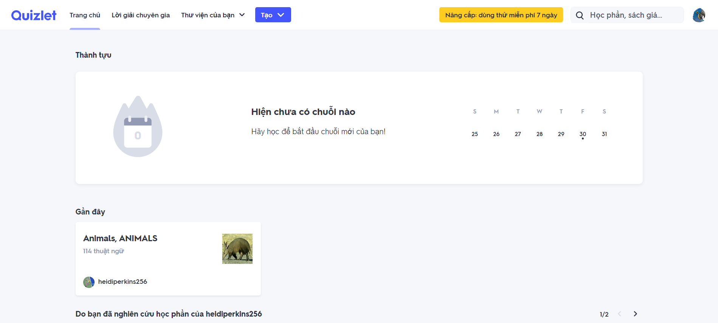

Hình 1.1: Giao diện trang chủ của website Quizlet

Các tính năng của Quizlet:

- Học tập: Người dùng có thể tạo và lưu giữ các bài học thông qua tính năng “Creat of study set" của Quizlet.

- Chia sẻ kiến thức cho người học: Quizlet giúp giáo viên tạo học phần cho các lớp học hay thậm chí là các trò chơi trực tuyến để học sinh tiếp thu thêm nhiều tài liệu, kiến thức hữu ích. Đây được xem là một phương pháp học tập hiệu quả dành cho học sinh.

- Tìm kiếm flashcard online: Quizlet giúp cho người học có thể tìm kiếm được các thẻ học tập ở bất kỳ chủ đề, lĩnh vực nào một cách đơn giản, bao gồm cả thẻ học tập từ các giáo viên, học sinh khác. Và khi tìm kiếm bạn có thể tùy ý lựa chọn các bộ thẻ flashcards chỉ có hình ảnh hoặc vừa hình ảnh và chữ để giúp cho việc học của bạn trở nên hiệu quả hơn.

### Khảo sát website làm bài tập Shub Classroom

Giới thiệu về Shub Classroom: Shub Classroom là một ứng dụng giao bài và học tập về nhà giúp giáo viên cho học sinh đang rất phổ biến hiện nay. Ứng dụng với chức năng tạo bài tập nhanh chóng và miễn phí từ các tệp phi cấu trúc dưới các định dạng đã giúp giáo viên rất nhiều trong việc chuẩn bị, quản lý cũng như chấm điểm bài tập của học sinh. Không chỉ vậy, cách học này cũng giúp học sinh nhớ bài, rèn kỹ năng và tạo hứng thú học tập tốt hơn bao giờ hết. Thời gian làm bài đều rõ ràng, rành mạch và kết quả cũng sẽ hiển thị ngay khi bạn hoàn thành bài làm của mình.

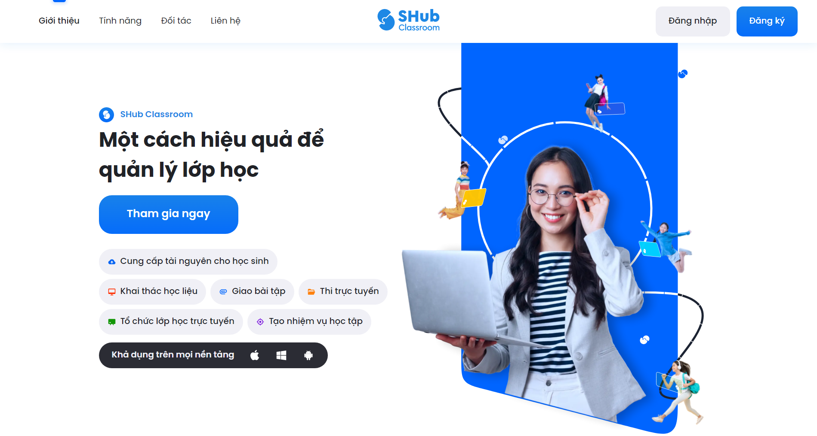

Hình 1.2: Giao diện trang chủ của website Shub Classroom

Giao diện trang chủ của website Shub Classroom

Các tính năng của Shub Classroom:

- Đối với học sinh:

+ Đặt câu hỏi bài tập để được các chuyên gia, giáo viên giải đáp: Sau khi đăng câu hỏi của mình lên, người dùng chỉ cần chờ đợi Shub Classroom tìm kiếm gia sư trên khắp cả nước để giải đáp nhanh chóng nhất.

+ Xem nhật ký chi tiết các câu hỏi có kèm lời giải: Mọi câu hỏi người dùng đặt ra sẽ được lưu lại thành nhật ký, được phân chia chi tiết để dễ dàng xem lại nhanh chóng. Bên cạnh đó, học sinh còn có thể xem những câu hỏi của người khác, có đi kèm lời giải vô cùng tiện lợi.

+ Tham gia các lớp học do giáo viên tạo ra: Chỉ cần nhập mã lớp học do thầy cô cung cấp, học sinh đã có thể tham gia vào lớp trực tuyến, làm và nộp bài tập trực tiếp trên Shub Classroom mọi lúc mọi nơi. Học sinh có thể tham gia nhiều lớp học, không phải chỉ cố định 1 lớp.

+ Nhận thông báo về điểm số và bài tập mới ngay lập tức: Shub Classroom sẽ nhắc nhở thông báo đến học sinh khi có bài tập mới được tạo từ giáo viên của mình. Điểm số cũng được báo về ngay lập tức khi hệ thống chấm bài tự động hoàn thành xong.

- Đối với giáo viên:

+ Tạo lớp học, quản lý bài tập, trình độ điểm số mỗi học sinh: Chỉ cần tạo lớp học theo hướng dẫn sẵn có, việc quản lý bài tập và trình độ điểm số của tất cả học sinh sẽ nắm gọn trong lòng bàn tay giáo viên. Đặc biệt, Shub Classroom cũng là kho lưu trữ bài tập không giới hạn.

+ Chia sẻ bài tập với học sinh nhanh chóng: Sau khi tạo lớp học online trên SHub Classroom xong, giáo viên chỉ cần cung cấp mã lớp học đó cho mọi học sinh thân yêu của mình. Học sinh sẽ lần lượt tham gia và luôn được hệ thống nhắc nhở về những bài tập mà giáo viên vừa tạo ra.

### Khảo sát website học tập trực tuyến F8

Giới thiệu về website F8: Là một Website học lập trình trực tuyến được phát triển bởi lập trình viên trẻ tuổi Sơn Đặng và đội ngũ cộng sự. Hiện nay, trên website chia sẻ rất nhiều các bài học lập trình vô cùng bổ ích. Các khóa học hiện nay trên kênh chủ yếu là frontend như HTML, CSS, JavaScript...đi từ cơ bản đến nâng cao, ngoài ra còn có cả khóa về NodeJs & Express. Ngoài những kiến thức chuyên môn về frontend, F8 Official còn mang đến cho các bạn những bài học về các kiến thức, kĩ năng thực tế trong môi trường doanh nghiệp.

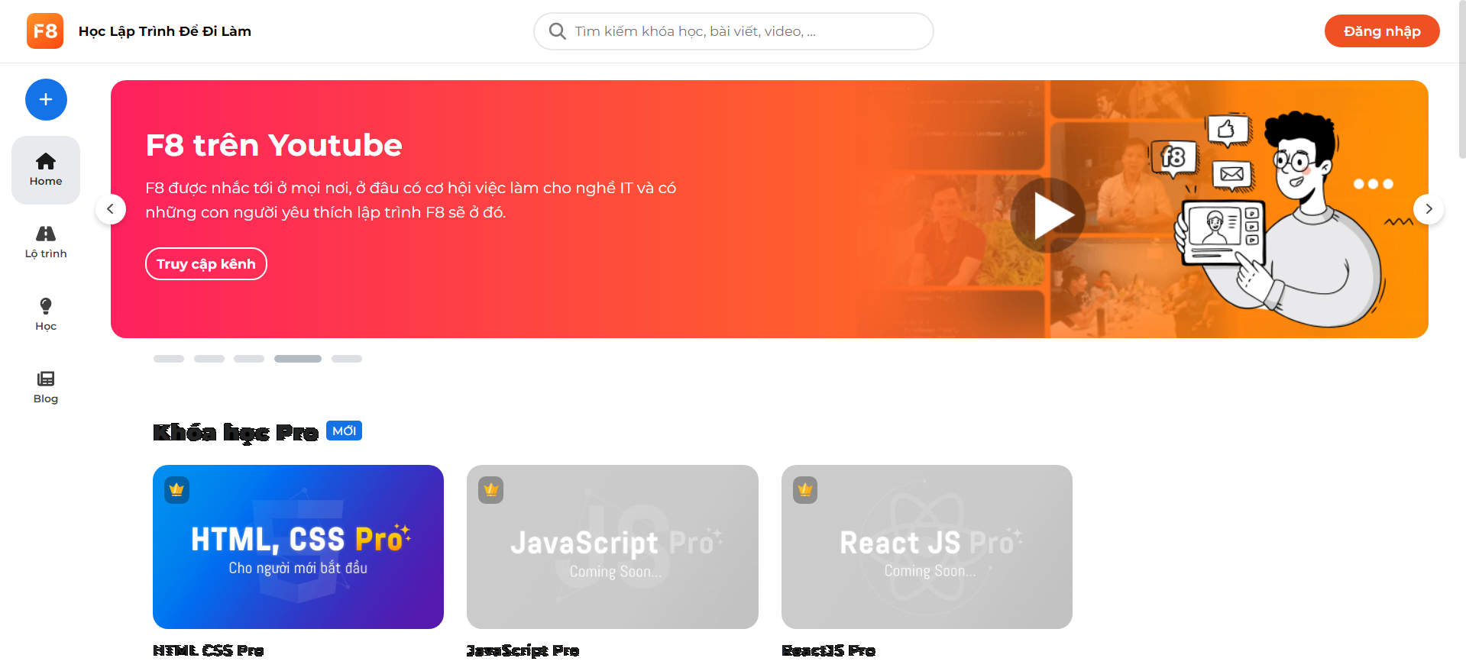

Hình 1.3: Giao diện trang chủ website F8

Các tính năng của website F8:

- Học bài: Người dùng sẽ được học các bài học lập trình vô cùng bổ ích thông qua video và tệp văn bản mà quản trị viên website tải lên.

- Chia sẻ bài học và bài tập: F8 cho phép người dùng chia sẻ các bài học lên các nền tảng mạng mã hội như Facebook, Zalo, Youtube, Instagram, ...

- Làm bài tập và chấm điểm sau mỗi bài học: Trong mỗi video học, người dùng sẽ phải hoàn thành bài tập và được chấm điểm sau khi làm bài.

### Đánh giá về các website Quizlet, Shub classroom và F8

- Ưu điểm:

+ Quy mô website lớn, nguồn dữ liệu phong phú, thích hợp với nhiều loại đối tượng người dùng.

+ Giao diện website thân thiện giúp người dùng dễ dàng sử dụng, giúp người học dễ tiếp thu và ghi nhớ.

+ Đội ngũ phát triển website phần lớn đều là những chuyên gia có nhiều kiến thức, kinh nghiệm, đem lại cho người dùng những khóa học chất lượng cao.

- Nhược điểm

+ Không hỗ trợ học tập theo lộ trình khiến người học không có định hướng học tập rõ ràng.

+ Khi học tập qua các website này, người học không có nhiều cơ hội giao lưu, học hỏi bạn bè. Khả năng tương tác giữa học viên với những người phát triển khóa học còn hạn chế gây khó khăn đối với học viên nếu muốn phản hồi ý kiến hay giải đáp thắc mắc.

Từ việc phân tích ưu, nhược điểm của một số website học tập trực tuyến hiện hành, đề tài “Xây dựng website hỗ trợ học tiếng Anh trực tuyến” của em hướng đến việc bổ sung, phát triển các ưu điểm và khắc phục nhược điểm của những website trên, website của em có hướng như sau:

Kế thừa ưu điểm:

- Người dùng có thể học tập theo lộ trình thông qua các video mà quản trị viên đăng lên, kèm bài kiểm tra và tính năng chấm điểm ngay sau khi hoàn thành.

- Người dùng có thể tạo bài học trên các thẻ từ đồng thời có thể lưu trữ, chỉnh sửa hoặc xóa chúng.

- Người dùng có thể tự làm bài kiểm tra cũng như chia sẻ bài học mình tạo với những người khác.

- Người dùng có thể xem được các bài học mà người dùng khác đã tạo.

- Khắc phục nhược điểm:

- Khắc phục nhược điểm không hỗ trợ học video bài giảng theo lộ trình của website Quizlet và Shub Classroom.

## Định hướng mục tiêu

Tìm hiểu kiến trúc microservice để phát triển ứng dụng web.

Tìm hiểu về ngôn ngữ lập trình Java và Framework Spring/Spring boot, cách xây dựng và phát triển các máy chủ Backend bằng ngôn ngữ Java và Framework Spring/Spring boot.

Tìm hiểu về các ngôn ngữ lập trình HTML, CSS, JavaScript và Framework ReactJS, Bootstrap, Tailwind CSS, cách xây dựng và phát triển một ứng dụng web Frontend bằng các ngôn ngữ HTML, CSS, JavaScript và Framework ReactJS, Bootstrap, Tailwind CSS.

Tìm hiểu và phát triển hệ thống, ứng dụng web sử dụng dịch vụ xác thực, cơ sở dữ liệu và lưu trữ của Firebase (Firebase Authentication, Firebase Realtime Database, Firebase Cloud Storage).

Tìm hiểu và sử dụng hệ quản trị cơ sở dữ liệu PostgreSQL.

Tìm hiểu và sử dụng các API, thư viện, dịch vụ và tiện ích bên thứ ba như:

- Dịch vụ gửi thư điện tử của EmailJS.

- Tiện ích nhắn tin trực tuyến của Facebook.

- Thư viện chuyển văn bản thành giọng nói React Speech Kit.

- Lấy thông tin của một từ bất kỳ như, cách phát âm, các ví dụ sử dụng, ... sử dụng Dictionary API.

- Dịch nghĩa của từ hoặc đoạn văn sử dụng Google translate API.

Tìm hiểu về cách triển khai ứng dụng trên nền tảng Heroku và Vercel.

Xây dựng và phát triển website hỗ trợ học tiếng Anh trực tuyến.

## Bố cục đồ án

Phần còn lại của đồ án tốt nghiệp này được tổ chức như sau:

**Chương 2. Giới thiệu về các công cụ, kỹ thuật, công nghệ được sử dụng:** Trình bày lý thuyết, ứng dụng của các công nghệ, kỹ thuật lập trình được sử dụng để xây dựng và phát triển ứng dụng web này.

**Chương 3. Phân tích và thiết kế hệ thống:** Trình bày quá trình phân tích và thiết kế cho ứng dụng web.

**Chương 4. Cài đặt hệ thống:** Trình bày chi tiết các bước cài đặt, lập trình, tối ưu và triển khai ứng dụng web.

**Chương 5. Kết luận:** Nhận xét về kết quả đạt được, chỉ ra những điểm hạn chế và nêu lên được hướng phát triển trong tương lai cho đồ án.

## Tổng kết

Trong chương này, đồ án đã khái quát các thông tin sơ bộ của đề tài **Xây dựng Website hỗ trợ học tiếng Anh trực tuyến.**

Trong chương tiếp theo, đồ án sẽ giới thiệu về các công cụ, kỹ thuật, công nghệ được sử dụng trong hệ thống.

# CHƯƠNG 2: GIỚI THIỆU VỀ CÁC CÔNG CỤ, KỸ THUẬT, CÔNG NGHỆ ĐƯỢC SỬ DỤNG

Trong chương 2, đồ án sẽ giới thiệu chi tiết về các công cụ, kỹ thuật, công nghệ được sử dụng trong hệ thống, bao gồm giới thiệu về kiến trúc microservice, giới thiệu các nền tảng, công nghệ, kỹ thuật để xây dựng và phát triển các service phía backend, giới thiệu các nền tảng, công nghệ, kỹ thuật để xây dựng và phát triển giao diện phía frontend, giới thiệu các API, thư viện, dịch vụ và tiện ích bên thứ ba:

* **Giới thiệu về kiến trúc microservice.**
* **Giới thiệu các nền tảng, công nghệ, kỹ thuật để xây dựng và phát triển các service phía backend.**
* **Giới thiệu các nền tảng, công nghệ, kỹ thuật để xây dựng và phát triển giao diện phía frontend.**
* **Giới thiệu các API, thư viện, dịch vụ và tiện ích bên thứ ba.**
* **Tổng kết.**

## 2.1. Giới thiệu về kiến trúc microservice.

### Tổng quan

Một vài năm trở lại đây, khái niệm kiến trúc Microservices hiện là chủ đề rất hot trong cộng động lập trình viên. Thật không khó để có thể tìm thấy một bài viết, một bản báo cáo hay một bài thuyết trình về chủ đề này. Microservices là một phương pháp đặc biệt được ứng dụng trong phát triển hệ thống phần mềm. Phương pháp này sẽ cố gắng tập trung vào việc xây dựng các mô đun đơn chức năng với các giao diện và hoạt động được xác định rõ ràng.

Trước khi Microservices xuất hiện, các ứng dụng thường phát triển theo mô hình Monolithic architecture (Kiến trúc một khối). Có nghĩa là tất cả các mô đun (view, business, database) đều được gộp trong một dự án, một ứng dụng được phát triển theo mô hình kiến trúc một khối thường được phân chia làm nhiều mô đun. Nhưng khi được đóng gói và cài đặt sẽ thành một khối (monolithic). Lợi ích của mô hình kiến trúc một khối đó là dễ dàng phát triển và triển khai. Nhưng bên cạnh đó nó cũng có nhiều hạn chế ví dụ như khó khăn trong việc bảo trì, tính linh hoạt và khả năng mở rộng kém, đặc biệt với những ứng dụng doanh nghiệp có quy mô lớn. Đó chính là lí do ra đời của kiến trúc Microservices.

Microservices có nhiều lợi ích cho các nhóm Agile và DevOps. Lập trình viên kiêm diễn giả quốc tế Martin Fowler đã chỉ ra rằng: Netflix, eBay, Amazon, Twitter, PayPal và các ứng dụng công nghệ nổi tiếng khác đều đã phát triển từ kiến ​​trúc nguyên khối sang microservices.



Hình 2.1: Mô hình kiến trúc microservice thường sử dụng

Microservices giải quyết những khó khăn của hệ thống nguyên khối bằng cách mô-đun hóa càng nhiều càng tốt. Ở dạng đơn giản nhất, microservices giúp xây dựng một ứng dụng dưới dạng một bộ các dịch vụ nhỏ, mỗi dịch vụ chạy trong quy trình riêng và có thể triển khai độc lập. Các dịch vụ này có thể được viết bằng các ngôn ngữ lập trình khác nhau và có thể sử dụng các kỹ thuật lưu trữ dữ liệu khác nhau. Các dịch vụ vi mô thường được kết nối thông qua API và có thể tận dụng nhiều công cụ và giải pháp tương tự đã phát triển trong hệ sinh thái dịch vụ web và Restful.

### Vấn đề của kiến trúc nguyên khối

Các ứng dụng phần mềm được phát triển theo kiến trúc nguyên khối rất phổ biến. Với kiến trúc nguyên khối toàn bộ ứng dụng là một khối lớn, trong khối lớn ấy có chia thành các mô đun nhỏ, mỗi mô đun thực hiện một nhiệm vụ riêng và các mô đun thường gọi nhau qua các function. Việc phát triển và triển khai ứng dụng với kiến trúc này khá đơn giản khi mà các IDE hỗ trợ rất tốt việc kiểm tra và chạy ứng dụng với chỉ một cú bấm chuột hay một phím tắt. Kiến trúc này cũng đặc biệt phù hợp với các công ty làm thuê dự án ngoài, họ có thể tạo ra một mẫu ứng dụng và khi nhận được dự án với khách hàng mới họ chỉ việc bê mẫu này ra và chỉnh sửa, thêm thắt một vài phần khác biệt mà khách hàng yêu cầu.

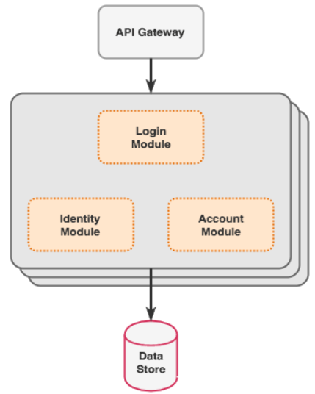

Hình 2.2: Mô hình kiến trúc nguyên khối

Kiến trúc nguyên khối có thể mở rộng bằng cách thêm một hoặc nhiều thiết bị cân bằng tải và triển khai thêm các khối ứng dụng nữa nếu cần. Tuy nhiên khi ứng dụng trở lên ngày càng lớn thì mô hình kiến trúc này bộc lộ càng nhiều điểm yếu. Trong ứng dụng nguyên khối, sự chặt chẽ là vừa là ưu điểm vừa là nhược điểm. Với một khối ứng dụng lớn, người ta phải định nghĩa ra các tiêu chuẩn và các mẫu thiết kế, các mẫu đầu vào, đầu ra để đảm bảo cho code có chất lượng cao và nhất quán. Sự chặt chẽ và nhất quán này đôi khi là rào cản cho một số lập trình viên khác, họ không quen hoặc họ thích dùng các chuẩn viết code khác hơn, những lập trình viên mới cũng phải mất một thời gian dài ban đầu để làm quen với điều này.

Khi ứng dụng nguyên khối ngày một lớn thì quá trình duy trì và sửa lỗi ứng dụng cũng trở thành ác mộng vì thời gian xây dựng và khởi động lại ứng dụng rất lớn. Đôi khi chỉ sửa một dòng mã mà phải khởi động lại cả một chương trình to mất tới cả nửa tiếng. Khi một ứng dụng thành công, ngày càng nhiều người biết tới và sử dụng, việc mở rộng ứng dụng để đáp ứng được nhiều người dùng là điều cần làm. Như vậy khi ứng dụng lớn dần lên, đến một lúc nào đó, kiến trúc nguyên khối sẽ không còn thực sự phù hợp nữa. Sự gia đời của kiến trúc Microservice là để khắc phục điều này.

### Mô hình kiến trúc microservice

Trên thực tế mô hình microservice được áp dụng vào các sản phẩm có rất nhiều biến thể, sẽ rất khó để có một mô hình phù hợp và chính xác cho từng bài toán.

Không có định nghĩa chính thức về thuật ngữ microservice architecture hay kiến trúc microservices là gì, cũng như không có mô hình tiêu chuẩn nào trình bày về phong cách cách kiến trúc này. Tuy vậy, hầu hết các kiến trúc microservice đều có chung một vài đặc điểm đáng chú ý:

* Phần mềm được xây dựng dưới dạng kiến trúc microservices có thể được chia thành nhiều dịch vụ thành phần.
* Hoạt động giống như hệ thống UNIX cổ điển: Nhận các yêu cầu, xử lý chúng và tạo ra một phản hồi tương ứng.
* Có phương pháp quản trị phi tập trung hỗ trợ tạo ra các công cụ hữu ích để giải quyết các vấn đề khó khăn.
* Hướng đến sự toàn diện, microservices được thiết kế để đối phó với thất bại.
* Kiến trúc microservices là một thiết kế tiến hóa và một lần nữa, lý tưởng cho các hệ thống tiến hóa, nơi chúng ta không thể lường trước đầy đủ các loại thiết bị có thể một ngày nào đó sẽ truy cập vào ứng dụng.
* Phong cách kiến trúc microservices thường được các doanh nghiệp ưu tiên sử dụng.

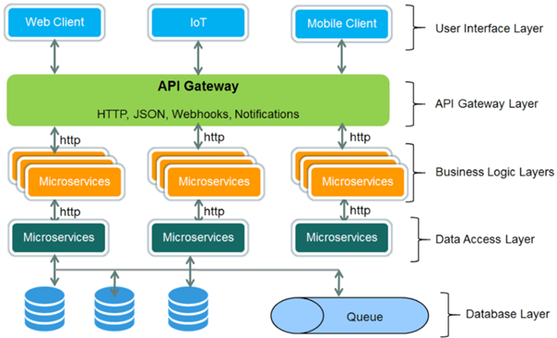

Hình 2.3: Sơ đồ minh họa kiến trúc microservice

### Lợi ích khi sử dụng kiến trúc microservice

- Microservices ngày càng được sử dụng phổ biến tại các doanh nghiệp sản xuất phần mềm nhờ mang lại một số lợi ích như:

- Mã nguồn tinh gọn: Bởi vì hệ thống được cấu hình từ các dự án nhỏ và mỗi dự án đều rất đơn giản cũng như tập trung vào một hoặc một số nghiệp vụ chính. Vì vậy, mã cơ bản và độ phức tạp của chúng đều không cao. Nhờ vậy, nó sẽ giúp các tính năng vận hành mượt mà, dễ dàng hơn trong bảo trì hay mở rộng phát triển.

- Tối ưu hóa bảo mật cho mã nguồn: Việc nhân viên ở dự án nào chỉ được truy cập vào một mã nguồn của dự án đó sẽ đảm bảo khả năng kiểm soát dữ liệu tốt hơn.

- Được tồn tại độc lập: Khi có nhiều dự án khác nhau và được triển khai riêng biệt nhưng một dịch vụ nào đó chết thì các dịch vụ khác vẫn sẽ hoạt động bình thường.

- Mở rộng hoàn toàn độc lập: Tùy vào nhu cầu sử dụng của hệ thống mà bạn có thể mở rộng quy mô riêng cho dịch vụ đó. Ví dụ như đơn hàng dịch vụ mà sử dụng thường xuyên nên chạy từ máy chủ 2 đến 3 để gia tăng hiệu suất.

### Các đặc trưng của kiến trúc microservice

***Micro-service:*** Đặc trưng này được thể hiện ngay từ tên của kiến trúc. Nó là microservice chứ không phải là miniservice hay nanoservice. Trên thực tế không tồn tại mô hình kiến trúc cho miniservice hay nanoservice. Từ microservice được sử dụng để giúp người thiết kế có cách tiếp cận đúng đắn. Một ứng dụng lớn cần được chia nhỏ ra thành nhiều thành phần, các thành phần đó cần tách biệt về mặt dữ liệu (database) và phải đủ nhỏ cả về mặt kích cỡ và độ ảnh hưởng của nó trong hệ thống, khi thêm một microservice vào hệ thống cũng nên đảm bảo rằng nó đủ nhỏ để dễ dàng tháo gỡ, xóa bỏ khỏi hệ thống mà không ảnh hưởng nhiều tới các thành phần khác.

***Tính độc lập:*** Các microservice hoạt động tách biệt nhau trong hệ thống, do vậy việc xây dựng một microservice cũng độc lập với việc xây dựng các microservice khác. Thông thường, để tiện cho việc phát triển và duy trì các microservice, người phát triển nên viết các mã xây dựng khác nhau cho mỗi microservice. Do tính tách biệt này mà mỗi microservice đều dễ dàng thay thế và mở rộng. Hơn thế nữa, nó còn giúp việc phát triển các microservice linh động hơn, các microservice có thể được phát triển bởi các đội khác nhau, dùng các ngôn ngữ khác nhau và tiến độ phát triển dự án cũng nhanh hơn do không có sự phụ thuộc giữa các đội, mỗi đội có thể chủ động quản lý phần việc riêng của mình.

***Tính chuyên biệt:*** Mỗi microservice là một dịch vụ chuyên biệt, có thể hoạt động độc lập, thông thường mỗi microservice đại diện cho một tính năng mà các công ty/ doanh nghiệp muốn cung cấp tới người dùng, do vậy người thiết kế hệ thống microservice cần hiểu rõ về hoạt động kinh doanh của công ty. Các đầu vào đầu ra và chức năng của mỗi microservice cần được định nghĩa rõ ràng.

***Phòng chống lỗi:*** Kiến trúc microservice sinh ra là để dành cho các hệ thống từ lớn đến vô cùng lớn. Nó áp dụng phương pháp chia để trị, phương pháp này giúp việc áp dụng các công cụ, kỹ thuật cho việc giám sát,phòng chống lỗi phần mềm, lỗi hệ thống hiệu quả.

### Các nguyên tắc cần tuân thủ khi thiết kế kiến trúc microservice

Khi thiết kế kiến trúc Microservices, các lập trình viên cần tuân thủ các nguyên tắc sau để xây dựng được kiến trúc chất lượng:

• Nguyên tắc của một service là có phạm vi và chức năng giới hạn, tập trung vào một nhiệm vụ để quá trình phát triển và triển khai dịch vụ trở nên nhanh chóng hơn.

• Trong quá trình thiết kế, bạn nên xác định và giới hạn các services theo chức năng nghiệp vụ thực tế.

• Đảm bảo microservices có thể phát triển và triển khai độc lập thành từng mô đun.

• Mục tiêu của thiết kế của microservices sẽ phục vụ một nghiệp vụ chứ không chỉ đơn giản làm các dịch vụ nhỏ hơn.

• Kích thước hợp lý của một service là kích thước đủ để đáp ứng yêu cầu của một chức năng trong hệ thống.

• Một microservice không nên có quá nhiều hàm hay chức năng hỗ trợ xung quanh.

• Mỗi microservice nên có một cơ sở dữ liệu riêng biệt. Việc này đảm bảo cho microservice có tính đóng gói cao.

### Ưu điểm của kiến trúc microservice

- Dễ dàng phân phối và triển khai các ứng dụng lớn và phức tạp.

- Có thể cải thiện khả năng bảo trì nhờ các service có đặc điểm tương đối nhỏ, dễ hiểu và dễ thay đổi.

- Kiểm thử dễ dàng, phát hiện bug sớm khi các services có quy mô nhỏ.

- Có thể triển khai tốt hơn: các services thường rất dễ cho việc triển khai độc lập.

- Cho phép các services được phát triển nhanh chóng bởi những team khác nhau. Khi đó, mỗi team đều sẽ được phát triển và thử nghiệm để triển khai cũng như mở rộng được quy mô của dịch vụ của mình một cách độc lập nhất với tất cả các team.

- Nếu như có lỗi xảy ra trong một service thì chỉ có service đó bị ảnh hưởng và các service khác sẽ thực hiện xử lý các yêu cầu cần thiết. Trong khi đó, thì mỗi một thành phần nếu như hoạt động sai của kiến trúc một khối thì nó sẽ làm ảnh hưởng đến toàn bộ hệ thống.

- Lập trình viên có thể thay đổi dễ dàng bằng cách sử dụng công nghệ mới khi triển khai các service. Tương tự như khi có thay đổi lớn thì các service đều có thể thực hiện và bạn dễ dàng thay đổi được công nghệ hơn.

### Nhược điểm của kiến trúc microservice

- Các nhà phát triển thường xuyên phải đối phó với sự phức tạp khi tạo ra một hệ thống phân tán.

- Luồng đi của hệ thống rất phức tạp bởi vì luồng xử lý cần phải đi qua nhiều service khác nhau.

- Khi thực hiện các requests trải rộng trên nhiều service cần đòi hỏi sự phối hợp giữa các đội.

- Khó khăn trong việc đảm bảo toàn vẹn cho cơ sở dữ liệu nếu như triển khai theo các cấu trúc dạng phân vùng.

- Việc triển khai và quản lý microservices nếu như làm thủ công theo cách làm với ứng dụng thì sẽ rất phức tạp.

- Lập trình viên cần phải xử lý các sự cố kết nối chậm, lỗi nếu như thông điệp không được gửi hoặc nếu như thông điệp được gửi đến nhiều đích đến vào các thời điểm khác nhau.

## 2.2. Giới thiệu các nền tảng, công nghệ, kỹ thuật để xây dựng và phát triển các service phía backend.

### Giới thiệu về ngôn ngữ lập trình Java.

Java là một nền tảng phát triển các ứng dụng phần mềm có vị trí rất lớn trong những năm cuối thế kỉ 20, đầu thế kỉ 21. Đánh dấu sự trưởng thành của mô hình lập trình hướng đối tượng, nó được coi là một nền tảng mang tính cách mạng trong ngành phần mềm. Mô hình máy ảo đã cho phép các ứng dụng viết bằng Java có thể chạy trên nhiều hệ điều hành khác nhau. Ngày nay, khi nhắc đến Java người ta không còn chỉ nhắc đến Java như là một ngôn ngữ mà nhắc đến Java như là một công nghệ hay một nền tảng phát triển.

Ngôn ngữ lập trình Java có những đặc trưng cơ bản sau:

- Là một ngôn ngữ thuần hướng đối tượng, khá đơn giản, chỉ có khoảng 67 từ khóa và 8 kiểu dữ liệu nguyên thủy được xây dựng sẵn.

- Trong Java thao tác với con trỏ bị lược bỏ nhằm đảo bảo tính an toàn và dễ sử dụng hơn. Các thao tác overload, goto hay các cấu trúc như struct và union cũng được loại bỏ khỏi Java. Bên cạnh đó Java cũng hỗ trợ thực thi các interface và abstract class.

- Java có bộ Garbage Collector sẽ tự động thu gom vùng nhớ khi không còn sử dụng nữa.

Một số ưu điểm nổi bật của Java

- Đơn giản và quen thuộc: Vì Java kế thừa trực tiếp từ C/C++ nên nó có những đặc điểm của ngôn ngữ này, Java đơn giản vì mặc dù dựa trên cơ sở C++ nhưng đã loại bỏ các tính năng khó nhất của C++ để làm cho ngôn ngữ này dễ sử dụng hơn.

- Hướng đối tượng và quen thuộc.

- Kiến trúc trung lập, độc lập nền tảng và có tính khả chuyển.

- Hiệu suất cao.

- Đa nhiệm: Ngôn ngữ Java cho phép xây dựng trình ứng dụng, trong đó nhiều quá trình có thể xảy ra đồng thời. Tính đa nhiệm cho phép các nhà lập trình có thể biên soạn phần mềm đáp ứng tốt hơn, tương tác tốt hơn và thực hiện theo thời gian thực.

- Xây dựng dựa trên nền tảng của các ngôn ngữ lập trình mạnh nên thừa hưởng những ưu điểm của những ngôn ngữ đó.

### Giới thiệu về Framework Spring/Spring boot

#### Giới thiệu về Framework Spring

Spring là một Java framework siêu to và khổng lồ, làm được đủ mọi thứ. Nó được ra đời để giúp các nhà phát triển có thể xây dựng hệ thống và chạy ứng dụng trên JVM một cách thuận tiện, đơn giản và nhanh chóng. Đây là một mã nguồn mở được phát triển và rất nhiều người sử dụng. Spring Framework chia thành nhiều mô đun, mỗi mô đun làm một chức năng. Spring được xây dựng dựa trên hai khái niệm nền tảng là tiêm phụ thuộc và lập trình hướng khía cạnh.

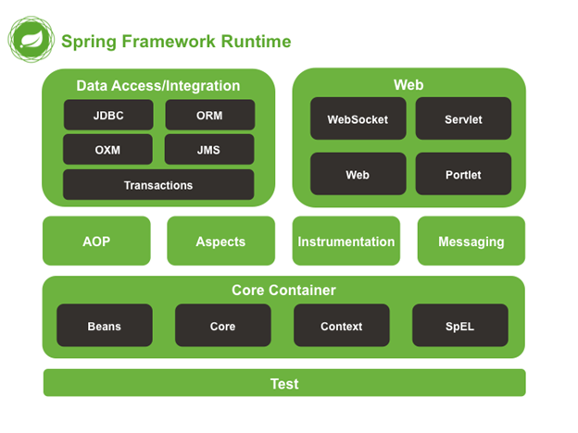

Hình 2.4: Kiến trúc framework Spring

Trên thực tế, Spring framework là tập hợp gồm rất nhiều các dự án nhỏ khác nhau như: Spring MVC (sử dụng để xây dựng các ứng dụng trên nền tảng web), Spring Data JPA, Spring Security, …

#### Giới thiệu về Spring boot

Để khởi tạo một dự án Spring khá là vất vả và tốn nhiều công sức. Người lập trình phải khai báo những phụ thuộc và cấu hình kỳ phức tạp. Giờ đây, việc tạo ra các ứng dụng này sẽ được thực hiện một cách đơn giản, nhanh chóng hơn rất nhiều chỉ với Spring Boot.

Spring Boot chính là một phần mở rộng của framework spring có nhiều khả năng hữu ích vì nó có thể giúp lập trình viên giải quyết rất nhiều vấn đề. So với framework Spring thông thường, Spring Boot tỏ ra những lợi thế vượt trội. Khi sử dụng Spring Boot, rất nhiều thứ được cải tiến hỗ trợ lập trình viên như:

• Tự động cấu hình thay lập trình viên, lập trình viên chỉ cần viết mã lệnh và tiến hành chạy hệ thống là được.

• Dựa trên các chú thích để tạo lập các bean thay vì XML.

• Máy chủ Tomcat có thể được nhúng ngay trong file JAR build ra và có thể chạy ở bất kì đâu mà java chạy được.

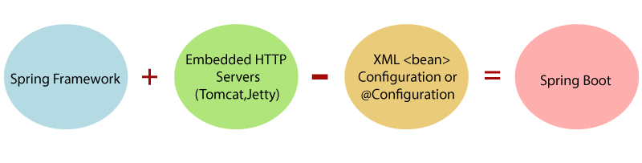

Hình 2.5: Sự cấu thành của Spring Boot

Việc ứng dụng Spring Boot giúp các lập trình viên tập trung tốt hơn đến mục tiêu viết mã của mình thay vì phải lo nghĩ nhiều đến các kỹ thuật viết mã. Bản thân Spring Boot chứa đựng nhiều các thư viện bên trong, cấu trúc mã cũng trở nên chuẩn mực hơn, chúng ta không cần phải quá bận tâm đến việc mã làm sao cho thật tốt. Do đó, lập trình viên có nhiều thời gian hơn để tập trung vào sự logic của sản phẩm.

### Giới thiệu về nền tảng Firebase

#### Giới thiệu về Firebase

Firebase là một nền tảng sở hữu bởi google giúp chúng ta phát triển các ứng dụng di động và web. Họ cung cấp rất nhiều công cụ và dịch vụ tiện ích để phát triển ứng dụng nên một ứng dụng chất lượng. Điều đó rút ngắn thời gian phát triển và giúp ứng dụng sớm ra mắt với người dùng.

Firebase cung cấp cho người dùng các dịch vụ cơ sở dữ liệu hoạt động trên nền tảng đám mây với hệ thống máy chủ cực kỳ mạnh mẽ của Google. Chức năng chính của firebase là giúp người dùng lập trình ứng dụng, phần mềm trên các nền tảng web, di động bằng cách đơn giản hóa các thao tác với cơ sở dữ liệu.

Với firebase, chúng ta có thể tạo ra những ứng dụng thời gian thực như ứng dụng nhắn tin, cùng nhiều tính năng như xác thực người dùng,... Chúng ta có thể dùng firebase giống như phần backend của app. Đặc biết các dịch vụ của firebase hoàn toàn miễn phí.

Firebase cung cấp tất cả các bộ API đều được dựng sẵn để các lập trình viên có thể thao tác với các dịch vụ mà Firebase đã cung cấp.

#### Giới thiệu về dịch vụ xác thực của Firebase

Dịch vụ xác thực của Firebase (Firebase Authentication) là chức năng xác thực người dùng. Hiểu một cách đơn giản, ứng dụng của chúng ta cần phải đăng nhập/đăng ký tài khoản để sử dụng, Firebase cung cấp cho chúng ta chức năng xác thực người dùng bằng email, số điện thoại, hay tài khoản Facebook, Google,...

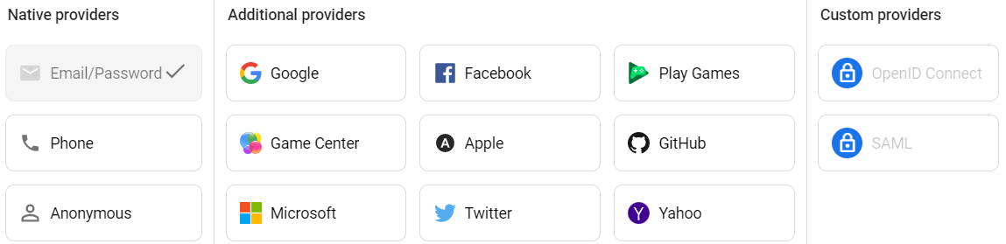

Hình 2.6: Các dịch vụ xác thực Firebase đang cung cấp

Đây là một chức năng vô cùng hữu ích của Firebase. Việc xác thực người dùng là một chức năng vô cùng quan trọng trong việc phát triển ứng dụng. Tuy nhiên, khi chúng ta muốn xác thực với nhiều phương thức khác nhau như email, số điện thoại, google, facebook sẽ tốn nhiều thời gian và công sức. Firebase Authentication giúp thực hiện việc đó một cách dễ dàng, giúp người dùng nhanh chóng tiếp cận sản phẩm hơn.

#### Giới thiệu về dịch vụ cơ sở dữ liệu thời gian thực của Firebase

Dịch vụ cơ sở dữ liệu thời gian thực của Firebase (Firebase realtime database) là một cơ sở dữ liệu thời gian thực, NoSQL được lưu trữ đám mây cho phép lưu trữ và đồng bộ dữ liệu. Dữ liệu được lưu trữ dưới dạng cây Json, và được đồng bộ theo thời gian thực đối với mọi kết nối.

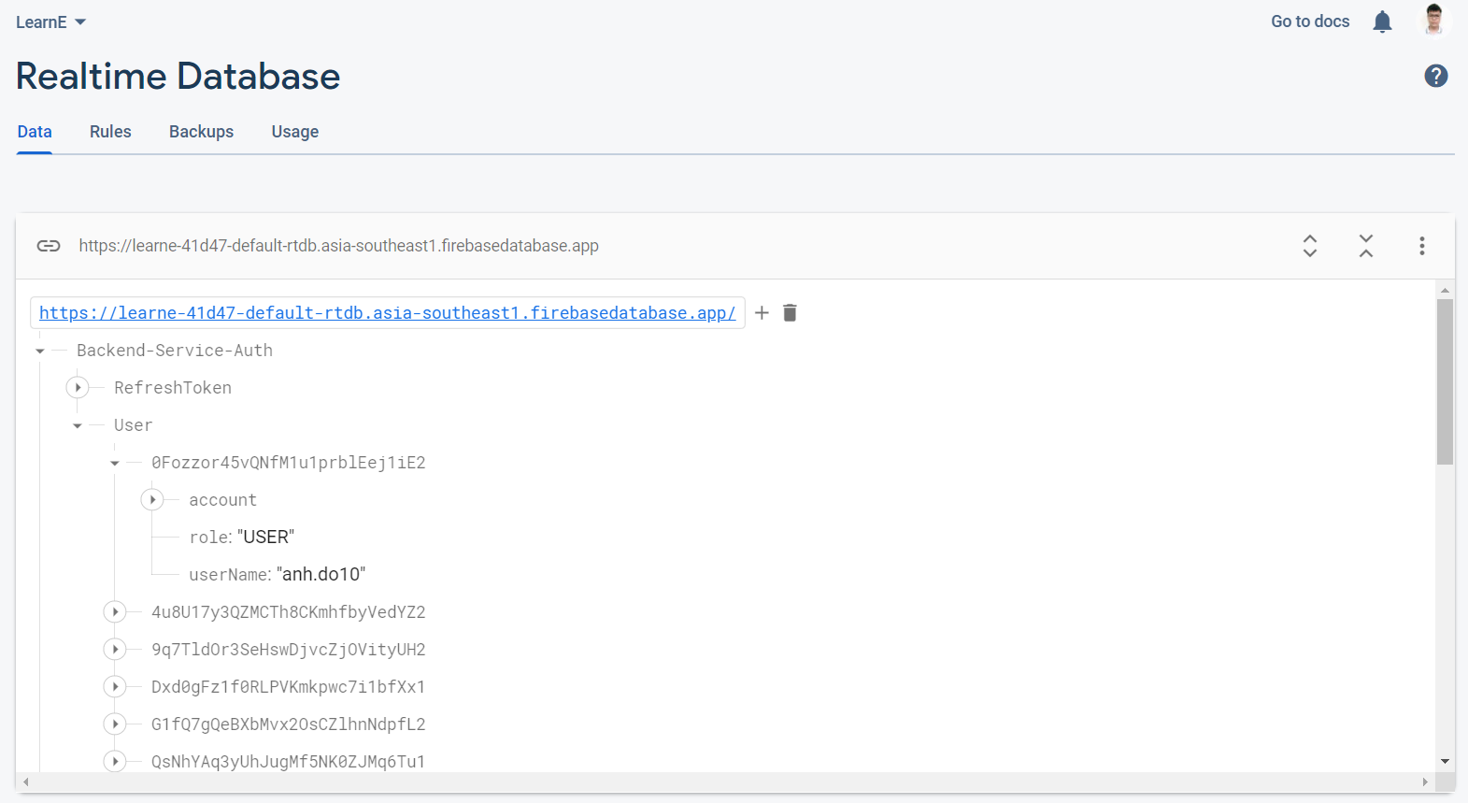

Hình 2.7: Minh họa một cơ sở dữ liệu Firebase realtime

Khi xây dựng những ứng dụng đa nền tảng như Android, IOS và ứng dụng Web, tất cả các máy khách sẽ kết nối trên cùng một cơ sở dữ liệu Firebase và tự động cập nhật dữ liệu mới nhất khi có sự thay đổi. Cả một cơ sở dữ liệu là một cây json lớn, với độ trễ thấp, Firebase realtime database cho phép xây dựng các ứng dụng cần thời gian thực, phản hồi nhanh như ứng dụng nhắn tin, hay trò chơi trực tuyến, …

Firebase có các tính năng bảo mật hàng đầu. Tất cả dữ liệu được truyền qua một kết nối an toàn SSL, việc truy vấn cơ sở dữ liệu truy vấn và việc xác nhận thông tin được điều khiển theo một số các quy tắc bảo mật. Các logic bảo mật dữ liệu được tập trung ở một nơi để dễ dàng cho việc sửa đổi, cập nhật và kiểm thử.

Làm việc offline: Ứng dụng sẽ duy trì tương tác mặc dù có các vấn đề về kết nối internet như mạng chập chờn, mất mạng hay mạng yếu. Trước khi bất kỳ dữ liệu được ghi đến firebase thì tất cả dữ liệu lập tức sẽ được ghi tạm vào một cơ sử dữ liệu ở máy khách.

Sau khi có kết nối internet lại, máy khách sẽ nhận bất kỳ thay đổi mà nó thiếu/ bỏ lỡ và đồng bộ hoá nó với cơ sở dữ liệu tại firebase. Firebase realtime database cho phép nhiều kết nối đồng thời mà bạn không cần tính toán đến vấn đề nâng cấp máy chủ.

#### Giới thiệu về dịch vụ lưu trữ của Firebase

Dịch vụ lưu trữ của Firebase (Firebase Cloud Storage) là một không gian lưu trữ dữ liệu, nó giống như một chiếc ổ cứng. Chúng ta có thể lưu trữ và tải xuống các loại tệp. Đó có thể là một tệp ảnh, hay tệp văn bản,…

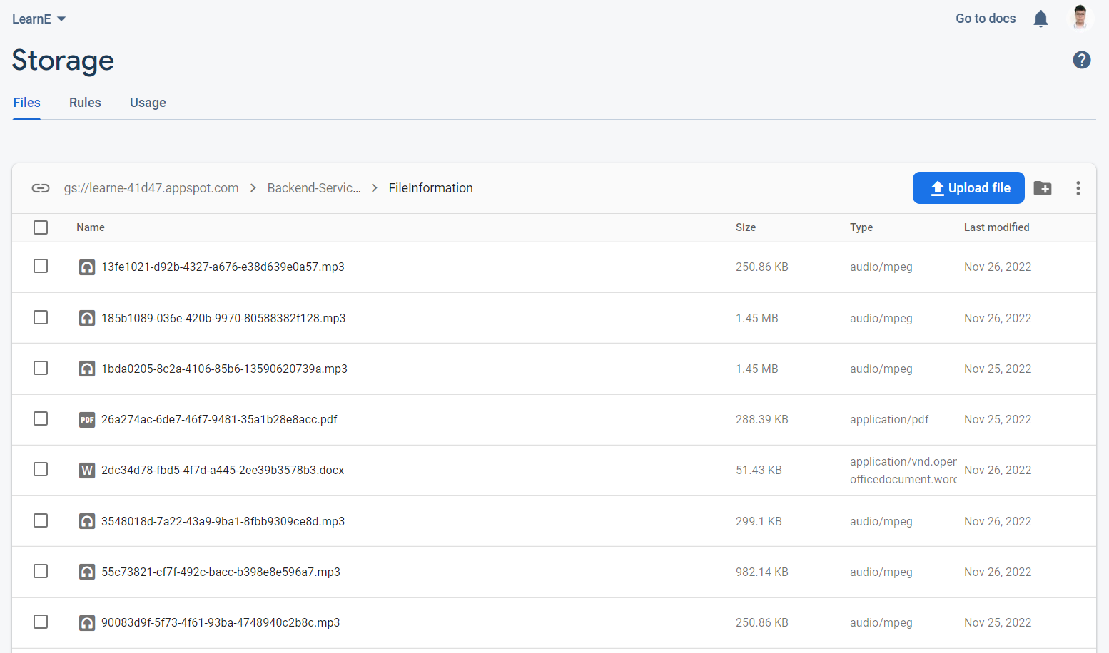

Hình 2.8: Minh họa lưu trữ tệp trong firebase cloud storage

Nói ngắn gọn, Firebase Cloud Storage chính là không gian lưu trữ dữ liệu. Dữ liệu ở đây không có giới hạn nào cả. Chúng ta có thể chứa bất kì các (loại) tập tin nào mà chúng ta muốn, như ảnh, nhạc, video hoặc các tập tin văn bản, zip hay thậm chí là một tập tin với kiểu dữ liệu của riêng chúng ta thiết kế. Mục đích của Firebase Cloud Storage phục vụ cho hoạt động lập trình, làm nền tảng cho chúng ta xây dựng sản phẩm phần mềm trên đó. Trên thực tế, nó giống như không gian lưu trữ trên máy chủ vậy. Firebase Cloud Storage có sẵn một bộ thư viện để chúng ta xử lý việc tải và lưu trữ các tệp mà không cần viết quá nhiều mã trong dự án.

### Giới thiệu về hệ quản trị cơ sở dữ liệu PostgreSQL

#### Tổng quan

PostgreSQL là một hệ thống quản trị cơ sở dữ liệu quan hệ đối tượng có mục đích chung, hệ thống cơ sở dữ liệu mã nguồn mở tiên tiến nhất hiện nay, có khả năng mở rộng cao và tuân thủ các tiêu chuẩn kỹ thuật. Nó được thiết kế để xử lý một loạt các khối lượng công việc lớn, từ các máy tính cá nhân đến kho dữ liệu hoặc dịch vụ Web có nhiều người dùng đồng thời.

Khác với phần lớn cơ sở dữ liệu khác, PostgreSQL hoạt động rất ổn định không yêu cầu bảo trì cầu kỳ. PostgreSQL tuân theo tiêu chuẩn SQL99 nhưng không mâu thuẫn với các tính năng truyền thống hay có thể dẫn đến các quyết định kiến trúc gây hại. Nhiều tính năng theo tiêu chuẩn SQL được hỗ trợ.

#### Các tính năng của hệ quản trị cơ sở dữ liệu PostgreSQL

PostgreSQL tích hợp nhiều tính năng tuyệt vời giúp hỗ trợ nhà phát triển xây dựng ứng dụng đáp ứng các chức năng phức tạp, truy vấn nhanh chóng và bảo mật duy trì tính toàn vẹn và độ tin cậy. Để đáng tin cậy hơn, PostgreSQL cung cấp các tùy chọn bảo mật, xác thực và khôi phục thảm họa khác nhau. PostgreSQL được chứng minh là có khả năng mở rộng cao cả về số lượng dữ liệu và số lượng người dùng có thể thao tác cùng lúc.

Một số các tính năng nổi bật bao gồm như:

- Câu truy vấn phức hợp.

- Thủ tục sự kiện.

- Các khung nhìn.

- Tính toàn vẹn của các giao dịch.

- Việc kiểm tra truy cập đồng thời đa phiên bản.

- Truy vấn xử lý song song.

- Sao chép dữ liệu dạng luồng.

- Cung cấp nhiều kiểu dữ liệu.

- Bảo đảm toàn vẹn dữ liệu.

- PostgreSQL hỗ trợ xây dựng hàng rào bảo mật, xác thực mạnh.

- Khả năng mở rộng: Người dùng có thể thực hiện mở rộng hệ thống qua các phức thức lưu trữ, kết nối cơ sở dữ liệu.

- Tìm kiếm văn bản: PostgreSQL cung cấp tính năng tìm kiếm văn bản đầy đủ, hệ thống hóa ký tự theo cách khoa học.

#### 2.2.4.3. Ưu điểm của hệ quản trị cơ sở dữ liệu PostgreSQL

- Dễ sử dụng.

- Cho phép chạy các trang web, ứng dụng web động với LAMP.

- Lưu nhật ký đã viết trước đó để sử dụng như một cơ sở dữ liệu với khả năng sửa lỗi tốt.

- Có sẵn mã nguồn miễn phí theo giấy phép nguồn mở, cho phép chỉnh sửa và triển khai tùy theo nhu cầu.

- Có khả năng đối tượng hóa dữ liệu.

- Được hỗ trợ bởi một cộng đồng đông đảo và nhiều kinh nghiệm.

- Giảm thiểu việc bảo trì hệ thống.

### Giới thiệu về dịch vụ triển khai ứng dụng của Heroku

Heroku được định nghĩa là một nền tảng đám mây được dựa trên ứng dụng container trong dạng Dịch vụ (PaaS). Nhiều nhà phát triển đã sử dụng nó để có thể triển khai, mở rộng cũng như quản lý được hết các ứng dụng hiện đại này.

Những nền tảng mà họ sáng tạo ra đều dễ sử dụng, linh hoạt nên có thể cung cấp cho các nhà phát triển một con đường đơn giản nhất để có thể đưa ứng dụng mà mình đã phát triển ra thị trường bên ngoài đưa sản phẩm tiếp cận người dùng. Nó giúp các nhà phát triển tập trung vào phát triển sản phẩm mà không cần quan tâm đến việc vận hành máy chủ hay phần cứng…

Heroku đã được quản lý bởi công ty cùng tên vả nó cho phép các nhà phát triển cơ thể tập trung được vào chính sản phẩm cốt lõi của mình mà không cần phải quá phân tâm trong việc duy trì sự ổn định cho chính máy chủ, phần cứng và những cơ sở hạ tầng khác.

Heroku hỗ trợ triển khai máy chủ cho rất nhiều ngôn ngữ như NodeJS, Ruby, Python, PHP, Java, Scala, Clojure, Go, Kotlin, ... Heroku còn sở hữu một danh sách Heroku Add-ons khổng lồ, trong đó tích hợp mọi chức năng mạnh mẽ giúp cho bạn có thể triển khai được các ứng dụng bằng một bước nhấn chuột.

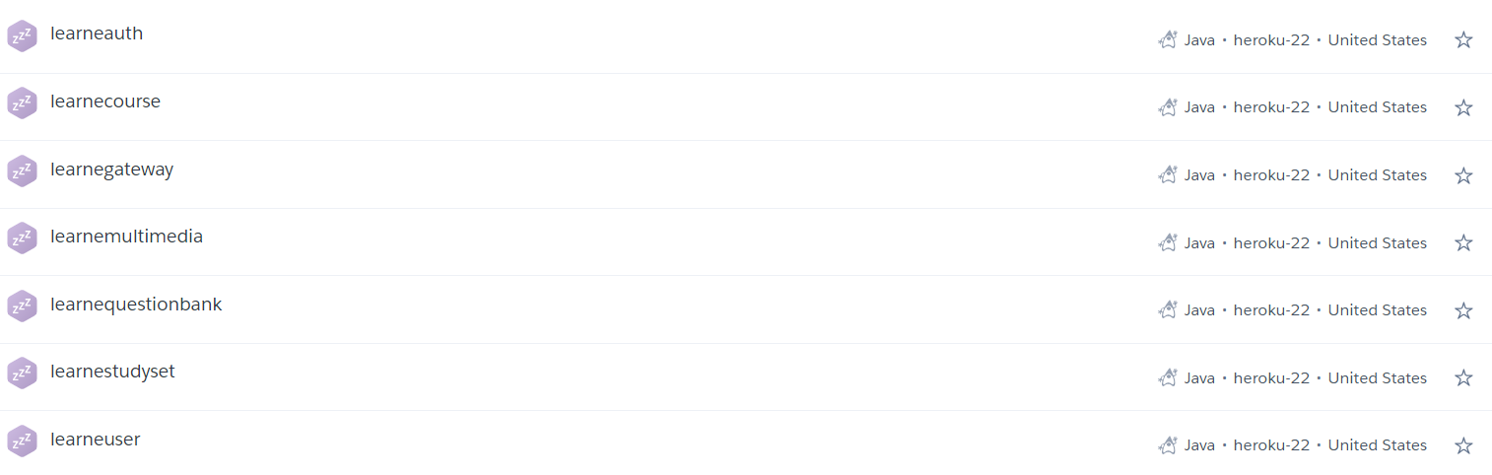

Hình 2.9: Các service được triển khai trên nền tảng heroku

## Giới thiệu các nền tảng, công nghệ, kỹ thuật để xây dựng và phát triển giao diện phía frontend.

### Giới thiệu về ngôn ngữ HTML

HTML là chữ viết gọn của cụm từ "Hypertext Markup Language". Nó giúp người dùng tạo ra và cấu trúc những thành phần có trong website. Đây không phải là một ngôn ngữ lập trình. Điều này cũng đồng nghĩa với việc HTML không có khả năng tạo ra những chức năng "động". Nó giống như Microsoft Word, chỉ được dùng để bố cục và định dạng website.

Thẻ HTML bao gồm hai loại thành phần chính là cấp khối và nội tuyến, trong đó:

- Thành phần cấp khối sẽ sử dụng toàn bộ không gian của trang web.

- Thành phần nội tuyến chỉ chiếm một phần nhỏ trong toàn bộ không gian của trang web. Chúng thường được dùng để định dạng nội dung bên trong block-level.

### Giới thiệu về ngôn ngữ CSS

CSS là chữ viết gọn của cụm từ "Cascading Style Sheet Language" - ngôn ngữ tạo phong cách cho website. Nó được dùng để tạo phong cách và định kiểu cho những yếu tố viết dưới dạng ngôn ngữ đánh dấu, mà phổ biến nhất vẫn là HTML. Đồng thời, CSS còn có thể điều khiển định dạng của nhiều trang web cùng một lúc, giúp tiết kiệm công sức cho những nhà phát triển.

Mối quan hệ giữa HTML và CSS là vô cùng mật thiết. Chúng bổ trợ cho nhau và không thể tách rời. CSS trở thành một công cụ đắc lực dọn dẹp phần code HTML một cách gọn gàng, có cấu trúc hơn và định dạng HTML để tạo ra những bố cục đa dạng, đẹp hơn.

Các kiểu mẫu thông dụng của CSS: Kiểu mẫu nội bộ, kiểu mẫu bên ngoài, Kiểu mẫu nội tuyến.

### Giới thiệu về ngôn ngữ JavaScript

JavaScript (JS) là ngôn ngữ lập trình website phổ biến hiện nay, nó được tích hợp và nhúng vào HTML giúp website trở nên sống động hơn. JavaScript đóng vai trò như là một phần của trang web, thực thi cho phép Client-side script từ phía người dùng cũng như phía máy chủ (Nodejs) tạo ra các trang web động.

JavaScript là một ngôn ngữ lập trình thông dịch với khả năng hướng đến đối tượng. Là một trong 3 ngôn ngữ chính trong lập trình web và có mối liên hệ lẫn nhau để xây dựng một website sống động, chuyên nghiệp:

- HTML: Hỗ trợ trong việc xây dựng bố cục, thêm nội dung dễ dàng trên website.

- CSS: Hỗ trợ việc định dạng thiết kế, bố cục, kiểu mẫu, màu sắc,… cho trang web.

- JavaScript: Tạo nên những nội dung “động” trên website. Giúp cải thiện cách hoạt động cho trang web. Nhiệm vụ của JavaScript là xử lý những đối tượng HTML trên trình duyệt. Nó có thể can thiệp với các hành động như thêm / xóa / sửa các thuộc tính CSS và các thẻ HTML một cách dễ dàng.

### Giới thiệu về Framework Bootstrap

Bootstrap là một framework miễn phí của các mã nguồn mở và công cụ dùng để tạo ra một mẫu website hoàn chỉnh. Với các thuộc tính về giao diện được quy định sẵn như kích thước, màu sắc, độ cao, độ rộng…, các nhà thiết kế, lập trình viên có thể sáng tạo nhiều sản phẩm mới mẻ nhưng vẫn tiết kiệm thời gian khi làm việc với framework này trong quá trình thiết kế giao diện website. Bootstrap cho phép quá trình thiết kế website diễn ra nhanh chóng và dễ dàng hơn dựa trên những thành tố cơ bản sẵn có như typography, forms, buttons, tables, grids, navigation, image carousels…

***Ưu điểm của Bootstrap***

***- Dễ dàng thao tác:*** Cơ chế hoạt động của Bootstrap là dựa trên xu hướng mã nguồn mở HTML, CSS và Javascript.

***- Tùy chỉnh dễ dàng:*** Bootstrap được tạo ra từ các mã nguồn mở cho phép nhà thiết kế linh hoạt hơn.

***- Chất lượng sản phẩm đầu ra hoàn hảo:*** Bootstrap là sáng tạo của các lập trình viên giỏi trên khắp thế giới. Bootstrap đã được nghiên cứu và thử nghiệm trên các thiết bị. Được kiểm tra nhiều lần trước khi đưa vào sử dụng. Do đó, khi chọn Bootstrap, chúng ta có thể tin rằng mình sẽ tạo nên những sản phẩm với chất lượng tốt nhất.

***- Độ tương thích cao:*** Điểm cộng lớn nhất của Bootstrap là khả năng tương thích với mọi trình duyệt và nền tảng. Đây là một điều cực kỳ quan trọng và cần thiết trong trải nghiệm người dùng. Bootstrap có khả năng tự động điều chỉnh kích thước trang website theo khung trình duyệt. Mục đích để phù hợp với màn hình của máy tính để bàn, máy tính bảng hay laptop.

***- Tái sử dụng:*** Chúng ta hoàn toàn tái sử dụng các mã có sẵn của bootstrap mà không cần phải viết lại bất kỳ đoạn mã lặp đi lặp lại trên trang web.

### Giới thiệu về Framework Tailwind CSS

Tailwind CSS là một framework CSS ưu tiên sự tiện ích và dễ dàng chỉnh sửa. Ngược lại với các framework CSS khác, Tailwind CSS không cung cấp các lớp CSS phức tạp, cứng nhắc khó chỉnh sửa như là “forms, table, card, carousel,…” như của Bootstrap hay Material Design CSS, mà Tailwind chỉ cung cấp các lớp cho các kiểu mẫu cấp thấp như “padding, color, cursor, border, light,…”. Điều này giúp lập trình viên linh động trong việc sửa chữa các thành phần trong website theo ý muốn của lập trình viên chứ không bị gò bó như những framework trước đây.

Vấn đề phát sinh khi chúng ta sử dụng Bootstrap cho những dự án lớn, sẽ rất khó để kiểm soát được CSS cũng như những thành phần không được sử dụng đến, và vô hình chung sẽ phát sinh ra những vấn đề về hiệu suất cũng như tốc độ tải trang, thực sự khá đau đầu cho các lập trình viên.

Framework Tailwind CSS ra đời, giải quyết được những vấn đề mà chính Bootstrap đang gặp phải. Điểm khác biệt lớn nhất giữa Tailwind CSS với những Framework khác nằm ở chỗ Tailwind không cung cấp bất kỳ thành phần UI nào được định nghĩa trước. Tailwind giúp chúng ta xây dựng giao diện website một cách nhanh chóng thông qua các thuộc tính CSS đã được viết thành những lớp riêng, và việc của chúng ta là gọi các lớp đó ra để sử dụng. Điều này sẽ giúp chúng ta kiểm soát được lượng mã css cũng như dễ dàng loại bỏ những gì không dùng đến.

***Ưu điểm của Tailwind CSS***

- Không cần viết một dòng mã CSS nào mà chỉ cần mã html.

- Các lớp dễ sử dụng, dễ làm quen.

- Tài liệu chi tiết, đầy đủ, dễ hiểu.

- Giảm thiểu việc đặt tên lớp không đúng khi làm việc nhóm.

- Chỉnh sửa mã nhanh

- Hỗ trợ cài đặt với nhiều framework frontend khác.

### Giới thiệu về Framework ReactJS

#### Tổng quan

ReactJS là một Framework JavaScript mã nguồn mở được phát triển bởi Facebook, ra mắt vào năm 2013 với mục đích để xây dựng giao diện người dùng đang nổi lên trong những năm gần đây với xu hướng Single Page Application. Trong khi những framework khác cố gắng hướng đến một mô hình MVC hoàn thiện thì ReactJS nổi bật với sự đơn giản và dễ dàng phối hợp với những thư viện Javascript khác.

ReactJS cho phép nhúng mã HTML trong mã JavaScript nhờ vào JSX, chúng ta có thể dễ dàng lồng các đoạn HTML vào trong JavaScript. Tích hợp giữa JavaScript và HTML vào trong JSX làm cho các thành phần dễ hiểu hơn. Nó rất dễ sử dụng và cho phép người dùng có thể tạo các thành phần giao diện người dùng có thể tái sử dụng.

#### Những tính năng của Framework ReactJS

ReactJS có các tính năng hết sức nổi bật bao gồm:

***JSX:*** Viết tắt của JavaScript extension, nó là React extension, giúp cho việc thay đổi cây DOM dễ dàng hơn bằng HTML-style code đơn giản. Nó là một trong những tính năng tốt và dễ sử dụng.

***Components:*** Một trang web được xây dựng bằng ReactJS là một sự kết hợp nhiều thành phần lại với nhau chứ không phải chung một khuôn mẫu như bình thường. Các thành phần cũng như các hàm JavaScript bình thường, giúp tạo ra các mã dễ dàng bằng cách tách các logic ra thành các đoạn mã độc lập có thể tái sử dụng. Chúng ta có thể sử dụng thành phần dưới dạng hàm hoặc lớp, ngoài ra các thành còn có state và props.

***Virtual DOM:*** ReactJS tạo một thứ gọi là Virtual DOM (DOM ảo). Đúng như tên gọi, nó là một bản sao của DOM thật trên trang web đó. ReactJS dùng những DOM ảo đó để tìm đúng những DOM thật cần được cập nhật khi có bất kỳ sự kiện nào làm các thành phần bên trong nó thay đổi.

***Javascript Expressions:*** Biểu thức JS có thể sử dụng trong file .jsx hoặc .js bằng cách sử dụng cặp dấu ngoặc nhọn “{}”.

#### Ưu điểm của Framework ReactJS

Vì ReactJS sử dụng DOM ảo để cache cấu trúc dữ liệu trong bộ nhớ và chỉ những thay đổi cuối cùng mới được cập nhật vào trong DOM trình duyệt. Điều này làm cho ứng dụng trở nên nhanh hơn.

Chúng ta có thể tạo các thành phần theo từng chức năng mà mình muốn bằng cách sử dụng tính năng thành phần react. Các thành phần này có thể tái sử dụng theo nhu cầu của mình, đồng thời việc tạo các thành phần theo từng chức năng cũng giúp cho việc bảo trì sau này trở nên dễ dàng hơn.

ReactJS là một mã nguồn mở, vì vậy cũng rất dễ cho những ai mới bắt đầu tìm hiểu nó. Bên cạnh đó nó cũng rất dễ dàng cho việc kiểm thử và gỡ lỗi, vì hầu hết các mã đều được thực hiện bằng JavaScript chứ không phải bằng HTML.

#### Quy trình hoạt động framework ReactJS

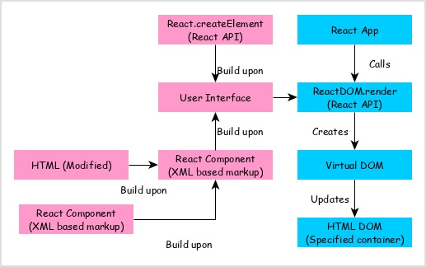

Hình 2.10: Quy trình làm việc của framework ReactJS

Ứng dụng React gọi phương thức ReactDOM.render bằng cách chuyển giao diện người dùng được tạo bằng thành phần React (được mã hóa ở định dạng phần tử JSX hoặc React) và vùng chứa để hiển thị giao diện người dùng.

ReactDOM.render xử lý phần tử JSX hoặc React và tạo ra thành phần DOM ảo. Các thành phần DOM ảo này sẽ được hợp nhất và kết xuất tạo thành các mã HTML thật.

#### Kiến trúc của ứng dụng khi dùng framework ReactJS

Framework ReactJS chỉ là framework giao diện người dùng và nó không thực thi bất kỳ khuôn mẫu cụ thể nào để viết một ứng dụng phức tạp. Các nhà phát triển được tự do lựa chọn mẫu thiết kế mà họ lựa chọn. Framework ReactJS cũng cung cấp nhiều khái niệm như Higher Order component, Context, Render props, Refs, v.v., để viết mã tốt hơn. React Hooks đang phát triển khái niệm để quản lý trạng thái trong các dự án lớn.

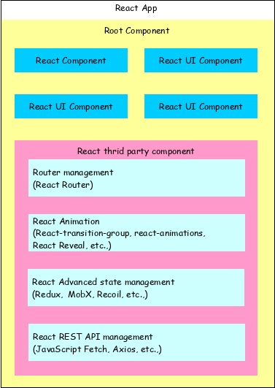

Hình 2.11: Kiến trúc của ứng dụng khi dùng framework ReactJS

Một ứng dụng sử dụng framework ReactJS bắt đầu với một thành phần gốc duy nhất. Thành phần gốc được xây dựng bằng một hoặc nhiều thành phần. Mỗi thành phần có thể được lồng với thành phần khác ở bất kỳ cấp độ nào. Vì vậy, mỗi thành phần được xây dựng bằng cách kết hợp các thành phần nhỏ hơn thay vì kế thừa một thành phần từ thành phần khác. Ứng dụng React có thể bao gồm thành phần của bên thứ ba cho mục đích cụ thể như định tuyến, hoạt ảnh, quản lý trạng thái, v.v.

### Giới thiệu về dịch vụ triển khai ứng dụng của Vercel

Vercel là một nền tảng đám mây cho các trang web tĩnh hoặc những trang web không có máy chủ. Nó cho phép các nhà phát triển lưu trữ và triển khai ngay lập tức các trang web, tự động mở rộng quy mô và không yêu cầu giám sát, tất cả đều không có cấu hình. Nó cung cấp ba khả năng chính trợ cực tốt cho các lập trình viên đó là: triển khai dễ dàng, xem trước trực tiếp và đưa tới khách hàng nhanh chóng. Vercel hiện đang hỗ trợ triển khai các ngôn ngữ như JavaScript, Go, Python, Ruby.

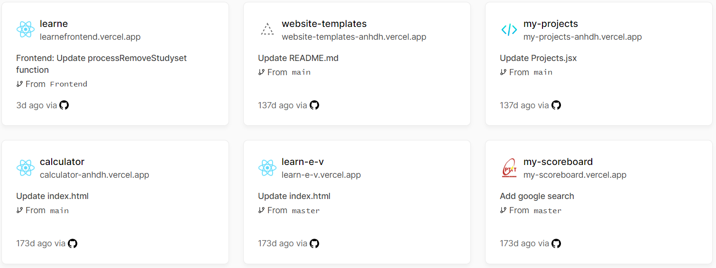

Hình 2.12: Các dự án frontend triển khai trên nền tảng vercel

## Giới thiệu về các API, thư viện, dịch vụ và tiện ích bên thứ ba

### Giới thiệu về dịch vụ gửi thư điện tử của EmailJS

EmailJS là một thư viện JavaScript giúp gửi email chỉ sử dụng các công nghệ phía máy khách. Điều thú vị về EmailJS là không cần máy chủ, tất cả những gì chúng ta phải làm là kết nối nó với một trong các dịch vụ thư điện tử được hỗ trợ, tạo mẫu thư điện tử và sử dụng EmailJS để kích hoạt thư điện tử.

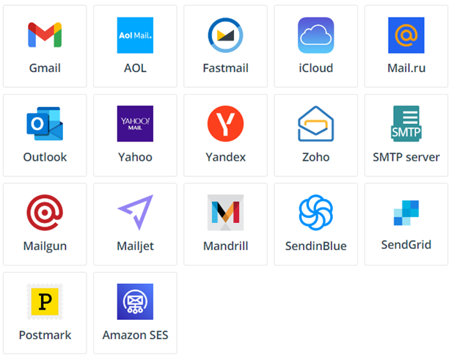

Hình 2.13: Các dịch vụ thư điện tử của EamilJS cung cấp

Các mẫu thư điện tử này có thể tùy ý chứa các biến động trong hầu hết mọi trường mẫu (chẳng hạn như chủ đề, nội dung, tên người gửi, v.v.) được điền từ các lệnh gọi mã ứng dụng.

Ngoài ra, chúng ta có thể dễ dàng thêm tệp đính kèm, yêu cầu xác thực CAPTCHA, chuyển đổi giữa các dịch vụ thư điện tử mà không thực hiện thay đổi mã, xem lại lịch sử yêu cầu thư điện tử, v.v.

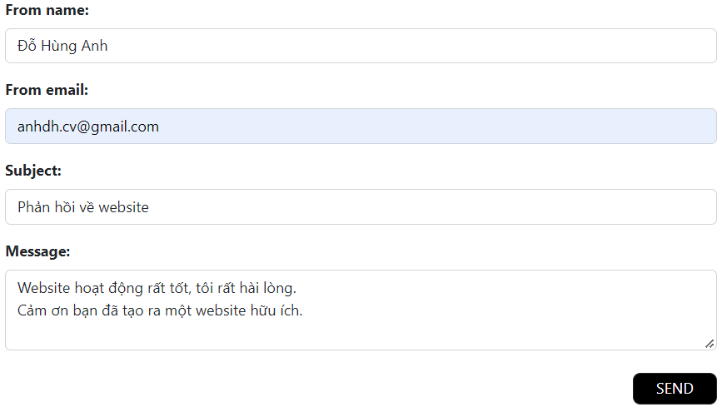

Hình 2.14: Giao diện gửi thư điện tử trên website

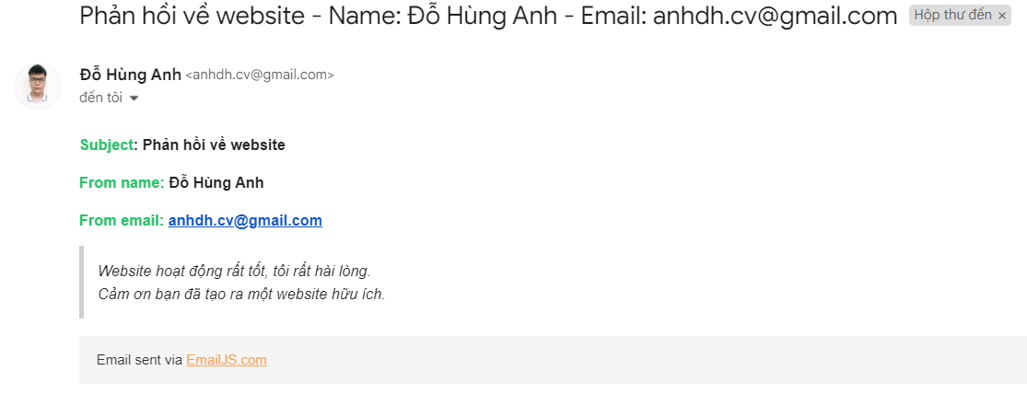

Hình 2.15: Giao diện thư điện tử nhận được

Các tính năng của EmailJS

- Kết nối các dịch vụ thư điện tử.

- Trả lời tự động.

- Thêm xác minh captcha.

- Tạo thư điện tử mẫu.

- Thu thập danh bạ.

- Nhúng hình ảnh.

### Giới thiệu tiện ích nhắn tin trực tuyến của của Facebook

Tiện ích nhắn tin trực tuyến của Facebook (Facebook Messenger widget hoặc Facebook Chat Plugin) là một tiện ích tích hợp vào website cho phép người dùng trò chuyện với trang Facebook của chúng ta qua ứng dụng Messenger. Với sự phát triển vô cùng mạnh mẽ của Facebook trên thế giới, người dùng thường có xu hướng trò chuyện qua ứng dụng Messenger.

Khi người dùng truy cập trang web gửi yêu cầu thông qua tiện ích, chúng ta có thể trả lời qua hộp thư đến của Meta Business Suite. Với các cuộc trò chuyện trên trang web truyền thống, chúng ta sẽ mất liên lạc với người dùng sau khi họ rời khỏi trang web. Hy vọng duy nhất để tiếp tục cuộc trò chuyện là chờ họ quay lại trang web. Điều này sẽ không còn xảy ra khi sử dụng tiện ích nhắn tin trực tuyến của Facebook và thêm vào trang web của mình. Chúng ta có thể tiếp tục trò chuyện với người dùng, tin nhắn sẽ được gửi đến ứng dụng Messenger của họ. Ngoài ra chúng ta cũng có thể xem một số thông tin hồ sơ cơ bản của người dùng bao gồm tên, ảnh hồ sơ, ngày sinh và vị trí của họ.

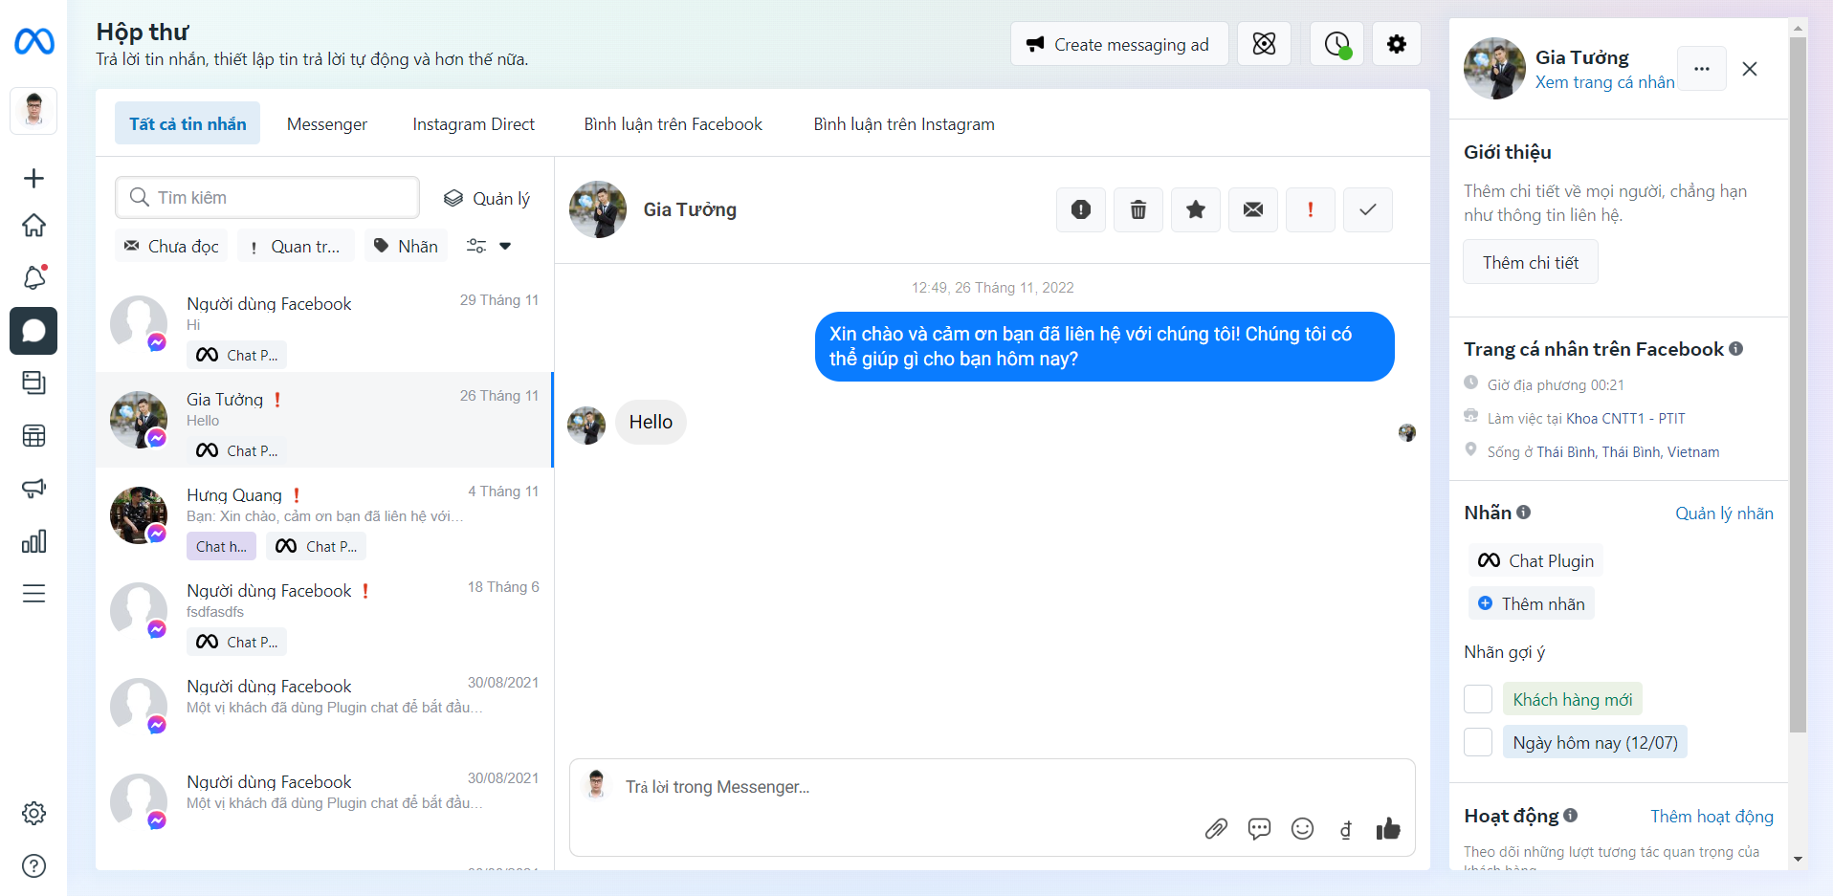

Hình 2.16: Giao diện hộp thư đến của Meta Business Suite

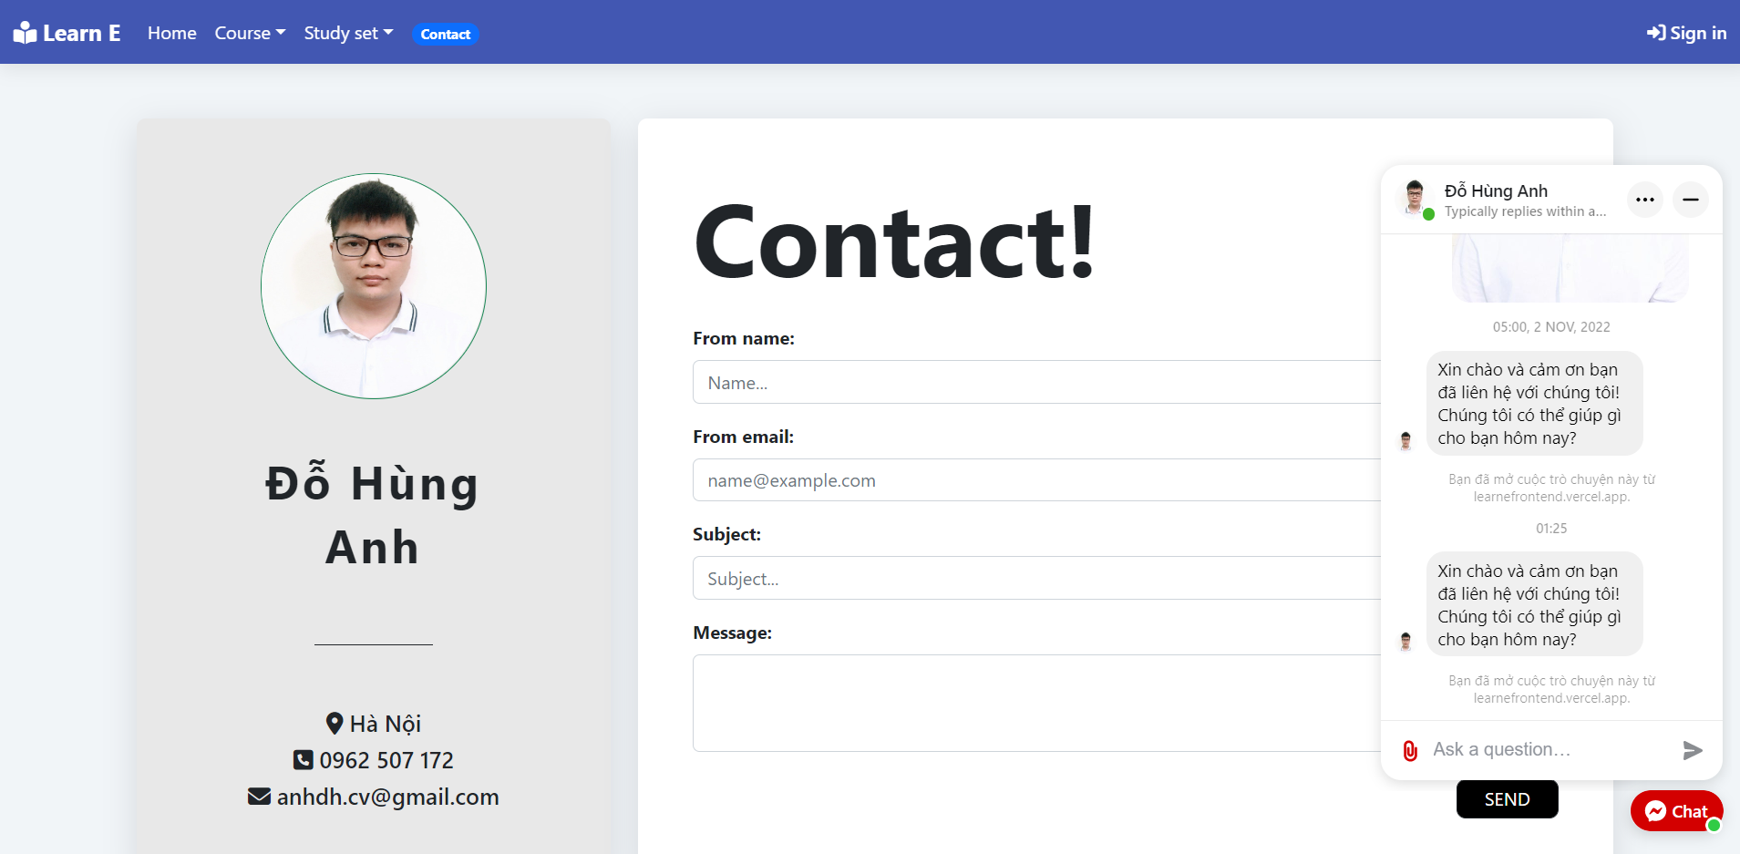

Hình 2.17: Giao diện hiển thị tiện ích nhắn tin trực tuyến của Facebook trên website

Tiện ích nhắn tin trực tuyến của Facebook rất tiện lợi và đặc biệt là rất dễ sử dụng. Người lập trình viên không cần mất quá nhiều thời gian để có thể làm quen và tích hợp vào website của họ. Tất cả những gì họ cần làm là tạo một trang trên facebook, cấu hình tiện ích nhắn tin cho tên miền website của mình, cuối cùng là sao chép và dán đoạn mã mà facebook cung cấp vào trang web cần hiện.

* + 1. ***Giới thiệu thư viện chuyển văn bản thành giọng nói React Speech Kit***

React Speech Kit là một thư viện cung cấp tính năng chuyển đổi văn bản thành giọng nói và nhận dạng giọng nói. Thư viện này cung cấp một hàm useSpeechSynthesis trả về một đối tượng có các thuộc tính sau:

- Speak: Đây là một hàm mà khi được gọi sẽ làm cho trình duyệt đọc một đoạn văn bản nào đó. Nó nhận một đối tượng làm tham số chứa văn bản cần đọc và các tùy chọn khác để điều khiển giọng nói.

- Cancel: Hàm được gọi để dừng đọc văn bản.

- Speaking: Một biến boolean, nếu có giá trị true khi một văn bản đang được đọc và false khi văn bản đó đang không được đọc.

- Supported:Một giá trị boolean, nếu có giá trị true khi trình duyệt web được hỗ trợ và false khi trình duyệt web không được hỗ trợ.

- Voices: Một mảng các giọng nói có sẵn mà trình duyệt đang hỗ trợ.

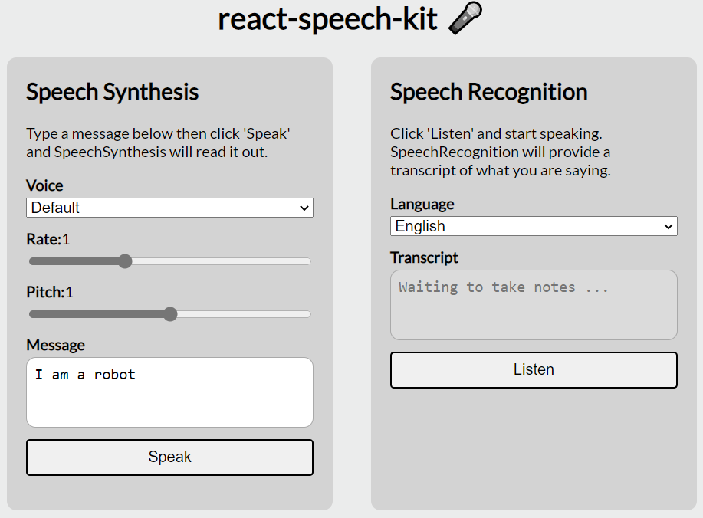

Hình 2.18: Giao diện minh họa sử dụng thư viện React Speech Kit

Để có thể trải nghiệm các tính năng của thư viện chuyển văn bản thành giọng nói React Speech Kit, chúng ta có thể truy cập trang <https://mikeyparton.github.io/react-speech-kit> để tiến hành trải nghiệm.

* + 1. ***Giới thiệu về Dictionary API***

Dictionary API là một api lấy thông tin của một từ vựng tiếng Anh bất kỳ, được xây dựng và cung cấp bởi website “Free Dictionary API”. Dictionary API sử dụng phương thức GET và có đường dẫn cơ bản là:

[https://api.dictionaryapi.dev/api/v2/entries/en/<word](https://api.dictionaryapi.dev/api/v2/entries/en/%3cword)>.

Dictionary API luôn được cung cấp miễn phí và nhiệm vụ của nó là cung cấp cho người dùng API những thông tin mà họ có thể sử dụng để xây dựng trò chơi, ứng dụng học tập hoặc công nghệ văn bản.

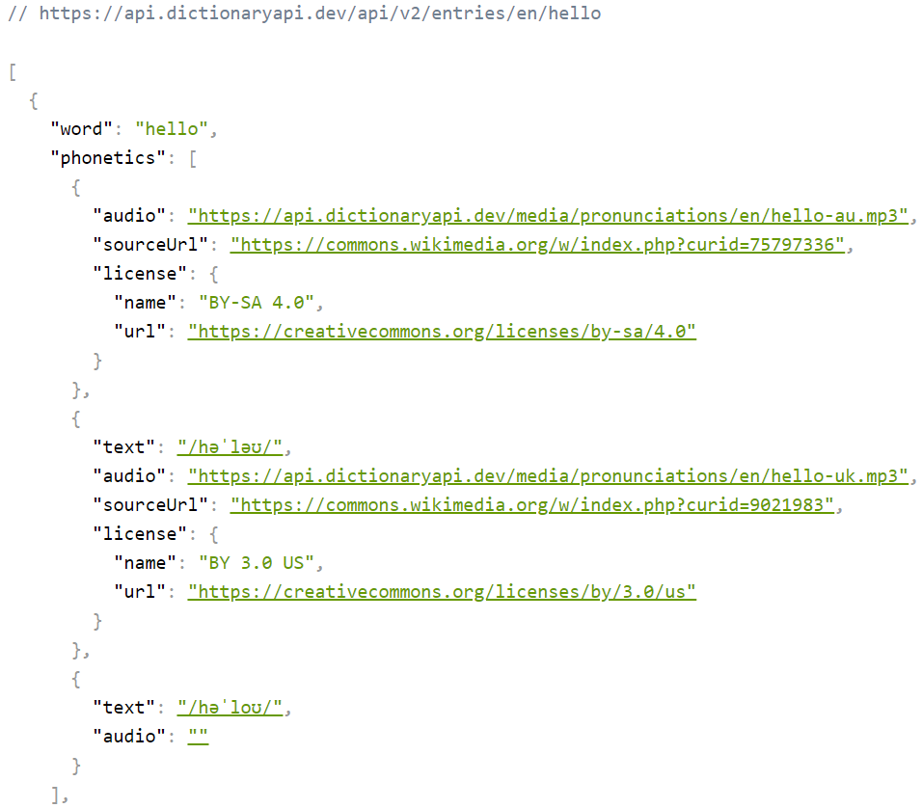

Hình 2.19: Minh họa sử dụng Dictionary API

* + 1. ***Giới thiệu về Google translate API***

Google translate API là một api dịch nghĩa của một đoạn văn bất kỳ từ ngôn ngữ này sang ngôn ngữ khác, được xây dựng và cung cấp bởi Google. Google translate API sử dụng phương thức GET vì vậy nó bị giới hạn số ký tự văn bản dịch đầu vào. Google translate API có đường dẫn cơ bản là:

https://translate.googleapis.com/translate\_a/single ?client=gtx&sl=***From*** &tl=***To***&dt=t&q=***Term***

Trong đó:

- From là ngôn ngữ của đoạn văn bản, có thể để giá trị là “auto” để Google tự phát hiện ra ngôn ngữ của văn bản đầu vào

- To là ngôn ngữ cần dịch đoạn văn bản.

- Term: Là đoạn văn bản cần dịch.

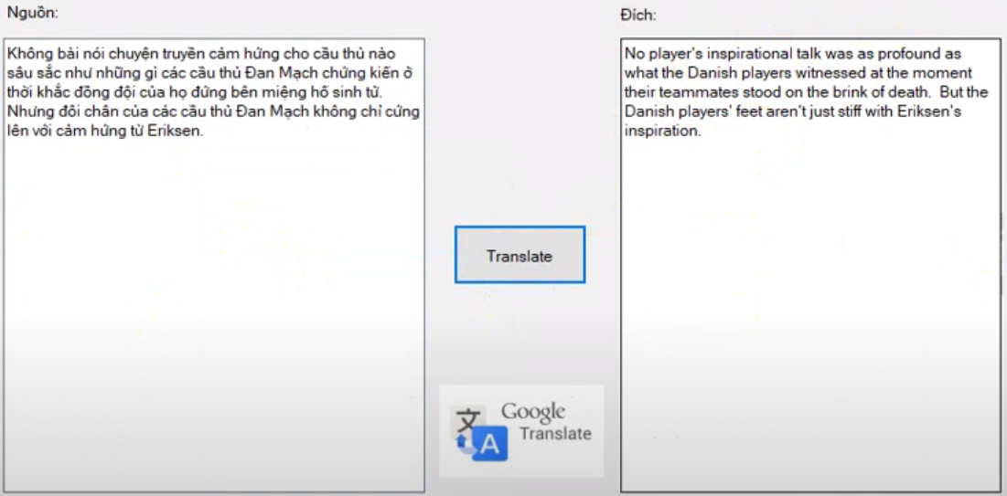

Hình 2.20: Minh họa sử dụng Google translate API

## Tổng kết

Trong chương này, đồ án đã giới thiệu chi tiết về các công cụ, kỹ thuật, công nghệ được sử dụng trong hệ thống, bao gồm giới thiệu về kiến trúc microservice, giới thiệu các nền tảng, công nghệ, kỹ thuật để xây dựng và phát triển các service phía backend, giới thiệu các nền tảng, công nghệ, kỹ thuật để xây dựng và phát triển giao diện phía frontend và giới thiệu các API, thư viện, dịch vụ và tiện ích bên thứ ba. Đồng thời, đồ án cũng đã thiết lập các thống số cơ bản để hệ thống chuẩn bị đi vào phần phân tích và thiết kế, cài đặt hệ thống.

Trong chương tiếp theo, đồ án sẽ đi vào phần phân tích và thiết kế hệ thống.

# CHƯƠNG 3: PHÂN TÍCH VÀ THIẾT KẾ HỆ THỐNG

Trong chương 3, chúng ta sẽ đi vào phần phân tích và thiết kế hệ thống chi tiết cho hệ thống. Nội dung chương bao gồm:

* **Giới thiệu hệ thống.**
* **Xây dựng mô tả yêu cầu hệ thống bằng UML.**
* **Pha phân tích.**
* **Pha thiết kế.**
* **Tổng kết.**

## Giới thiệu hệ thống

### Mô tả hệ thống

Website hỗ trợ học tiếng Anh trực tuyến là một ứng dụng web có thể sử dụng trên bất kỳ thiết bị điện tử thông minh nào có trình duyệt web như smartphone, máy tính bảng, máy tính xách tay, ...

Website cho phép người dùng tham gia học tập các bài học về tiếng Anh theo đúng lộ trình cụ thể và chi tiết. Mỗi bài học sẽ có một hoặc nhiều các bài tập để người dùng có thể luyện tập và không quên kiến thức. Các bài tập ở đây có thể là bài tập về các từ vựng, bài tập dạng trắc nghiệm, bài tập dạng trả lời câu hỏi. Mỗi khi làm xong một bài kiểm tra người dùng có thể xem lại kết quả, xếp hạng, đáp án và biểu đồ phân tích số câu đúng, câu sai của bài mình đã làm. Bên cạnh các chủ đề về từ vựng có sẵn trong hệ thống, website còn cho phép người dùng tự tạo các chủ đề từ vựng của riêng mình hoặc xem và học các chủ đề về từ vựng của người dùng khác. Mỗi chủ đề từ vựng là một tập các từ tiếng Anh bao gồm có phiên âm của từ tiếng Anh, âm thanh phát âm của từ tiếng Anh và nghĩa của từ tiếng Anh đó. Ngoài ra website cũng cung cấp chức năng tra cứu và dịch nghĩa của từ hay đoạn văn giúp cho việc học tập và luyện tập trở nên đơn giản hơn bao giờ hết.

Những người sử dụng khi có nhu cầu học tiếng Anh, họ thường băn khoăn không biết định hướng, lộ trình học và luyện tập như nào sao cho hiệu quả và hợp lý. Website này hướng đến tất cả mọi người có nhu cầu học tiếng Anh nhằm cung cấp những bài học, bài luyện tập để người dùng trang bị các kiến thức tốt nhất về .

***a) Thông tin về các đối tượng chính trong hệ thống***

- Thông tin về người sử dụng: Quản lý các thông tin của người dùng bao gồm họ và tên, địa chỉ, email, số điện thoại, quyền, ....

- Thông tin về khóa học: Quản lý các thông tin về các khóa học bao gồm tên, mô tả, mục tiêu, yêu cầu, các chương, các bài học, các bài kiểm tra của mỗi bài học, trạng thái và quá trình học của người dùng, ...

- Thông tin về bài kiểm tra: Quản lý các thông tin về bài kiểm tra bao gồm đề bài, đáp án, thời gian làm bài, lời giải, điểm kiểm tra của người dùng, ...

- Thông tin về các học phần từ vựng: Quản lý các thông tin về các học phần từ vựng bao gồm tên học phần, mô tả, các thẻ từ, điểm kiểm tra của người dùng, ...

***b) Quan hệ giữa các đối tượng chính trong hệ thống***

- Một người dùng có thể học nhiều bài học trong một khóa học, một bài học cũng có thể được học bởi nhiều người dùng khác nhau.

- Một người dùng có thể làm nhiều bài kiểm tra, một bài kiểm tra cũng có thể được làm bởi nhiều người dùng khác nhau.

- Một người dùng có thể tạo nhiều học phần từ vựng, một học phần từ vựng có thể được học và kiểm tra bởi nhiều người khác nhau.

- Một bài học trong một khóa học có thể có nhiều học phần từ vựng, một học phần từ vựng có thể tồn tại trong nhiều bài học khác nhau.

- Một bài học trong một khóa học có thể có nhiều bài kiểm tra, một bài kiểm tra có thể tồn tại trong nhiều bài học khác nhau.

***c) Mô hình kiến trúc hệ thống***

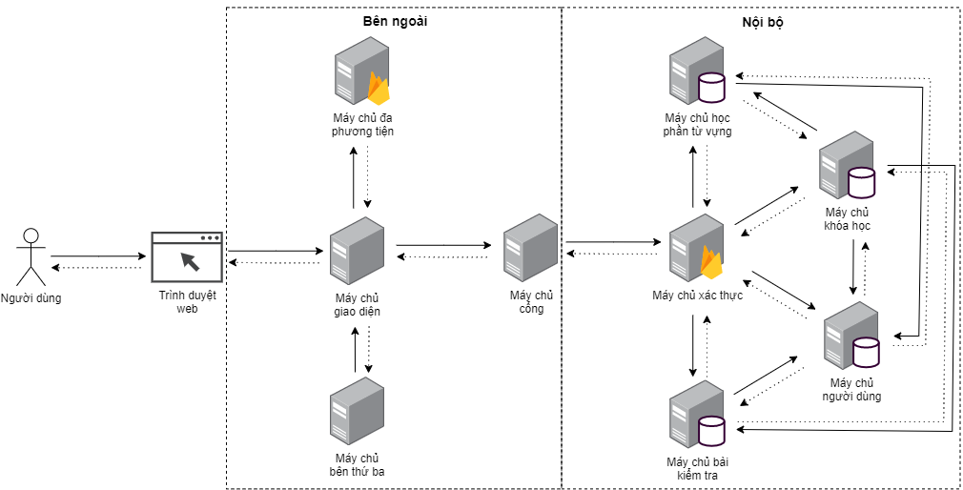

Hình 3.1: Mô hình kiến trúc hệ thống

Hệ thống bao gồm tám máy chủ, mỗi máy chủ đảm nhận chức năng, nghiệp vụ và quản lý dữ liệu khác nhau.

***- Máy chủ người dùng***: Là máy chủ quản lý các thông tin của người dùng.

***- Máy chủ bài kiểm tra***: Là máy chủ quản lý các thông tin liên quan đến bài kiểm tra.

***- Máy chủ học phần từ vựng***: Là máy chủ quản lý các thông tin liên quan đến học phần từ vựng.

***- Máy chủ khóa học***: Là máy chủ quản lý các thông tin liên quan đến khóa học.

***- Máy chủ xác thực***: Là máy chủ xác thực các yêu cầu từ phía người dùng, xem người dùng có đủ quyền để truy cập tài nguyên hay không.

***- Máy chủ cổng***: Là máy chủ đầu tiên nhận yêu cầu từ người dùng và cung cấp các đường dẫn API để các máy chủ khác hoặc các thiết bị khách giao tiếp.

***- Máy chủ giao diện***: Là máy chủ cung cấp giao diện người dùng cho người sử dụng thao tác.

***- Máy chủ đa phương tiện***: Là máy chủ quản lý tệp đa phương tiện của hệ thống.

Ngoài ra hệ thống còn liên kết với các máy chủ bên thứ ba như Facebook, EmailJS, Google Translate, Free Dictionary API, ... để sử dụng dịch vụ mà các bên thứ ba cung cấp.

### Mô tả nghiệp vụ chi tiết các chức năng

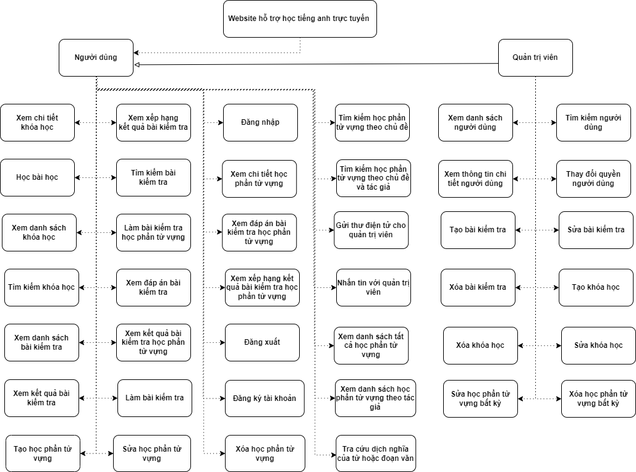

Hình 3.2: Sơ đồ phân rã chức năng

**- Các chức năng của người dùng:**

***Chức năng đăng ký tài khoản:*** Người dùng chưa có tài khoản và muốn đăng ký tài khoản. Người dùng chuyển hướng đến giao diện đăng ký, điền các thông tin tương ứng như email, username, mật khẩu rồi ấn đăng ký. Người dùng đăng ký thành công sẽ được tự động đưa đến giao diện đăng nhập.

***Chức năng đăng nhập:*** Người dùng đã có tài khoản và muốn đăng nhập vào hệ thống. Người dùng chuyển hướng đến giao diện đăng nhập, điền các thông tin tương ứng như email, mật khẩu rồi ấn đăng nhập. Người dùng đăng nhập thành công sẽ được tự động đưa đến giao diện trước đó.

***Chức năng xem danh sách khóa học:*** Người dùng muốn xem các khóa học có trong hệ thống. Người dùng chuyển hướng đến giao diện danh sách khóa học, các khóa học có trong hệ thống sẽ hiện ra.

***Chức năng xem chi tiết khóa học:*** Người dùng muốn xem chi tiết thông tin của một khóa học nào đó. Người dùng chuyển hướng đến giao diện xem chi tiết khóa học, thông tin về khóa học như miêu tả, tổng thời gian khóa học, tác giả, số lượng bài học, mục tiêu khóa học, yêu cầu cho khóa học, ... sẽ hiện ra.

***Chức năng học bài học:*** Người dùng muốn học một bài học nào đó trong một khóa học. Người dùng chuyển hướng đến giao diện chi tiết bài học, thông tin về tên bài học, thời gian bài học, video bài học, mô tả bài học và các bài tập của bài học, ... sẽ hiện ra.

***Chức năng tìm kiếm khóa học:*** Người dùng muốn tìm các khóa học theo tên khóa học. Người dùng chuyển hướng đến giao diện danh sách các khóa học, ấn vào ô tìm kiếm, nhập từ khóa cần tìm kiếm. Giao diện danh sách các khóa học có tên khớp với tên người dùng đã nhập sẽ hiện ra.

***Chức năng xem danh sách bài kiểm tra:*** Người dùng muốn xem danh sách các bài kiểm tra trong hệ thống. Người dùng chuyển hướng đến giao diện danh sách các bài kiểm tra, các bài kiểm tra có trong hệ thống sẽ hiện ra.

***Chức năng tìm kiếm bài kiểm tra:*** Người dùng muốn tìm các các kiểm tra theo tên bài kiểm tra. Người dùng chuyển hướng đến giao diện danh sách các bài kiểm tra, ấn vào ô tìm kiếm, nhập từ khóa cần tìm kiếm. Giao diện danh sách các bài kiểm tra có tên khớp với tên người dùng nhập sẽ hiện ra.

***Chức năng xem xếp hạng kết quả bài kiểm tra:*** Người dùng muốn xem xếp hạng kết quả của các người dùng đã làm bài kiểm tra nào đó. Người dùng chuyển hướng đến bài kiểm tra cần xem, ấn vào nút “Xếp hạng”. Giao diện xếp hạng chi tiết kết quả mà các người dùng đã làm bài kiểm tra đó sẽ hiện ra.

***Chức năng xem kết quả bài kiểm tra:*** Người dùng muốn xem kết quả của một bài kiểm tra nào đó đã làm. Người dùng chuyển hướng đến bài kiểm tra cần xem, ấn vào nút “Điểm”. Giao diện chi tiết kết quả của bài kiểm tra của người dùng đã làm sẽ hiện ra.

***Chức năng làm bài kiểm tra:*** Người dùng muốn làm một bài kiểm tra. Người dùng chuyển hướng đến bài kiểm tra cần làm, ấn vào nút “Kiểm tra” hoặc “Kiểm tra lại”. Giao diện làm bài kiểm tra sẽ hiện ra cho người dùng làm.

***Chức năng xem đáp án bài kiểm tra:*** Người dùng muốn xem đáp án của bài kiểm tra đã làm. Người dùng đã làm xong bài kiểm tra và ấn vào nút “Kết quả”. Giao diện kết quả bài kiểm và đáp án, lời giải chi tiết các câu hỏi sẽ hiện ra.

***Chức năng tạo học phần từ vựng:*** Người dùng muốn tạo một học phần có các thẻ từ vựng về một chủ đề nào đó. Người dùng chuyển hướng đến giao diện tạo học phần các thẻ từ vựng, nhập từ vựng và nghĩa của của từ đó, rồi ấn nút “Tạo”. Giao diện học phần từ vựng vừa được tạo sẽ hiện ra.

***Chức năng sửa học phần từ vựng:*** Người dùng muốn sửa một học phần từ vựng nào đó của mình đã tạo. Người dùng chuyển hướng đến giao diện sửa học phần từ vựng. Ở đây người dùng có thể chỉnh sửa bất kỳ thông tin gì về học phần từ vựng như tên chủ đề, mô tả, thêm hoặc bớt các thẻ từ, .... Chỉnh sửa xong, người dùng ấn nút “Cập nhật”. Giao diện học phần từ vựng vừa được cập nhật sẽ hiện ra.

***Chức năng xóa học phần từ vựng:*** Người dùng muốn xóa một học phần từ vựng nào đó của mình đã tạo. Người dùng chuyển hướng đến giao diện “Các học phần từ vựng của tôi”, ấn vào nút “Xóa” của học phần từ vựng muốn xóa. Giao diện xác nhận xóa sẽ hiện lên, người dùng chọn “Có”, giao diện danh sách các học phần từ vựng của người dùng sẽ hiện ra và kèm theo thông báo “Đã xóa thành công”.

***Chức năng xem danh sách tất cả học phần từ vựng:*** Người dùng muốn xem danh sách tất cả các học phần từ vựng có trong hệ thống. Người dùng chuyển hướng đến giao diện “Các học phần từ vựng”. Giao diện danh sách các học phần từ vựng có trong hệ thống sẽ hiện ra.

***Chức năng xem danh sách học phần từ vựng theo tác giả:*** Người dùng muốn xem danh sách các học phần từ vựng của chính mình hoặc của một người dùng bất kỳ nào đó. Người dùng chuyển hướng đến giao diện xem danh sách các học phần từ vựng theo tác giả. Giao diện danh sách các học phần từ vựng mà tác giả đó đã tạo sẽ hiện ra.

***Chức năng tìm kiếm học phần từ vựng theo chủ đề:*** Người dùng muốn tìm kiếm danh sách các học phần từ vựng có trong hệ thống theo chủ đề của học phần. Người dùng chuyển hướng đến giao diện “Các học phần từ vựng” và gõ từ khóa cần tìm kiếm vào ô tìm kiếm. Giao diện danh sách các học phần từ vựng có chủ đề khớp với từ khóa mà người dùng đã nhập sẽ hiện ra.

***Chức năng tìm kiếm học phần từ vựng theo chủ đề và tác giả:*** Người dùng muốn tìm kiếm danh sách các học phần từ vựng của chính mình hoặc của một người dùng bất kỳ nào đó theo chủ đề của học phần. Người dùng chuyển hướng đến giao diện xem danh sách các học phần từ vựng theo tác giả và gõ từ khóa cần tìm kiếm vào ô tìm kiếm. Giao diện danh sách các học phần từ vựng của tác giả đó đã tạo có chủ đề khớp với từ khóa mà người dùng đã nhập sẽ hiện ra.

***Chức năng xem chi tiết học phần từ vựng:*** Người dùng muốn xem chi tiết một học phần từ vựng. Người dùng chuyển hướng đến giao diện xem chi tiết của học phần từ vựng đó. Giao diện xem chi tiết về học phần từ vựng đó sẽ hiện ra bao gồm danh sách các thẻ từ, mỗi thẻ từ bao gồm từ vựng, nghĩa của từ vựng, phiên âm và âm thanh phát âm của từ vựng.

***Chức năng xem xếp hạng kết quả bài kiểm tra học phần từ vựng:*** Người dùng muốn xem thứ hạng và chi tiết kết quả kiểm tra của tất cả người dùng đã làm bài kiểm tra của học phần từ vựng. Người dùng chuyển hướng đến giao diện xem chi tiết học phần từ vựng, ấn vào nút “Xếp hạng”. Giao diện xếp hạng các người dùng đã làm bài kiểm tra học phần từ vựng này và kết quả kiểm tra tương ứng của mỗi người dùng sẽ hiện ra.

***Chức năng làm bài kiểm tra học phần từ vựng:*** Người dùng muốn làm một bài kiểm tra của học phần từ vựng. Người dùng chuyển hướng đến giao diện xem chi tiết học phần từ vựng, ấn vào nút “Kiểm tra” hoặc “Kiểm tra lại”. Giao diện làm bài kiểm tra của học phần từ vựng sẽ hiện ra cho người dùng làm.

***Chức năng xem đáp án bài kiểm tra học phần từ vựng:*** Người dùng muốn xem đáp án của bài kiểm tra học phần từ vựng đã làm. Người dùng đã làm xong bài kiểm tra học phần từ vựng và ấn nút “Nộp”. Giao diện kết quả bài kiểm tra học phần từ vựng đã làm và đáp án, lời giải chi tiết các câu hỏi sẽ hiện ra.

***Chức năng xem kết quả bài kiểm tra học phần từ vựng:*** Người dùng muốn xem kết quả của một bài kiểm tra học phần từ vựng nào đó đã làm. Người dùng chuyển hướng đến học phần từ vựng cần xem, ấn vào nút “Điểm”. Giao diện chi tiết kết quả của bài kiểm tra học phần từ vựng của người dùng sẽ hiện ra.

***Chức năng gửi thư điện tử cho quản trị viên:*** Người dùng liên hệ với quản trị viên qua thư điện tử. Người dùng chuyển hướng đến trang liên hệ, nhập các thông tin như tên, email, tiêu đề thư, nội dung thư rồi ấn nút “Gửi”. Thông báo gửi thư thành công sẽ hiện ra và thư điện tử đã được gửi đến cho quản trị viên.

***Chức năng nhắn tin với quản trị viên:*** Người dùng muốn liên hệ nhắn tin trực tiếp với quản trị viên. Người dùng chuyển hướng đến trang liên hệ, nhất vào nút “Trò chuyện”. Giao diện nhắn tin với quản trị viên sẽ hiện ra.

***Chức năng đăng xuất***: Người dùng muốn đăng xuất tài khoản. Người dùng chuyển hướng đến trang đăng nhập hoặc đăng ký tài khoản hoặc ấn vào nút “đăng xuất”. Hệ thống sẽ tự động đăng xuất tài khoản của người dùng.

**- Các chức năng của quản trị viên:**

***Chức năng xem danh sách người dùng***: Quản trị viên muốn xem danh sách tất cả các người dùng có trong hệ thống. Quản trị viên chuyển hướng đến giao diện quản lý người dùng, danh sách tất cả các người dùng có trong hệ thống sẽ hiện ra.

***Chức năng tìm kiếm người dùng:*** Quản trị viên muốn tìm kiếm danh sách tất cả các người dùng có trong hệ thống theo tên tài khoản. Quản trị viên chuyển hướng đến giao diện quản lý người dùng, nhập tên tài khoản người dùng muốn tìm kiếm vào ô tìm kiếm. Giao diện danh sách các người dùng có tên tài khoản giống với từ khóa quản trị viên đã nhập sẽ hiện ra.

***Chức năng xem thông tin chi tiết người dùng:*** Quản trị viên muốn xem thông tin chi tiết của người dùng bất kỳ nào đó trong hệ thống. Quản trị viên chuyển hướng đến giao diện quản lý người dùng, ấn vào người dùng muốn xem chi tiết thông tin. Giao diện hiển thị thông tin chi tiết về người dùng đó sẽ hiện ra.

***Chức năng thay đổi quyền người dùng:*** Quản trị viên muốn thay đổi quyền của một người dùng bất kỳ nào đó trong hệ thống, thay đổi từ quyền người dùng lên thành quyền quản trị viên hoặc thay đổi từ quyền quản trị viên xuống thành quyền người dùng. Quản trị viên chuyển hướng đến giao diện quản lý người dùng, ấn vào người dùng muốn thay đổi quyền. Giao diện thay đổi quyền người người dùng sẽ hiện ra, quản trị viên thay đổi xong và ấn “Cập nhật”. Giao diện thông báo cập nhật thành công sẽ hiện ra.

***Chức năng tạo khóa học:*** Quản trị viên muốn thêm một khóa học mới vào hệ thống. Quản trị viên chuyển hướng đến giao diện quản lý khóa học, ấn vào nút “Tạo”. Giao diện tạo khóa học sẽ hiện ra. Quản trị viên nhập thông tin khóa học và ấn nút “Tạo mới”, thông báo tạo thành công sẽ hiện ra.

***Chức năng sửa khóa học:*** Quản trị viên muốn sửa một khóa học bất kỳ trong hệ thống. Quản trị viên chuyển hướng đến giao diện quản lý khóa học, ấn vào nút “Sửa” của khóa học cần sửa. Giao diện sửa khóa học sẽ hiện ra. Quản trị viên cập nhật thông tin khóa học và ấn nút “Cập nhật”, thông báo cập nhật thành công sẽ hiện ra.

***Chức năng xóa khóa học:*** Quản trị viên muốn xóa một khóa học bất kỳ trong hệ thống. Quản trị viên chuyển hướng đến giao diện quản lý khóa học, ấn vào nút “Xóa” của khóa học cần xóa. Giao diện xác nhận xóa khóa học sẽ hiện ra, quản trị viên ấn nút “Có”, thông báo xóa thành công sẽ hiện ra.

***Chức năng tạo bài kiểm tra:*** Quản trị viên muốn thêm một bài kiểm tra mới vào hệ thống. Quản trị viên chuyển hướng đến giao diện quản lý bài kiểm tra, ấn vào nút “Tạo”. Giao diện tạo bài kiểm tra sẽ hiện ra. Quản trị viên nhập thông tin bài kiểm tra và ấn nút “Tạo mới”, thông báo tạo thành công sẽ hiện ra.

***Chức năng sửa bài kiểm tra:*** Quản trị viên muốn sửa một bài kiểm tra bất kỳ trong hệ thống. Quản trị viên chuyển hướng đến giao diện quản lý bài kiểm tra, ấn vào nút “Sửa” của bài kiểm tra cần sửa. Giao diện sửa bài kiểm tra sẽ hiện ra. Quản trị viên cập nhật thông tin bài kiểm tra và ấn nút “Cập nhật”, thông báo cập nhật thành công sẽ hiện ra.

***Chức năng xóa bài kiểm tra:*** Quản trị viên muốn xóa một bài kiểm tra bất kỳ trong hệ thống. Quản trị viên chuyển hướng đến giao diện quản lý bài kiểm tra, ấn vào nút “Xóa” của bài kiểm tra cần xóa. Giao diện xác nhận xóa bài kiểm tra sẽ hiện ra, quản trị viên ấn nút “Có”, thông báo xóa thành công sẽ hiện ra.

***Chức năng sửa học phần từ vựng bất kỳ:*** Quản trị viên muốn sửa một học phần từ vựng bất kỳ nào đó. Quản trị viên chuyển hướng đến giao diện sửa học phần từ vựng. Ở đây quản trị viên có thể chỉnh sửa bất kỳ thông tin gì về học phần từ vựng như tên chủ đề, mô tả, thêm hoặc bớt các thẻ từ, .... Chỉnh sửa xong, quản trị viên ấn nút “Cập nhật”. Giao diện học phần từ vựng vừa được cập nhật sẽ hiện ra.

***Chức năng xóa học phần từ vựng bất kỳ:*** Quản trị viên muốn xóa một học phần từ vựng bất kỳ nào đó. Quản trị viên chuyển hướng đến giao diện quản lý các học phần từ vựng và ấn vào nút “Xóa” của học phần từ vựng muốn xóa. Giao diện xác nhận xóa sẽ hiện lên, quản trị viên chọn “Có”, giao diện danh sách các học phần từ vựng trong hệ thống sẽ hiện ra và kèm theo thông báo “Đã xóa thành công”.

***Chức năng tra cứu dịch nghĩa của từ hoặc đoạn văn***: Người dùng muốn tra cứu hoặc dịch nghĩa của một từ hoặc một đoạn văn bất kỳ. Người dùng chuyển hướng đến giao diện tra cứu và dịch nghĩa, nhập từ hoặc đoạn văn cần dịch nghĩa. Giao diện dịch nghĩa và thông tin của từ hoặc đoạn văn ấy sẽ hiện ra.

## Xây dựng mô tả yêu cầu hệ thống bằng UML

### Xác định các tác nhân của hệ thống

Hệ thống có hai tác nhân là người sử dụng và quản trị viên. Hệ thống cho phép người dùng thực hiện các chức năng sau:

***- Người sử dụng (User):*** Đăng ký tài khoản, đăng nhập, xem danh sách khóa học, xem chi tiết khóa học, học bài học, tìm kiếm khóa học, xem danh sách bài kiểm tra, tìm kiếm bài kiểm tra, xem xếp hạng kết quả bài kiểm tra, xem điềm bài kiểm tra, làm bài kiểm tra, xem đáp án bài kiểm tra, tạo học phần từ vựng, sửa học phần từ vựng, xóa học phần từ vựng, xem danh sách tất cả học phần từ vựng, xem danh sách học phần từ vựng theo tác giả, tìm kiếm học phần từ vựng theo chủ đề, tìm kiếm học phần từ vựng theo chủ đề và tác giả, xem chi tiết học phần từ vựng, xem xếp hạng kết quả bài kiểm tra học phần từ vựng, làm bài kiểm tra học phần từ vựng, xem đáp án bài kiểm tra học phần từ vựng, xem kết quả bài kiểm tra học phần từ vựng, gửi thư điện tử cho quản trị viên, nhắn tin với quản trị viên, đăng xuất, tra cứu dịch nghĩa của từ hoặc đoạn văn.

Hệ thống cho phép quản trị viên thực hiện tất cả các chức năng của người dùng, ngoài ra còn có thể thực hiện các chức năng sau:

***- Quản trị viên (Admin):*** Xem danh sách người dùng, tìm kiếm người dùng, xem thông tin chi tiết người dùng, thay đổi quyền người dùng, tạo khóa học, sửa khóa học, xóa khóa học, tạo bài kiểm tra, sửa bài kiểm tra, xóa bài kiểm tra, sửa học phần từ vựng bất kỳ, xóa học phần từ vựng bất kỳ.

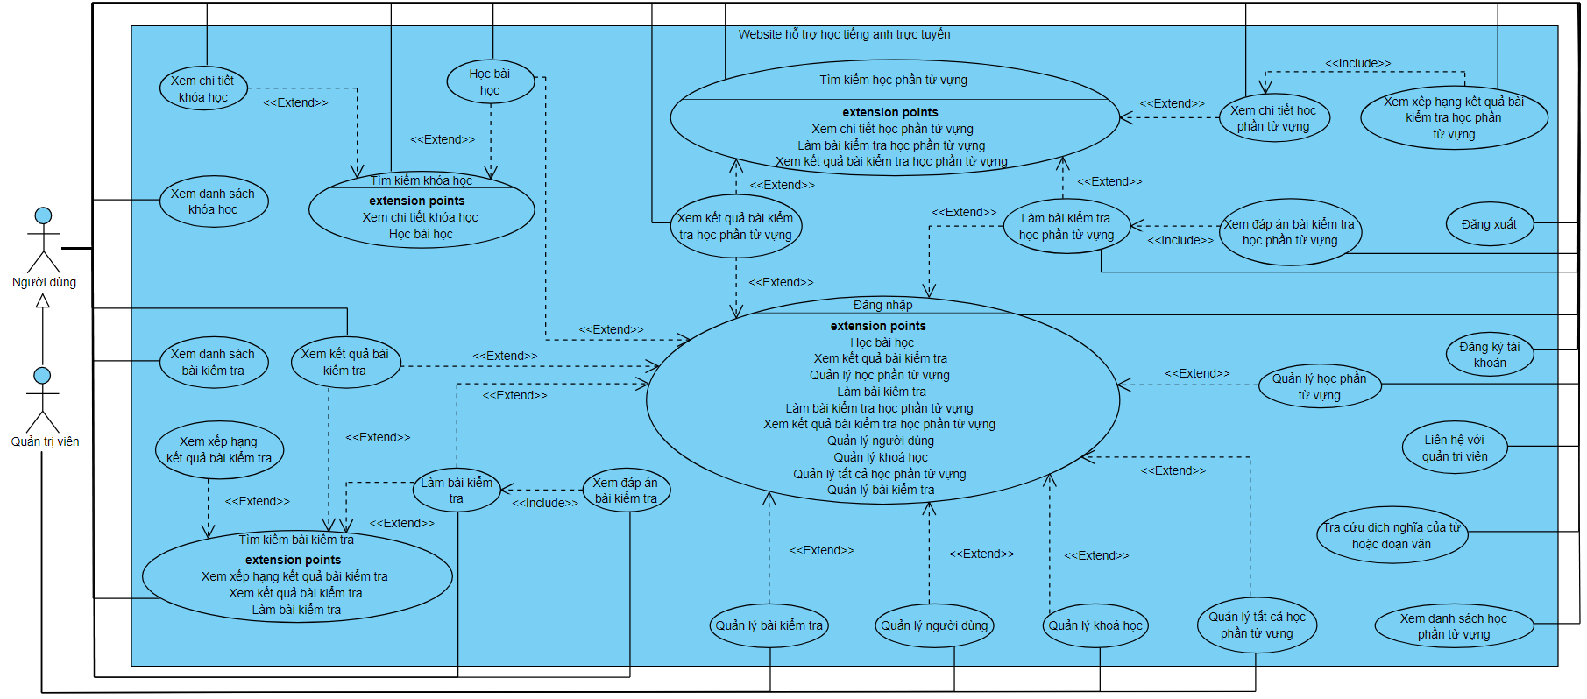

Hình 3.3: Biểu đồ ca sử dụng tổng quát của hệ thống

### Mô tả các ca sử dụng

- Các ca sử dụng của người dùng:

Đăng ký tài khoản: UC này cho phép người dùng đăng ký tài khoản để truy cập vào hệ thống.

Đăng nhập: UC này cho phép người dùng đăng nhập tài khoản để truy cập vào hệ thống.

Xem danh sách khóa học: UC này cho phép người dùng xem danh sách các khóa học có trong hệ thống.

Xem chi tiết khóa học: UC này cho phép người dùng xem chi tiết thông tin một khóa học nào đó trong hệ thống.

Học bài học: UC này cho phép người dùng học một bài học bất kỳ trong một khóa học.

Tìm kiếm khóa học: UC này cho phép người dùng tìm kiếm một khóa học bất kỳ theo tên khóa học.

Xem danh sách bài kiểm tra: UC này cho phép người dùng xem danh sách các bài kiểm tra có trong hệ thống.

Tìm kiếm bài kiểm tra: UC này cho phép người dùng tìm kiếm các bài kiểm tra có trong hệ thống theo tên bài kiểm tra.

Xem xếp hạng kết quả bài kiểm tra: UC này cho phép người dùng xem xếp hạng và kết quả của các người dùng khác đã làm bài kiểm tra.

Xem kết quả bài kiểm tra: UC này cho phép người dùng xem lại kết quả của các bài kiểm tra đã làm.

Làm bài kiểm tra: UC này cho phép người dùng làm một bài kiểm tra nào đó có trong hệ thống.

Xem đáp án bài kiểm tra: UC này cho phép người dùng xem đáp án của bài kiểm tra mà người dùng đã làm

Tạo học phần từ vựng: UC này cho phép người dùng tạo một học phần từ vựng.

Sửa học phần từ vựng: UC này cho phép người dùng sửa một học phần từ vựng.

Xóa học phần từ vựng: UC này cho phép người dùng xóa một học phần từ vựng.

Xem danh sách tất cả học phần từ vựng: UC này cho phép người dùng xem danh sách các học phần từ vựng có trong hệ thống.

Xem danh sách học phần từ vựng theo tác giả: UC này cho phép người dùng xem danh sách các học phần từ vựng của một người bất kỳ đã tồn tại trong hệ thống.

Tìm kiếm học phần từ vựng theo chủ đề: UC này cho phép người dùng tìm kiếm các học phần từ vựng trong hệ thống theo chủ đề của học phần từ vựng.

Tìm kiếm học phần từ vựng theo chủ đề và tác giả: UC này cho phép người dùng tìm kiếm trong danh sách các học phần từ vựng của một người dùng bất kỳ.

Xem chi tiết học phần từ vựng: UC này cho phép người dùng xem chi tiết các thông tin của học phần từ vựng.

Xem xếp hạng kết quả bài kiểm tra học phần từ vựng: UC này cho phép người dùng xem xếp hạng kết quả kiểm tra của những người dùng trong hệ thống đã làm bài kiểm tra học phần từ vựng này.

Làm bài kiểm tra học phần từ vựng: UC này cho phép người dùng làm bài kiểm tra của học phần từ vựng.

Xem đáp án bài kiểm tra học phần từ vựng: UC này cho phép người dùng xem đáp án của bài kiểm tra học phần từ vựng mà người dùng đã làm.

Xem kết quả bài kiểm tra học phần từ vựng: UC này cho phép người dùng xem lại kết quả của bài kiểm tra học phần từ vựng đã làm.

Gửi thư điện tử cho quản trị viên: UC này cho phép người dùng gửi thư điện tử cho quản trị viên.

Nhắn tin với quản trị viên: UC này cho phép người dùng nhắn tin với trực tiếp với quản trị viên.

Đăng xuất: UC này cho phép người dùng đăng xuất tài khoản hiện tại ra khỏi hệ thống.

- Các ca sử dụng của quản trị viên:

Xem danh sách người dùng: UC này cho phép quản trị viên xem danh sách tất cả các người dùng dùng trong hệ thống.

Tìm kiếm người dùng: UC này cho phép quản trị viên tìm kiếm danh sách người dùng có trong hệ thống theo tên tài khoản người dùng.

Xem thông tin chi tiết người dùng: UC này cho phép quản trị viên xem thông tin chi tiết về một người dùng bất kỳ nào đó có trong hệ thống.

Thay đổi quyền người dùng: UC này cho phép quản trị viên thay đổi quyền người dùng.

Tạo khóa học: UC này cho phép quản trị viên thêm mới một khóa học vào trong hệ thống.

Sửa khóa học: UC này cho phép quản trị viên sửa thông tin khóa học bất kỳ có trong hệ thống.

Xóa khóa học: UC này cho phép quản trị viên xóa một khóa học bất kỳ đang tồn tại trong hệ thống.

Tạo bài kiểm tra: UC này cho phép quản trị viên tạo mới một bài kiểm tra vào trong hệ thống.

Sửa bài kiểm tra: UC này cho phép quản trị viên sửa thông tin của một bài kiểm tra trong hệ thống.

Xóa bài kiểm tra: UC này cho phép quản trị viên xóa bài kiểm tra đang tồn tại trong hệ thống.

Sửa học phần từ vựng bất kỳ: UC này cho phép quản trị viên sửa một học phần từ vựng bất kỳ đang tồn tại trong hệ thống.

Xóa học phần từ vựng bất kỳ: UC này cho phép quản trị viên xóa một học phần từ vựng bất kỳ đang tồn tại trong hệ thống.

Tra cứu dịch nghĩa của từ hoặc đoạn văn: UC này cho phép người dùng tra cứu hoặc dịch nghĩa của đoạn văn bất kỳ.

### Xây dựng ca sử dụng chi tiết

#### Ca liên hệ với quản trị viên

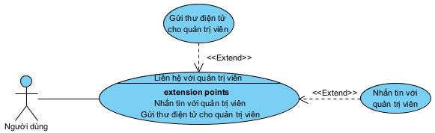

Hình 3.4: Biểu đồ ca sử dụng chi tiết cho uc liên hệ với quản trị viên

* **Xác định tác nhân của hệ thống**: Người dùng là người sử dụng trực tiếp.
* **Chức năng liên quan đến tác nhân**: Liên hệ với quản trị viên.
* **Các ca sử dụng được mô tả như sau**:
* Ca sử dụng gửi thư điện tử cho quản trị viên: UC này cho phép người dùng muốn liên hệ với quản trị viên qua thư điện từ.
* Ca sử dụng nhắn tin với quản trị viên: UC này cho phép người dùng muốn liên hệ với quản trị viên qua tin nhắn của Facebook.

#### Ca quản lý bài kiểm tra

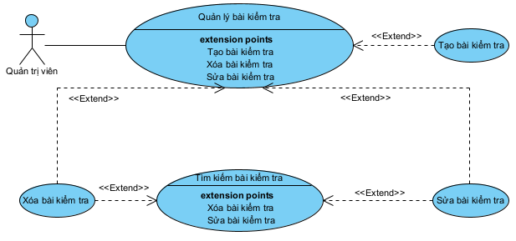

Hình 3.5: Biểu đồ ca sử dụng chi tiết cho uc quản lý bài kiểm tra

* **Xác định tác nhân của hệ thống**: Quản trị viên là người sử dụng trực tiếp.
* **Chức năng liên quan đến tác nhân**: Quản lý bài kiểm tra.
* **Các ca sử dụng được mô tả như sau**:
* Ca tạo bài kiểm tra: UC này cho phép quản trị viên tạo mới một bài kiểm tra vào trong hệ thống.
* Ca sửa bài kiểm tra: UC này cho phép quản trị viên sửa thông tin của một bài kiểm tra trong hệ thống.
* Ca xóa bài kiểm tra: UC này cho phép quản trị viên xóa bài kiểm tra đang tồn tại trong hệ thống.
  + - 1. ***Ca quản lý học phần từ vựng***

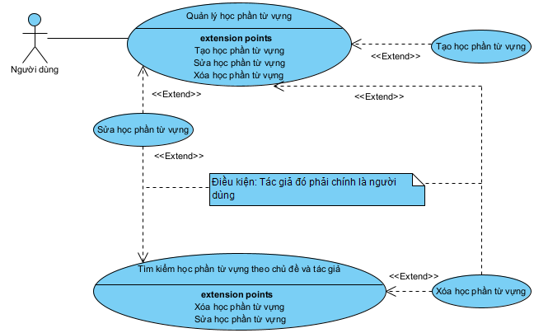

Hình 3.6: Biểu đồ ca sử dụng chi tiết cho uc quản lý học phần từ vựng

* **Xác định tác nhân của hệ thống**: Quản trị viên là người sử dụng trực tiếp.
* **Chức năng liên quan đến tác nhân**: Quản lý bài kiểm tra.
* **Các ca sử dụng được mô tả như sau**:
* Ca tạo bài kiểm tra: UC này cho phép quản trị viên tạo mới một bài kiểm tra vào trong hệ thống.
* Ca sửa bài kiểm tra: UC này cho phép quản trị viên sửa thông tin của một bài kiểm tra trong hệ thống.
* Ca xóa bài kiểm tra: UC này cho phép quản trị viên xóa bài kiểm tra đang tồn tại trong hệ thống.
  + - 1. ***Ca quản lý khóa học***

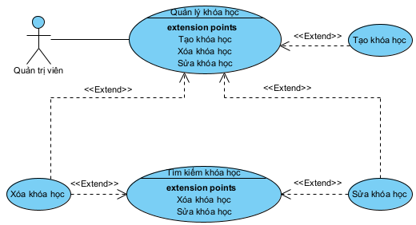

Hình 3.7: Biểu đồ ca sử dụng chi tiết cho uc quản lý khóa học

* **Xác định tác nhân của hệ thống**: Quản trị viên là người sử dụng trực tiếp.
* **Chức năng liên quan đến tác nhân**: Quản lý khóa học.
* **Các ca sử dụng được mô tả như sau**:
* Ca tạo khóa học: UC này cho phép quản trị viên tạo mới một khóa học vào trong hệ thống.
* Ca sửa khóa học: UC này cho phép quản trị viên sửa thông tin của một khóa học trong hệ thống.
* Ca xóa khóa học: UC này cho phép quản trị viên xóa khóa học đang tồn tại trong hệ thống.
  + - 1. ***Ca quản lý người dùng***

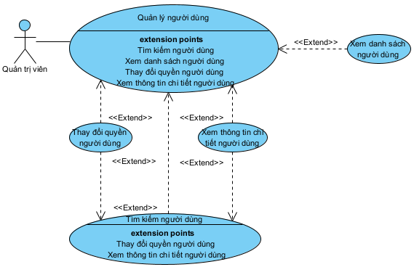

Hình 3.8: Biểu đồ ca sử dụng chi tiết cho uc quản lý người dùng

* **Xác định tác nhân của hệ thống**: Quản trị viên là người sử dụng trực tiếp.
* **Chức năng liên quan đến tác nhân**: Quản lý người dùng.
* **Các ca sử dụng được mô tả như sau**:
* Ca xem danh sách người dùng: UC này cho phép quản trị viên xem danh sách các người dùng có trong hệ thống.
* Ca xem thông tin chi tiết người dùng: UC này cho phép quản trị viên xem thông tin chi tiết của một người dùng cụ thể có trong hệ thống.
* Ca thay đổi quyền người dùng: UC này cho phép quản trị viên thay đổi quyền của người dùng, có thể thay đổi người dùng thành quản trị viên hoặc thay đổi quản trị viên thành người dùng.
* Ca tìm kiếm người dùng: UC này cho phép quản trị viên tìm kiếm người dùng trong hệ thống theo tên tài khoản người dùng.
  + - 1. ***Ca quản lý tất cả học phần từ vựng***

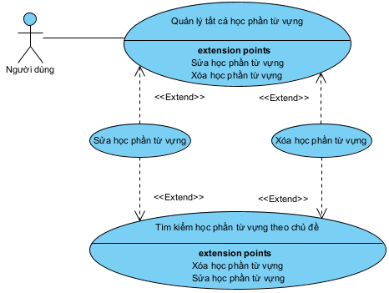

Hình 3.9: Biểu đồ ca sử dụng chi tiết cho uc quản lý tất cả học phần từ vựng

* **Xác định tác nhân của hệ thống**: Quản trị viên là người sử dụng trực tiếp.
* **Chức năng liên quan đến tác nhân**: Quản lý tất cả học phần từ vựng.
* **Các ca sử dụng được mô tả như sau**:
* Ca sửa bài kiểm tra: UC này cho phép quản trị viên sửa thông tin của một bài kiểm tra bất kỳ có trong hệ thống.
* Ca xóa bài kiểm tra: UC này cho phép quản trị viên xóa bài kiểm tra bất kỳ đang tồn tại trong hệ thống.
  + - 1. ***Ca tìm kiếm học phần từ vựng***

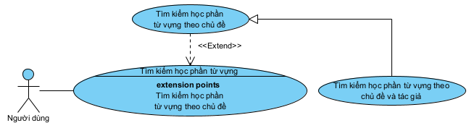

Hình 3.10: Biểu đồ ca sử dụng chi tiết cho uc tìm kiếm học phần từ vựng

* **Xác định tác nhân của hệ thống**: Người dùng là người sử dụng trực tiếp.
* **Chức năng liên quan đến tác nhân**: Tìm kiếm học phần từ vựng.
* **Các ca sử dụng được mô tả như sau**:
* Ca tìm kiếm học phần từ vựng theo chủ đề: UC này cho phép người dùng tìm kiếm các học phần từ vựng trong hệ thống theo chủ đề của học phần từ vựng.
* Ca tìm kiếm học phần từ vựng theo chủ đề và tác giả: UC này cho phép người dùng tìm kiếm trong danh sách các học phần từ vựng của một người dùng bất kỳ.
  + - 1. ***Ca xem danh sách học phần từ vựng***

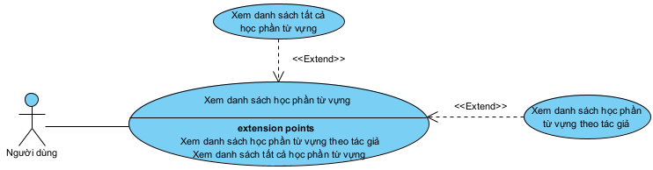

Hình 3.11: Biểu đồ ca sử dụng chi tiết cho uc xem danh sách học phần từ vựng

* **Xác định tác nhân của hệ thống**: Người dùng là người sử dụng trực tiếp.
* **Chức năng liên quan đến tác nhân**: Xem danh sách học phần từ vựng.
* **Các ca sử dụng được mô tả như sau**:
* Ca xem danh sách tất cả học phần từ vựng: UC này cho phép người dùng xem danh sách các học phần từ vựng có trong hệ thống.
* Ca xem danh sách học phần từ vựng theo tác giả: UC này cho phép người dùng xem danh sách các học phần từ vựng của một người bất kỳ đã tồn tại trong hệ thống.

## Pha phân tích

### Kịch bản

#### Ca sử dụng Đăng ký tài khoản

Bảng 3.1: Kịch bản ca sử dụng Đăng ký tài khoản

|  |  |
| --- | --- |
| **Tên ca sử dụng** | Đăng ký tài khoản đăng ký |
| **Tác nhân** | Người dùng. |
| **Tiền điều kiện** | Người dùng truy cập vào hệ thống, chưa đăng nhập và chưa có tài khoản. |
| **Hậu điều kiện** | Người dùng tạo được một tài khoản trong hệ thống. |
| **Kịch bản chính** | 1. Sau khi truy cập vào hệ thống, người dùng A chọn nút đăng ký. 2. Giao diện đăng ký hiện ra bao gồm:  * Ba nút đăng ký bằng tài khoản Google, đăng ký bằng tài khoản Facebook và đăng ký tài khoản bằng LinkedIn. * Một trường nhập tên tài khoản. * Một trường nhập mật khẩu. * Một trường nhập email. * Một nút “Đăng ký”.  1. Người dùng lần lượt nhập thông tin vào ba ô: tên tài khoản, mật khẩu, email và nhấn nút “Đăng ký”. 2. Thông báo đăng ký thành công hiện lên và chuyển sang trang đăng nhập. |
| **Ngoại lệ** | 1. Người dùng nhập tên tài khoản đã tồn tại trong hệ thống. 2. Người dùng nhập email đã tồn tại trong hệ thống. 3. Người dùng nhập mật khẩu không đủ mạnh. 4. Người dùng không nhập đủ các thông tin tên tài khoản, email, mật khẩu. |

#### Ca sử dụng Đăng nhập

Bảng 3.2: Kịch bản ca sử dụng Đăng nhập

|  |  |
| --- | --- |
| **Tên ca sử dụng** | Đăng nhập. |
| **Tác nhân** | Người dùng. |
| **Tiền điều kiện** | Người dùng truy cập vào hệ thống, chưa đăng nhập và đã có tài khoản. |
| **Hậu điều kiện** | Người dùng đăng nhập thành công vào hệ thống. |
| **Kịch bản chính** | 1. Sau khi truy cập vào hệ thống, người dùng chọn nút đăng nhập. 2. Giao diện đăng nhập hiện ra bao gồm:  * Ba nút đăng nhập bằng tài khoản Google, đăng ký bằng tài khoản Facebook và đăng ký tài khoản bằng LinkedIn. * Một trường nhập email. * Một trường nhập mật khẩu. * Một nút tích chọn “lưu thông tin đăng nhập”. * Một nút “Đăng nhập”. * Một nút “Quên mật khẩu”.  1. Người dùng nhập đầy đủ hai ô nhập: email, mật khẩu, và nhấn nút “Đăng nhập”. 2. Thông báo đăng nhập thành công hiện lên và chuyển sang trang chủ hệ thống. |
| **Ngoại lệ** | 1. Người dùng A nhập email không tồn tại trong hệ thống. 2. Người dùng A nhập sai password không đủ mạnh. 3. Người dùng A không nhập đủ các thông tin email, password. |

#### Ca sử dụng Đăng xuất

Bảng 3.3: Kịch bản ca sử dụng Đăng xuất

|  |  |
| --- | --- |
| **Tên ca sử dụng** | Đăng xuất. |
| **Tác nhân** | Người dùng. |
| **Tiền điều kiện** | Người dùng đã đăng nhập. |
| **Hậu điều kiện** | Người dùng đăng xuất. |
| **Kịch bản chính** | 1. Người dùng chọn nút đăng xuất. 2. Hệ thống thực hiện đăng xuất và chuyển sang giao diện đăng nhập. |
| **Ngoại lệ** | Không. |

#### Ca sử dụng Gửi thư điện tử cho quản trị viên

Bảng 3.4: Kịch bản ca sử dụng Gửi thư điện tử cho quản trị viên

|  |  |
| --- | --- |
| **Tên ca sử dụng** | Gửi thư điện tử cho quản trị viên. |
| **Tác nhân** | Người dùng. |
| **Tiền điều kiện** | Người dùng đang ở giao diện liên hệ. |
| **Hậu điều kiện** | Người dùng gửi thư điện tử thành công cho quản trị viên. |
| **Kịch bản chính** | 1. Người dùng chuyển hướng tới trang liên hệ. 2. Hệ thống chuyển sang giao diện liên hệ bao gồm.  * Một ô nhập “Từ tên người gửi”. * Một ô nhập “Từ email người gửi”. * Một ô nhập “Chủ đề thư”. * Một ô nhập “Tin nhắn cần gửi”. * Một nút “Gửi thư”. * Một nút “Nhắn tin:  1. Người dùng nhập lần lượt thông tin vào các ô nhập: Từ tên người gửi, từ email người gửi, chủ đề thư, tin nhắn cần gửi, sau đó ấn nút gửi thư. 2. Hệ thống sẽ gửi thư điện tử với các thông tin tương ứng mà người dùng đã nhập tới hòm thư email của quản trị viên. |
| **Ngoại lệ** | Không có. |

#### Ca sử dụng Nhắn tin với quản trị viên

Bảng 3.5: Kịch bản ca sử dụng Nhắn tin với quản trị viên

|  |  |
| --- | --- |
| **Tên ca sử dụng** | Nhắn tin với quản trị viên. |
| **Tác nhân** | Người dùng. |
| **Tiền điều kiện** | Người dùng đang ở giao diện liên hệ. |
| **Hậu điều kiện** | Người dùng nhắn tin thành công cho quản trị viên. |
| **Kịch bản chính** | 1. Người dùng chuyển hướng tới trang liên hệ. 2. Hệ thống chuyển sang giao diện liên hệ bao gồm.  * Một ô nhập “Từ tên người gửi”. * Một ô nhập “Từ email người gửi”. * Một ô nhập “Chủ đề thư”. * Một ô nhập “Tin nhắn cần gửi”. * Một nút “Gửi thư”. * Một nút “Nhắn tin:  1. Người ấn vào nút “Nhắn tin”. 2. Hệ thống hiện lên một giao diện nhắn tin giúp người dùng nhắn tin với quản trị viên. |
| **Ngoại lệ** | Không có. |

#### Ca sử dụng Xem danh sách người dùng

Bảng 3.6: Kịch bản ca sử dụng Xem danh sách người dùng

|  |  |
| --- | --- |
| **Tên ca sử dụng** | Xem danh sách người dùng. |
| **Tác nhân** | Quản trị viên. |
| **Tiền điều kiện** | Quản trị viên đăng nhập thành công vào hệ thống. |
| **Hậu điều kiện** | Quản trị viên xem được danh sách người dùng. |
| **Kịch bản chính** | 1. Sau khi đăng nhập quản trị viên chọn nút “Quản lý”. 2. Hệ thống chuyển sang trang chủ “Quản lý”. 3. Quản trị viên chọn nút “Danh sách người dùng”. 4. Hệ thống hiện lên danh sách người dùng trong hệ thống. |
| **Ngoại lệ** | Không có. |

#### Ca sử dụng Tìm kiếm người dùng

Bảng 3.7: Kịch bản ca sử dụng Tìm kiếm người dùng

|  |  |
| --- | --- |
| **Tên ca sử dụng** | Tìm kiếm người dùng. |
| **Tác nhân** | Quản trị viên. |
| **Tiền điều kiện** | Quản trị viên đăng nhập thành công vào hệ thống. |
| **Hậu điều kiện** | Quản trị viên tìm kiếm được người dùng. |
| **Kịch bản chính** | 1. Sau khi đăng nhập quản trị viên chọn nút “Quản lý”. 2. Hệ thống chuyển sang trang chủ “Quản lý”. 3. Quản trị viên chọn nút “Danh sách người dùng”. 4. Hệ thống hiện lên danh sách người dùng trong hệ thống. 5. Quản trị viên nhập từ khóa trên ô tìm kiếm. 6. Hệ thống hiện lên các người dùng có tên tài khoản trùng với từ khóa mà quản trị viên tìm kiếm. |
| **Ngoại lệ** | 1. Không có người dùng nào có tên tài khoản trùng với từ khóa mà quản trị viên tìm kiếm. |

#### Ca sử dụng Xem thông tin chi tiết người dùng

Bảng 3.8: Kịch bản ca sử dụng Xem thông tin chi tiết người dùng

|  |  |
| --- | --- |
| **Tên ca sử dụng** | Xem thông tin chi tiết người dùng. |
| **Tác nhân** | Quản trị viên. |
| **Tiền điều kiện** | Quản trị viên đăng nhập thành công vào hệ thống và hệ thống có ít nhất một người dùng. |
| **Hậu điều kiện** | Quản trị viên xem được thông tin chi tiết người dùng. |
| **Kịch bản chính** | 1. Sau khi đăng nhập quản trị viên chọn nút “Quản lý”. 2. Hệ thống chuyển sang trang chủ “Quản lý”. 3. Quản trị viên chọn nút “Danh sách người dùng”. 4. Hệ thống hiện lên danh sách người dùng trong hệ thống. 5. Quản trị viên nhấn vào người dùng muốn xem thông tin chi tiết. 6. Hệ thống hiện lên chi tiết về người dùng đó, gồm mã định danh, quyền, tên tài khoản, email, ngày đăng ký của người dùng. |
| **Ngoại lệ** | Không có. |

#### Ca sử dụng Thay đổi quyền người dùng

Bảng 3.9: Kịch bản ca sử dụng Thay đổi quyền người dùng

|  |  |
| --- | --- |
| **Tên ca sử dụng** | Thay đổi quyền người dùng. |
| **Tác nhân** | Quản trị viên. |
| **Tiền điều kiện** | Quản trị viên đăng nhập thành công vào hệ thống và hệ thống có ít nhất một người dùng |
| **Hậu điều kiện** | Quản trị viên thay đổi quyền người dùng thành công. |
| **Kịch bản chính** | 1. Sau khi đăng nhập quản trị viên chọn nút “Quản lý”. 2. Hệ thống chuyển sang trang chủ “Quản lý”. 3. Quản trị viên chọn nút “Danh sách người dùng”. 4. Hệ thống hiện lên danh sách người dùng trong hệ thống. 5. Quản trị viên nhấn vào nút “Sửa” của người dùng muốn thay đổi quyền. 6. Hệ thống hiện lên chi tiết về người dùng đó, gồm mã định danh, quyền, tên tài khoản, email, ngày đăng ký của người dùng. 7. Quản trị viên nhấn vào nút “Quyền”, thay đổi quyền người dùng rồi ấn nút “Cập nhật”. 8. Hệ thống hiện lên thông báo “Cập nhật thành công”. |
| **Ngoại lệ** | Không có. |

#### Ca sử dụng Tạo khóa học

Bảng 3.10: Kịch bản ca sử dụng Tạo khóa học

|  |  |
| --- | --- |
| **Tên ca sử dụng** | Tạo khóa học. |
| **Tác nhân** | Quản trị viên. |
| **Tiền điều kiện** | Quản trị viên đăng nhập thành công vào hệ thống. |
| **Hậu điều kiện** | Quản trị viên tạo mới khóa học thành công. |
| **Kịch bản chính** | 1. Sau khi đăng nhập quản trị viên chọn nút “Quản lý”. 2. Hệ thống chuyển sang trang chủ “Quản lý”. 3. Quản trị viên chọn nút “Danh sách khóa học”. 4. Hệ thống hiện lên danh sách khóa học trên hệ thống, gồm danh sách khóa học, trường search và nút tạo mới. 5. Quản trị viên nhấn vào nút “Tạo mới” trên giao diện. 6. Hệ thống hiện lên giao diện giao diện tạo khóa học. 7. Quản trị viên tạo khóa học mới và nhấn “Tạo mới”. 8. Hệ thống hiện lên thông báo “Tạo mới khóa học thành công”. |
| **Ngoại lệ** | Không có. |

#### Ca sử dụng Sửa khóa học

Bảng 3.11: Kịch bản ca sử dụng Sửa khóa học

|  |  |
| --- | --- |
| **Tên ca sử dụng** | Sửa khóa học. |
| **Tác nhân** | Quản trị viên. |
| **Tiền điều kiện** | Quản trị viên đăng nhập thành công vào hệ thống và hệ thống có ít nhất một khóa học. |
| **Hậu điều kiện** | Quản trị viên sửa khóa học thành công. |
| **Kịch bản chính** | 1. Sau khi đăng nhập quản trị viên chọn nút “Quản lý”. 2. Hệ thống chuyển sang trang chủ “Quản lý”. 3. Quản trị viên chọn nút “Danh sách khóa học”. 4. Hệ thống hiện lên danh sách khóa học trên hệ thống, gồm danh sách khóa học, trường search và nút tạo mới. 5. Quản trị viên nhấn vào nút “Sửa” của khóa học cần sửa thông tin. 6. Hệ thống hiện lên giao diện giao diện sửa khóa học. 7. Quản trị viên sửa khóa học mới và nhấn “Cập nhật”. 8. Hệ thống hiện lên thông báo “Cập nhật khóa học thành công”. |
| **Ngoại lệ** | Không có. |

#### Ca sử dụng Xóa khóa học

Bảng 3.12: Kịch bản ca sử dụng Xóa khóa học

|  |  |
| --- | --- |
| **Tên ca sử dụng** | Xóa khóa học. |
| **Tác nhân** | Quản trị viên. |
| **Tiền điều kiện** | Quản trị viên đăng nhập thành công vào hệ thống và hệ thống có ít nhất một khóa học. |
| **Hậu điều kiện** | Quản trị viên xóa khóa học thành công. |
| **Kịch bản chính** | 1. Sau khi đăng nhập quản trị viên chọn nút “Quản lý”. 2. Hệ thống chuyển sang trang chủ “Quản lý”. 3. Quản trị viên chọn nút “Danh sách khóa học”. 4. Hệ thống hiện lên danh sách khóa học trên hệ thống, gồm danh sách khóa học, trường search và nút tạo mới. 5. Quản trị viên nhấn vào nút “Xóa” của khóa học cần xóa thông tin. 6. Hệ thống hiện lên giao diện xác nhận xóa khóa học. 7. Quản trị viên nhấn “Có” trên giao diện xác nhận. 8. Hệ thống hiện lên thông báo “Xóa khóa học thành công”. |
| **Ngoại lệ** | 1. Quản trị viên nhấn nút “Không”. |

#### Ca sử dụng Tạo bài kiểm tra

Bảng 3.13: Kịch bản ca sử dụng Tạo bài kiểm tra

|  |  |
| --- | --- |
| **Tên ca sử dụng** | Tạo bài kiểm tra. |
| **Tác nhân** | Quản trị viên. |
| **Tiền điều kiện** | Quản trị viên đăng nhập thành công. |
| **Hậu điều kiện** | Quản trị viên tạo bài kiểm tra thành công. |
| **Kịch bản chính** | 1. Sau khi đăng nhập quản trị viên chọn nút “Quản lý”. 2. Hệ thống chuyển sang trang chủ “Quản lý”. 3. Quản trị viên chọn nút “Danh sách bài kiểm tra”. 4. Hệ thống hiện lên danh sách bài kiểm tra trên hệ thống bao gồm danh sách bài kiểm tra, trường search, nút tạo mới. Mỗi bài kiểm tra gồm ba nút xếp hạng, cập nhật, xóa. 5. Quản trị viên nhấn vào nút “Tạo mới”. 6. Hệ thống hiện lên giao diện tạo bài kiểm tra. 7. Quản trị viên thêm các thông tin để tạo bài kiểm tra và ấn nút “Tạo”. 8. Hệ thống hiện lên thông báo “Tạo bài kiểm tra thành công”. |
| **Ngoại lệ** | Không có. |

#### Ca sử dụng Sửa bài kiểm tra

Bảng 3.14: Kịch bản ca sử dụng Sửa bài kiểm tra

|  |  |
| --- | --- |
| **Tên ca sử dụng** | Sửa bài kiểm tra. |
| **Tác nhân** | Quản trị viên. |
| **Tiền điều kiện** | Quản trị viên đăng nhập thành công và hệ thống có ít nhất một bài kiểm tra. |
| **Hậu điều kiện** | Quản trị viên sửa bài kiểm tra thành công. |
| **Kịch bản chính** | 1. Sau khi đăng nhập quản trị viên chọn nút “Quản lý”. 2. Hệ thống chuyển sang trang chủ “Quản lý”. 3. Quản trị viên chọn nút “Danh sách bài kiểm tra”. 4. Hệ thống hiện lên danh sách bài kiểm tra trên hệ thống bao gồm danh sách bài kiểm tra, trường search, nút tạo mới. Mỗi bài kiểm tra gồm ba nút xếp hạng, cập nhật, xóa. 5. Quản trị viên nhấn vào nút “Sửa” của bài kiểm tra cần sửa. 6. Hệ thống hiện lên giao diện cập nhật bài kiểm tra. 7. Quản trị viên chỉnh sửa các thông tin để của bài kiểm tra và ấn nút “Cập nhật”. 8. Hệ thống hiện lên thông báo “Cập nhật bài kiểm tra thành công”. |
| **Ngoại lệ** | Không có. |

#### Ca sử dụng Xóa bài kiểm tra

Bảng 3.15: Kịch bản ca sử dụng Xóa bài kiểm tra

|  |  |
| --- | --- |
| **Tên ca sử dụng** | Xóa bài kiểm tra. |
| **Tác nhân** | Quản trị viên. |
| **Tiền điều kiện** | Quản trị viên đăng nhập thành công và hệ thống có ít nhất một bài kiểm tra. |
| **Hậu điều kiện** | Quản trị viên xóa bài kiểm tra thành công. |
| **Kịch bản chính** | 1. Sau khi đăng nhập quản trị viên chọn nút “Quản lý”. 2. Hệ thống chuyển sang trang chủ “Quản lý”. 3. Quản trị viên chọn nút “Danh sách bài kiểm tra”. 4. Hệ thống hiện lên danh sách bài kiểm tra trên hệ thống bao gồm danh sách bài kiểm tra, trường search, nút tạo mới. Mỗi bài kiểm tra gồm ba nút xếp hạng, cập nhật, xóa. 5. Quản trị viên nhấn vào nút “Xóa” của bài kiểm tra cần xóa. 6. Hệ thống hiện lên giao diện xác nhận xóa bài kiểm tra. 7. Quản trị viên nhấn nút “Có” trên giao diện xác nhận. 8. Hệ thống hiện lên thông báo “Xóa bài kiểm tra thành công”. |
| **Ngoại lệ** | 1. Quản trị viên nhấn nút “Không”. |

#### Ca sử dụng Sửa học phần từ vựng bất kỳ

Bảng 3.16: Kịch bản ca sử dụng Sửa học phần từ vựng bất kỳ

|  |  |
| --- | --- |
| **Tên ca sử dụng** | Sửa học phần từ vựng bất kỳ. |
| **Tác nhân** | Quản trị viên. |
| **Tiền điều kiện** | Quản trị viên đăng nhập thành công và hệ thống có ít nhất một học phần từ vựng. |
| **Hậu điều kiện** | Quản trị viên sửa học phần từ vựng bất kỳ thành công. |
| **Kịch bản chính** | 1. Sau khi đăng nhập quản trị viên chọn nút “Quản lý”. 2. Hệ thống chuyển sang trang chủ “Quản lý”. 3. Quản trị viên chọn nút “Danh sách học phần từ vựng”. 4. Hệ thống hiện lên danh sách học phần từ vựng trên hệ thống bao gồm danh sách học phần từ vựng, trường search, nút tạo mới. Mỗi học phần từ vựng bao gồm hai nút cập nhật và xóa. 5. Quản trị viên nhấn vào nút “Cập nhật” của học phần từ vựng cần cập nhật. 6. Hệ thống hiện lên giao diện cập nhật học phần từ vựng. 7. Quản trị viên chỉnh sửa các thông tin để của học phần từ vựng và ấn nút “Cập nhật”. 8. Hệ thống hiện lên thông báo “Cập nhật học phần từ vựng thành công”. |
| **Ngoại lệ** | 1. Quản trị viên để trống các trường nhập. |

#### Ca sử dụng Xóa học phần từ vựng bất kỳ

Bảng 3.17: Kịch bản ca sử dụng Xóa học phần từ vựng bất kỳ

|  |  |
| --- | --- |
| **Tên ca sử dụng** | Xóa học phần từ vựng bất kỳ. |
| **Tác nhân** | Quản trị viên. |
| **Tiền điều kiện** | Quản trị viên đăng nhập thành công và hệ thống có ít nhất một học phần từ vựng. |
| **Hậu điều kiện** | Quản trị viên xóa học phần từ vựng thành công. |
| **Kịch bản chính** | 1. Sau khi đăng nhập quản trị viên chọn nút “Quản lý”. 2. Hệ thống chuyển sang trang chủ “Quản lý”. 3. Quản trị viên chọn nút “Danh sách học phần từ vựng”. 4. Hệ thống hiện lên danh sách học phần từ vựng trên hệ thống bao gồm danh sách học phần từ vựng, trường search, nút tạo mới. Mỗi học phần từ vựng bao gồm hai nút cập nhật và xóa. 5. Quản trị viên nhấn vào nút “Xóa” của học phần từ vựng cần xóa. 6. Hệ thống hiện lên giao diện xác nhận xóa học phần từ vựng. 7. Quản trị viên nhấn vào nút “Có” trên giao diện xác nhận. 8. Hệ thống hiện lên thông báo “Xóa học phần từ vựng thành công”. |
| **Ngoại lệ** | 1. Quản trị viên nhấn nút “Không”. |

#### Ca sử dụng Tạo học phần từ vựng

Bảng 3.18: Kịch bản ca sử dụng Tạo học phần từ vựng

|  |  |
| --- | --- |
| **Tên ca sử dụng** | Tạo học phần từ vựng. |
| **Tác nhân** | Người dùng. |
| **Tiền điều kiện** | Người dùng đăng nhập thành công vào hệ thống. |
| **Hậu điều kiện** | Người dùng tạo học phần từ vựng thành công. |
| **Kịch bản chính** | 1. Sau khi đăng nhập vào hệ thống, người dùng chuyển hướng đến giao diện tạo mới học phần từ vựng. 2. Hệ thống chuyển sang giao diện tạo học phần từ vựng bao gồm:  * Một trường để nhập tiêu đề. * Một trường nhập miêu tả. * Ba thẻ từ gồm có: * Một trường từ vựng. * Một trường nghĩa của từ vựng. * Một nút xóa. * Một nút kéo thả sắp xếp các thẻ từ. * Một nút “Thêm thẻ” * Một nút “Tạo”.  1. Người dùng nhập đầy đủ thông tin của học phần từ vựng. 2. Người dùng nhấn nút “Tạo”. 3. Hệ thống thông báo “Tạo thành công”. |
| **Ngoại lệ** | 1. Người dùng không nhập đầy đủ thông tin. |

#### Ca sử dụng Sửa học phần từ vựng

Bảng 3.19: Kịch bản ca sử dụng Sửa học phần từ vựng

|  |  |
| --- | --- |
| **Tên ca sử dụng** | Sửa học phần từ vựng. |
| **Tác nhân** | Người dùng. |
| **Tiền điều kiện** | Người dùng đăng nhập thành công vào hệ thống và người dùng đã có một học phần từ vựng đã tạo, |
| **Hậu điều kiện** | Người dùng sửa học phần từ vựng thành công. |
| **Kịch bản chính** | 1. Sau khi đăng nhập vào hệ thống, người dùng chuyển hướng đến giao diện cập nhật học phần từ vựng. 2. Hệ thống chuyển sang giao diện cập nhật học phần từ vựng bao gồm:  * Một trường để nhập tiêu đề. * Một trường nhập miêu tả. * Các thẻ từ gồm có: * Một trường từ vựng. * Một trường nghĩa của từ vựng. * Một nút xóa. * Một nút kéo thả sắp xếp các thẻ từ. * Một nút “Thêm thẻ” * Một nút “Cập nhật”.  1. Người dùng nhập đầy đủ thông tin của học phần từ vựng. 2. Người dùng nhấn nút “Cập nhật”. 3. Hệ thống thông báo “Cập nhật thành công”. |
| **Ngoại lệ** | 1. Người dùng không nhập đầy đủ thông tin. |

#### Ca sử dụng Xóa học phần từ vựng

Bảng 3.20: Kịch bản ca sử dụng Xóa học phần từ vựng

|  |  |
| --- | --- |
| **Tên ca sử dụng** | Xóa học phần từ vựng. |
| **Tác nhân** | Người dùng. |
| **Tiền điều kiện** | Người dùng đăng nhập thành công vào hệ thống và người dùng đã có một học phần từ vựng đã tạo, |
| **Hậu điều kiện** | Người dùng xóa học phần từ vựng thành công. |
| **Kịch bản chính** | 1. Sau khi đăng nhập vào hệ thống, người dùng chuyển hướng đến giao diện “Các học phần từ vựng của tôi”. 2. Hệ thống chuyển sang giao diện hiển thị danh sách các học phần người dùng đã tạo. Trên mỗi học phần từ vựng sẽ bao gồm hai nút cập nhật và xóa. 3. Người dùng nhấn vào nút “Xóa” trên học phần từ vựng cần xóa. 4. Hệ thống hiển thị giao diện xác nhận xóa học phần từ vựng. 5. Người dùng nhấn nút “Có”. 6. Hệ thống thông báo xóa học phần từ vựng thành công. |
| **Ngoại lệ** | 1. Người dùng nhấn nút “Không”. |

#### Ca sử dụng Xem danh sách khóa học

Bảng 3.21: Kịch bản ca sử dụng Xem danh sách khóa học

|  |  |
| --- | --- |
| **Tên ca sử dụng** | Xem danh sách khóa học. |
| **Tác nhân** | Người dùng. |
| **Tiền điều kiện** | Người dùng truy cập vào hệ thống. |
| **Hậu điều kiện** | Người dùng xem được danh sách các khóa học đang tồn tại trên hệ thống. |
| **Kịch bản chính** | 1. Sau khi truy cập hệ thống, người dùng tìm nút các khóa học trên thanh công cụ và nhấn vào. 2. Hệ thống hiển thị giao diện danh sách khóa học bao gồm:  * Danh sách các khóa học trong hệ thống. * Một trường tìm kiếm dạng từ khóa. |
| **Ngoại lệ** | Không có. |

#### Ca sử dụng Xem chi tiết khóa học

Bảng 3.22: Kịch bản ca sử dụng Xem chi tiết khóa học

|  |  |
| --- | --- |
| **Tên ca sử dụng** | Xem chi tiết khóa học. |
| **Tác nhân** | Người dùng. |
| **Tiền điều kiện** | Người dùng truy cập vào hệ thống. |
| **Hậu điều kiện** | Người dùng xem được chi tiết một khóa học trong hệ thống. |
| **Kịch bản chính** | 1. Sau khi truy cập hệ thống, người dùng tìm nút các khóa học trên thanh công cụ và nhấn vào. 2. Hệ thống hiển thị giao diện danh sách khóa học gồm:  * Danh sách các khóa học trong hệ thống. * Một trường tìm kiếm dạng từ khóa.  1. Người dùng nhấn vào nút “Bắt đầu ngay” trên khóa học cần xem chi tiết. 2. Người dùng chuyển tới trang chi tiết khóa học gồm các thông tin về khóa học bao gồm: Tên khóa học, mục tiêu khóa học, danh sách các bài của khóa học, điều kiện của theo khóa học. |
| **Ngoại lệ** | Không có. |

#### Ca sử dụng Tìm kiếm khóa học

Bảng 3.23: Kịch bản ca sử dụng Tìm kiếm khóa học

|  |  |
| --- | --- |
| **Tên ca sử dụng** | Tìm kiếm khóa học. |
| **Tác nhân** | Người dùng. |
| **Tiền điều kiện** | Người dùng truy cập vào hệ thống. |
| **Hậu điều kiện** | Người dùng tìm được khóa học mong muốn. |
| **Kịch bản chính** | 1. Sau khi truy cập hệ thống, người dùng tìm nút các khóa học trên thanh công cụ và nhấn vào. 2. Hệ thống hiển thị giao diện danh sách khóa học gồm:  * Danh sách các khóa học trong hệ thống. * Một trường tìm kiếm dạng từ khóa.  1. Người dùng nhập từ khóa cần tìm kiếm trên ô tìm kiếm. 2. Hệ thống tìm kiếm khóa học dựa trên từ khóa người dùng nhập, và hiện kết quả. |
| **Ngoại lệ** | 1. Người dùng nhập từ khóa không trùng với tên bất kì khóa học nào trong hệ thống. |

#### Ca sử dụng Học bài học

Bảng 3.24: Kịch bản ca sử dụng Học bài học

|  |  |
| --- | --- |
| **Tên ca sử dụng** | Học bài học. |
| **Tác nhân** | Người dùng. |
| **Tiền điều kiện** | Người dùng đã đăng nhập vào hệ thống. |
| **Hậu điều kiện** | Người dùng học được bài học. |
| **Kịch bản chính** | 1. Sau khi truy cập hệ thống, người dùng tìm nút các khóa học trên thanh công cụ và nhấn vào. 2. Hệ thống hiển thị giao diện danh sách khóa học gồm:  * Danh sách các khóa học trong hệ thống. * Một trường tìm kiếm dạng từ khóa.  1. Người dùng nhấn vào nút “Bắt đầu ngay” hoặc “Tiếp tục học” trên khóa học cần học. 2. Hệ thống chuyển sang giao diện bài học đầu tiên mà người dùng đang học dở hoặc bài học đầu tiên mà người dùng chưa học. Giao diện học bài học gồm có:  * Danh sách các bài học trong khóa học. * Video về bài học hiện tại. * Các thông tin về bài học hiện tại như: Mô tả, ngày cập nhật cuối cùng, ... * Các bài kiểm tra và các học phần từ vựng của bài học. |
| **Ngoại lệ** | Không có. |

#### Ca sử dụng Xem danh sách bài kiểm tra

Bảng 3.25: Kịch bản ca sử dụng Xem danh sách bài kiểm tra

|  |  |
| --- | --- |
| **Tên ca sử dụng** | Xem danh sách bài kiểm tra. |
| **Tác nhân** | Người dùng. |
| **Tiền điều kiện** | Người dùng truy cập vào hệ thống. |
| **Hậu điều kiện** | Người dùng xem danh sách bài kiểm tra. |
| **Kịch bản chính** | 1. Sau khi truy cập hệ thống, người dùng tìm và nhấn nút “Các câu hỏi” trên thanh công cụ. 2. Hệ thống chuyển sang giao diện danh sách bài kiểm tra của hệ thống. Giao diện bao gồm:  * Danh sách các bài kiểm tra. * Một trường tìm kiếm theo từ khóa. |
| **Ngoại lệ** | Không có. |

#### Ca sử dụng Tìm kiếm bài kiểm tra

Bảng 3.26: Kịch bản ca sử dụng Tìm kiếm bài kiểm tra

|  |  |
| --- | --- |
| **Tên ca sử dụng** | Tìm kiếm bài kiểm tra. |
| **Tác nhân** | Người dùng. |
| **Tiền điều kiện** | Người dùng truy cập vào hệ thống. |
| **Hậu điều kiện** | Người dùng tìm kiếm được danh sách bài kiểm tra. |
| **Kịch bản chính** | 1. Sau khi truy cập hệ thống, người dùng tìm và nhấn nút “Các câu hỏi” trên thanh công cụ. 2. Hệ thống chuyển sang giao diện danh sách bài kiểm tra của hệ thống. Giao diện bao gồm:  * Danh sách các bài kiểm tra. * Một trường tìm kiếm theo từ khóa.  1. Người dùng nhập từ khóa tìm kiếm vào ô tìm kiếm. 2. Hệ thống tìm kiếm các bài kiểm tra dựa trên từ khóa người dùng nhập, và hiện kết quả. |
| **Ngoại lệ** | 1. Người dùng nhập không trùng với bất kì bài kiểm tra nào. |

#### Ca sử dụng Làm bài kiểm tra

Bảng 3.27: Kịch bản ca sử dụng Làm bài kiểm tra

|  |  |
| --- | --- |
| **Tên ca sử dụng** | Làm bài kiểm tra. |
| **Tác nhân** | Người dùng. |
| **Tiền điều kiện** | Người dùng đăng nhập thành công vào hệ thống. |
| **Hậu điều kiện** | Người dùng làm bài kiểm tra. |
| **Kịch bản chính** | * + - 1. Người dùng chuyển hướng đến giao diện kiểm tra của bài kiểm tra cần làm.       2. Hệ thống hiển thị giao diện làm bài kiểm tra bao gồm: * Một tệp là đề bài của bài kiểm tra với định dạng pdf. * Thời gian làm bài. * Các ô nhập để ghi câu trả lời. * Nút “Nộp bài”. * Nút “Hủy”. |
| **Ngoại lệ** | Không có. |

#### Ca sử dụng Xem đáp án bài kiểm tra

Bảng 3.28: Kịch bản ca sử dụng Xem đáp án bài kiểm tra

|  |  |
| --- | --- |
| **Tên ca sử dụng** | Xem đáp án bài kiểm tra. |
| **Tác nhân** | Người dùng. |
| **Tiền điều kiện** | Người dùng đăng nhập thành công vào hệ thống. Người dùng vừa nhấn nút “Nộp bài” trong giao diện làm bài kiểm tra. |
| **Hậu điều kiện** | Người dùng xem được đáp án của bài kiểm tra đã làm. |
| **Kịch bản chính** | * + - 1. Sau khi người dùng làm xong bài kiểm tra và ấn nút “Nộp bài”.       2. Hệ thống sẽ hiển thị các đáp án của bài kiểm tra, kèm với kết quả của người dùng đạt được.       3. Người dùng chọn xem đáp án chi tiết.       4. Hệ thống sẽ hiển thị giao diện chứa đáp án chi tiết của bài kiểm tra. |
| **Ngoại lệ** | Không có. |

#### Ca sử dụng Xem kết quả bài kiểm tra

Bảng 3.29: Kịch bản ca sử dụng Xem kết quả bài kiểm tra

|  |  |
| --- | --- |
| **Tên ca sử dụng** | Xem kết quả bài kiểm tra. |
| **Tác nhân** | Người dùng. |
| **Tiền điều kiện** | Người dùng đăng nhập thành công vào hệ thống và đã làm ít nhất một bài kiểm tra. |
| **Hậu điều kiện** | Người dùng xem được kết quả của bài kiểm tra đã làm. |
| **Kịch bản chính** | 1. Người dùng đang ở giao diện có thể xem được bài kiểm tra. Giao diện của một bài kiểm tra mà người dùng đã làm sẽ bao gồm:  * Tên bài kiểm tra. * Thời gian cập nhật cuối cùng. * Có hai nút “Xem xếp hạng” và “Xem kết quả”.  1. Người dùng nhấn vào nút “Xem kết quả”. 2. Hệ thống hiển thị giao diện kết quả của người dùng đã làm bài kiểm tra đó bao gồm:  * Điểm bài kiểm tra. * Thời gian hoàn thành. * Thời gian hoàn thành gần nhất. * Hai nút “Làm lại bài kiểm tra” và nút “Đóng”. |
| **Ngoại lệ** | Không có. |

#### Ca sử dụng Xem xếp hạng kết quả bài kiểm tra

Bảng 3.30: Kịch bản ca sử dụng Xem xếp hạng kết quả bài kiểm tra

|  |  |
| --- | --- |
| **Tên ca sử dụng** | Xem xếp hạng kết quả bài kiểm tra. |
| **Tác nhân** | Người dùng. |
| **Tiền điều kiện** | Người dùng đã truy cập được vào hệ thống. |
| **Hậu điều kiện** | Người dùng xem được xếp hạng các kết quả của bài kiểm tra. |
| **Kịch bản chính** | 1. Người dùng đang ở giao diện có thể xem được bài kiểm tra. Giao diện của một bài kiểm tra bao gồm:  * Tên bài kiểm tra. * Thời gian cập nhật cuối cùng. * Có hai nút “Xem xếp hạng” và “Xem kết quả” hoặc “Làm bài kiểm tra”.  1. Người dùng nhấn vào nút “Xem xếp hạng”. 2. Hệ thống hiển thị giao diện xếp hạng các kết quả của bài kiểm tra đó bao gồm:  * Thứ hạng các kết quả của bài kiểm tra. * Tên người dùng làm bài kiểm tra. * Email của người dùng làm bài kiểm tra. * Ảnh đại diện của người dùng làm bài kiểm tra. * Điểm của người dùng làm bài kiểm tra. * Thời gian hoàn thành bài kiểm tra. * Ngày làm bài kiểm tra. |
| **Ngoại lệ** | 1. Chưa có ai làm bài kiểm tra, hệ thống hiển thị thông báo “Không có dữ liệu”. |

#### Ca sử dụng Làm bài kiểm tra học phần từ vựng

Bảng 3.31: Kịch bản ca sử dụng Làm bài kiểm tra học phần từ vựng

|  |  |
| --- | --- |
| **Tên ca sử dụng** | Làm bài kiểm tra học phần từ vựng. |
| **Tác nhân** | Người dùng. |
| **Tiền điều kiện** | Người dùng đăng nhập thành công vào hệ thống. |
| **Hậu điều kiện** | Người dùng làm được bài kiểm tra học phần từ vựng. |
| **Kịch bản chính** | 1. Người dùng chuyển hướng đến giao diện làm bài kiểm tra của học phần từ vựng. 2. Hệ thống hiển thị giao diện bài kiểm tra của học phần từ vựng. Giao diện bao gồm:  * Tên bài kiểm tra. * Tác giả của bài kiểm tra. * Mô tả của bài kiểm tra. * Các câu hỏi trắc nghiệm của bài kiểm tra. * Thời gian người dùng làm đã trôi qua. * Nút “Nộp bài”. |
| **Ngoại lệ** | Không có. |

#### Ca sử dụng Xem kết quả bài kiểm tra học phần từ vựng

Bảng 3.32: Kịch bản ca sử dụng Xem kết quả bài kiểm tra học phần từ vựng

|  |  |
| --- | --- |
| **Tên ca sử dụng** | Xem kết quả bài kiểm tra học phần từ vựng. |
| **Tác nhân** | Người dùng. |
| **Tiền điều kiện** | Người dùng đăng nhập thành công vào hệ thống và người dùng đã làm ít nhất một bài kiểm tra học phần từ vựng. |
| **Hậu điều kiện** | Người dùng xem được kết quả bài kiểm tra học phần từ vựng đã làm. |
| **Kịch bản chính** | 1. Người dùng đang ở giao diện xem được học phần từ vựng. 2. Người dùng nhấn vào nút “Xem kết quả”. 3. Hệ thống hiển thị giao diện kết quả của người dùng đã làm bài kiểm tra học phần từ vựng đó bao gồm:  * Điểm bài kiểm tra học phần từ vựng. * Thời gian hoàn thành. * Thời gian hoàn thành gần nhất. * Hai nút “Làm lại bài kiểm tra” và nút “Đóng”. |
| **Ngoại lệ** | Không có. |

#### Ca sử dụng Xem chi tiết học phần từ vựng

Bảng 3.33: Kịch bản ca sử dụng Xem chi tiết học phần từ vựng

|  |  |
| --- | --- |
| **Tên ca sử dụng** | Xem chi tiết học phần từ vựng. |
| **Tác nhân** | Người dùng. |
| **Tiền điều kiện** | Người dùng truy cập vào hệ thống. |
| **Hậu điều kiện** | Người dùng xem chi tiết được học phần từ vựng. |
| **Kịch bản chính** | 1. Tại một giao diện danh sách học phần từ vựng. Người dùng nhấn vào học phần từ vựng muốn xem chi tiết. 2. Hệ thống hiển thị giao diện chi tiết của học phần từ vựng bao gồm:  * Danh sách các thẻ từ. Mỗi thẻ từ sẽ có một nút nghe phát âm, và cách phát âm. * Một nút chia sẻ học phần từ vựng. * Một nút xem xếp hạng học phần từ vựng. * Một nút làm bài kiểm tra học phần từ vựng hoặc nút xem kết quả bài kiểm tra. |
| **Ngoại lệ** | Không có. |

#### Ca sử dụng Xem xếp hạng kết quả bài kiểm tra học phần từ vựng

Bảng 3.34: Kịch bản ca sử dụng Xem xếp hạng kết quả bài kiểm tra học phần từ vựng

|  |  |
| --- | --- |
| **Tên ca sử dụng** | Xem xếp hạng kết quả bài kiểm tra học phần từ vựng. |
| **Tác nhân** | Người dùng. |
| **Tiền điều kiện** | Người dùng truy cập vào hệ thống. |
| **Hậu điều kiện** | Người dùng xem được xếp hạng kết quả bài kiểm tra học phần từ vựng. |
| **Kịch bản chính** | 1. Tại một giao diện danh sách học phần từ vựng. Người dùng nhấn vào học phần từ vựng muốn xem chi tiết. 2. Hệ thống hiển thị giao diện chi tiết của học phần từ vựng bao gồm:  * Danh sách các thẻ từ. Mỗi thẻ từ sẽ có một nút nghe phát âm, và cách phát âm. * Một nút chia sẻ học phần từ vựng. * Một nút xem xếp hạng học phần từ vựng. * Một nút làm bài kiểm tra học phần từ vựng hoặc nút xem kết quả bài kiểm tra.  1. Người dùng nhấn vào nút “Xếp hạng”. 2. Hệ thống hiển thị giao diện xếp hạng các kết quả của bài kiểm tra đó bao gồm:  * Thứ hạng các kết quả của bài kiểm tra. * Tên người dùng làm bài kiểm tra. * Email của người dùng làm bài kiểm tra. * Ảnh đại diện của người dùng làm bài kiểm tra. * Điểm của người dùng làm bài kiểm tra. * Thời gian hoàn thành bài kiểm tra. * Ngày làm bài kiểm tra. |
| **Ngoại lệ** | 1. Chưa có ai làm bài kiểm tra, hệ thống hiển thị thông báo “Không có dữ liệu”. |

#### Ca sử dụng Xem đáp án bài kiểm tra học phần từ vựng

Bảng 3.35: Kịch bản ca sử dụng Xem đáp án bài kiểm tra học phần từ vựng

|  |  |
| --- | --- |
| **Tên ca sử dụng** | Xem đáp án bài kiểm tra học phần từ vựng. |
| **Tác nhân** | Người dùng. |
| **Tiền điều kiện** | Người dùng đã đăng nhập thành công vào hệ thống và người dùng vừa ấn nút nộp bài kiểm tra học phần từ vựng. |
| **Hậu điều kiện** | Người dùng xem được đáp án bài kiểm tra học phần từ vựng. |
| **Kịch bản chính** | 1. Người dùng vừa nhấn vào nút “Nộp bài” trên giao diện làm bài kiểm tra học phần từ vựng. 2. Hệ thống hiển thị kết quả làm bài kiểm tra học phần từ vựng. Giao diện bao gồm:  * Điểm của người dùng. * Thời gian hoàn thành. * Thời gian làm bài kiểm tra học phần từ vựng. * Hai biểu đồ, trong đó một biểu đồ dạng thanh và một biểu đồ dạng tròn cho biết thống kê số câu đúng, câu sai, câu chưa làm. * Một nút “Làm lại”. * Một nút “Xem đáp án”.  1. Người dùng nhấn nút xem đáp án. 2. Hệ thống hiển thị đáp án của bài kiểm tra mà người dùng đã làm. |
| **Ngoại lệ** | Không có. |

#### Ca sử dụng Xem danh sách tất cả học phần từ vựng

Bảng 3.36: Kịch bản ca sử dụng Xem danh sách tất cả học phần từ vựng

|  |  |
| --- | --- |
| **Tên ca sử dụng** | Xem danh sách tất cả học phần từ vựng. |
| **Tác nhân** | Người dùng. |
| **Tiền điều kiện** | Người dùng đã truy cập thành công vào hệ thống. |
| **Hậu điều kiện** | Người dùng xem được danh sách các học phần từ vựng có trong hệ thống. |
| **Kịch bản chính** | 1. Người dùng nhấn vào nút “Xem các học phần từ vựng” trên thanh công cụ. 2. Hệ thống hiển thị giao diện danh sách tất cả các học phần từ vựng có trong hệ thống. Giao diện bao gồm:  * Các học phần từ vựng có trong hệ thống. Mỗi học phần từ vựng bao gồm: Thông tin tác giả, tiêu đề của học phần từ vựng, số từ trong học phần từ vựng. mô tả của học phần từ vựng, một nút chia sẻ, một nút kiểm tra hoặc xem kết quả. * Một nút tạo học phần từ vựng. * Một ô tìm kiếm học phần từ vựng theo từ khóa. |
| **Ngoại lệ** | Không có. |

#### Ca sử dụng Xem danh sách học phần từ vựng theo tác giả

Bảng 3.37: Kịch bản ca sử dụng Xem danh sách học phần từ vựng theo tác giả

|  |  |
| --- | --- |
| **Tên ca sử dụng** | Xem danh sách học phần từ vựng theo tác giả. |
| **Tác nhân** | Người dùng. |
| **Tiền điều kiện** | Người dùng đã truy cập thành công vào hệ thống. |
| **Hậu điều kiện** | Người dùng xem được danh sách học phần từ vựng theo tác giả. |
| **Kịch bản chính** | 1. Người dùng chuyển hướng đến giao diện danh sách học phần từ vựng của một tác giả nào đó trong hệ thống. 2. Hệ thống hiển thị danh sách các học phần từ vựng mà tác giả đó đã tạo. Giao diện bao gồm:  * Các học phần từ vựng có trong hệ thống. Mỗi học phần từ vựng bao gồm: Thông tin tác giả, tiêu đề của học phần từ vựng, số từ trong học phần từ vựng. mô tả của học phần từ vựng, một nút chia sẻ, một nút kiểm tra hoặc xem kết quả. * Một nút tạo học phần từ vựng. * Một ô tìm kiếm học phần từ vựng theo từ khóa. |
| **Ngoại lệ** | Không có. |

#### Ca sử dụng Tìm kiếm học phần từ vựng theo chủ đề

Bảng 3.38: Kịch bản ca sử dụng Tìm kiếm học phần từ vựng theo chủ đề

|  |  |
| --- | --- |
| **Tên ca sử dụng** | Tìm kiếm học phần từ vựng theo chủ đề. |
| **Tác nhân** | Người dùng. |
| **Tiền điều kiện** | Người dùng đã truy cập thành công vào hệ thống. |
| **Hậu điều kiện** | Người dùng tìm kiếm học phần từ vựng theo chủ đề thành công. |
| **Kịch bản chính** | 1. Người dùng nhấn vào nút “Xem các học phần từ vựng” trên thanh công cụ. 2. Hệ thống hiển thị giao diện danh sách tất cả các học phần từ vựng có trong hệ thống. Giao diện bao gồm:  * Các học phần từ vựng có trong hệ thống. Mỗi học phần từ vựng bao gồm: Thông tin tác giả, tiêu đề của học phần từ vựng, số từ trong học phần từ vựng. mô tả của học phần từ vựng, một nút chia sẻ, một nút kiểm tra hoặc xem kết quả. * Một nút tạo học phần từ vựng. * Một ô tìm kiếm học phần từ vựng theo từ khóa.  1. Người dùng nhập từ khóa cần tìm kiếm vào ô tìm kiếm. 2. Hệ thống hiển thị các học phần từ vựng có tiêu đề trùng với từ khóa mà người dùng đã nhập. |
| **Ngoại lệ** | 1. Không có học phần từ vựng nào trùng với từ khóa mà người dùng đã nhập. |

#### Ca sử dụng Tìm kiếm học phần từ vựng theo chủ đề và tác giả

Bảng 3.39: Kịch bản ca sử dụng Tìm kiếm học phần từ vựng theo chủ đề và tác giả

|  |  |
| --- | --- |
| **Tên ca sử dụng** | Tìm kiếm học phần từ vựng theo chủ đề và tác giả. |
| **Tác nhân** | Người dùng. |
| **Tiền điều kiện** | Người dùng đã truy cập thành công vào hệ thống. |
| **Hậu điều kiện** | Người dùng tìm kiếm học phần từ vựng theo chủ đề và tác giả thành công. |
| **Kịch bản chính** | 1. Người dùng chuyển hướng đến giao diện danh sách học phần từ vựng của một tác giả nào đó trong hệ thống. 2. Hệ thống hiển thị danh sách các học phần từ vựng mà tác giả đó đã tạo. Giao diện bao gồm:  * Các học phần từ vựng có trong hệ thống. Mỗi học phần từ vựng bao gồm: Thông tin tác giả, tiêu đề của học phần từ vựng, số từ trong học phần từ vựng. mô tả của học phần từ vựng, một nút chia sẻ, một nút kiểm tra hoặc xem kết quả. * Một nút tạo học phần từ vựng. * Một ô tìm kiếm học phần từ vựng theo từ khóa.  1. Người dùng nhập từ khóa cần tìm kiếm vào ô tìm kiếm. 2. Hệ thống hiển thị các học phần từ vựng của tác giả đó mà có tiêu đề trùng với từ khóa mà người dùng đã nhập. |
| **Ngoại lệ** | 1. Không có học phần từ vựng nào của tác giả đó trùng với từ khóa mà người dùng đã nhập. |

#### Ca sử dụng Tra cứu dịch nghĩa của từ hoặc đoạn văn

Bảng 3.40: Kịch bản ca sử dụng Tra cứu dịch nghĩa của từ hoặc đoạn văn

|  |  |
| --- | --- |
| **Tên ca sử dụng** | Tra cứu dịch nghĩa của từ hoặc đoạn văn |
| **Tác nhân** | Người dùng. |
| **Tiền điều kiện** | Người dùng đã truy cập thành công vào hệ thống. |
| **Hậu điều kiện** | Người dùng tra cứu dịch nghĩa của từ hoặc đoạn văn thành công |
| **Kịch bản chính** | 1. Người dùng chuyển hướng đến giao diện tra cứu và dịch nghĩa của từ hoặc đoạn văn. 2. Hệ thống hiển thị giao diện tra cứu và dịch nghĩa của từ hoặc đoạn văn. 3. Người dùng nhập từ hoặc đoạn văn cần tra cứu hoặc dịch nghĩa. 4. Hệ thống hiển thị nghĩa của từ hoặc đoạn văn và các thông tin của từ hoặc đoạn văn người dùng đã nhập. |
| **Ngoại lệ** | Không có. |

### Biểu đồ lớp pha phân tích

#### Xây dựng các lớp thực thể

Hệ thống gồm có tất cả 21 lớp thực thể trong đó có 17 lớp thực thể phụ trách quản lý các thông tin khác nhau và 4 lớp thực thể dạng enum để quản lý các hằng số trong hệ thống.

Các lớp thực thể của người dùng có 6 lớp thực thể bao gồm:

* + Role: Quyền của người dùng.
  + Gender: Giới tính của người dùng.
  + Account: Tài khoản của người dùng.
  + FullName: Họ và tên của người dùng.
  + Address: Địa chỉ của người dùng.
  + User: Người dùng.

Bảng 3.41: Bảng mô tả lớp enum Role

|  |  |  |  |
| --- | --- | --- | --- |
| **Số thứ tự** | **Tên thuộc tính** | **Kiểu dữ liệu** | **Nội dung** |
| 1 | ADMIN | String | Quyền quản trị viên |
| 2 | USER | String | Quyền người dùng |

Bảng 3.42: Bảng mô tả lớp enum Gender

|  |  |  |  |
| --- | --- | --- | --- |
| **Số thứ tự** | **Tên thuộc tính** | **Kiểu dữ liệu** | **Nội dung** |
| 1 | MALE | String | Giới tính nam |
| 2 | FEMALE | String | Giới tính nữ |

Bảng 3.43: Bảng mô tả lớp Account

|  |  |  |  |
| --- | --- | --- | --- |
| **Số thứ tự** | **Tên thuộc tính** | **Kiểu dữ liệu** | **Nội dung** |
| 1 | id | String | Định danh của đối tượng Account |
| 2 | email | String | Giới tính nữ |
| 3 | password | String | Mật khẩu của người dùng |
| 4 | createTime | DateTime | Thời gian tạo bản ghi |
| 5 | updateTime | DateTime | Thời gian cập nhật bản ghi |

Bảng 3.44: Bảng mô tả lớp FullName

|  |  |  |  |
| --- | --- | --- | --- |
| **Số thứ tự** | **Tên thuộc tính** | **Kiểu dữ liệu** | **Nội dung** |
| 1 | id | String | Định danh của đối tượng FullName |
| 2 | createTime | DateTime | Thời gian tạo bản ghi |
| 3 | updateTime | DateTime | Thời gian cập nhật bản ghi |
| 4 | firstName | String | Họ của người dùng |
| 5 | midName | String | Tên đệm của người dùng |
| 6 | lastName | String | Tên của người dùng |

Bảng 3.45: Bảng mô tả lớp Address

|  |  |  |  |
| --- | --- | --- | --- |
| **Số thứ tự** | **Tên thuộc tính** | **Kiểu dữ liệu** | **Nội dung** |
| 1 | id | String | Định danh của đối tượng Address |
| 2 | createTime | DateTime | Thời gian tạo bản ghi |
| 3 | updateTime | DateTime | Thời gian cập nhật bản ghi |
| 4 | nation | String | Quốc gia nơi người dùng sinh sống |
| 5 | city | String | Thành phố nơi người dùng sinh sống |
| 6 | province | String | Tỉnh nơi người dùng sinh sống |
| 7 | district | String | Quận/huyện nơi người dùng sinh sống |
| 8 | street | String | Tên đường nơi người dùng sinh sống |
| 9 | numberHouse | String | Số nhà của người dùng |

Bảng 3.46: Bảng mô tả lớp User

|  |  |  |  |
| --- | --- | --- | --- |
| **Số thứ tự** | **Tên thuộc tính** | **Kiểu dữ liệu** | **Nội dung** |
| 1 | id | String | Định danh của đối tượng User |
| 2 | createTime | DateTime | Thời gian tạo bản ghi |
| 3 | updateTime | DateTime | Thời gian cập nhật bản ghi |
| 4 | role | Role | Quyền của người dùng |
| 5 | gender | Gender | Giới tính của người dùng |
| 6 | username | String | Tên người dùng trong hệ thống |
| 7 | dateOfBirth | Date | Ngày sinh của người dùng |
| 8 | phoneNumber | String | Số điện thoại của người dùng |
| 9 | avatar | String | Ảnh đại diện của người dùng |

Các lớp thực thể của khóa học có 9 lớp thực thể bao gồm:

* StatusType: Trạng thái học bài học.
* LessonStatus: Trạng thái học bài học của người dùng.
* Chapter: Chương trong khóa học.
* Lesson: Bài học trong khóa học.
* Course: Khóa học.
* LessonExercise: Bài tập của bài học.
* Requirement: Yêu cầu của khóa học.
* Target: Mục tiêu của khóa học.
* Provider: Nhà cung cấp bài tập của bài học.

Bảng 3.47:Bảng mô tả lớp enum StatusType

|  |  |  |  |
| --- | --- | --- | --- |
| **Số thứ tự** | **Tên thuộc tính** | **Kiểu dữ liệu** | **Nội dung** |
| 1 | UNFINISHED | String | Trạng thái chưa hoàn thành |
| 2 | PROCESSING | String | Trạng thái đang thực hiện |
| 3 | FINISHED | String | Trạng thái đã hoàn thành |

Bảng 3.48: Bảng mô tả lớp LessonStatus

|  |  |  |  |
| --- | --- | --- | --- |
| **Số thứ tự** | **Tên thuộc tính** | **Kiểu dữ liệu** | **Nội dung** |
| 1 | id | String | Định danh của đối tượng LessonStatus |
| 2 | createTime | DateTime | Thời gian tạo bản ghi |
| 3 | updateTime | DateTime | Thời gian cập nhật bản ghi |
| 4 | status | String | Trạng thái bài học của người dùng |

Bảng 3.49: Bảng mô tả lớp Chapter

|  |  |  |  |
| --- | --- | --- | --- |
| **Số thứ tự** | **Tên thuộc tính** | **Kiểu dữ liệu** | **Nội dung** |
| 1 | id | String | Định danh của đối tượng Chapter |
| 2 | createTime | DateTime | Thời gian tạo bản ghi |
| 3 | updateTime | DateTime | Thời gian cập nhật bản ghi |
| 4 | name | String | Tên chương trong khóa học |

Bảng 3.50: Bảng mô tả lớp Lesson

|  |  |  |  |
| --- | --- | --- | --- |
| **Số thứ tự** | **Tên thuộc tính** | **Kiểu dữ liệu** | **Nội dung** |
| 1 | id | String | Định danh của đối tượng Lesson |
| 2 | createTime | DateTime | Thời gian tạo bản ghi |
| 3 | updateTime | DateTime | Thời gian cập nhật bản ghi |
| 4 | name | String | Tên bài học trong khóa học |
| 5 | duration | String | Thời gian video của bài học |
| 6 | description | String | Mô tả của bài học |
| 7 | video | String | Đường dẫn video của bài học |

Bảng 3.51: Bảng mô tả lớp Course

|  |  |  |  |
| --- | --- | --- | --- |
| **Số thứ tự** | **Tên thuộc tính** | **Kiểu dữ liệu** | **Nội dung** |
| 1 | id | String | Định danh của đối tượng Course |
| 2 | createTime | DateTime | Thời gian tạo bản ghi |
| 3 | updateTime | DateTime | Thời gian cập nhật bản ghi |
| 4 | name | String | Tên của khóa học |
| 5 | description | String | Mô tả của khóa học |
| 6 | author | String | Tác giả của khóa học |
| 7 | image | String | Đường dẫn ảnh của khóa học |
| 8 | level | String | Mức độ của khóa học |
| 9 | price | String | Giá của khóa học |

Bảng 3.52: Bảng mô tả lớp LessonExercise

|  |  |  |  |
| --- | --- | --- | --- |
| **Số thứ tự** | **Tên thuộc tính** | **Kiểu dữ liệu** | **Nội dung** |
| 1 | id | String | Định danh của đối tượng LessonExercise |
| 2 | createTime | DateTime | Thời gian tạo bản ghi |
| 3 | updateTime | DateTime | Thời gian cập nhật bản ghi |
| 4 | referenceId | String | Id tham chiếu của bài tập trong bài học |
| 5 | provider | Provider | Bài tập trong bài học thuộc máy chủ nào |

Bảng 3.53: Bảng mô tả lớp Requirement

|  |  |  |  |
| --- | --- | --- | --- |
| **Số thứ tự** | **Tên thuộc tính** | **Kiểu dữ liệu** | **Nội dung** |
| 1 | id | String | Định danh của đối tượng Requirement |
| 2 | createTime | DateTime | Thời gian tạo bản ghi |
| 3 | updateTime | DateTime | Thời gian cập nhật bản ghi |
| 4 | text | String | Nội dung của yêu cầu trong khóa học |

Bảng 3.54: Bảng mô tả lớp Target

|  |  |  |  |
| --- | --- | --- | --- |
| **Số thứ tự** | **Tên thuộc tính** | **Kiểu dữ liệu** | **Nội dung** |
| 1 | id | String | Định danh của đối tượng Target |
| 2 | createTime | DateTime | Thời gian tạo bản ghi |
| 3 | updateTime | DateTime | Thời gian cập nhật bản ghi |
| 4 | text | String | Nội dung của mục tiêu trong khóa học |

Bảng 3.55: Bảng mô tả lớp enum Provider

|  |  |  |  |
| --- | --- | --- | --- |
| **Số thứ tự** | **Tên thuộc tính** | **Kiểu dữ liệu** | **Nội dung** |
| 1 | QUESTION\_BANK | String | Máy chủ bài kiểm tra |
| 2 | STUDYSET | String | Máy chủ học phần từ vựng |

Các lớp thực thể của học phần từ vựng có 3 lớp thực thể bao gồm:

* Studyset: Học phần từ vựng.
* WordCard: Các thẻ từ trong học phần từ vựng.
* TestResult: Kết quả bài kiểm tra học phần từ vựng của người dùng.

Bảng 3.56: Bảng mô tả lớp Studyset

|  |  |  |  |
| --- | --- | --- | --- |
| **Số thứ tự** | **Tên thuộc tính** | **Kiểu dữ liệu** | **Nội dung** |
| 1 | id | String | Định danh của đối tượng Studyset |
| 2 | createTime | DateTime | Thời gian tạo bản ghi |
| 3 | updateTime | DateTime | Thời gian cập nhật bản ghi |
| 4 | title | String | Tiêu đề của học phần từ vựng |
| 5 | description | String | Mô tả của học phần từ vựng |

Bảng 3.57: Bảng mô tả lớp WordCard

|  |  |  |  |
| --- | --- | --- | --- |
| **Số thứ tự** | **Tên thuộc tính** | **Kiểu dữ liệu** | **Nội dung** |
| 1 | id | String | Định danh của đối tượng WordCard |
| 2 | createTime | DateTime | Thời gian tạo bản ghi |
| 3 | updateTime | DateTime | Thời gian cập nhật bản ghi |
| 4 | key | String | Từ vựng ngoại ngữ |
| 5 | value | String | Nghĩa của từ vựng ngoại ngữ |

Bảng 3.58: Bảng mô tả lớp TestResult

|  |  |  |  |
| --- | --- | --- | --- |
| **Số thứ tự** | **Tên thuộc tính** | **Kiểu dữ liệu** | **Nội dung** |
| 1 | id | String | Định danh của đối tượng TestResult |
| 2 | createTime | DateTime | Thời gian tạo bản ghi |
| 3 | updateTime | DateTime | Thời gian cập nhật bản ghi |
| 4 | score | float | Điểm bài kiểm tra của người dùng |
| 5 | completionTime | int | Thời gian hoàn thành bài kiểm tra của người dùng |

Các lớp thực thể của bài kiểm tra có 3 lớp thực thể bao gồm:

* Question: Bài kiểm tra.
* Answer: Câu trả lời của bài kiểm tra.
* TestResult: Kết quả bài kiểm tra của người dùng.

Bảng 3.59: Bảng mô tả lớp Question

|  |  |  |  |
| --- | --- | --- | --- |
| **Số thứ tự** | **Tên thuộc tính** | **Kiểu dữ liệu** | **Nội dung** |
| 1 | id | String | Định danh của đối tượng Question |
| 2 | createTime | DateTime | Thời gian tạo bản ghi |
| 3 | updateTime | DateTime | Thời gian cập nhật bản ghi |
| 4 | text | String | Tên của bài kiểm tra |
| 5 | time | int | Thời gian của bài kiểm tra |
| 6 | pdf | String | Đường dẫn pdf của bài kiểm tra |
| 7 | questionResult | String | Đường dẫn đáp án của bài kiểm tra |

Bảng 3.60: Bảng mô tả lớp Answer

|  |  |  |  |
| --- | --- | --- | --- |
| **Số thứ tự** | **Tên thuộc tính** | **Kiểu dữ liệu** | **Nội dung** |
| 1 | id | String | Định danh của đối tượng Answer |
| 2 | createTime | DateTime | Thời gian tạo bản ghi |
| 3 | updateTime | DateTime | Thời gian cập nhật bản ghi |
| 4 | text | String | Nội dung của câu trả lời |
| 5 | audio | String | Đường dẫn audio của câu trả lời |

Bảng 3.61: Bảng mô tả lớp TestResult

|  |  |  |  |
| --- | --- | --- | --- |
| **Số thứ tự** | **Tên thuộc tính** | **Kiểu dữ liệu** | **Nội dung** |
| 1 | id | String | Định danh của đối tượng TestResult |
| 2 | createTime | DateTime | Thời gian tạo bản ghi |
| 3 | updateTime | DateTime | Thời gian cập nhật bản ghi |
| 4 | score | float | Điểm bài kiểm tra của người dùng |
| 5 | completionTime | int | Thời gian hoàn thành bài kiểm tra của người dùng |

#### Biểu đồ lớp thực thể

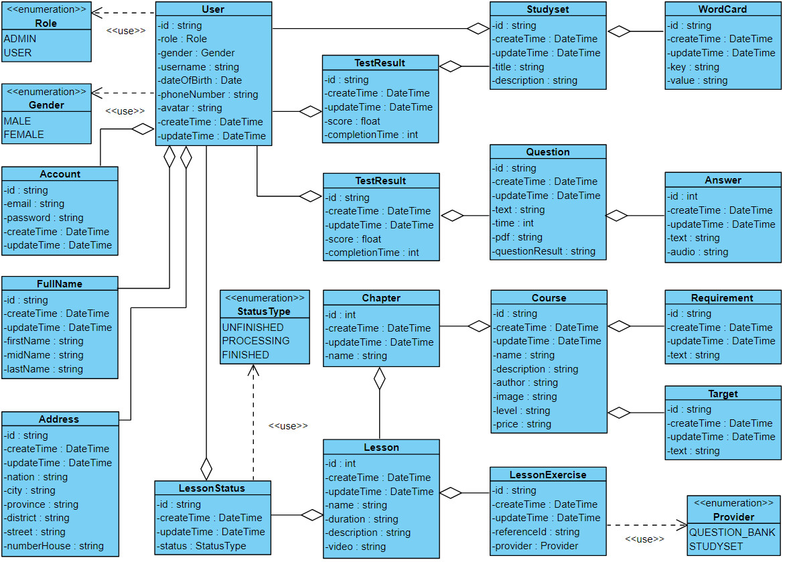

Hình 3.12: Biểu đồ lớp thực thể pha phân tích

## Pha thiết kế

### Kiến trúc hệ thống

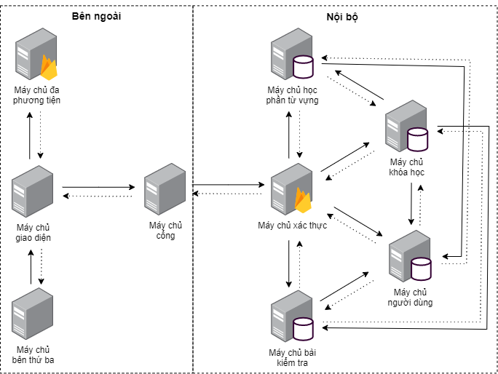

Hình 3.13: Sơ đồ kiến trúc hệ thống

Hệ thống bao gồm tám máy chủ, mỗi máy chủ đảm nhận chức năng, nghiệp vụ và quản lý dữ liệu khác nhau.

***Máy chủ người dùng***: Là máy chủ quản lý các thông tin của người dùng và xử lý các nghiệp vụ thao tác với dữ liệu thông tin của người dùng như lấy thông tin, thêm, cập nhật, sửa, xóa dữ liệu của người dùng.

***Máy chủ bài kiểm tra***: Là máy chủ quản lý các thông tin về bài kiểm tra và xử lý các nghiệp vụ thao tác với dữ liệu thông tin bài kiểm tra như lấy thông tin, thêm, cập nhật, sửa, xóa dữ liệu của bài kiểm tra. Máy chủ bài kiểm tra sẽ thao tác với máy chủ người dùng để lấy ra thông tin của người dùng đã làm bài kiểm tra.

***Máy chủ học phần từ vựng***: Là máy chủ quản lý các thông tin về học phần từ vựng và xử lý các nghiệp vụ thao tác với dữ liệu thông tin học phần từ vựng như lấy thông tin, thêm, cập nhật, sửa, xóa dữ liệu của học phần từ vựng. Máy chủ học phần từ vựng sẽ thao tác với máy chủ người dùng để lấy ra thông tin của người dùng đã làm bài kiểm tra của học phần từ vựng.

***Máy chủ đa phương tiện***: Là máy chủ quản lý tệp đa phương tiện của hệ thống.

***Máy chủ khóa học***: Là máy chủ quản lý các thông tin về khóa học và xử lý các nghiệp vụ thao tác với dữ liệu thông tin khóa học như lấy thông tin, thêm, cập nhật, sửa, xóa dữ liệu của khóa học. Máy chủ khóa học sẽ thao tác với máy chủ người dùng để lấy ra thông tin của người dùng đã học các bài học trong khóa học. Máy chủ khóa học cũng sẽ thao tác với máy chủ bài kiểm tra và máy chủ học phần từ vựng để lấy ra các bài kiểm tra và học phần từ vựng có trong mỗi bài học của khóa học.

***Máy chủ xác thực***: Là máy chủ có nhiệm vụ xử lý các nghiệp vụ liên quan đến đăng nhập, đăng ký người dùng và xác thực các yêu cầu được gửi lên từ người dùng. Với mọi yêu cầu từ người dùng đều phải đi qua máy chủ xác thực và máy chủ xác thực sẽ kiểm tra xem người dùng có đủ quyền truy cập và thao tác tài nguyên mà họ đang được yêu cầu hay không. Nếu yêu cầu có đủ quyền, máy chủ xác thực sẽ chuyển tiếp yêu cầu đến các máy chủ tương ứng để truy cập thông tin, sau đó nhận phản hồi và trả kết quả về.

***Máy chủ cổng***: Là máy chủ đầu tiên nhận yêu cầu từ người dùng. Máy chủ cổng có trách nhiệm cung cấp các đường dẫn API ra bên ngoài và chuyển tiếp các yêu cầu đến máy chủ xác thực, sau đó nhận phản hồi và trả kết quả về.

***Máy chủ giao diện***: Đây là máy chủ cung cấp giao diện người dùng cho người sử dụng thao tác với hệ thống. Khi người dùng thao tác trên giao diện, tùy theo hành động của người dùng mà máy chủ giao diện sẽ gọi lên máy chủ cổng để lấy thông tin dữ liệu tương ứng và hiển thị giao diện tương ứng cho người dùng.

Ngoài ra hệ thống còn liên kết với các máy chủ bên thứ ba như Facebook, EmailJS, Google Translate,... để sử dụng dịch vụ mà các bên thứ ba cung cấp, ví dụ như dịch vụ nhắn tin qua Facebook Messenger, dịch vụ gửi thư điện tử, dịch vụ dịch từ tiếng Anh,...

Quá trình giao tiếp giữa các máy chủ cổng, máy chủ xác thực, máy chủ người dùng, máy chủ khóa học, máy chủ học phần từ vựng, máy chủ bài kiểm tra được gọi là các giao tiếp nội bộ. Chỉ có các máy chủ giao tiếp với nhau theo một số quy tắc nhất định, quá trình giao tiếp này hoàn toàn trong suốt đối với người sử dụng.

Quá trình giao tiếp giữa các máy chủ giao diện, máy chủ cổng, máy chủ đa phương tiến, máy chủ bên thứ ba được gọi là các giao tiếp bên ngoài. Người dùng hoàn toàn có thể biết được các máy chủ đang giao tiếp với nhau gửi nhận dữ liệu như nào.

### Biểu đồ mô hình quan hệ thực thể

Hệ thống gồm có tất cả 17 bảng phụ trách quản lý các thông tin khác nhau. Quan hệ giữa các thực thể như sau:

- Một người dùng phải có một tài khoản, có nhiều nhất một họ và tên, có nhiều nhất một địa chỉ.

- Một khóa học có thể có nhiều yêu cầu của khóa học, có thể có nhiều mục tiêu của khóa học, có thể có nhiều chương.

- Một chương trong một khóa học có thể có nhiều bài học.

- Một bài học trong một chương có thể có nhiều bài tập.

- Một học phần từ vựng có thể có nhiều thẻ từ.

- Một bài kiểm tra có thể có nhiều câu trả lời.

- Một người dùng có thể học nhiều bài học khác nhau, một bài học cũng có thể được học bởi nhiều người dùng.

- Một người dùng có thể làm nhiều bài kiểm tra khác nhau, một bài kiểm tra cũng có thể làm được bởi nhiều người dùng.

- Một người dùng có thể làm nhiều bài kiểm tra học phần từ vựng khác nhau, một bài kiểm tra học phần từ vựng cũng có thể được làm bởi nhiều người dùng.

Các bảng quản lý thông tin của người dùng có 4 bảng bao gồm:

- Account: Thông tin tài khoản của người dùng.

- FullName: Thông tin họ và tên của người dùng.

- Address: Thông tin địa chỉ của người dùng.

- User: Thông tin người dùng.

Các bảng quản lý thông tin của khóa học có 7 bảng bao gồm:

- LessonStatus: Trạng thái học bài học của người dùng.

- Chapter: Chương trong khóa học.

- Lesson: Bài học trong khóa học.

- Course: Khóa học.

- LessonExercise: Bài tập của bài học.

- Requirement: Yêu cầu của khóa học.

- Target: Mục tiêu của khóa học.

Các bảng quản lý thông tin của học phần từ vựng có 3 bảng bao gồm:

- Studyset: Học phần từ vựng.

- WordCard: Các thẻ từ trong học phần từ vựng.

- TestResult: Kết quả bài kiểm tra học phần từ vựng của người dùng.

Các bảng quản lý thông tin của bài kiểm tra có 3 bảng bao gồm:

- Question: Bài kiểm tra.

- Answer: Câu trả lời của bài kiểm tra.

- TestResult: Kết quả bài kiểm tra của người dùng.

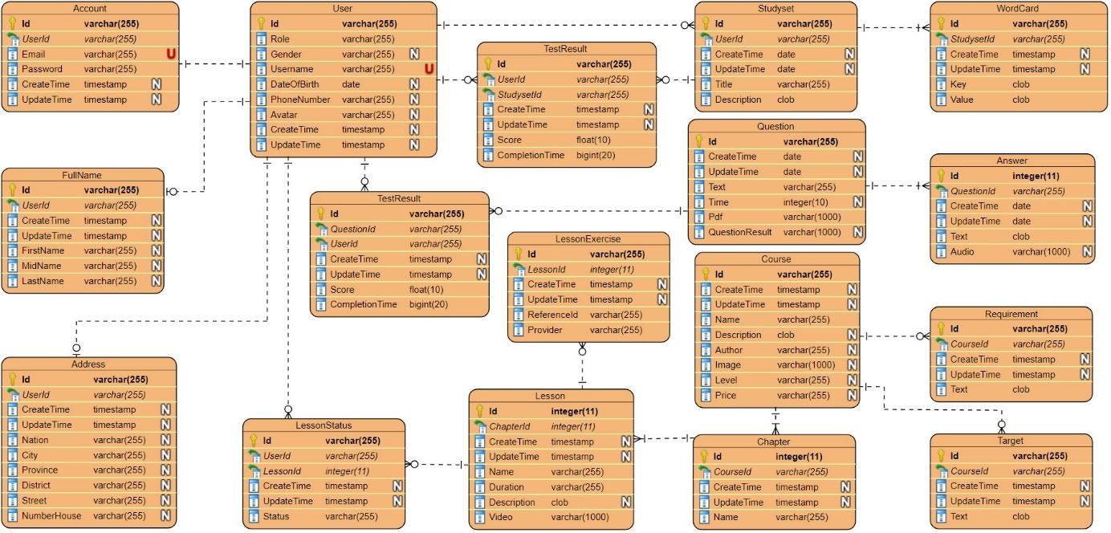

Hình 3.14: Biểu đồ mô hình quan hệ thực thể

### Biểu đồ lớp và biểu đồ mô hình quan hệ thực thể cho các máy chủ

#### Biểu đồ lớp và biểu đồ mô hình quan hệ thực thể cho máy chủ người dùng

* ***Biểu đồ lớp cho máy chủ người dùng***

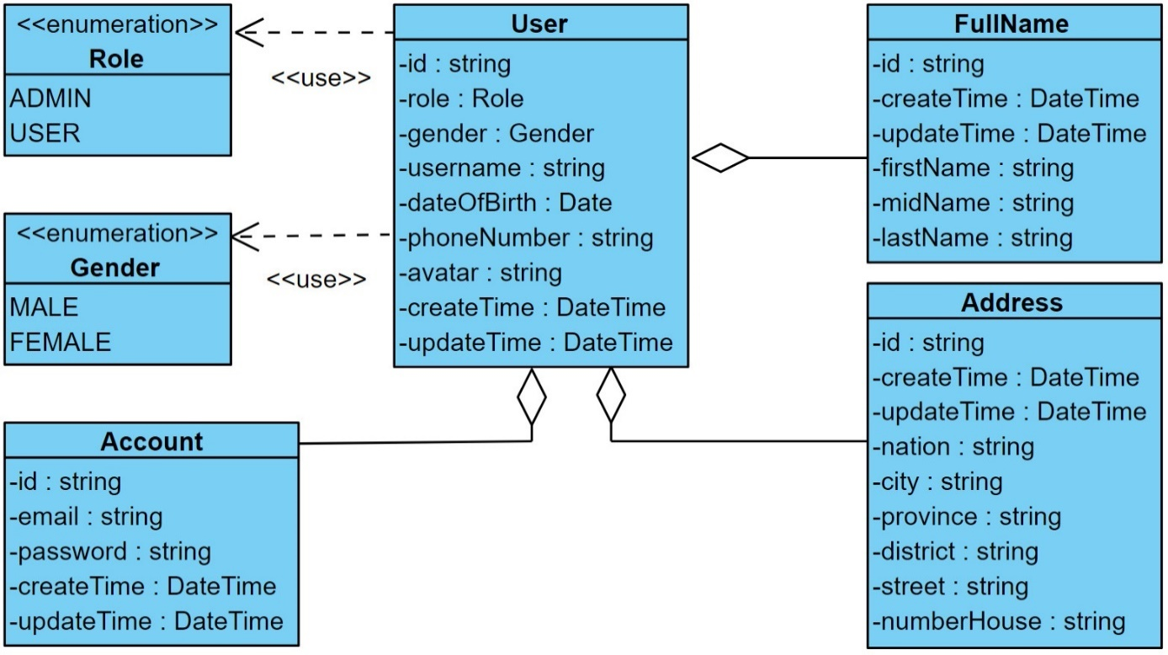

Hình 3.15: Biểu đồ lớp cho máy chủ người dùng

Máy chủ người dùng quản lý các thông tin của người dùng và xử lý các nghiệp vụ thao tác với dữ liệu thông tin của người dùng như lấy thông tin, thêm, cập nhật, sửa, xóa dữ liệu của người dùng.

Biểu đồ lớp cho máy chủ người dùng bao gồm các lớp User, Address, FullName, Account, Role, Gender.

* ***Biểu đồ mô hình quan hệ thực thể cho máy chủ người dùng***

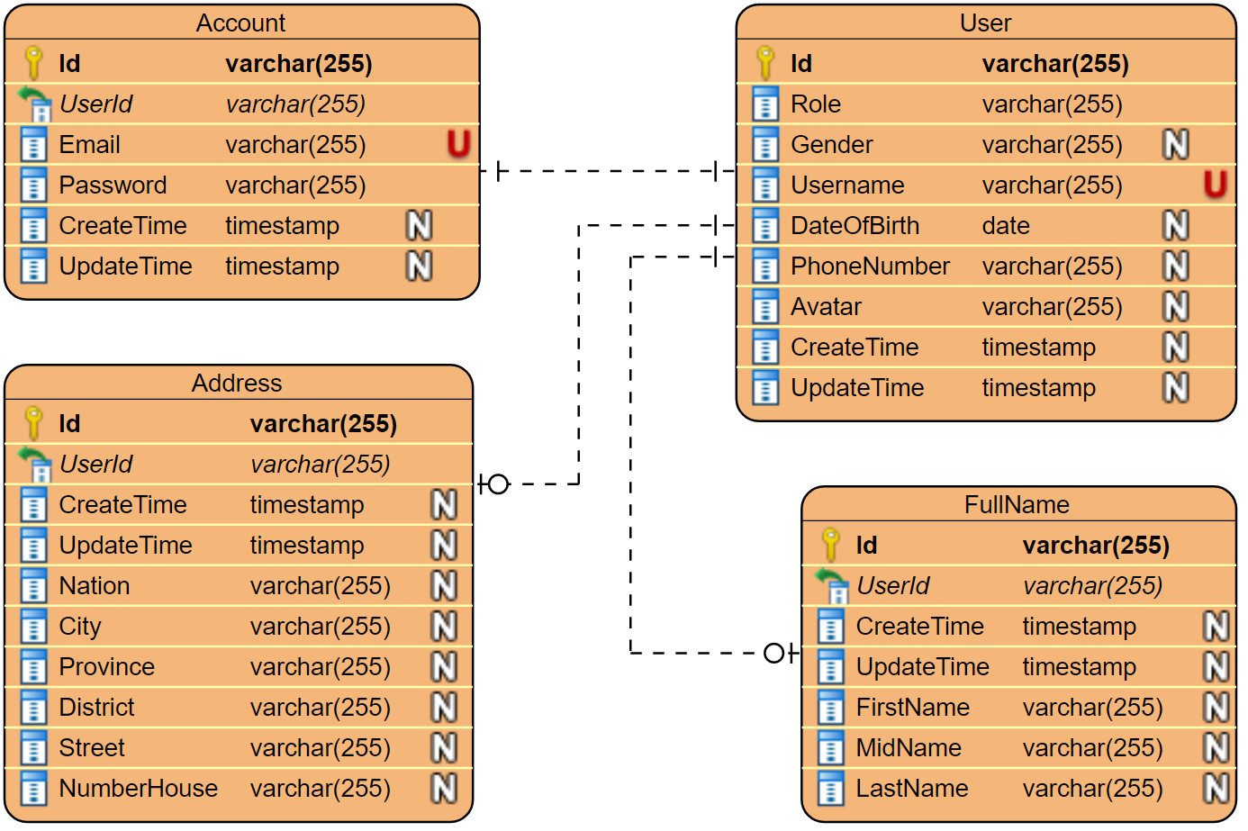

Hình 3.16: Biểu đồ mô hình quan hệ thực thể cho máy chủ người dùng

Máy chủ người dùng quản lý các thông tin của người sử dụng nên sẽ đảm nhận quản lý các bảng có thông tin của người sử dụng bao gồm các bảng User, FullName, Address, Account.

#### Biểu đồ lớp và biểu đồ mô hình quan hệ thực thể cho máy chủ khóa học

* ***Biểu đồ lớp cho máy chủ khóa học***

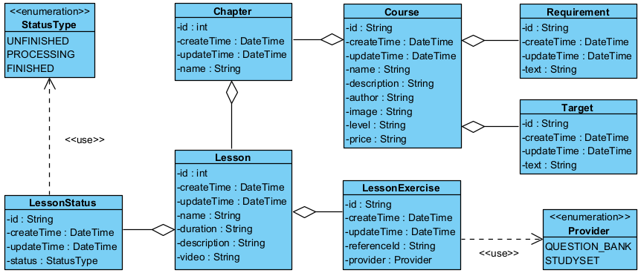

Hình 3.17: Biểu đồ lớp cho máy chủ khóa học

Máy chủ khóa học quản lý các thông tin về khóa học và xử lý các nghiệp vụ thao tác với dữ liệu thông tin khóa học như lấy thông tin, thêm, cập nhật, sửa, xóa dữ liệu của khóa học. Máy chủ khóa học cũng sẽ quản lý các thông tin trạng thái mà người dùng đã học một bài học nào đó. Máy chủ khóa học sẽ thao tác với máy chủ người dùng để lấy ra thông tin của người dùng đã học các bài học trong khóa học. Máy chủ khóa học cũng sẽ thao tác với máy chủ bài kiểm tra và máy chủ học phần từ vựng để lấy ra các bài kiểm tra và học phần từ vựng có trong mỗi bài học của khóa học.

Biểu đồ lớp cho máy chủ khóa học bao gồm các lớp StatusType, LessonStatus, Lesson, Chapter, Course, LessonExercise, Target, Provider, Requirement.

* ***Biểu đồ mô hình quan hệ thực thể cho máy chủ khóa học***

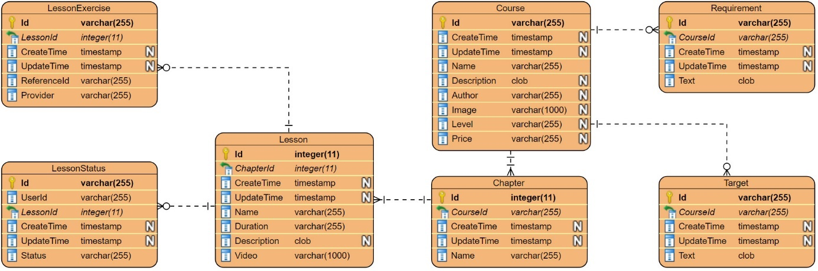

Hình 3.18: Biểu đồ mô hình quan hệ thực thể cho máy chủ khóa học

Máy chủ khóa học quản lý các thông tin của khóa học và trạng thái học của người dùng nên sẽ đảm nhận quản lý các bảng có thông tin của khóa học và trạng thái học các bài học bao gồm các bảng LessonStatus, Lesson, Chapter, Course, LessonExercise, Target, Requirement.

#### Biểu đồ lớp và biểu đồ mô hình quan hệ thực thể cho máy chủ bài kiểm tra

* ***Biểu đồ lớp cho máy chủ bài kiểm tra***

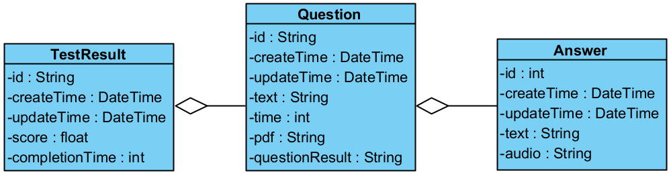

Hình 3.19: Biểu đồ lớp cho máy chủ bài kiểm tra

Máy chủ bài kiểm tra quản lý các thông tin về bài kiểm tra và xử lý các nghiệp vụ thao tác với dữ liệu thông tin bài kiểm tra như lấy thông tin, thêm, cập nhật, sửa, xóa dữ liệu của bài kiểm tra. Máy chủ bài kiểm tra cũng quản lý các thông tin về kết quả mà người dùng đã làm bài kiểm tra. Máy chủ bài kiểm tra sẽ thao tác với máy chủ người dùng để lấy ra thông tin của người dùng đã làm bài kiểm tra.

Biểu đồ lớp cho máy chủ bài kiểm tra bao gồm các lớp Question, TestResult, Answer.

* ***Biểu đồ mô hình quan hệ thực thể cho máy chủ bài kiểm tra***

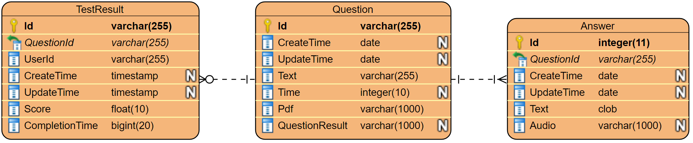

Hình 3.20: Biểu đồ mô hình quan hệ thực thể cho máy chủ bài kiểm tra

Máy chủ bài kiểm tra quản lý các thông tin của bài kiểm tra và thông tin về kết quả người dùng đã làm bài kiểm tra nên sẽ đảm nhận quản lý các bảng có thông tin của bài kiểm tra và thông tin kết quả làm bài kiểm tra của người dùng bao gồm các bảng Question, TestResult, Answer.

#### Biểu đồ lớp và biểu đồ mô hình quan hệ thực thể cho máy chủ học phần từ vựng

* ***Biểu đồ lớp cho máy chủ học phần từ vựng***

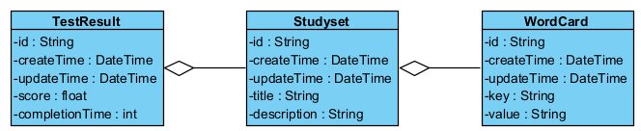

Hình 3.21: Biểu đồ lớp cho máy chủ học phần từ vựng

Máy chủ học phần từ vựng quản lý các thông tin về học phần từ vựng và xử lý các nghiệp vụ thao tác với dữ liệu thông tin học phần từ vựng như lấy thông tin, thêm, cập nhật, sửa, xóa dữ liệu của học phần từ vựng. Máy chủ học phần từ vựng cũng quản lý các thông tin về kết quả mà người dùng đã làm bài kiểm tra của học phần từ vựng. Máy chủ học phần từ vựng sẽ thao tác với máy chủ người dùng để lấy ra thông tin của người dùng đã làm bài kiểm tra của học phần từ vựng.

Biểu đồ lớp cho máy chủ học phần từ vựng bao gồm các lớp Studyset, TestResult, WordCard.

* ***Biểu đồ mô hình quan hệ thực thể cho máy chủ học phần từ vựng***

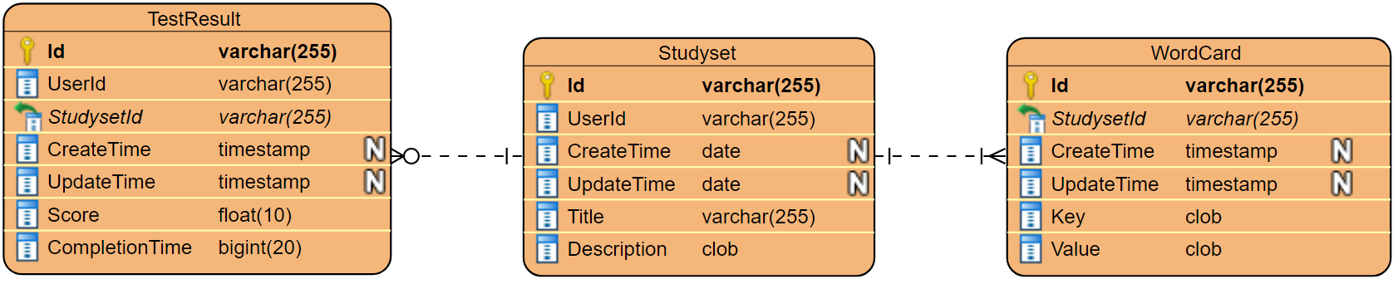

Hình 3.22: Biểu đồ mô hình quan hệ thực thể cho máy chủ học phần từ vựng

Máy chủ học phần từ vựng quản lý các thông tin của học phần từ vựng và thông tin về kết quả người dùng đã làm bài kiểm tra học phần từ vựng nên sẽ đảm nhận quản lý các bảng có thông tin của học phần từ vựng và thông tin kết quả làm bài kiểm tra học phần từ vựng của người dùng bao gồm các bảng Studyset, TestResult, WordCard.

### Biểu đồ tuần tự

#### Chức năng Xem chi tiết khóa học

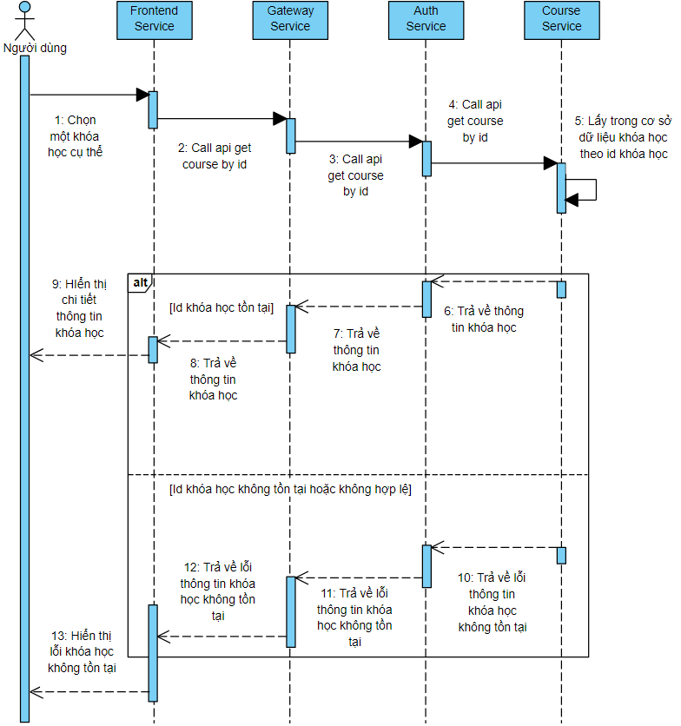

Hình 3.23: Biểu đồ tuần tự chức năng Xem chi tiết khóa học

#### Chức năng Học bài học

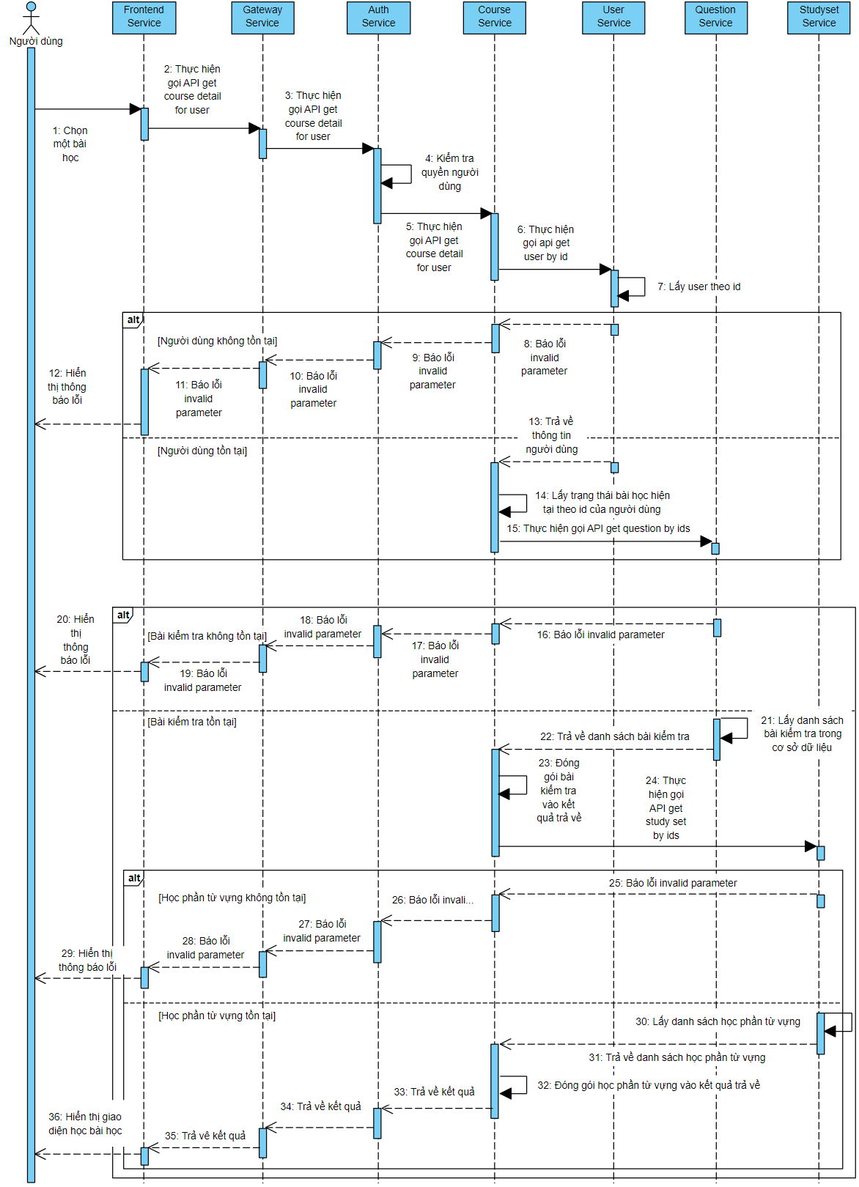

Hình 3.24: Biểu đồ tuần tự chức năng Học bài học

#### Chức năng Xem danh sách khóa học

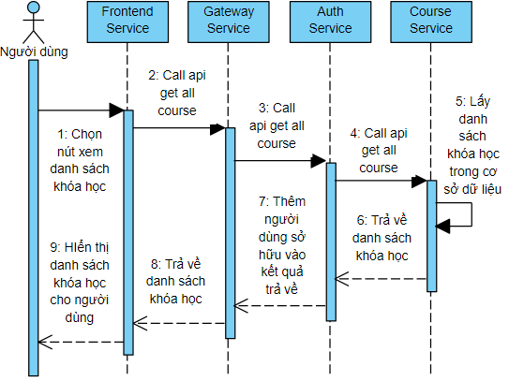

Hình 3.25: Biểu đồ tuần tự chức năng Xem danh sách khóa học

#### Chức năng Tìm kiếm khóa học

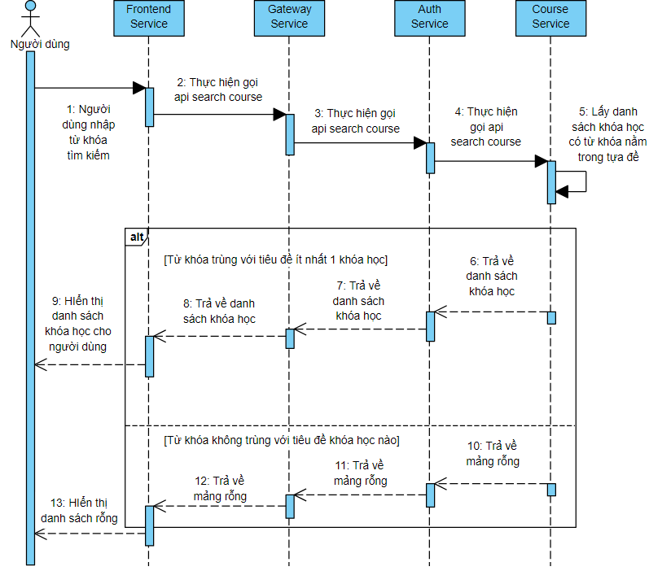

Hình 3.26: Biểu đồ tuần tự chức năng Tìm kiếm khóa học

#### Chức năng Xem danh sách bài kiểm tra

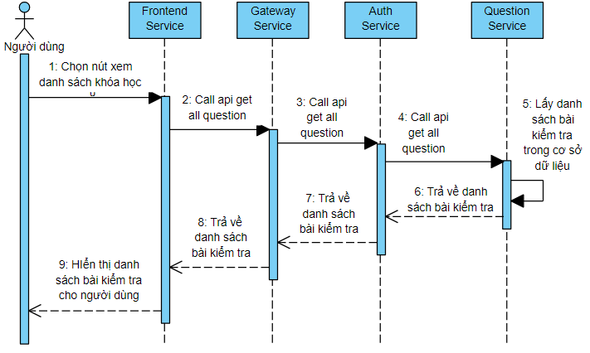

Hình 3.27: Biểu đồ tuần tự chức năng Xem danh sách bài kiểm tra

#### Chức năng Xem kết quả bài kiểm tra

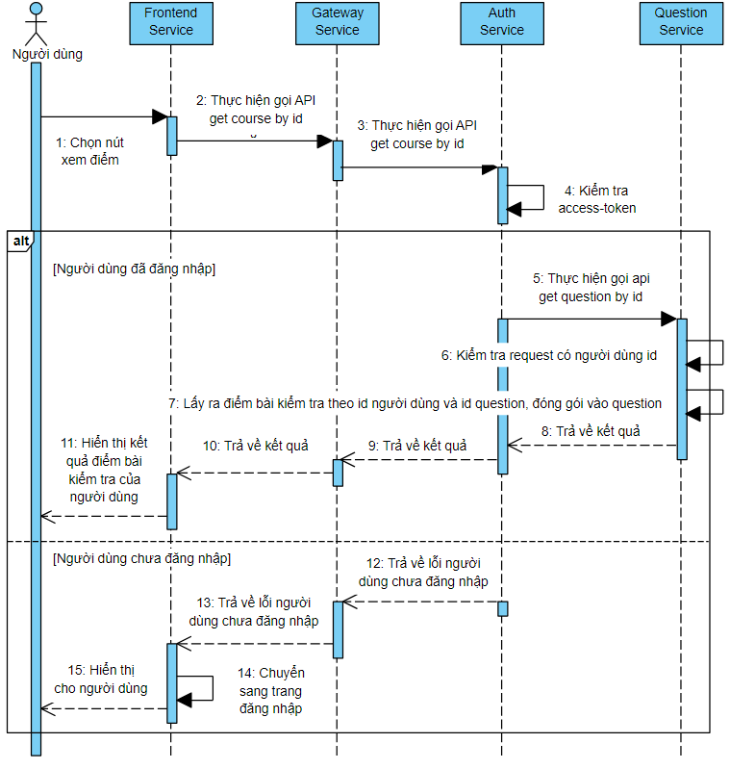

Hình 3.28: Biểu đồ tuần tự chức năng Xem kết quả bài kiểm tra

#### Chức năng Tạo học phần từ vựng

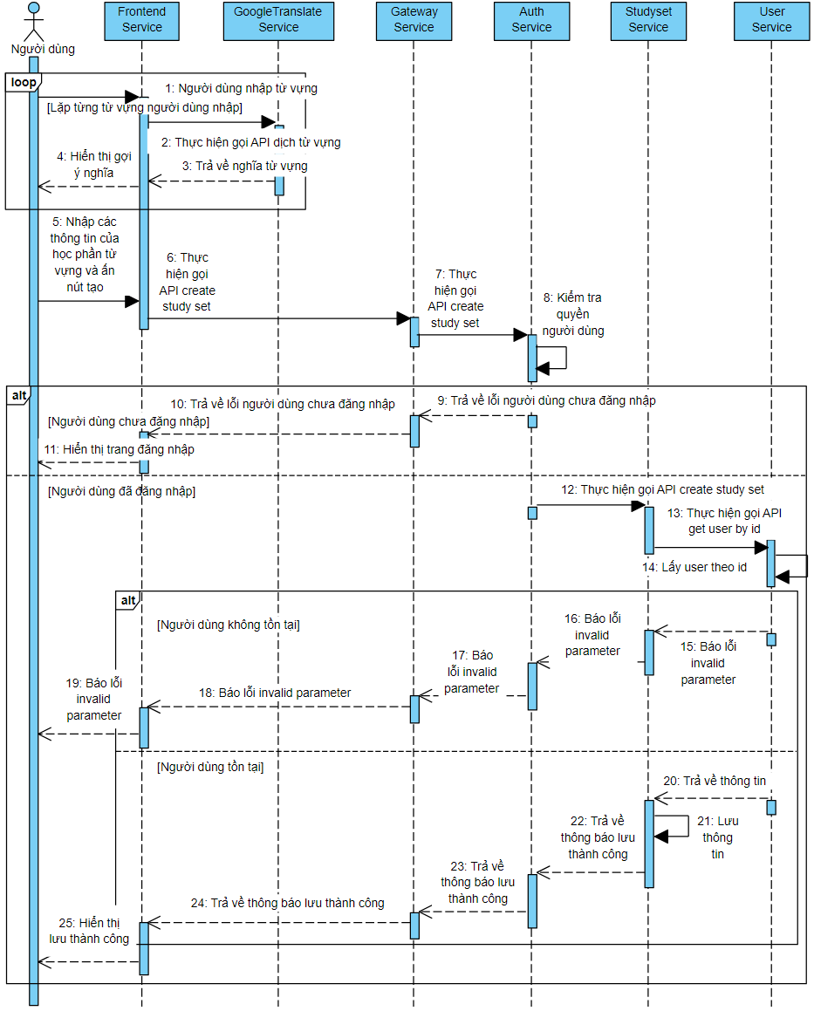

Hình 3.29: Biểu đồ tuần tự chức năng Tạo học phần từ vựng

#### Chức năng Xem xếp hạng kết quả bài kiểm tra

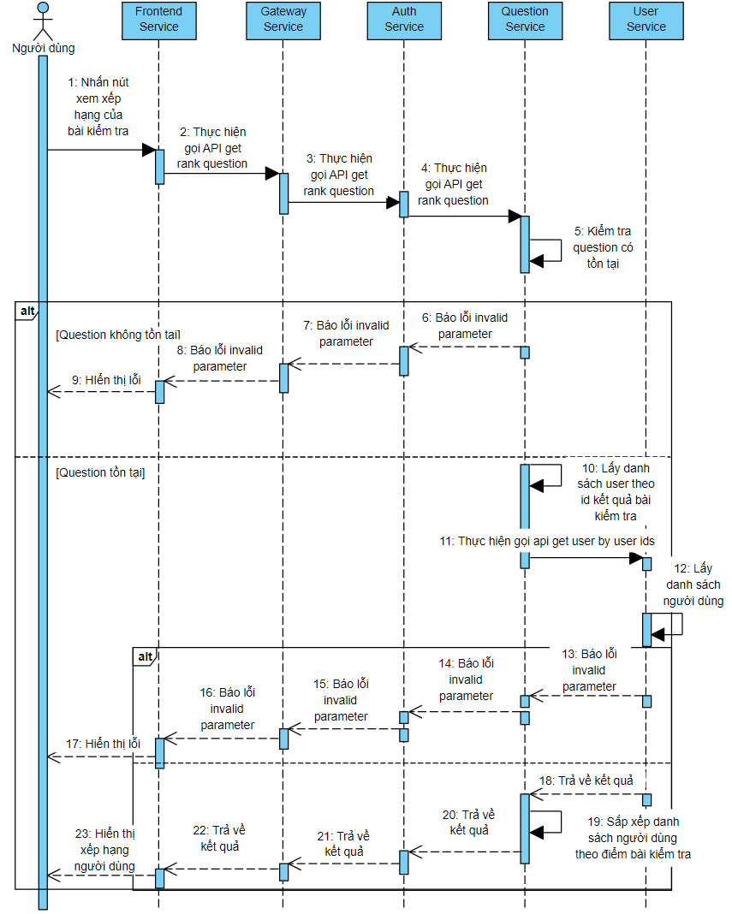

Hình 3.30: Biểu đồ tuần tự chức năng Xem xếp hạng kết quả bài kiểm tra

#### Chức năng Tìm kiếm bài kiểm tra

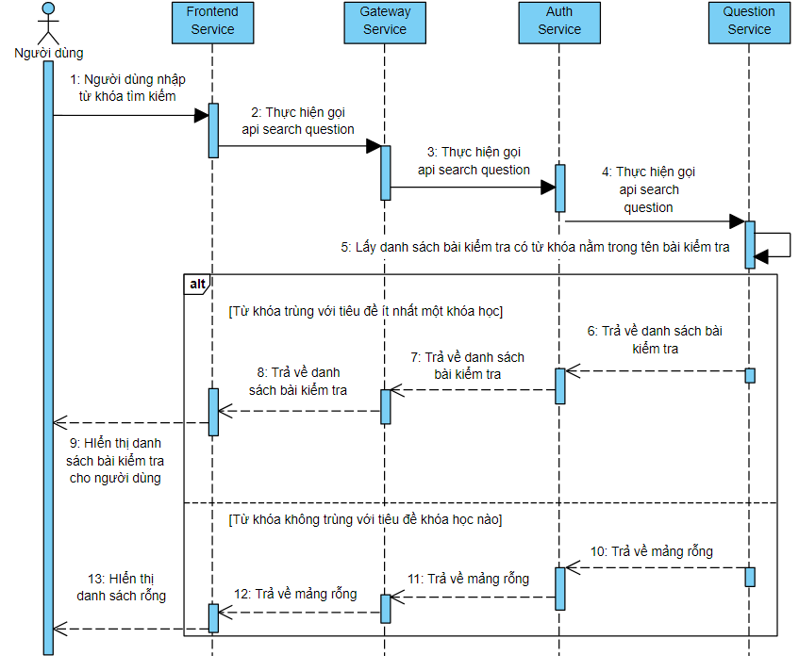

Hình 3.31: Biểu đồ tuần tự chức năng Tìm kiếm bài kiểm tra

#### Chức năng Làm bài kiểm tra học phần từ vựng

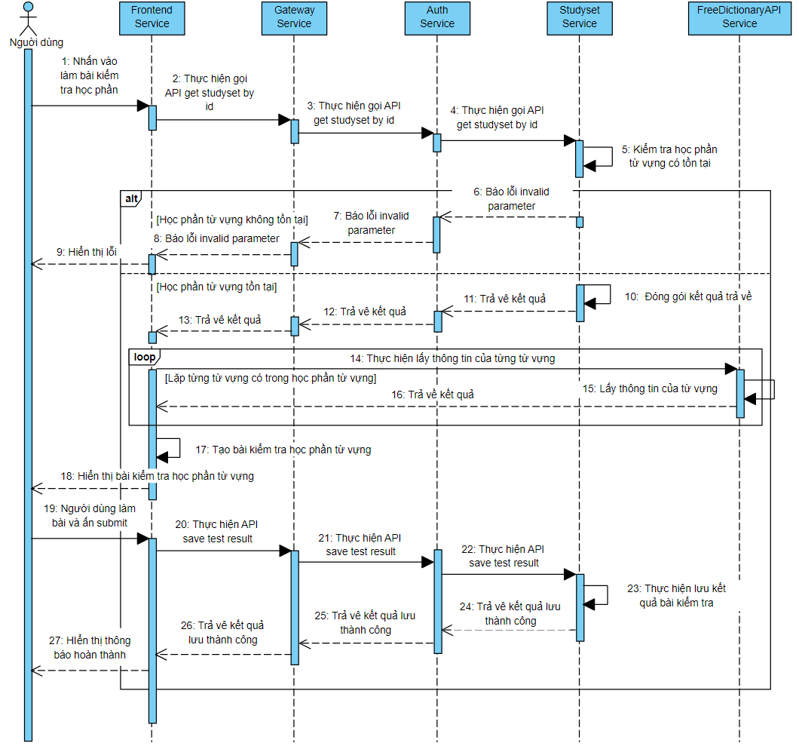

Hình 3.32: Biểu đồ tuần tự chức năng Làm bài kiểm tra học phần từ vựng

#### Chức năng Xem đáp án bài kiểm tra

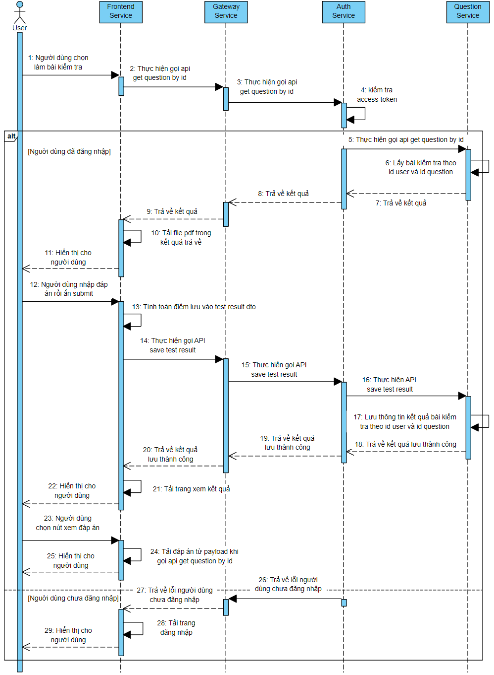

Hình 3.33: Biểu đồ tuần tự chức năng Xem đáp án bài kiểm tra

#### Chức năng Xem kết quả bài kiểm tra học phần từ vựng

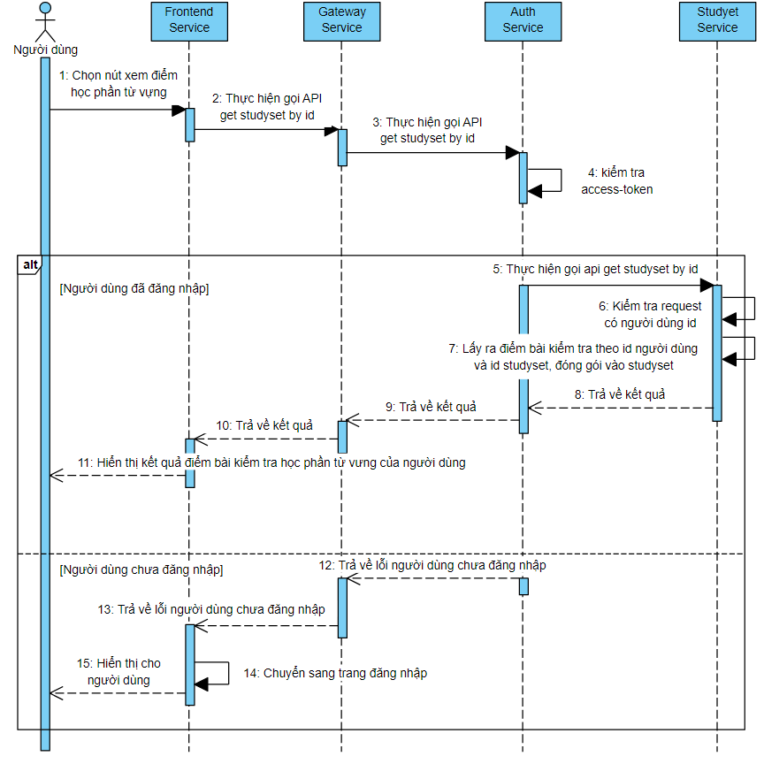

Hình 3.34: Biểu đồ tuần tự chức năng Xem kết quả bài kiểm tra học phần từ vựng

#### Chức năng Làm bài kiểm tra

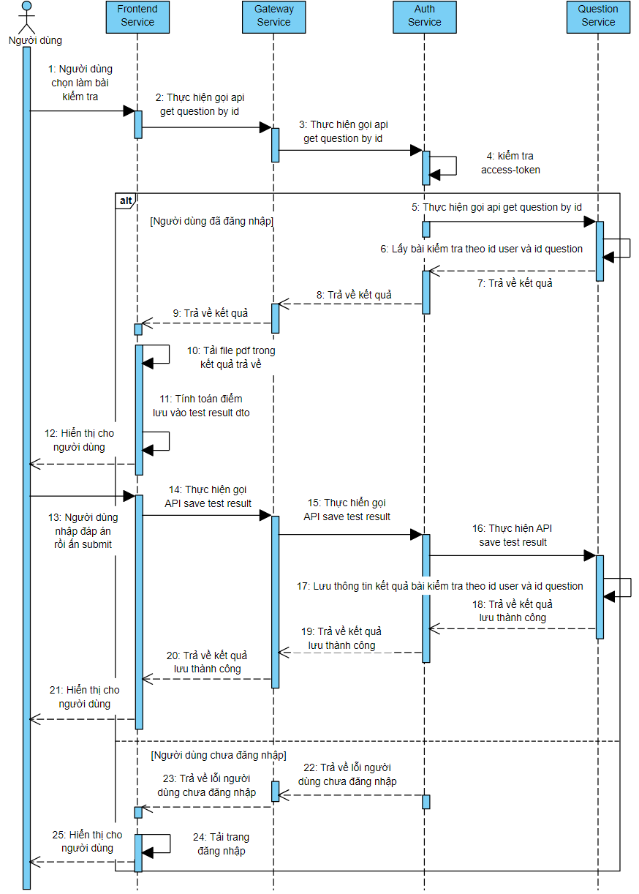

Hình 3.35: Biểu đồ tuần tự chức năng Làm bài kiểm tra

#### Chức năng Sửa học phần từ vựng

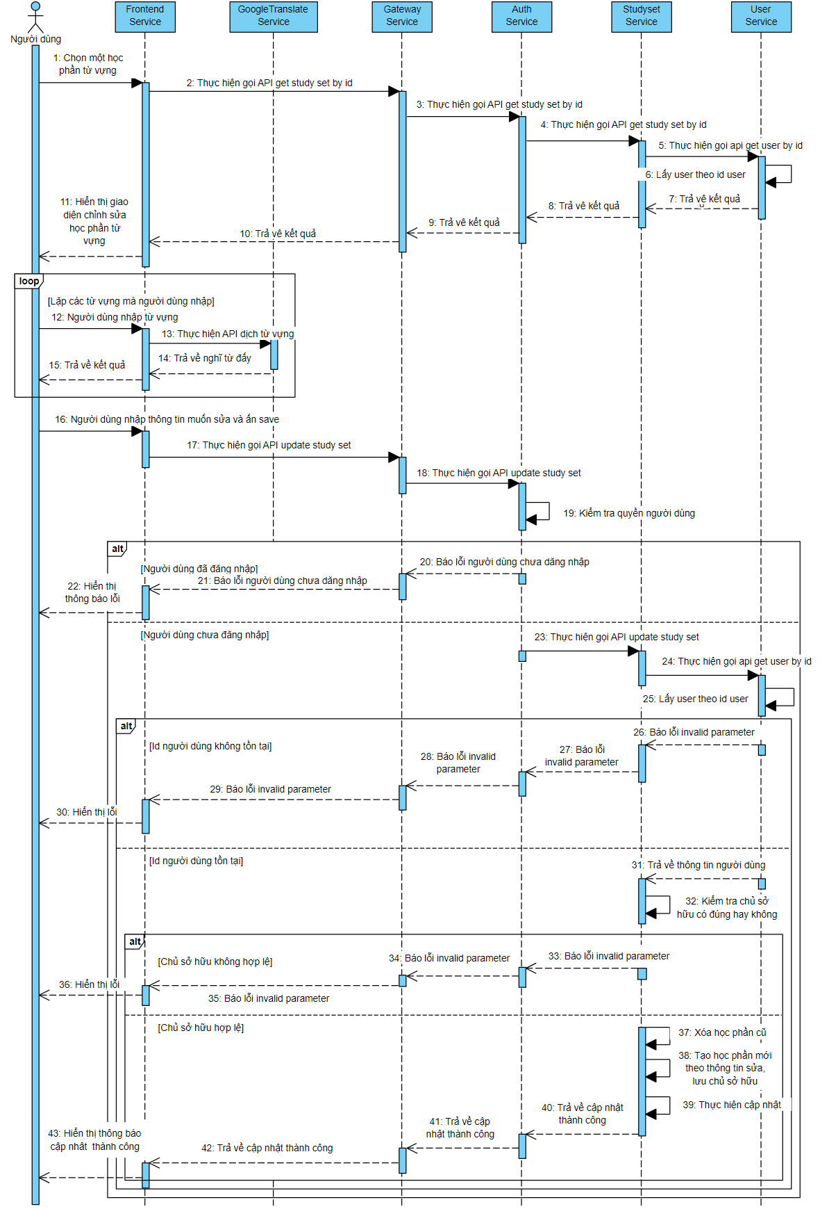

Hình 3.36: Biểu đồ tuần tự chức năng Sửa học phần từ vựng

#### Chức năng Đăng nhập

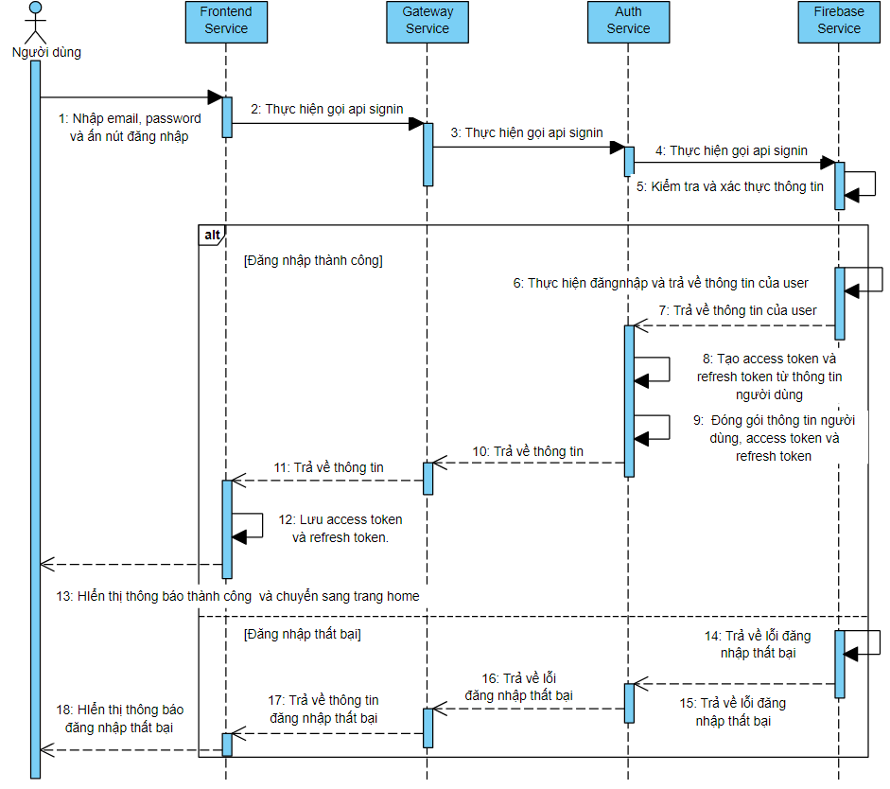

Hình 3.37: Biểu đồ tuần tự chức năng Đăng nhập

#### Chức năng Xem chi tiết học phần từ vựng

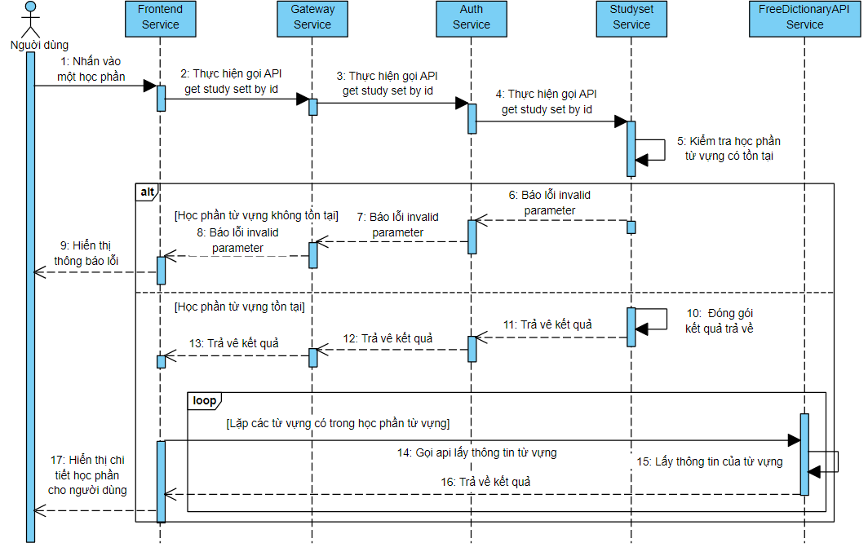

Hình 3.38: Biểu đồ tuần tự chức năng Xem chi tiết học phần từ vựng

#### Chức năng Xem đáp án bài kiểm tra học phần từ vựng

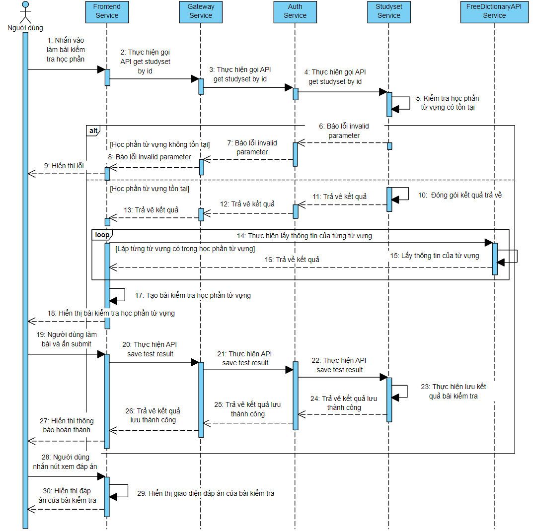

Hình 3.39: Biểu đồ tuần tự chức năng Xem đáp án bài kiểm tra học phần từ vựng

#### Chức năng Xem xếp hạng kết quả bài kiểm tra học phần từ vựng

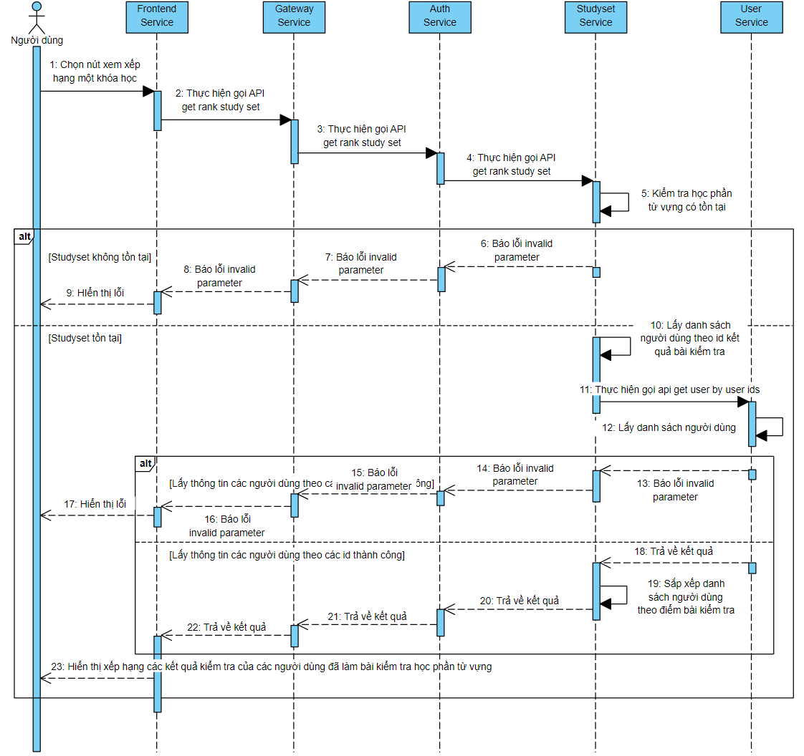

Hình 3.40: Biểu đồ tuần tự chức năng Xem xếp hạng kết quả bài kiểm tra học phần từ vựng

#### Chức năng Đăng xuất

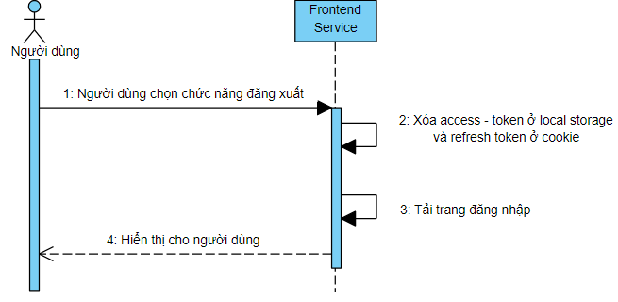

Hình 3.41: Biểu đồ tuần tự chức năng Đăng xuất

#### Chức năng Đăng ký tài khoản

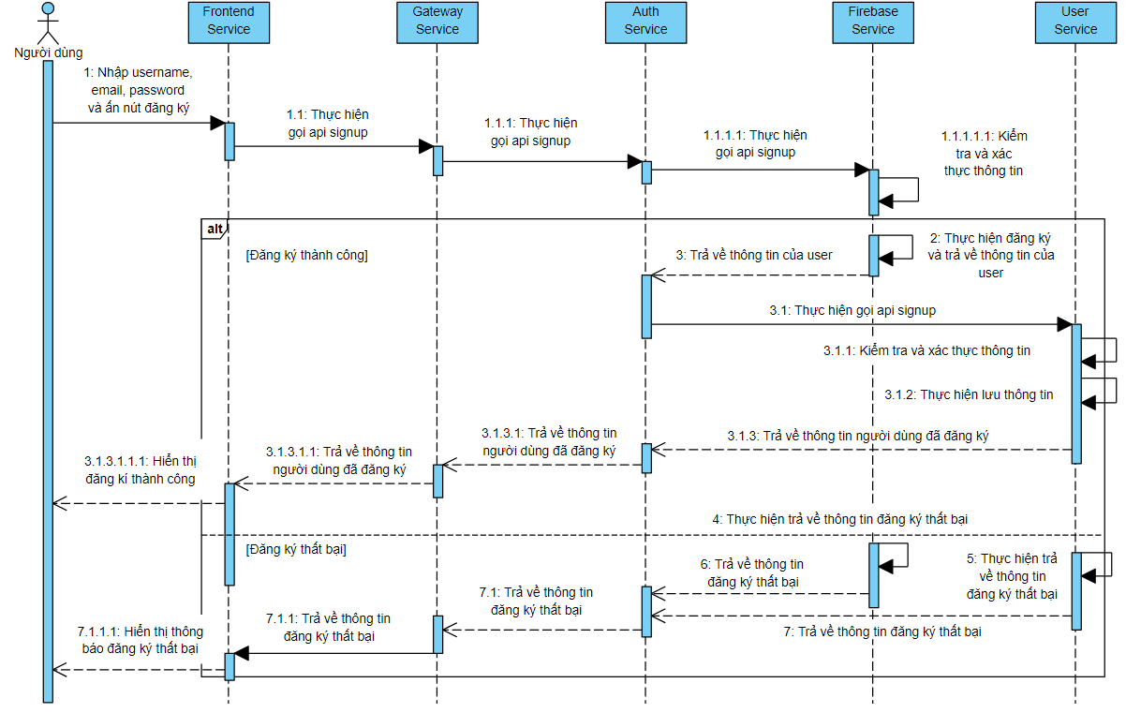

Hình 3.42: Biểu đồ tuần tự chức năng Đăng ký tài khoản

#### Chức năng Xóa học phần từ vựng

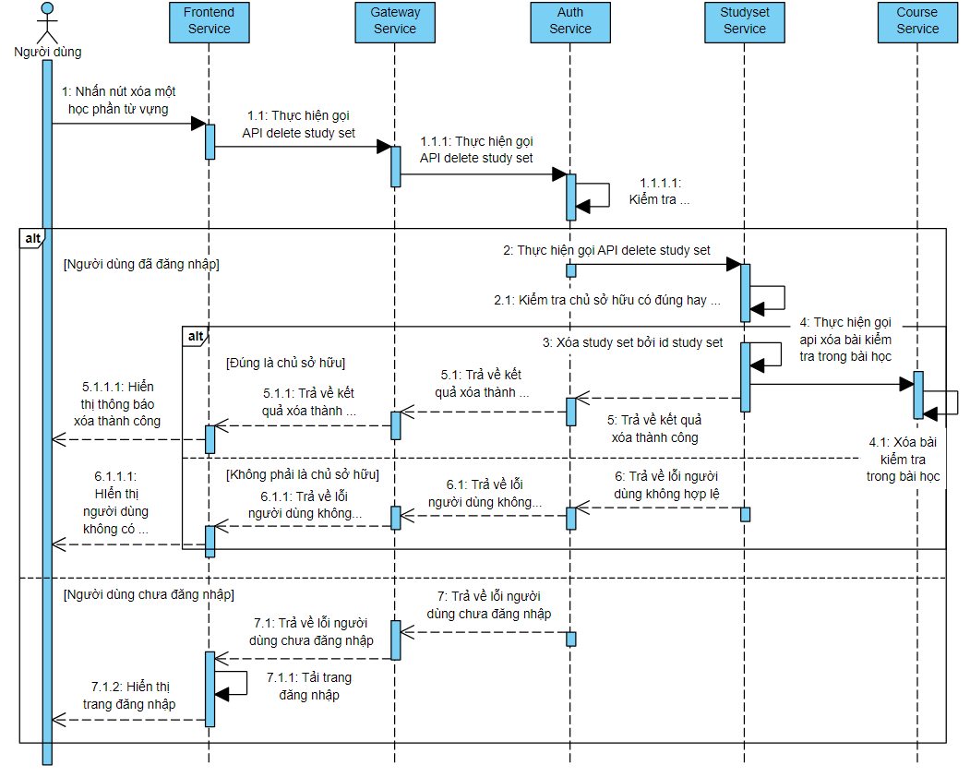

Hình 3.43: Biểu đồ tuần tự chức năng Xóa học phần từ vựng

#### Chức năng Tìm kiếm học phần từ vựng theo chủ đề

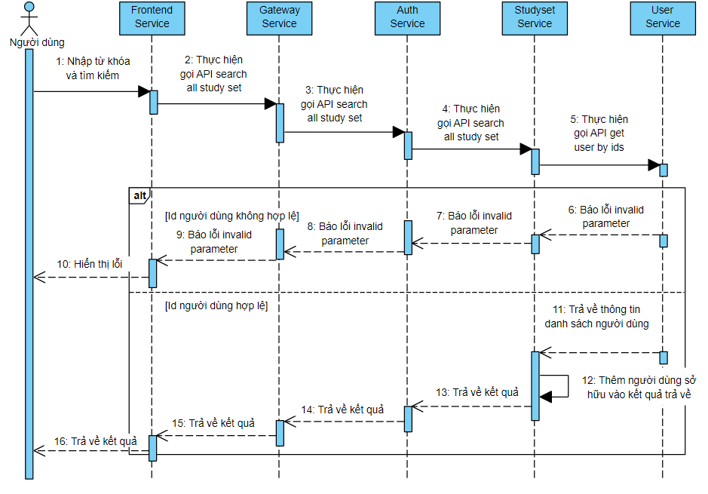

Hình 3.44: Biểu đồ tuần tự Tìm kiếm học phần từ vựng theo chủ đề

#### Chức năng Tìm kiếm học phần từ vựng theo chủ đề và tác giả

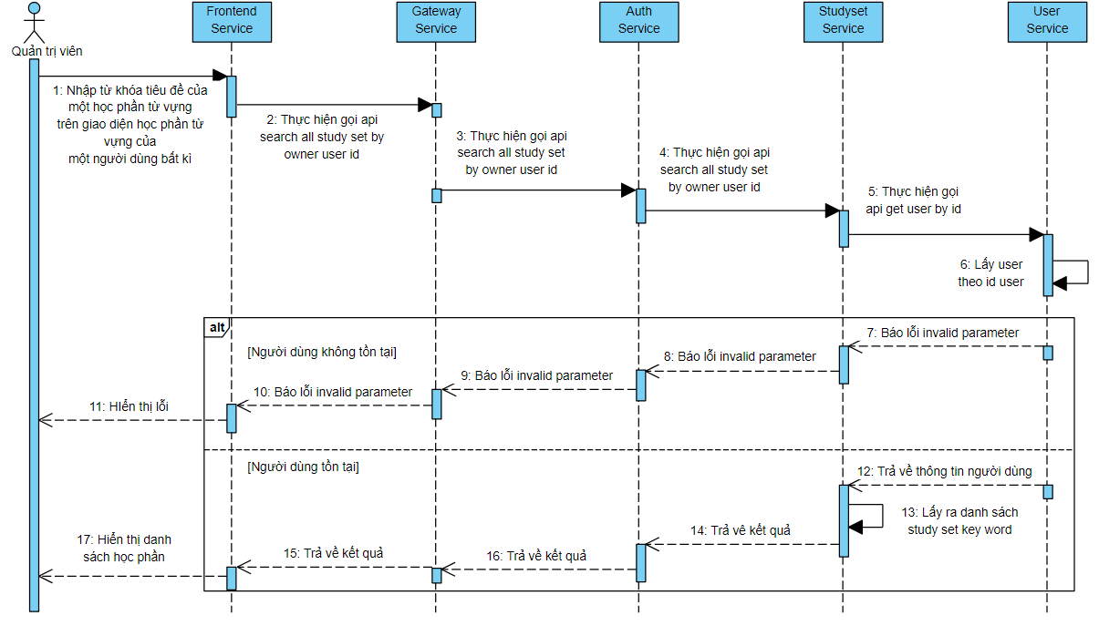

Hình 3.45: Biểu đồ tuần tự chức năng Tìm kiếm học phần từ vựng theo chủ đề và tác giả

#### Chức năng Gửi thư điện tử cho quản trị viên

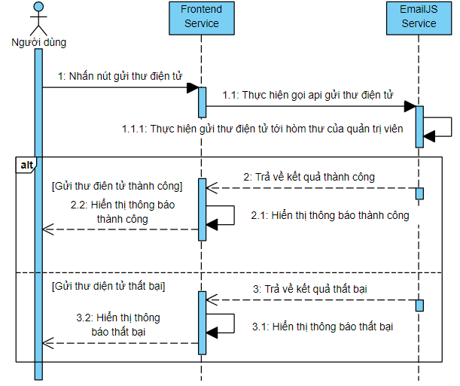

Hình 3.46: Biểu đồ tuần tự chức năng Gửi thư điện tử cho quản trị viên

#### Chức năng Nhắn tin với quản trị viên

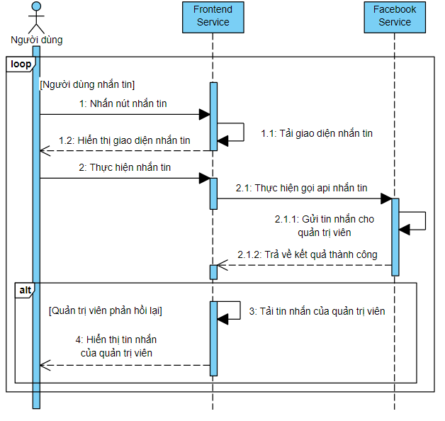

Hình 3.47: Biểu đồ tuần tự chức năng Nhắn tin với quản trị viên

#### Chức năng Xem danh sách tất cả học phần từ vựng

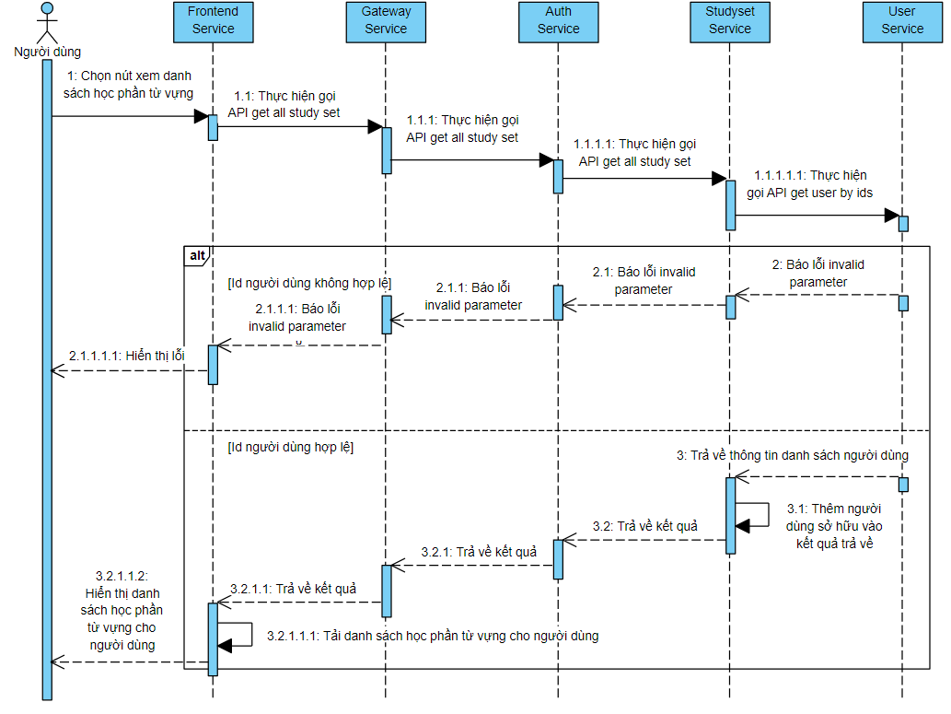

Hình 3.48: Biểu đồ tuần tự chức năng Xem danh sách tất cả học phần từ vựng

#### Chức năng Xem danh sách học phần từ vựng theo tác giả

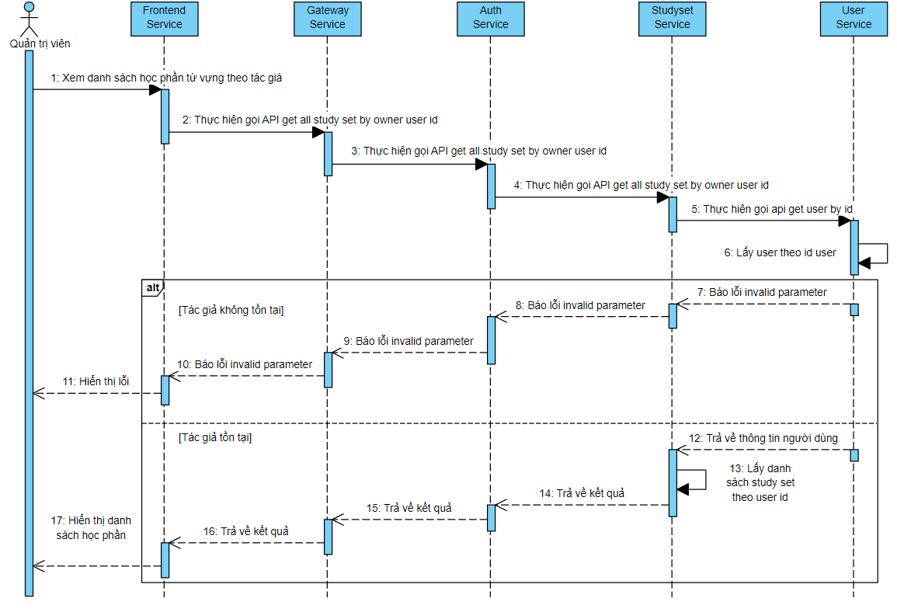

Hình 3.49: Biểu đồ tuần tự chức năng Xem danh sách học phần từ vựng theo tác giả

#### Chức năng Xem danh sách người dùng

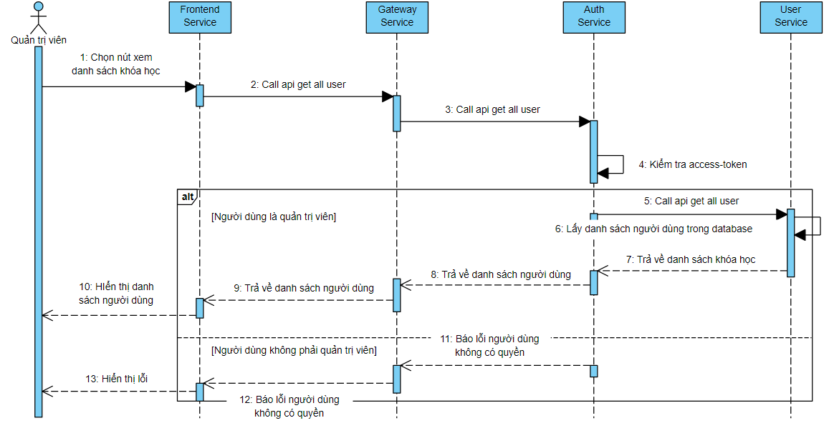

Hình 3.50: Biểu đồ tuần tự chức năng Xem danh sách người dùng

#### Chức năng Xem thông tin chi tiết người dùng

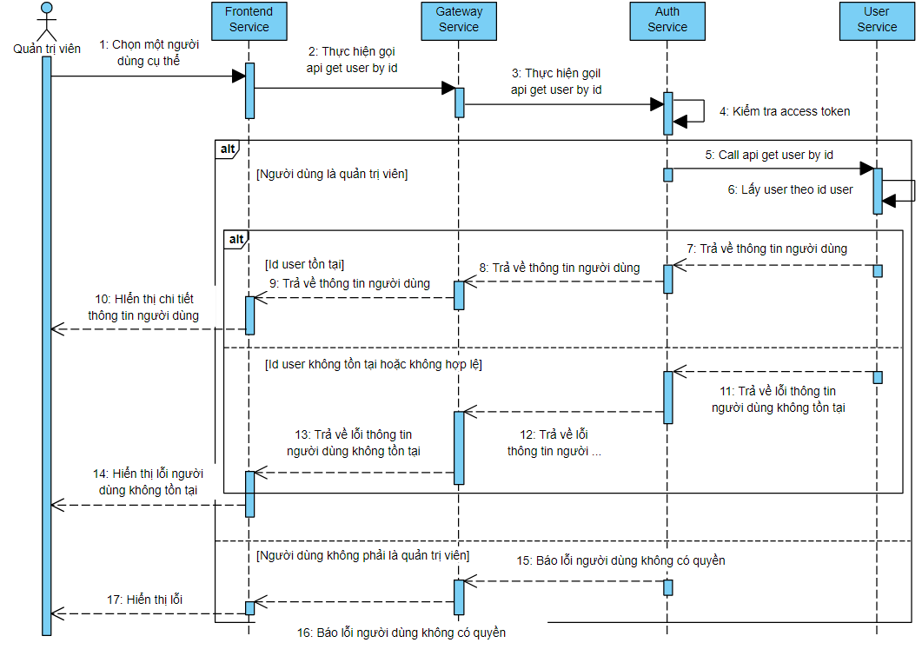

Hình 3.51: Biểu đồ tuần tự chức năng Xem thông tin chi tiết người dùng

#### Chức năng Tạo bài kiểm tra

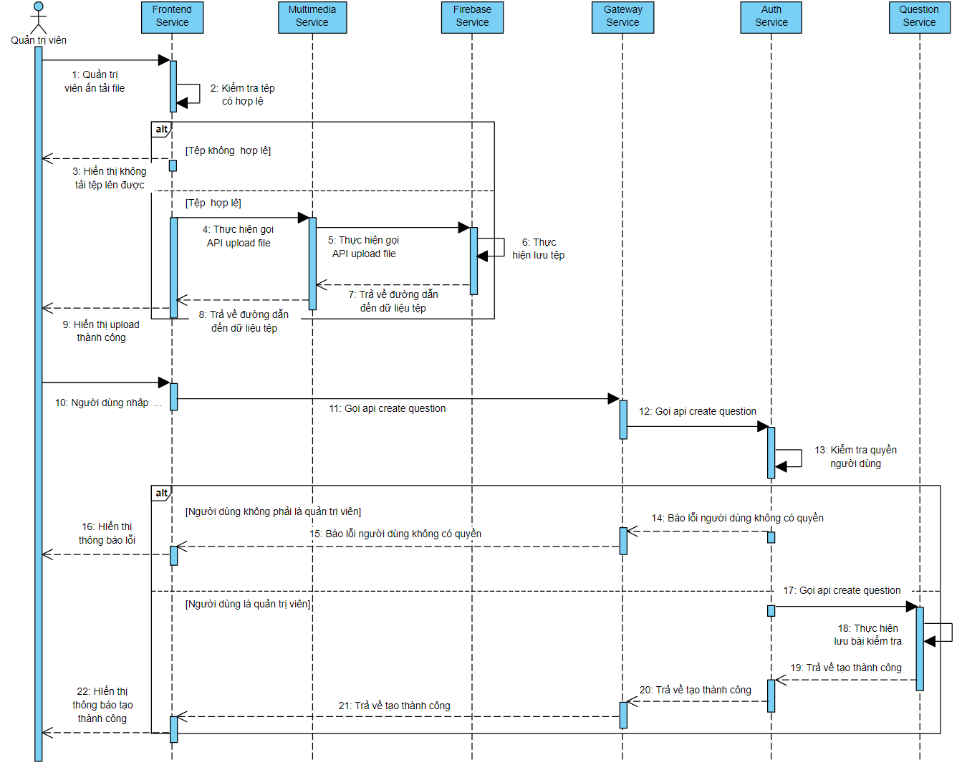

Hình 3.52: Biểu đồ tuần tự chức năng Tạo bài kiểm tra

#### Chức năng Xóa bài kiểm tra

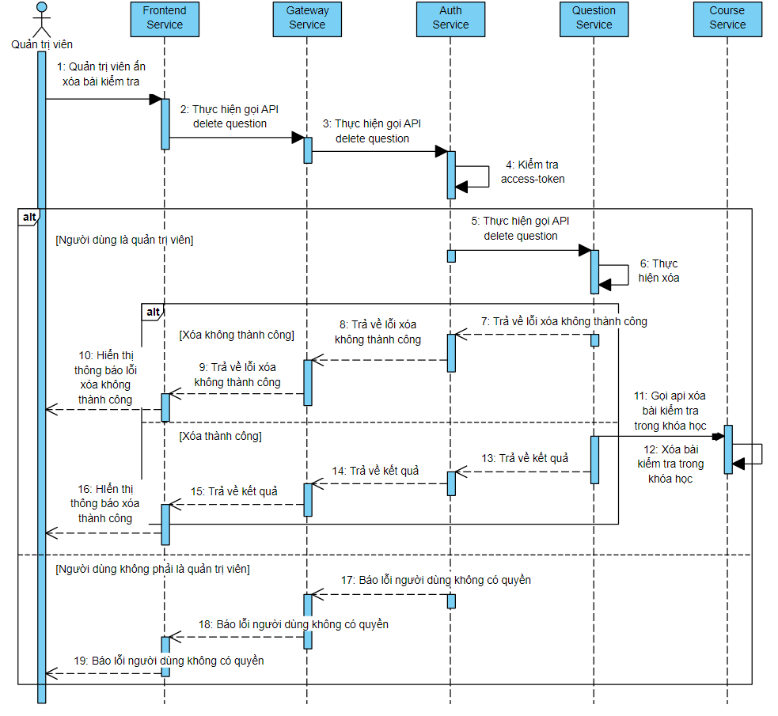

Hình 3.53: Biểu đồ tuần tự chức năng Xóa bài kiểm tra

#### Chức năng Xóa khóa học

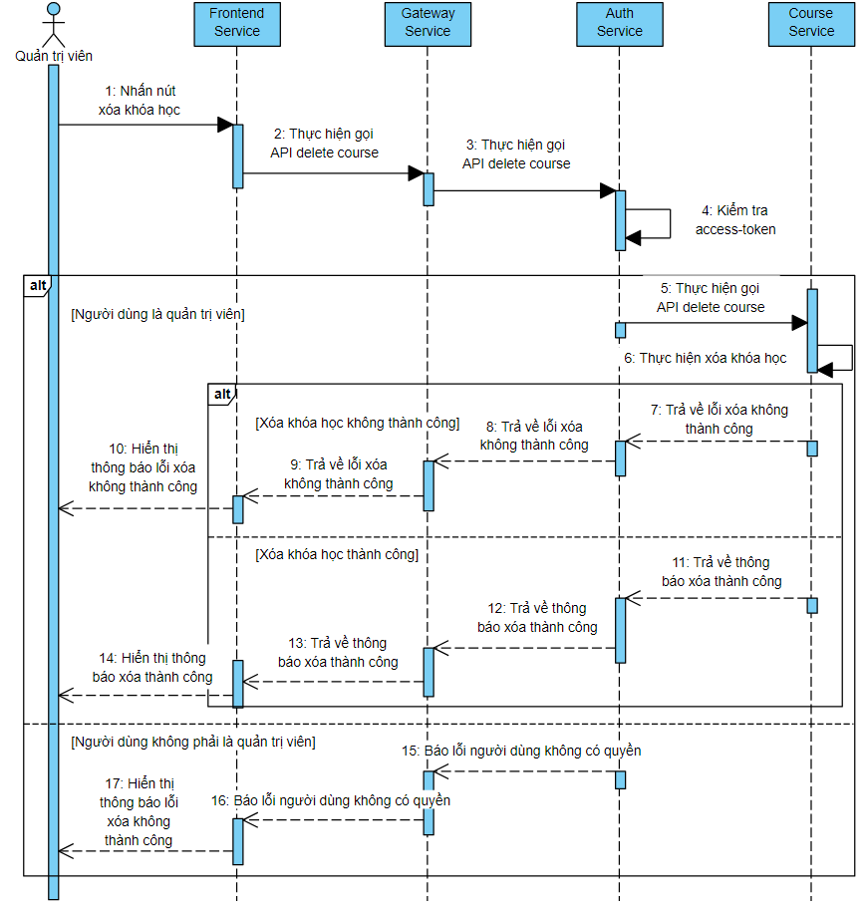

Hình 3.54: Biểu đồ tuần tự chức năng Xóa khóa học

#### Chức năng Sửa học phần từ vựng bất kỳ

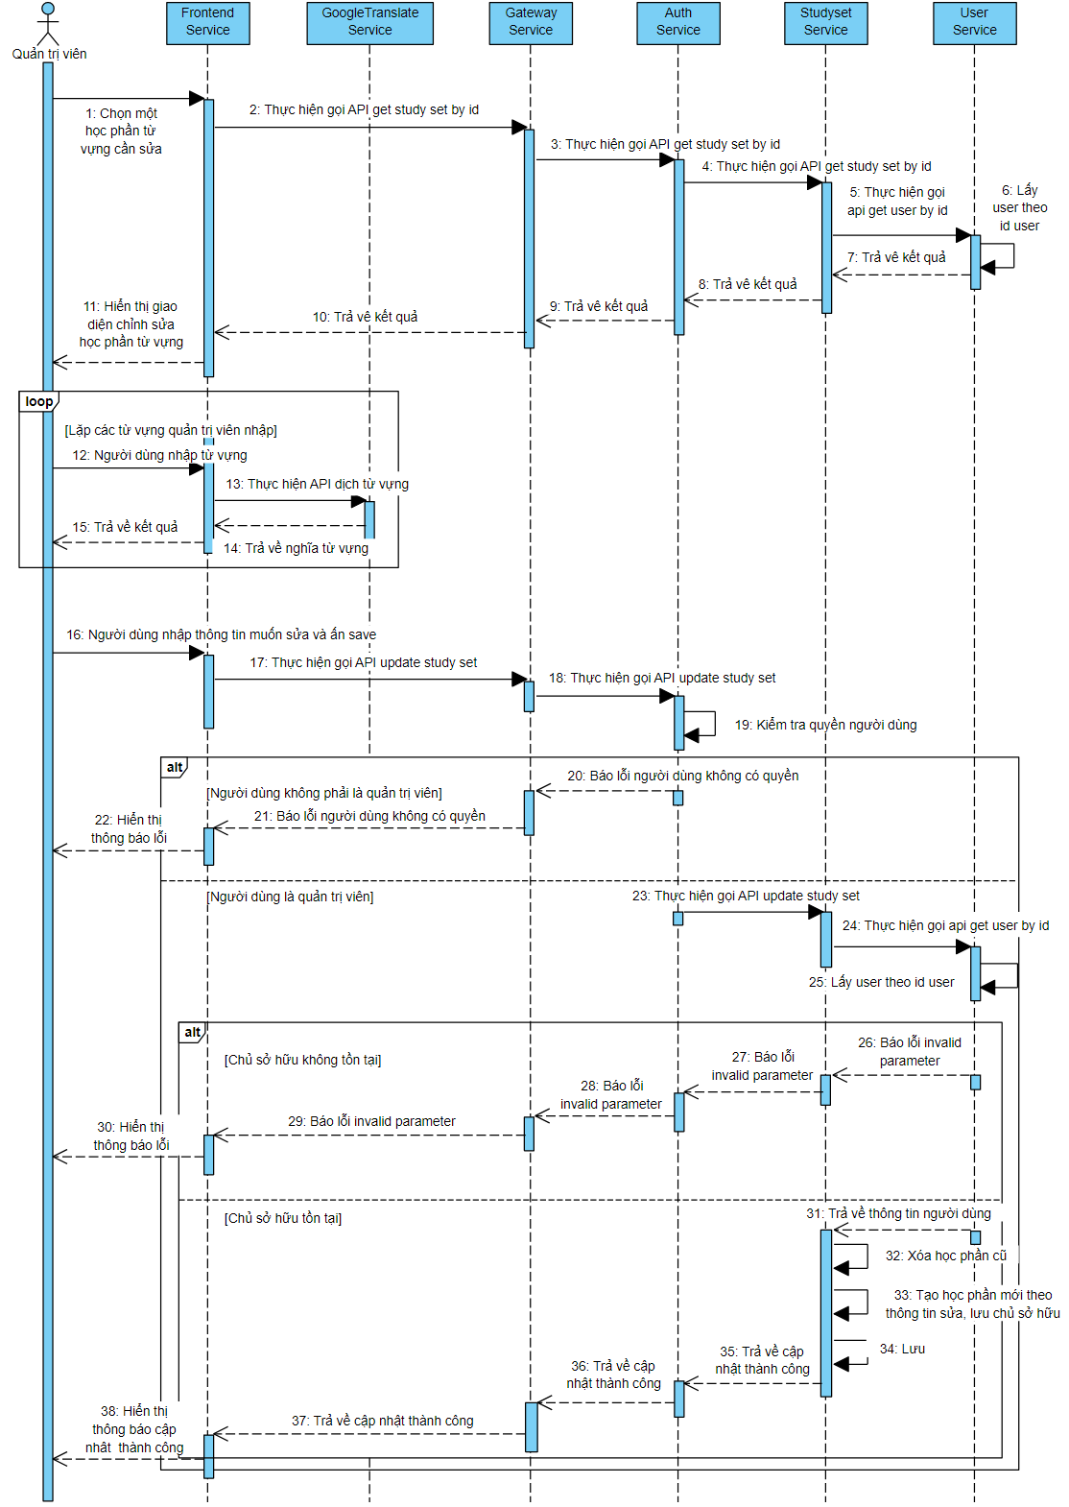

Hình 3.55: Biểu đồ tuần tự chức năng Sửa học phần từ vựng bất kỳ

#### Chức năng Tìm kiếm người dùng

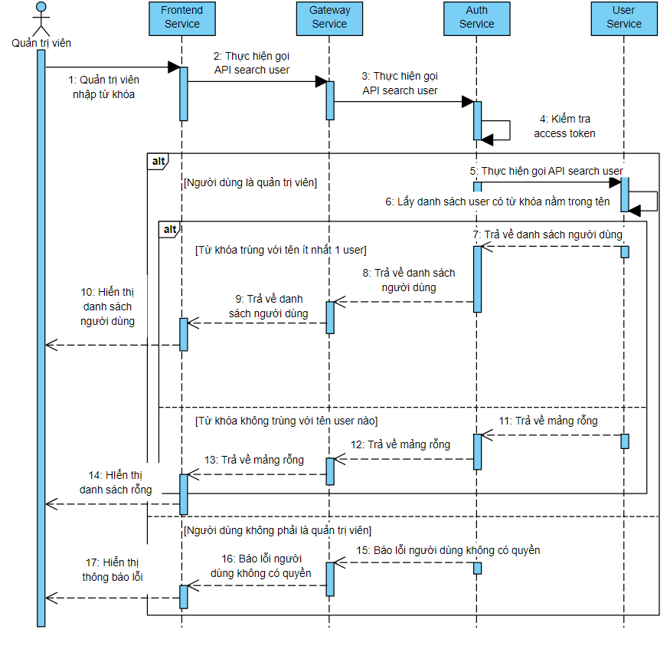

Hình 3.56: Biểu đồ tuần tự chức năng năng Tìm kiếm người dùng

#### Chức năng Thay đổi quyền người dùng

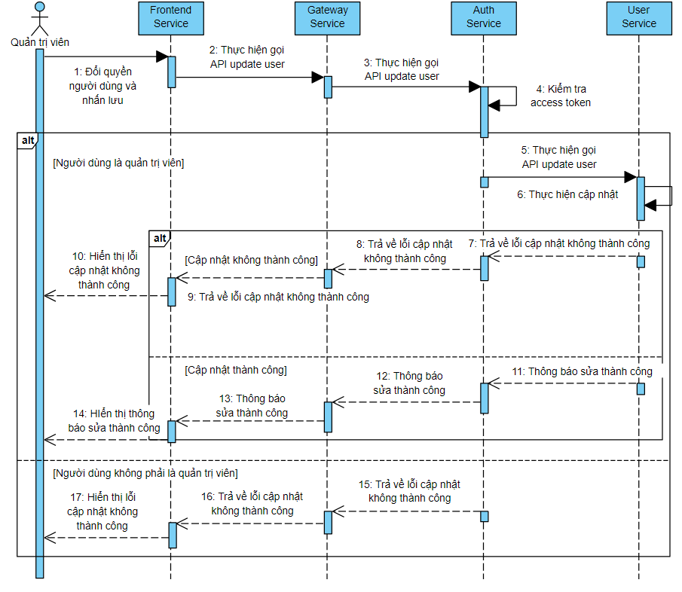

Hình 3.57: Biểu đồ tuần tự chức năng Thay đổi quyền người dùng

#### Chức năng Sửa bài kiểm tra

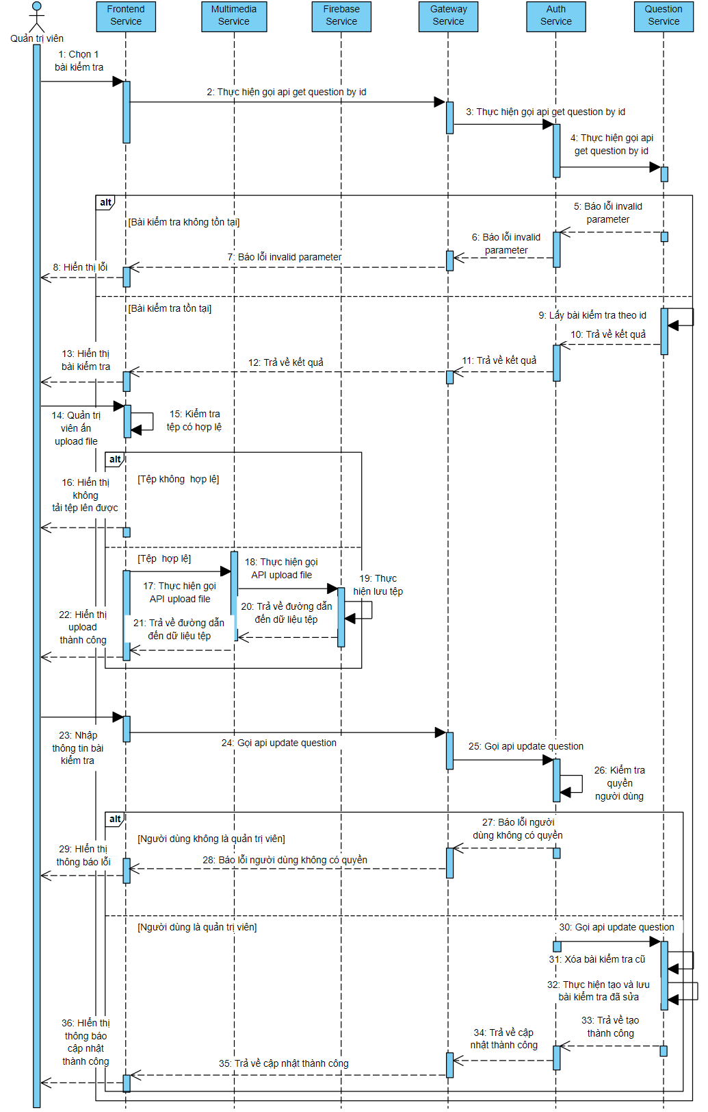

Hình 3.58: Biểu đồ tuần tự chức năng Sửa bài kiểm tra

#### Chức năng Tạo khóa học

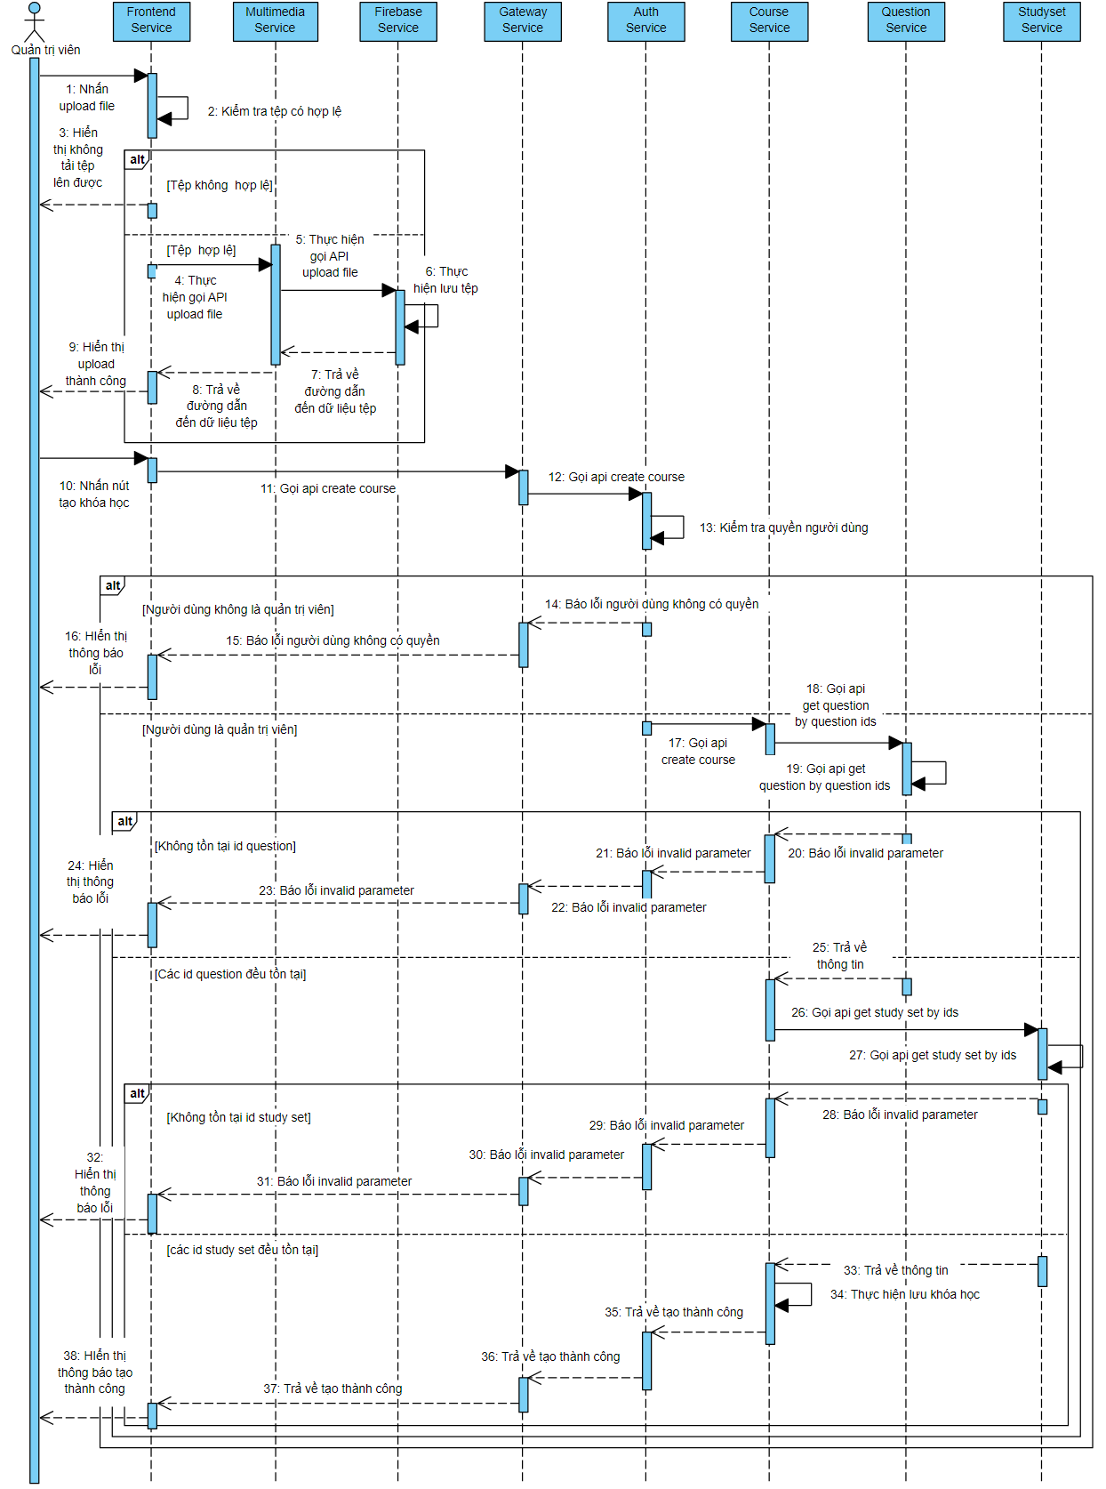

Hình 3.59: Biểu đồ tuần tự chức năng Tạo khóa học

#### Chức năng Sửa khóa học

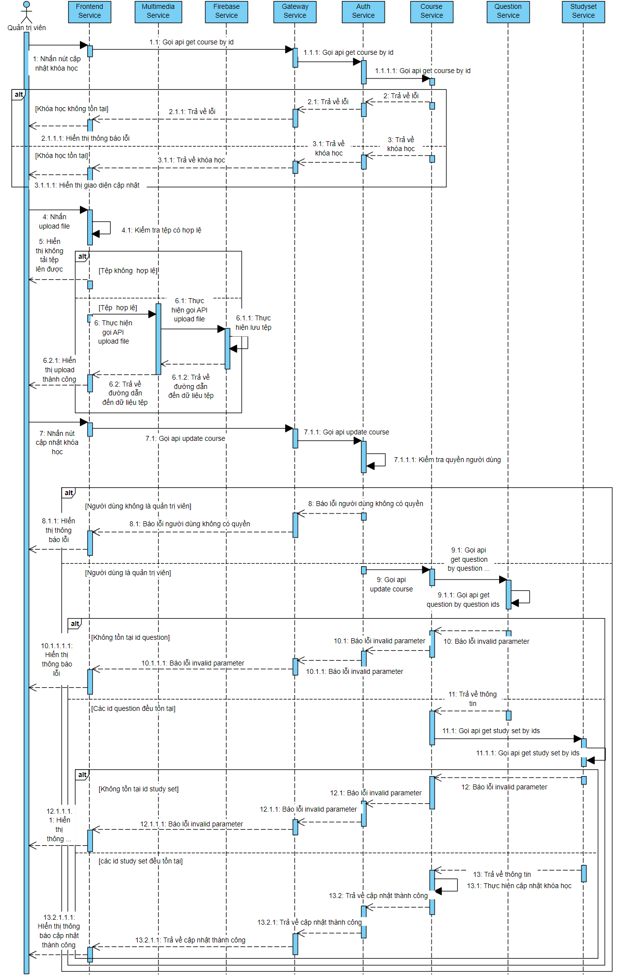

Hình 3.60: Biểu đồ tuần tự chức năng Sửa khóa học

#### Chức năng Xóa học phần từ vựng bất kỳ

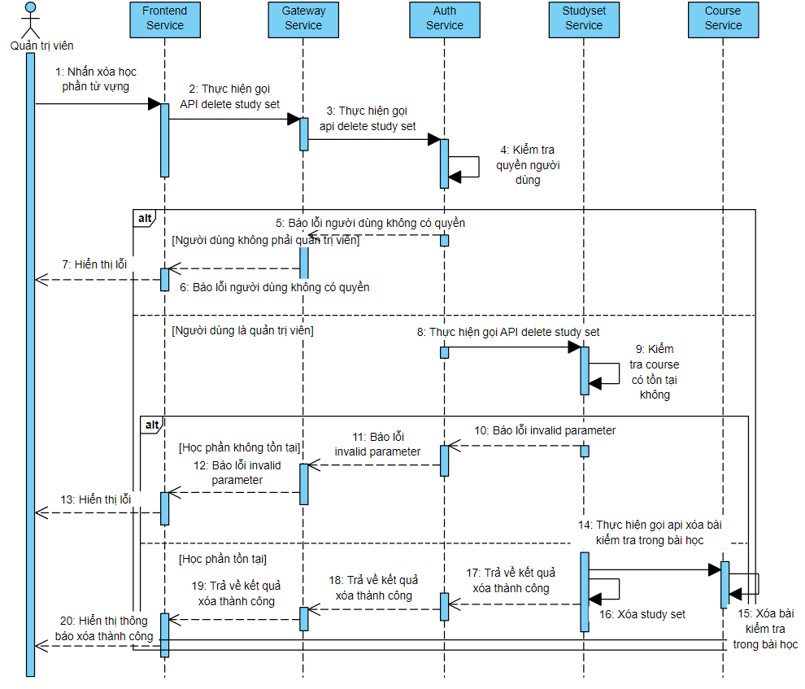

Hình 3.61: Biểu đồ tuần tự chức năng Xóa học phần từ vựng bất kỳ

#### Chức năng Tra cứu dịch nghĩa của từ hoặc đoạn văn

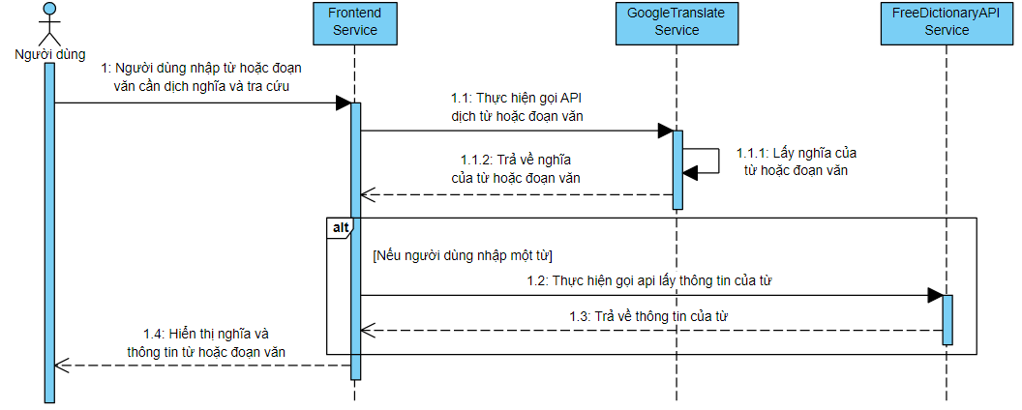

Hình 3.62: Biểu đồ tuần tự chức năng Tra cứu dịch nghĩa của từ hoặc đoạn văn

## Tổng kết

Trong chương này, đồ án đã thực hiện thành công phần phân tích và thiết kế hệ thống cho hệ thống, bao gồm các kiến trúc hệ thống, các biểu đồ lớp, biểu đồ mô hình quan hệ thực thế, biểu đồ ca sử dụng, biểu đồ phân rã chức năng, biểu đồ tuần tự. Trong chương sau, chúng ta sẽ đi sâu vào quá trình cài đặt và triển khai hệ thống.

# CHƯƠNG 4: CÀI ĐẶT HỆ THỐNG

Trong chương này, đồ án sẽ đi vào chi tiết quá trình cài đặt, lập trình, tối ưu và triển khai ứng dụng. Ngoài ra, đồ án cũng trình bày hình ảnh giao diện một số chức năng của ứng dụng sau khi cài đặt. Nội dung được chia thành các mục:

* **Các công nghệ và kỹ thuật sử dụng**
* **Cài đặt và cấu hình hệ thống**
* **Một vài hình ảnh trong ứng dụng**
* **Tổng kết**

## 4.1. Các công nghệ và kỹ thuật sử dụng

Để lập trình và cài đặt hệ thống, đồ án đã sử dụng các công nghệ sau:

* Hệ điều hành: Microsoft Windows 10.
* Công cụ vẽ biểu đồ UML: Visual Paradigm Community Edition 17.0, draw.io 20.6.2.
* IDE: Intellij, Visual Studio Code.
* Công cụ quản lý cơ sở dữ liệu: DataGrip.
* Công cụ kiểm thử các API: Postman.
* Công cụ quản lý code: Git/Github desktop.
* Môi trường phát triển:
  + JDK 8 hoặc mới hơn.
  + NodeJs phiên bản v18.12.0 hoặc mới hơn.
* Các trình duyệt web: Do website hỗ trợ một khoảng rộng các phiên bản khác nhau của các trình duyệt khác nhau, mà mỗi phiên bản lại có vài thay đổi trong API hệ thống ảnh hưởng trực tiếp đến một số chức năng của ứng dụng, nên đồ án cài đặt thử nghiệm hệ thống trên các trình duyệt sau đây:
  + Trình duyệt Microsoft Edge phiên bản 108.0.1462.54.
  + Trình duyệt Google Chrome phiên bản 108.0.5359.125.

Các nục tiếp theo trong mục này sẽ trình bày về những cấu hình cần thiết cho hệ thống.

## 4.2. Cài đặt và cấu hình hệ thống

### Thiết lập môi trường phát triển ứng dụng cho dự án frontend

Để bắt đầu tạo và phát triển một dự án frontend với framework ReactJS ta cần thực hiện các bước dưới đây.

* ***Cài đặt thư viện yarn***: Trên hệ điều hành window 10, mở cửa sổ câu lệnh Command Prompt và gõ câu lệnh “npm install --global yarn” đề cài đặt thư viện yarn.

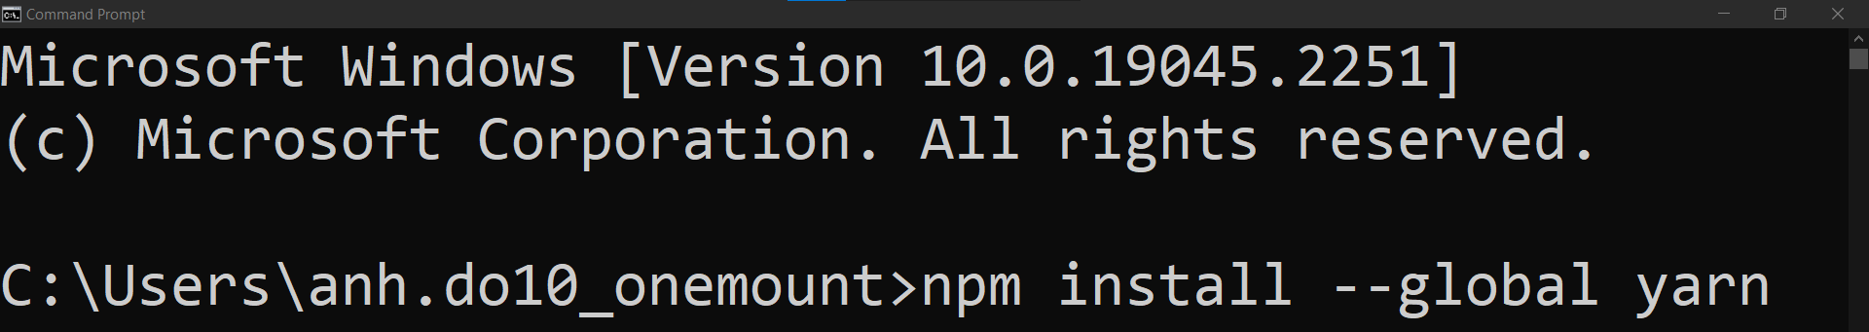

Hình 4.1: Cài đặt thư viện yarn

* ***Tạo một dự án mới với framework ReactJS***: Trên hệ điều hành window 10, mở cửa sổ câu lệnh Command Prompt và gõ câu lệnh “npx create-react-app LearnE” đề tạo một dự án với tên “LearnE”.

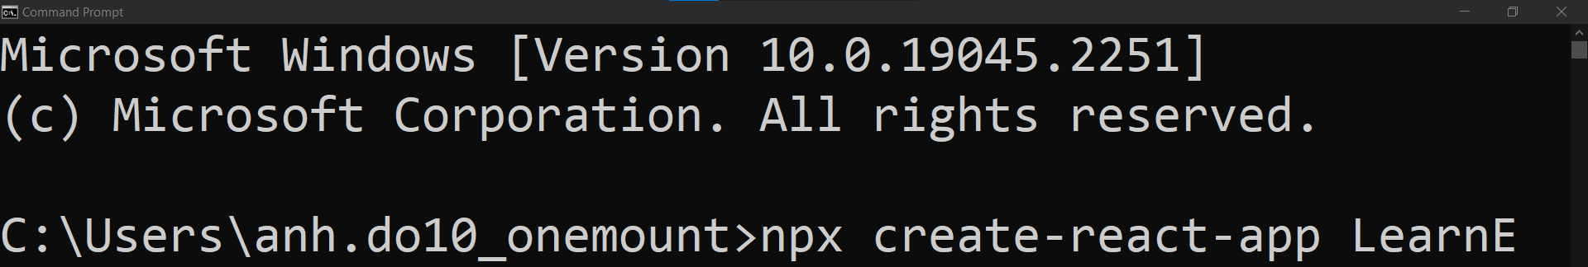

Hình 4.2: Tạo dự án mới với framework ReactJS

Sau khi chạy câu lệnh trên một dự án có tên “LearnE” sẽ được tạo ra, có cấu trúc gồm các tệp và thư mục cơ bản để có thể bắt đầu tạo các giao diện người dùng

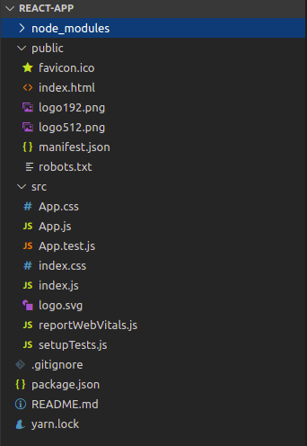

Hình 4.3: Cấu trúc của một dự án ReactJS

* ***Chạy dự án ReactJS***: Mở dự án bằng ứng dụng Visual Studio Code, mở cửa sổ câu lệnh (terminal) của ứng dụng Visual Studio Code, rồi chạy câu lệnh “yarn start”.

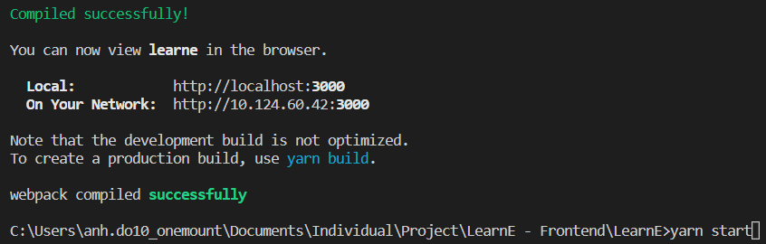

Hình 4.4: Thực hiện chạy dự án ReactJS

Sau khi chạy thành công, một giao diện mặc định của framework ReactJS sẽ hiện ra trên trình duyệt web.

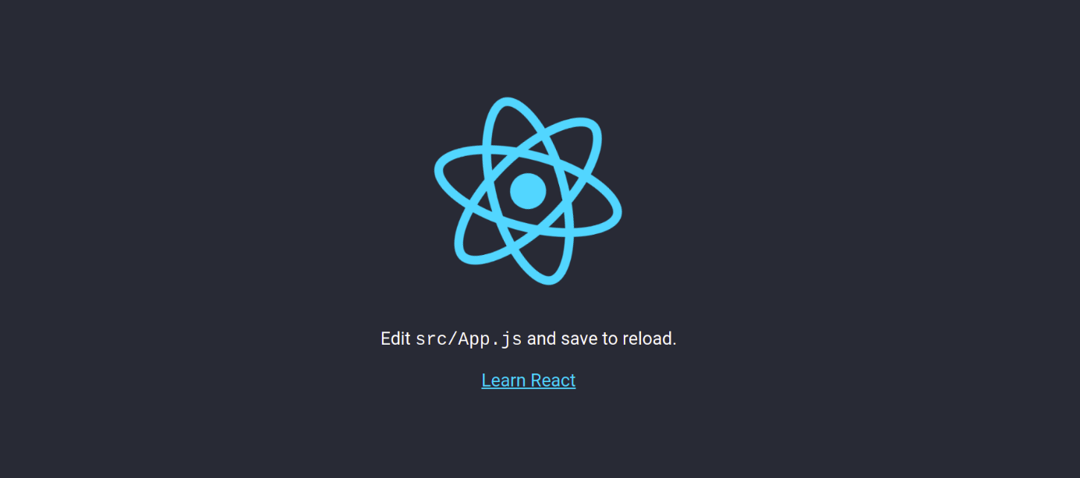

Hình 4.5: Giao diện mặc định của dự án ReactJS

### Thiết lập môi trường phát triển ứng dụng cho dự án backend

Để bắt đầu tạo và phát triển một dự án backend với framework Spring/Spring boot ta cần thực hiện các bước dưới đây.

* Tạo dự án mới với framework Spring/Spring boot: Truy cập trang <https://start.spring.io> và chọn các cấu hình như sau:
  + Ngôn ngữ Java.
  + Cách quản lý phụ thuộc Maven.
  + Điền các thông tin của dự án vào phần thông tin dự án.
  + Chọn JDK 8.
  + Chọn các phụ thuộc cơ bản như Lombok, Spring boot DevTools, Spring Web, Spring Data JPA, PostgreSQL Driver.

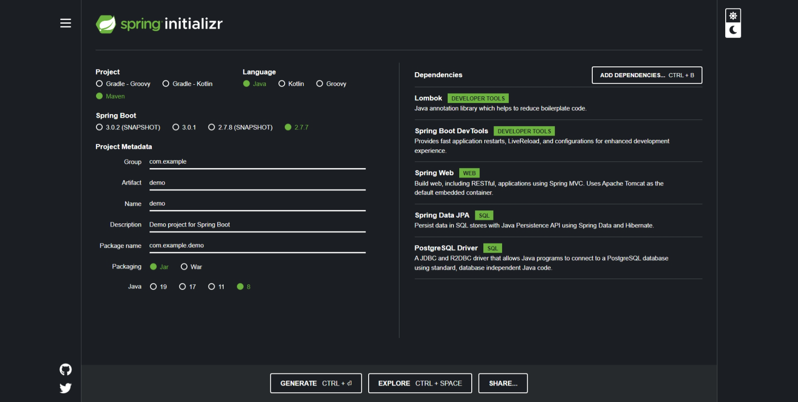

Hình 4.6: Tạo mới dự án Spring/Spring boot

Sau khi chọn các cấu hình xong, ta ấn vào nút “Generate”, một thư mục dự án spring/spring boot được nén dưới dạng .zip sẽ được tải xuống. Giải nén và mở dự án bằng IDE Intellij để bắt đầu phát triển dự án.

### Thiết lập và cấu hình các dịch vụ của Firebase

#### 4.2.3.1. Thiết lập tạo dự án trên firebase

Để bắt đầu sử dụng Firebase ta truy cập đến trang chủ ở địa chỉ: <https://console.firebase.google.com> do Firebase là dịch vụ của Google nên ta đăng nhập bằng tài khoản Gmail của mình.

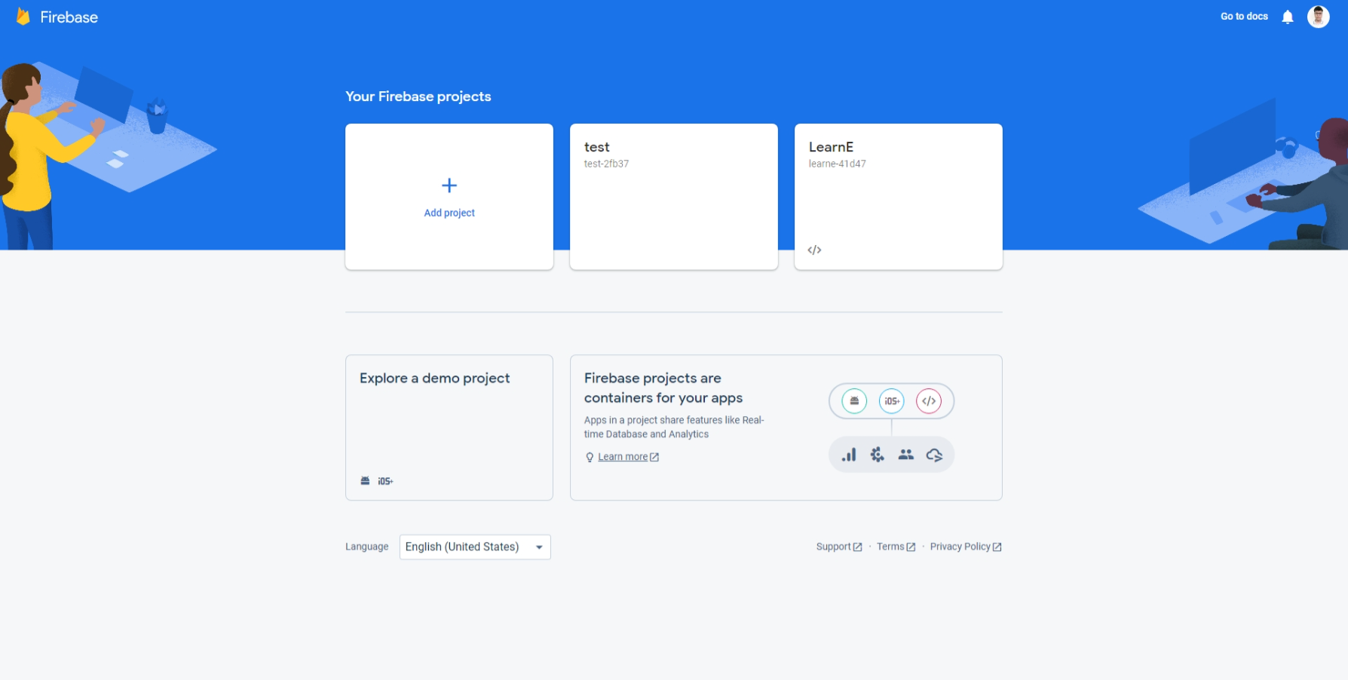

Hình 4.7: Giao diện Firebase khi đăng nhập xong

Để thêm một dự án mới, ta nhấn vào nút “Add project”, một giao diện tạo dự án mới sẽ hiện ra và ta tiếp tục nhập tên dự án của mình cần thực hiện. Cuối cùng là ấn nút “Continue”.

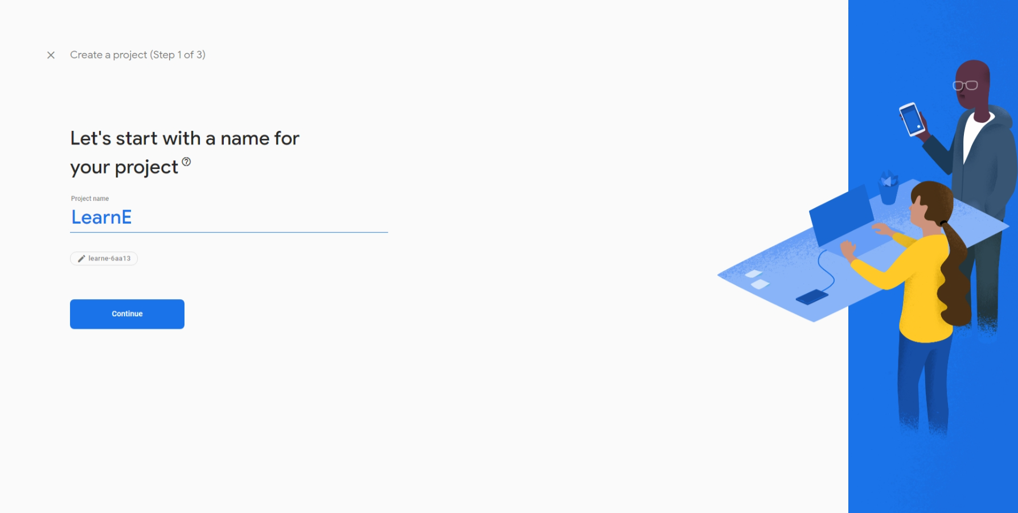

Hình 4.8: Giao diện tạo dự án trong Firebase

Ở bước tiếp theo ta ta tiếp tục ấn nút “Continue” và chọn tài khoản mặc định để tạo dự án. Cuối cùng là ấn nút “Create project” và Firebase sẽ khởi tạo dự án của chúng ta.

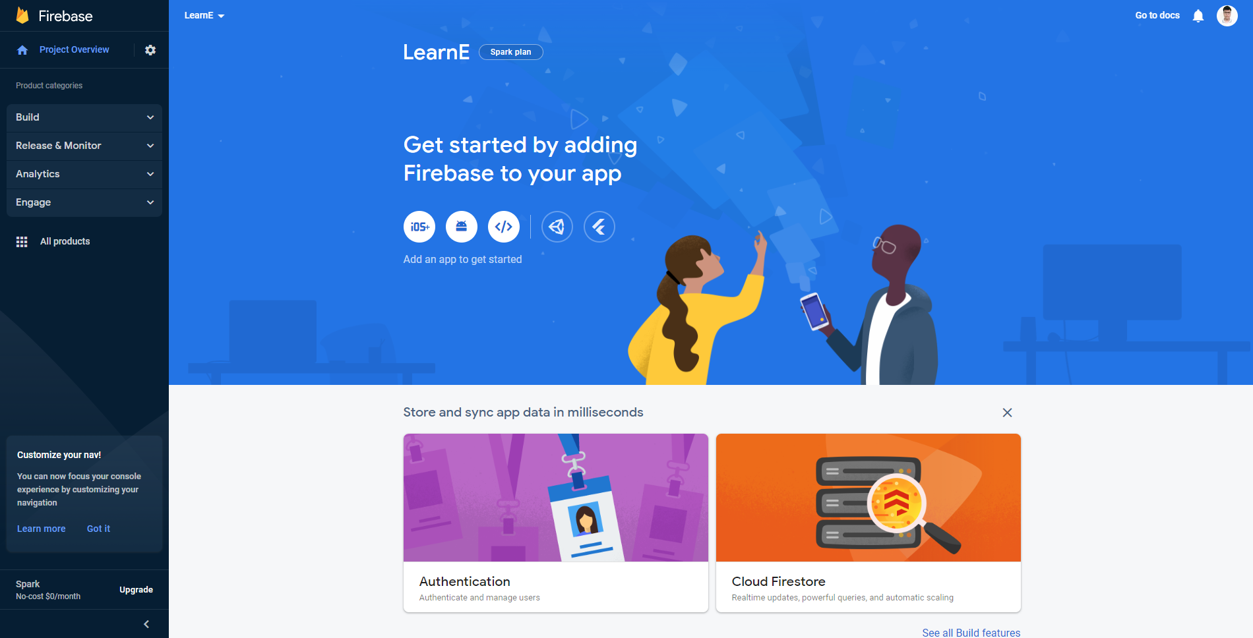

Hình 4.9: Giao diện của Firebase khi tạo xong dự án

#### 4.2.3.2. Cấu hình dự án Spring/Spring boot với Firebase

Để bắt đầu sử dụng Firebase trong các dự án backend với Spring/Spring boot ta cần thực hiện như sau:

* Thêm các phụ thuộc spring-boot-starter-data-firebase, firebase-admin vào file pom.xml của dự án.

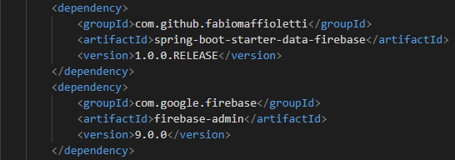

Hình 4.10: Cấu hình các phụ thuộc của Firebase

* Từ giao diện chính của firebase, ta chọn “Project Overview” 🡪 “Project settings” 🡪 “Service accounts’ 🡪 Nhấn vào nút “Generate new private key”. Một tệp cấu hình sẽ được tải về, ta đổi tên tệp thành “firebase-service-accounts.json” và đặt vào thư mục resource của dự án Spring/Spring boot.

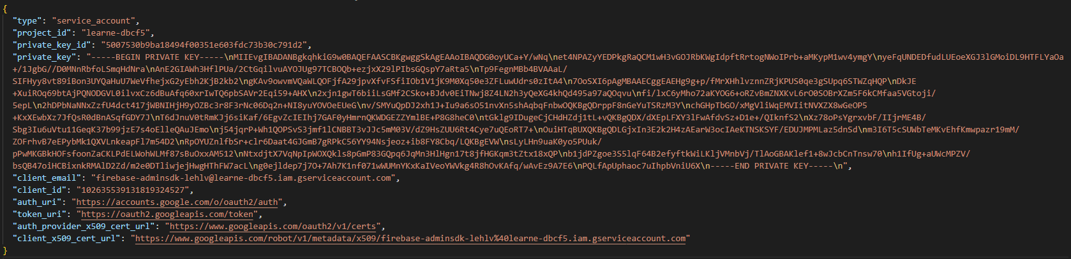

Hình 4.11: Tệp cấu hình tải về từ Firebase

#### 4.2.3.3. Thiết lập và cấu hình dịch vụ Firebase Realtime Database

Việc cấu hình và thao tác với cơ sở dữ liệu Firebase Realtime Database được thực hiện dễ dàng nhờ giao diện trực quan của Firebase. Các bước tạo mới và quản lý một cơ sở dữ liệu Firebase Realtime Database ta tiến hành như sau:

* Vào “Product categories” 🡪 “Build” 🡪 “Realtime Database”.
* Nhấn nút “Create Database”.
* Từ giao diện “Set up database” 🡪 Nhấn nút “Next” 🡪 Nhấn nút “Enable”.
* Một cơ sở dữ liệu Firebase Realtime được tạo ra.

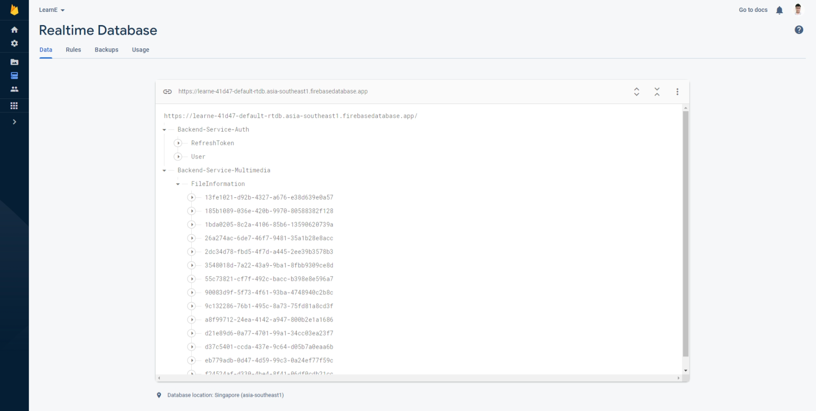

Hình 4.12: Giao diện cơ sở dữ liệu Firebase Realtime

#### 4.2.3.4. Thiết lập và cấu hình dịch vụ Firebase Storage

Việc cấu hình và thao tác với kho lưu trữ dữ liệu Firebase Storage được thực hiện dễ dàng nhờ giao diện trực quan của Firebase. Các bước tạo mới và quản lý một kho lưu trữ dữ liệu Firebase Storage ta tiến hành như sau:

* Vào “Product categories” 🡪 “Build” 🡪 “Storage”.
* Nhấn nút “Get Started”.
* Từ giao diện “Set up Cloud Storage” 🡪 Nhấn nút “Next” 🡪 Nhấn nút “Done”.
* Một kho lưu trữ dữ liệu Firebase Storage được tạo ra.

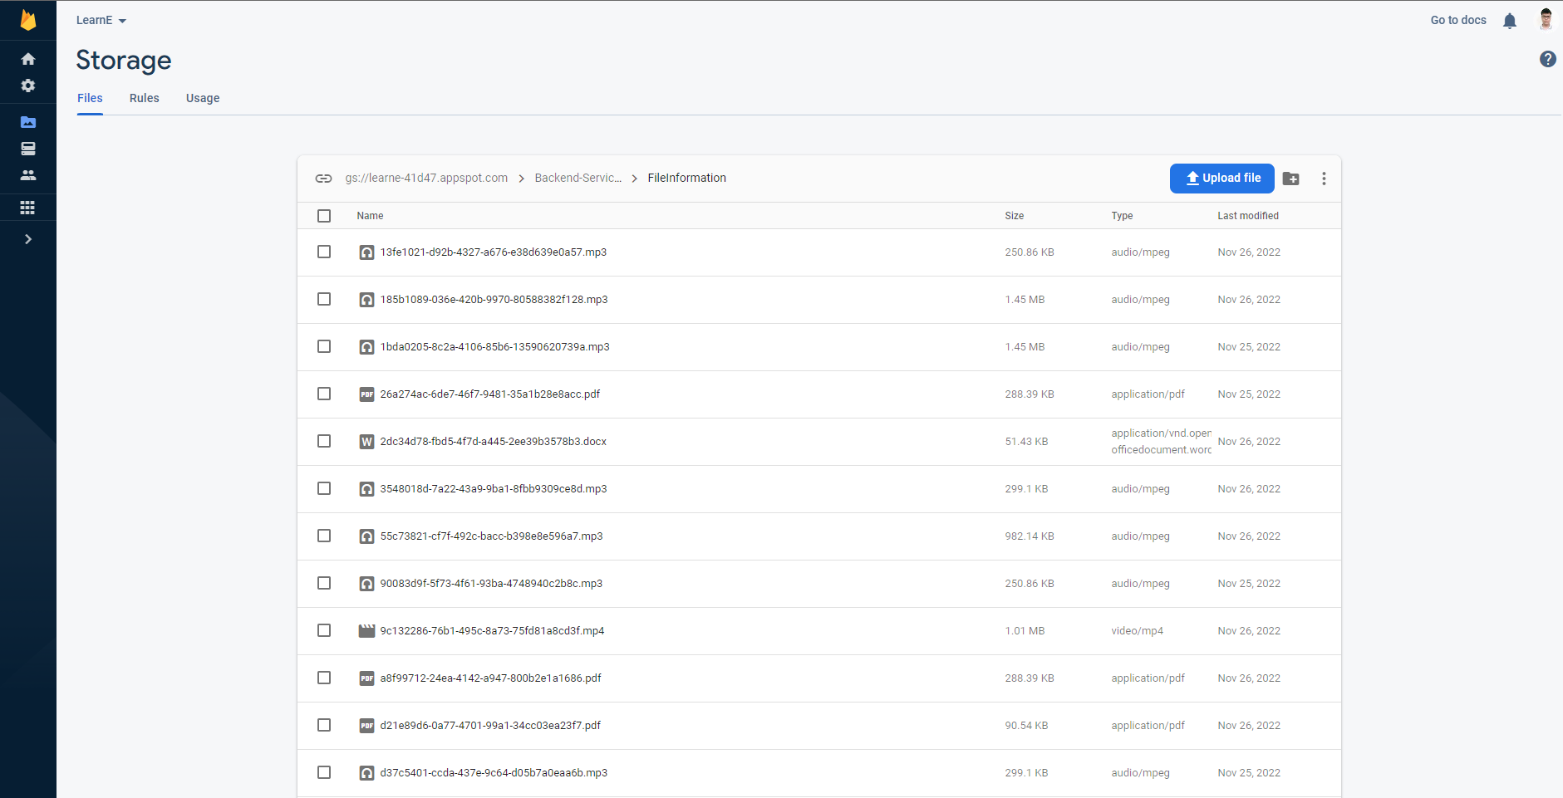

Hình 4.13: Giao diện kho lưu trữ dữ liệu Firebase Storage

#### 4.2.3.5. Thiết lập và cấu hình dịch vụ Firebase Authentication

Việc cấu hình và thao tác với kho lưu trữ dữ liệu Firebase Authentication được thực hiện dễ dàng nhờ giao diện trực quan của Firebase. Các bước tạo mới và quản lý một kho lưu trữ dữ liệu Firebase Authentication ta tiến hành như sau:

* Vào “Product categories” 🡪 “Build” 🡪 “Authentication”.
* Nhấn nút “Get Started”.
* Từ giao diện “Authentication”, ta chuyển hướng sang giao diện "sign-in method”.
* Trong hộp thoại “Sign-in providers”, ta chọn “Email/Password”, chọn tiếp “Enable” ở “Email/Password’, nhấn nút “Save”.
* Một kho lưu trữ dữ liệu Firebase Storage được tạo ra.



Hình 4.14: Giao diện kho lưu trữ dữ liệu Firebase Storage

### Thiết lập và cấu hình các dịch vụ gửi thư điện tử EmailJS

#### 4.2.4.1. Thiết lập và cấu hình dịch vụ gửi thư điện tử trên website EmailJS

Để bắt đầu sử dụng các dịch vụ của EmailJS, ta thực hiện truy cập <https://dashboard.emailjs.com> và tạo một tài khoản mới sau đó ấn đăng nhập.

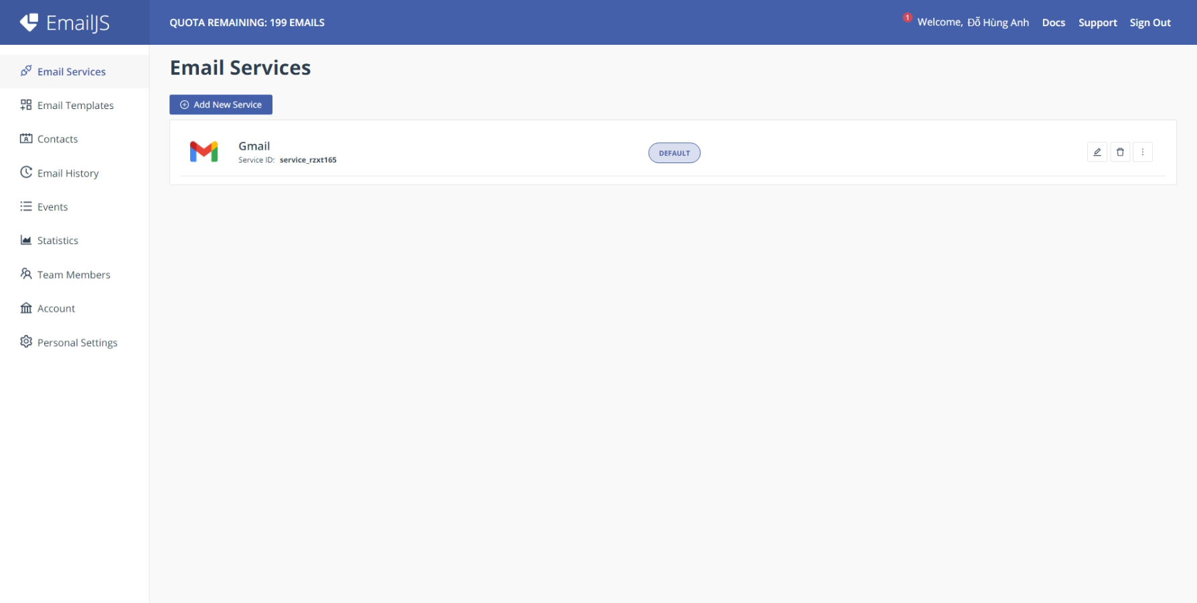

Hình 4.15: Giao diện chính của website EmailJS

Để bắt đầu cấu hình dịch vụ gửi thư điện tử qua Gmail trên EmailJS, ta thực hiện các bước như sau:

* Nhấn vào nút “Add New Service”, website hiển thị giao diện “Config Service”
* Ta tiếp tục chọn “Gmail”.
* Tiếp tục nhấn vào nút “Connect Account” và kết nối tới tài khoản Gmail cần gửi thư tới.
* Cuối cùng nhấn nút “Create Service”.

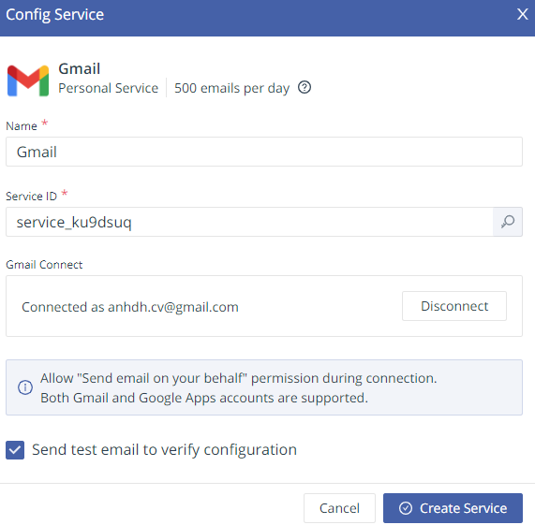

Hình 4.16: Giao diện cấu hình gửi thư điện tử trên EmailJS

Để thực hiện kết nối tới EmailJS, trên trang chủ của EmailJS ta thực hiện chuyển hướng tới trang “Email Templates” để có thể lấy được thông tin của “Template ID”.

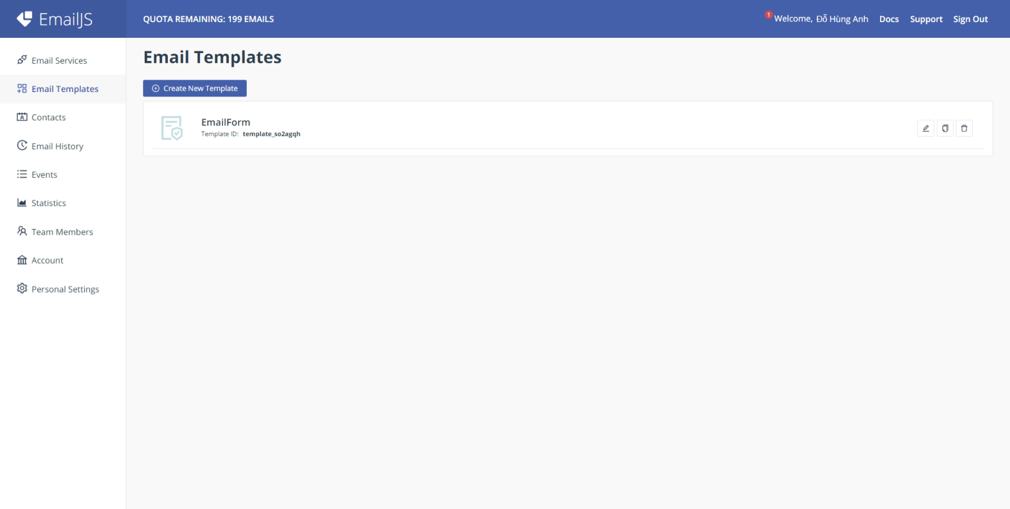

Hình 4.17: Giao diện trang Email Template trong webstie EmailJS

Ta tiếp tục thực hiện chuyển hướng tới trang “Account” để có thể lấy được thông tin của “Public Key”.

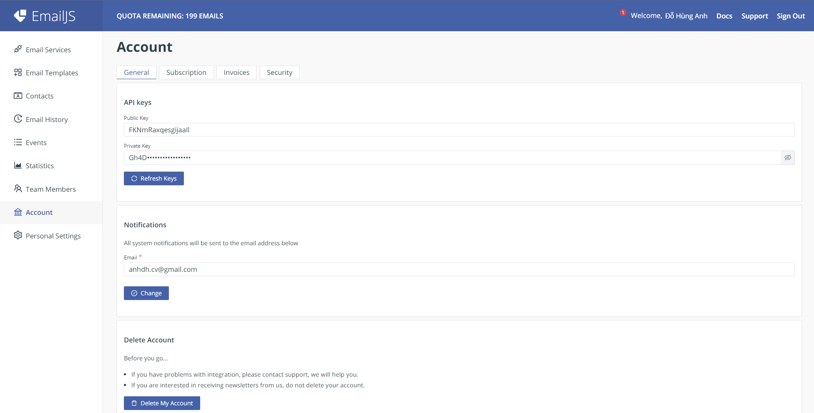

Hình 4.18: Giao diện trang Account trong webstie EmailJS

#### 4.2.4.2. Cấu hình và viết mã gửi thư điện tử trong dự án frontend

Để thực hiện gửi thư điện tử cho tài khoản Gmail đã cấu hình, ta sẽ thực hiện theo các bước dưới đây:

* ***Cài đặt thư viện của EmailJS***: Trên hệ điều hành window 10, mở cửa sổ câu lệnh Command Prompt trong thư mục dự án frontend và gõ câu lệnh “yarn add emailjs-com” đề cài đặt thư viện “emailjs-com”.
* **Thực hiện viết mã gửi thư điện tử**: Ta sử dụng hàm sendForm có sẵn của thư viện “emailjs-com”, trong đó hàm sendForm sẽ nhận các tham số là “Service ID”, “Template ID”, mẫu đơn thư điện tử cần gửi và “Public Key’. Sau khi hàm thực hiện xong, một mẫu thư điện tử sẽ được gửi đến cho tài khoản đã được cấu hình để nhận thư.

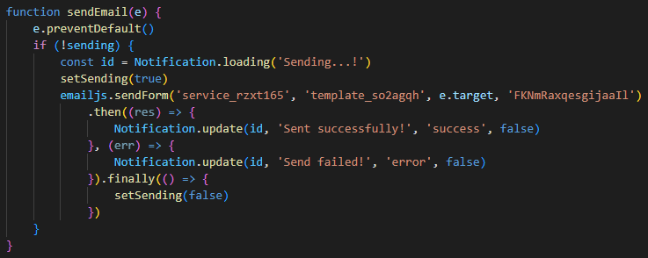

Hình 4.19: Hàm thực hiện gửi thư điện tử thông qua dịch vụ của EmailJS

### Thiết lập và cấu hình gửi tin nhắn qua dịch vụ của Facebook

#### 4.2.5.1. Thiết lập và cấu hình dịch vụ gửi tin nhắn qua website của Facebook

Để bắt đầu sử dụng các dịch vụ nhắn tin qua ứng dụng Messenger của Facebook. Đầu tiên ta phải có một tài khoản facebook và tạo một trang trên nền tảng Facebook. Tiếp theo ta truy cập vào phần “Quản lý trang” và nhấn vào nút “Meta Business Suite”. Một giao diện quản lý trang sẽ hiện ra, ta tiếp tục nhấn vào nút “Hộp thư”.

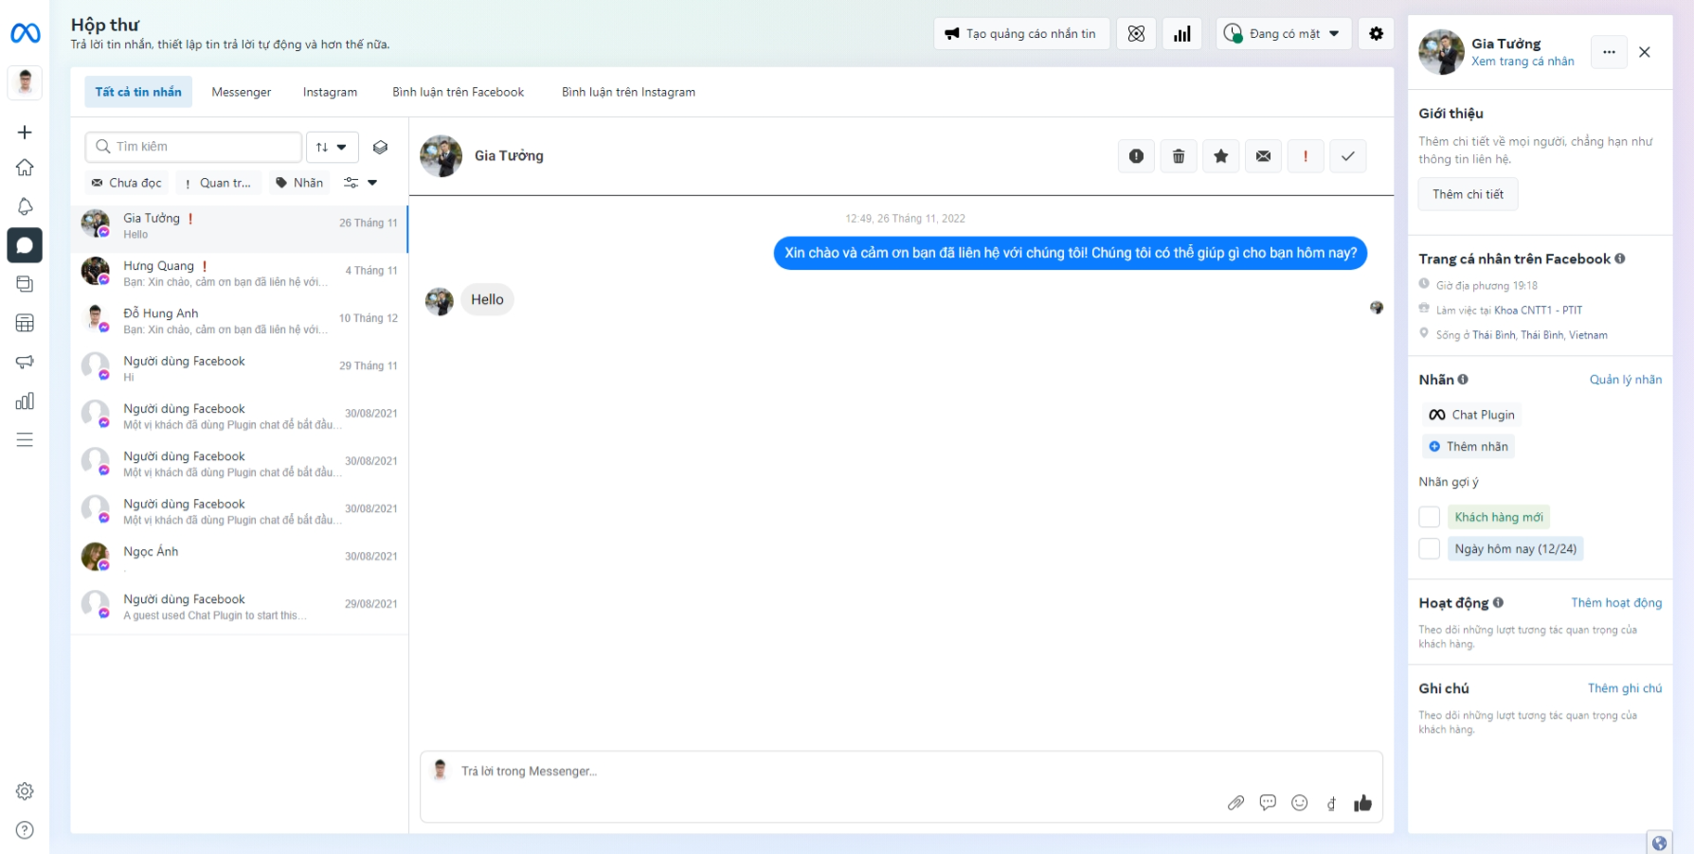

Hình 4.20: Giao diện hộp thư của website Meta Business Suite

Để thêm plugin chat messenger trên giao diện của website ta tiếp tục thực hiện các bước thiết lập như sau: Trên giao diện hộp thư của website Meta Business Suite, ta tiếp tục nhấn vào biểu tượng cài đặt, tiếp tục nhấn nút “Xem tất cả cài đặt”, tiếp tục nhất “Plugin chat”, ta kéo xuống phần “Thiết lập Plugin chat của bạn” và nhấn nút “Thiết lập”. Lúc này một giao diện “Chọn phương thức thiết lập” hiện lên, ta nhấn nút “Tiêu chuẩn”. Giao diện “Thiết lập Plugin chat” hiện lên gồm có bốn bước thiết lập:

* Chọn ngôn ngữ là “English (US)”.
* Thêm tên miền của website.
* Sao chép mã của plugin chat.
* Nhấn nút “Hoàn tất”.

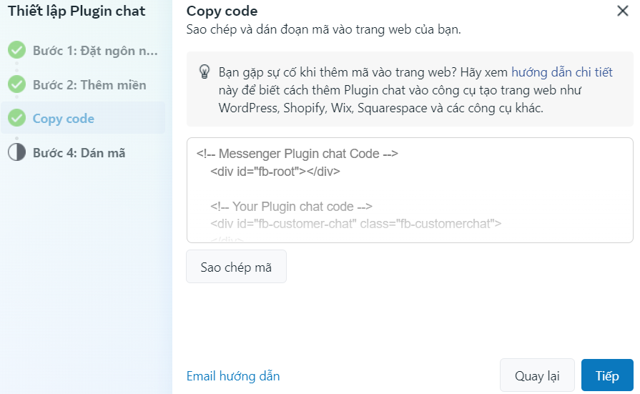

Hình 4.21: Giao diện thiết lập plugin chat của Facebook

#### 4.2.5.2. Cấu hình và viết mã nhắn tin qua ứng dụng Messenger của Facebook trên dự án frontend

Để thực hiện nhắn tin cho trang vừa tạo trên Facebook qua ứng dụng Messenger, ta sẽ thực hiện theo các bước dưới đây:

* ***Cài đặt thư viện react-messenger-chat-plugin***: Trên hệ điều hành window 10, mở cửa sổ câu lệnh Command Prompt trong thư mục dự án frontend và gõ câu lệnh “yarn add react-messenger-chat-plugin” để cài đặt thư viện “react-messenger-chat-plugin”. Đây là một thư viện cho phép hiển thị ô cửa sổ chat của ứng dụng Messenger trên website của mình.
* **Thực hiện viết mã nhắn tin qua ứng dụng Messenger của Facebook**: Trong dự án frontend, ta vào trang cần hiển thị ô nhắn tin, thực hiện thêm và sử dụng thư viện “react-messenger-chat-plugin” theo như đoạn mã dưới đây.



Hình 4.22: Mã thực hiện nhắn tin qua ứng dụng Messenger của Facebook

### Thiết lập và cấu hình thư viện chuyển văn bản thành giọng nói React Speech Kit trên dự án frontend

Để bắt đầu sử dụng thư viện chuyển văn bản thành giọng nói trong dự án frontend sử dụng framework reactJS, ta thực hiện các bước như sau:

* ***Cài đặt thư viện react-speech-kit***: Trên hệ điều hành window 10, mở cửa sổ câu lệnh Command Prompt trong thư mục dự án frontend và gõ câu lệnh “yarn add react- react-speech-kit” đề cài đặt thư viện “react-speech-kit”. Đây là một thư viện cho phép chuyển đổi văn bản thành giọng nói.
* ***Thực hiện viết mã chuyển văn bản thành giọng nói sử dụng thư viện react-speech-kit***: Trong dự án frontend, ta thực hiện thêm và sử dụng thư viện “react-speech-kit” theo như đoạn mã ví dụ dưới đây.

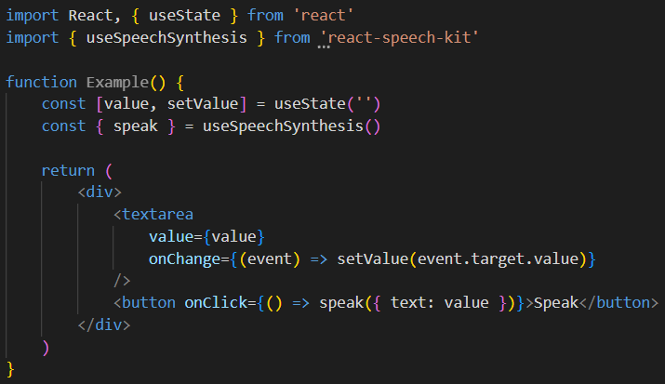

Hình 4.23: Mã ví dụ sử dụng thư viện React Speech Kit

### Triển khai dự án backend trên nền tảng Heroku

Để có thể triển khai được các dự án backend sử dụng framework Spring/Spring boot trên nền tảng Heroku, ta cần đưa các dự án nên trên hệ thống Github (<https://github.com>). Tiếp theo ta tạo một tài khoản trên nền tảng Heroku (<https://www.heroku.com>) và đăng nhập bằng tài khoản đó.

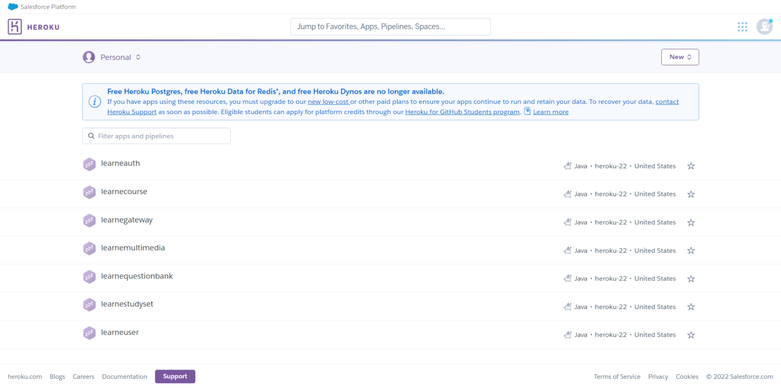

Hình 4.24: Giao diện trang chủ của website Heroku

Để bắt đầu triển khai một ứng dụng, ta nhấn vào nút “New” trên màn hình trang chủ, nhấn tiếp nút “Create new app”. Giao diện tạo mới hiện ra, ta nhập tên cho ứng dụng web cần triển khai, sau đó nhấn tiếp nút “Create app”. Giao diện quản lý ứng dụng vừa tạo trên website Heroku sẽ hiện ra, ta tiếp tục chuyển hướng đến trang “Deploy”, kết nối với Github và chọn dự án và nhánh cần triển khai, cuối cùng là nhấn “Deploy Branch”. Ứng dụng web sẽ được triển khai trên nền tảng Heroku và đường dẫn mặc định của website là https://<tên ứng dụng>.herokuapp.com.

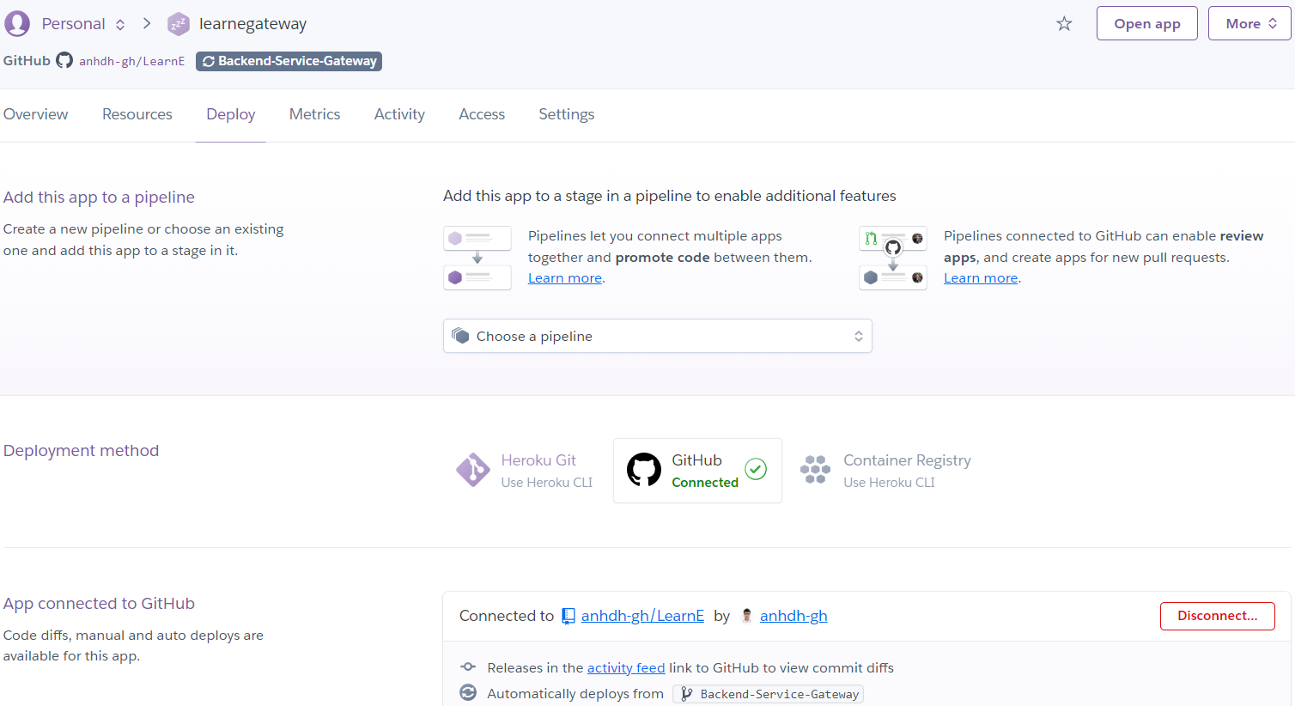

Hình 4.25: Giao diện triển khai ứng dụng web trên nền tảng Heroku

### Thiết lập và quản lý cơ sở dữ liệu PostgreSQL

Để tạo một cơ sở dữ liệu PostgreSQL ta cần thực hiện các bước như sau:

* Vào một ứng dụng đã tạo trên nền tảng Heroku, ta chuyển hướng đến trang “Resource”.
* Kéo xuống ô tìm kiếm “Add-ons” và tìm kiếm "Heroku Postgres”. Một cửa sổ nhỏ bật lên và chọn “Submit Order Form”.
* Một cơ sở dữ liệu PostgreSQL đã được tạo như hình dưới đây.

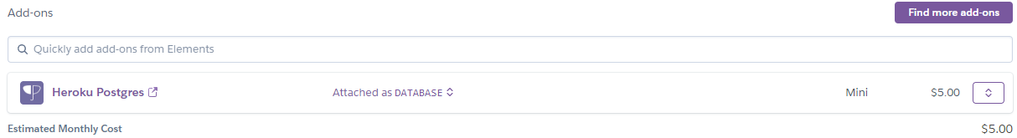

Hình 4.26: Cơ sở dữ liệu PostgreSQL được tạo trên nền tảng Heroku

Để lấy thông cơ sở liệu PostgreSQL trên nền tảng Heroku ta cần thực hiện các bước như sau:

* Bấm vào cơ sở dữ liệu PostgreSQL vừa tạo trên nền tảng Heroku. Một trang web quản lý cơ sở dữ liệu của Heroku sẽ hiện ra.
* Ta chuyển hướng sang trang “Settings” và bấm vào nút “View Credentials”.
* Thông tin cơ sở dữ liệu bao gồm host, database, user, port, password sẽ hiện ra. Ta có thể dùng các thông tin này để ứng dụng spring/spring boot kết nối.

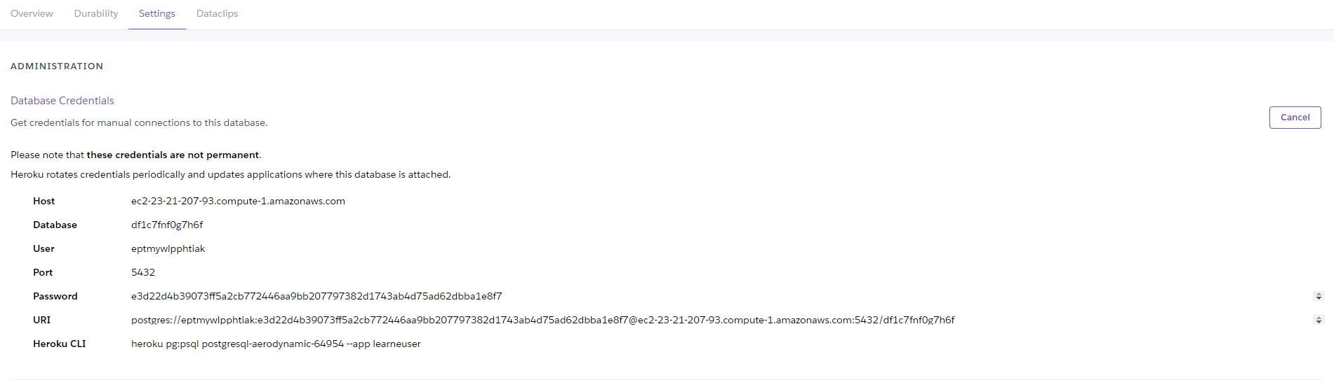

Hình 4.27: Thông tin về cơ sở dữ liệu PostgreSQL trên nền tảng Heroku

Để quản lý cơ sở dữ liệu PostgreSQL trên nền tảng Heroku từ những thông tin trên ta cần thực hiện các bước như sau:

* Mở ứng dụng DataGrip.
* Chọn File 🡪 Data Source 🡪 PostgreSQL.
* Điền các thông tin của cơ sở dữ liệu phía trên vào cửa sổ hiện lên.
* Ấn Apply, ấn OK.
* Một cơ sở dữ liệu đã được thêm vào DataGrip.

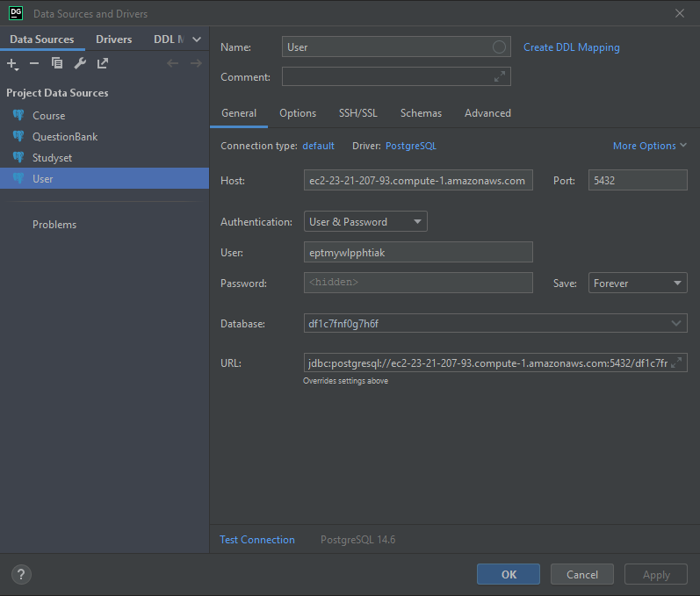

Hình 4.28: Giao diện thêm cơ sở dữ liệu trong DataGrip

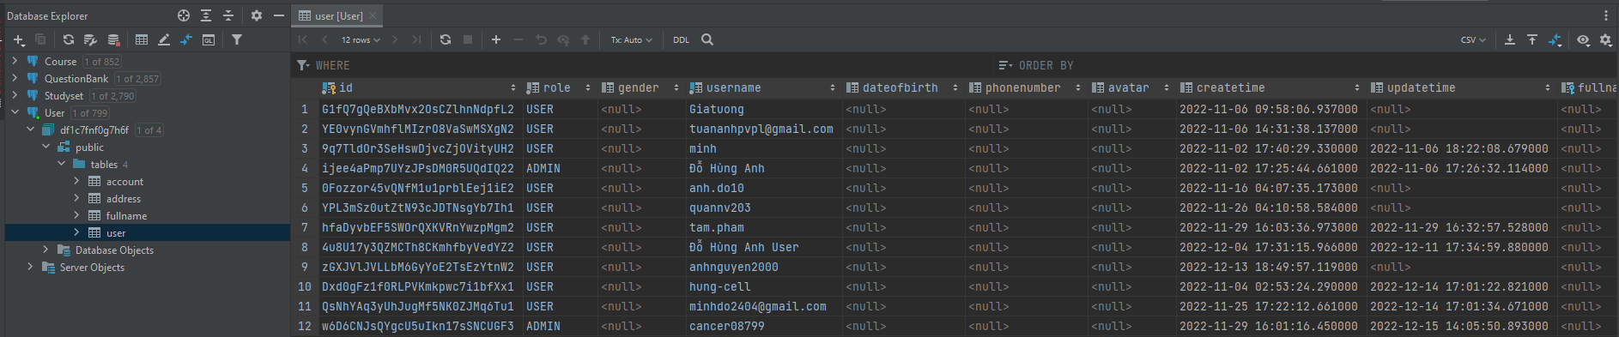

Hình 4.29: Giao diện quản lý cơ sở dữ liệu PostgreSQL trong DataGrip

### Triển khai dự án frontend trên nền tảng Vercel

Để có thể triển khai được các dự án frontend sử dụng framework ReactJS trên nền tảng Vercel, ta cần đưa các dự án nên trên hệ thống Github (<https://github.com>). Tiếp theo ta tạo một tài khoản trên nền tảng Vercel (https://vercel.com) và đăng nhập bằng tài khoản đó.

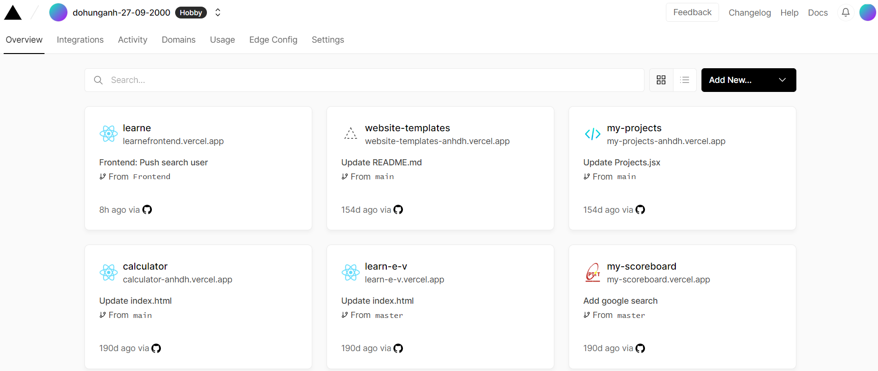

Hình 4.30: Giao diện trang chủ của website Vercel

Để bắt đầu triển khai một ứng dụng, ta nhấn vào nút “Add new” trên màn hình trang chủ, nhấn tiếp nút “Project”. Giao diện tạo mới hiện ra, ta nhấn liên kết với tài khoản Github và chọn dự án cần triển khai, tiếp theo ta nhập tên cho ứng dụng web cần triển khai, sau đó nhấn tiếp nút “Deploy”. Ứng dụng web sẽ được triển khai trên nền tảng Vercel và đường dẫn mặc định của website là https://<tên ứng dụng>.vercel.app.

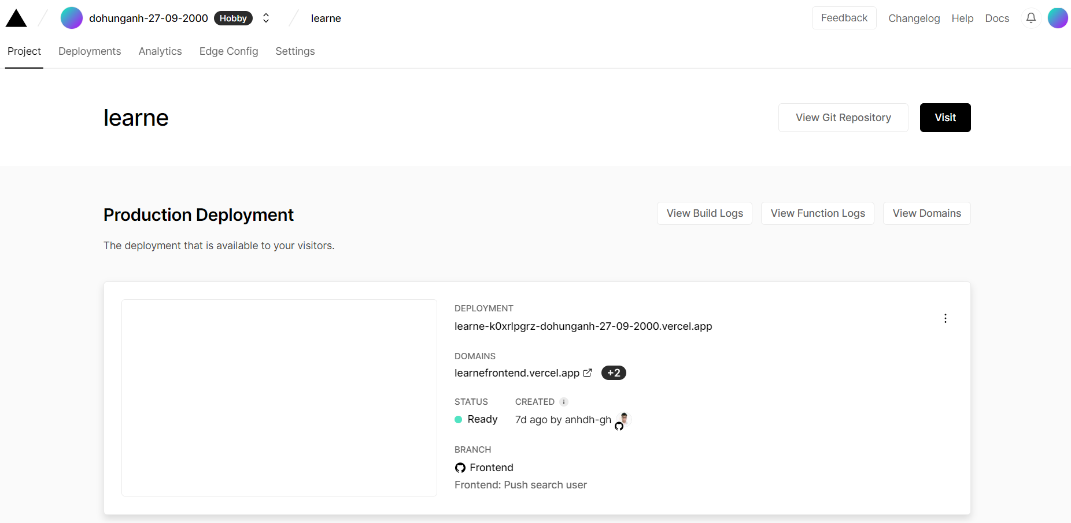

Hình 4.31: Giao diện triển khai ứng dụng web trên nền tảng Vercel

## Một vài hình ảnh trong website

Website đã được triển khai nên nền tảng Heroku và Vercel với đầy đủ các tính năng đã được liệt kê trong phần 3.1.2 và có thể hoạt động trên bất kỳ thiết bị điện tử nào có trình duyệt web. Sau đây là hình ảnh giao diện của một số chức năng tiêu biểu.

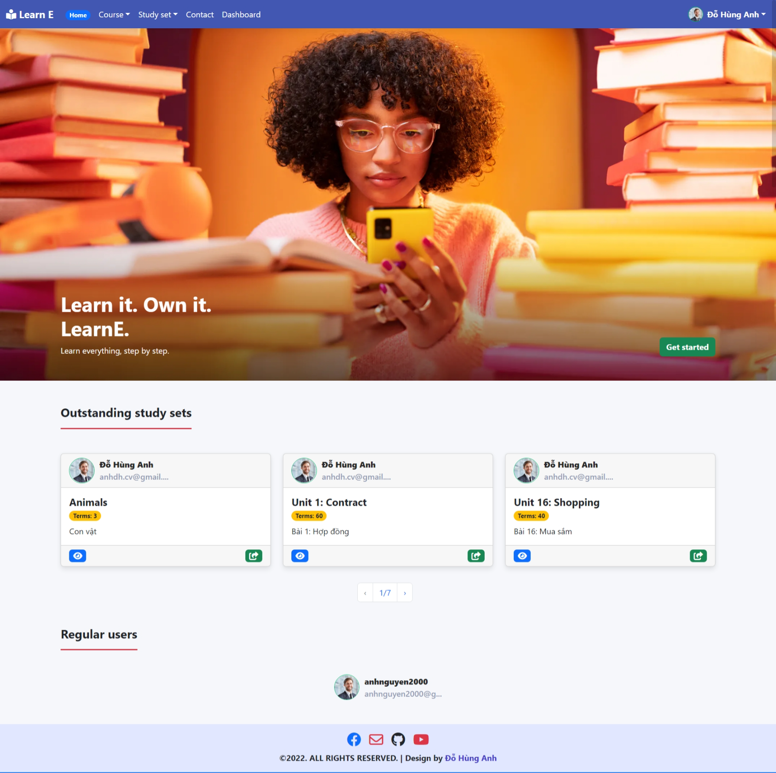

Hình 4.32: Giao diện trang chủ

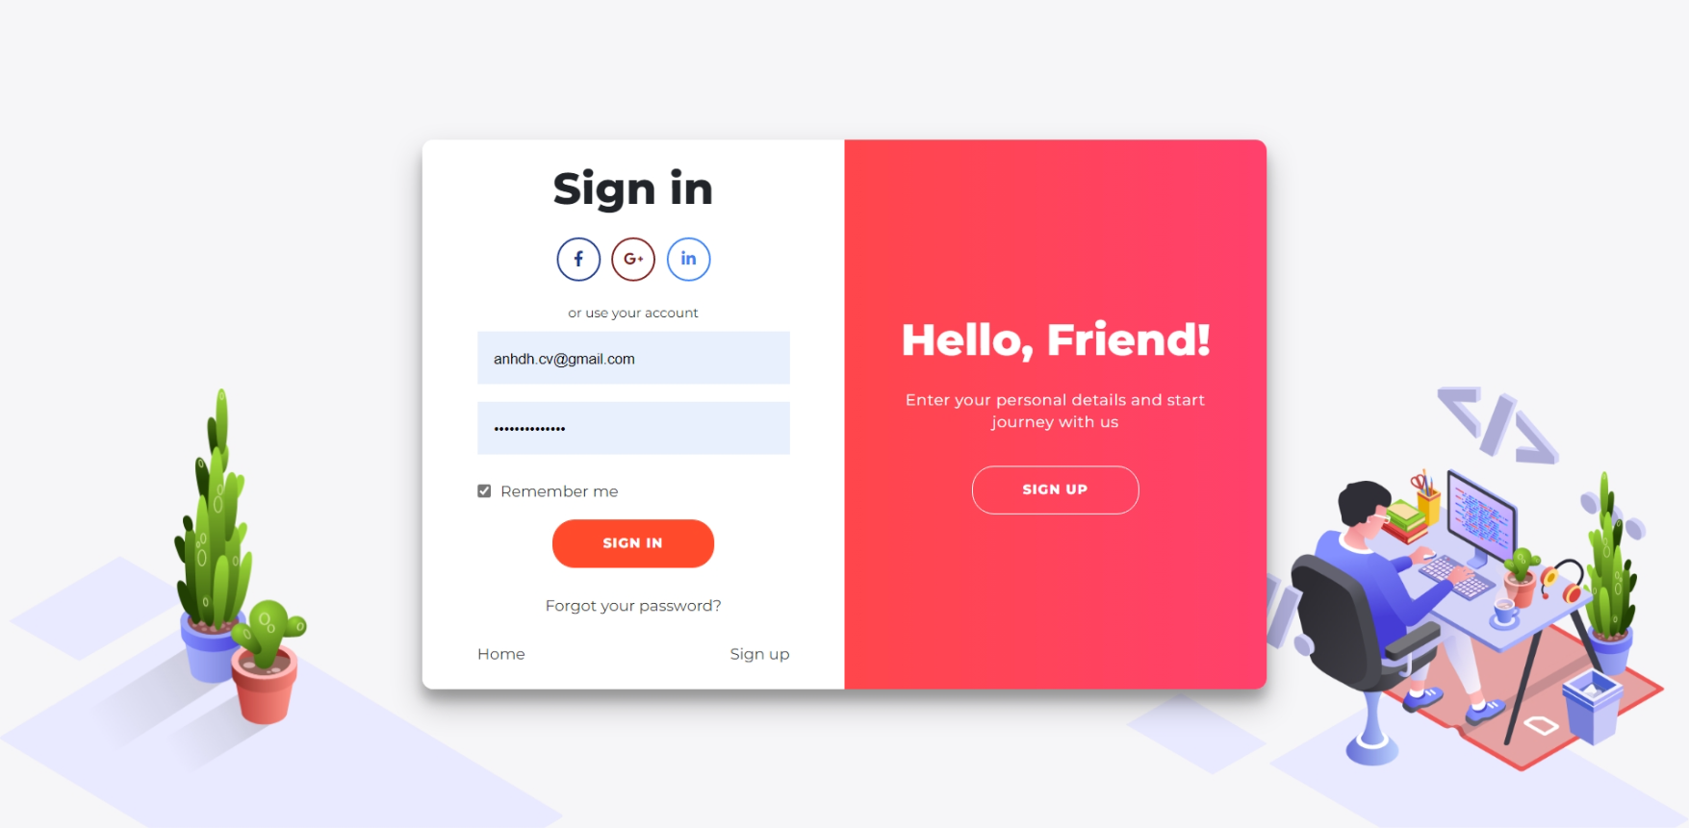

Hình 4.33: Giao diện đăng nhập

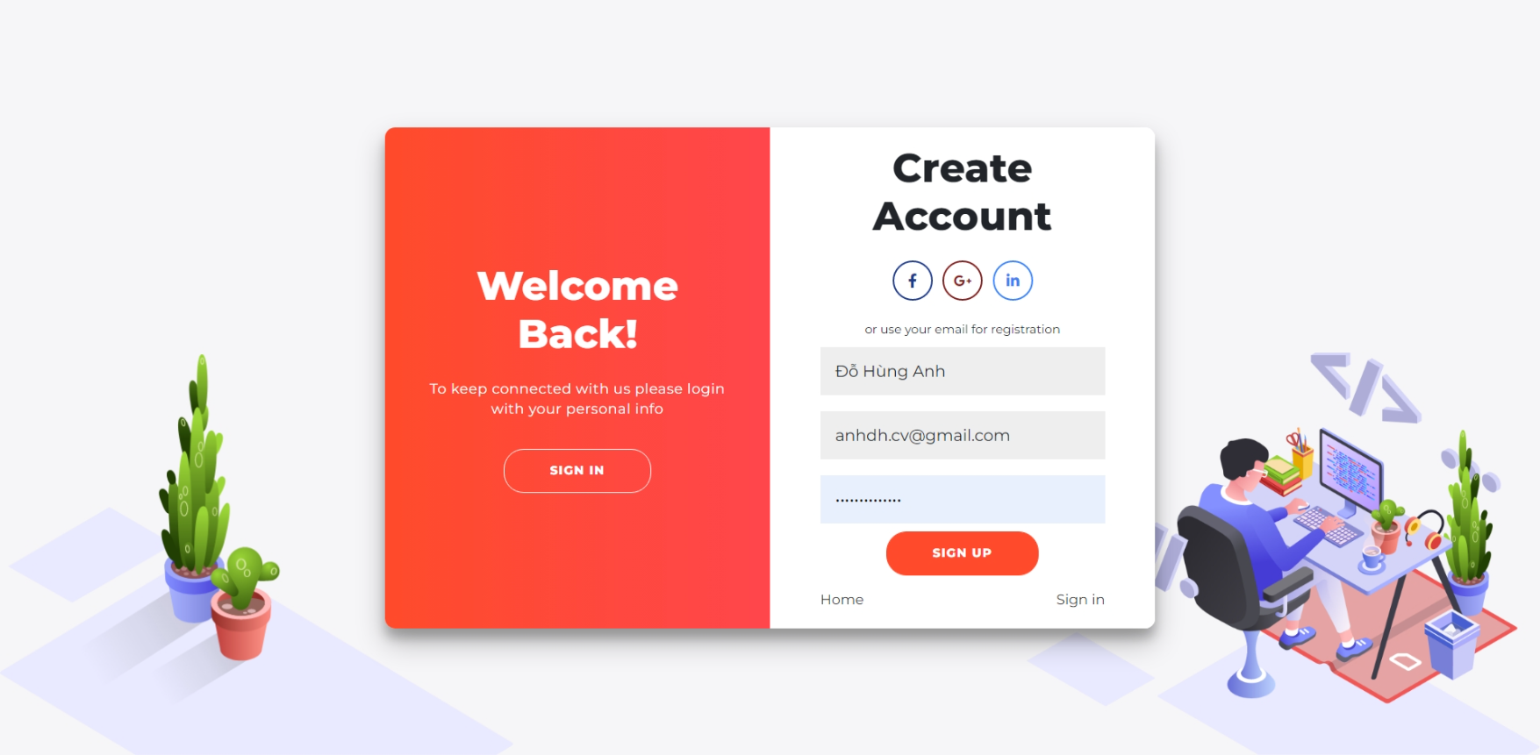

Hình 4.34: Giao diện đăng ký

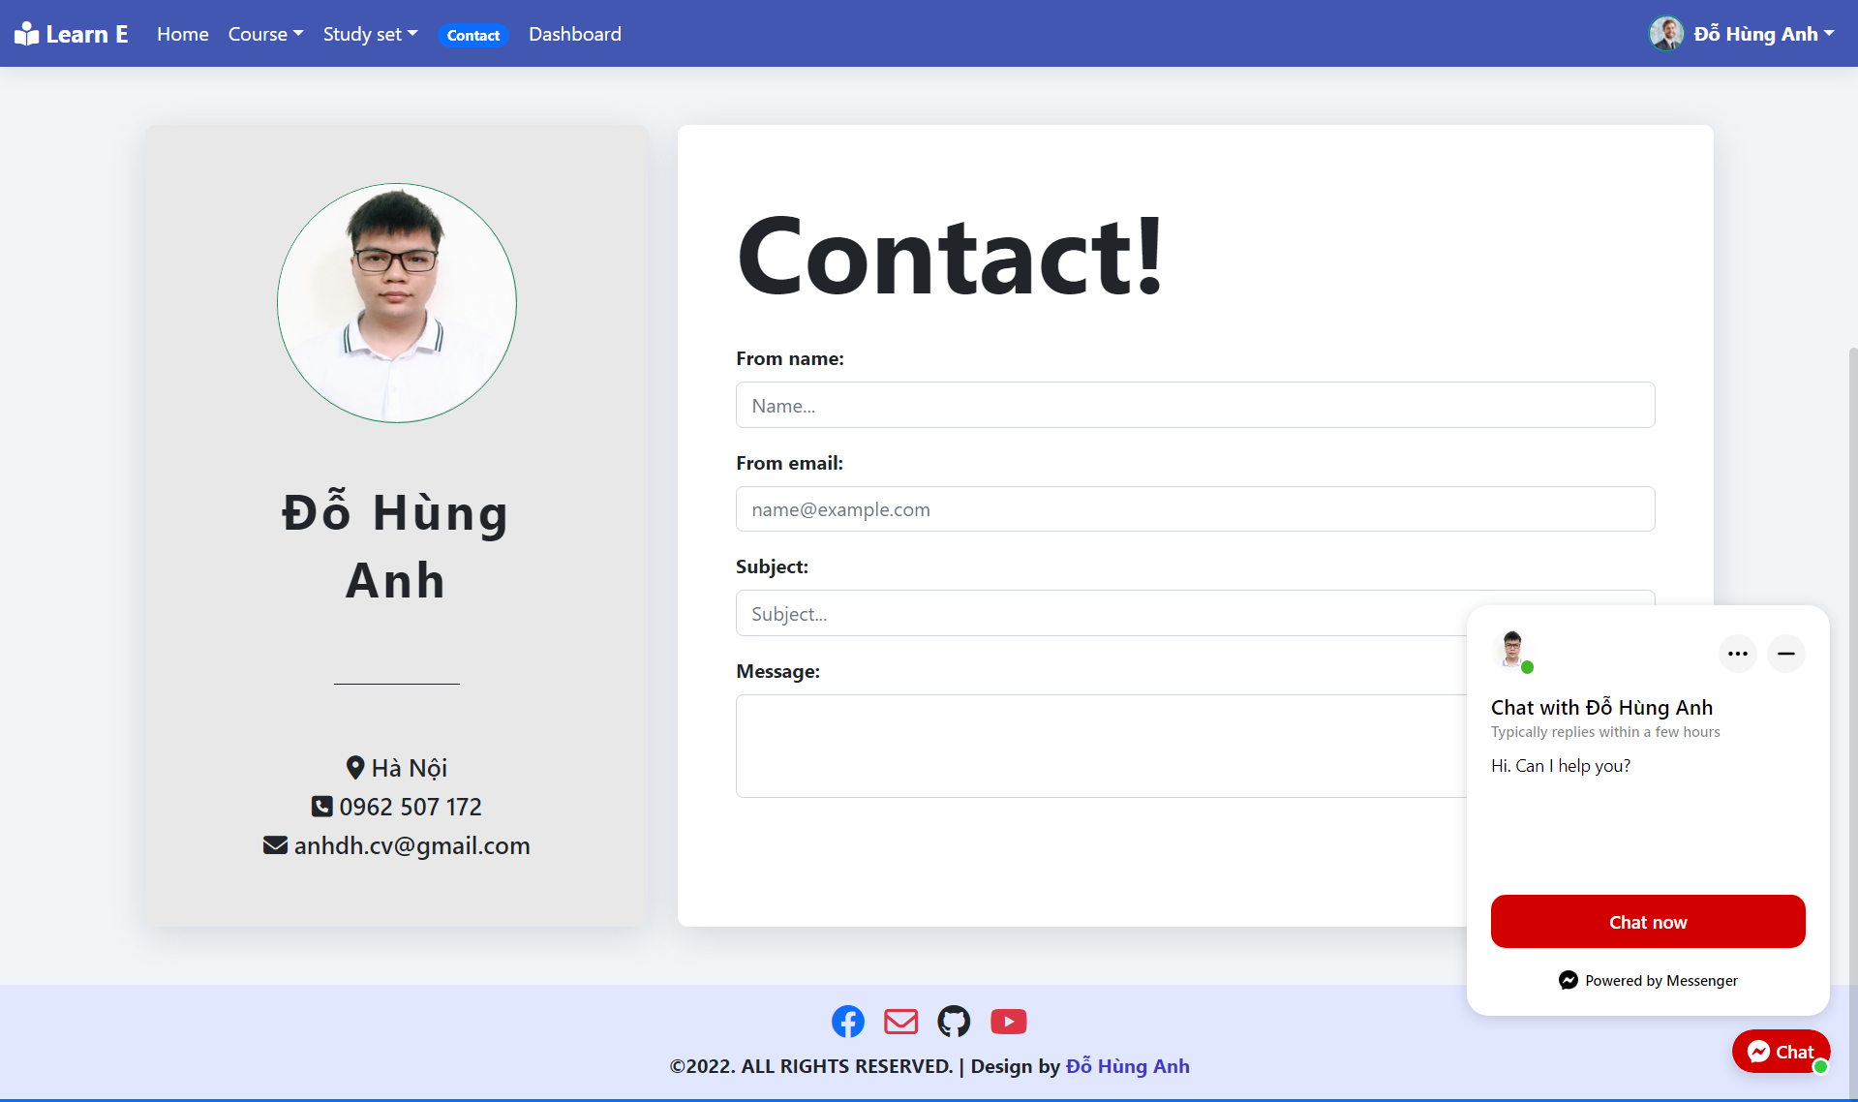

Hình 4.35: Giao diện liên hệ với quản trị viên

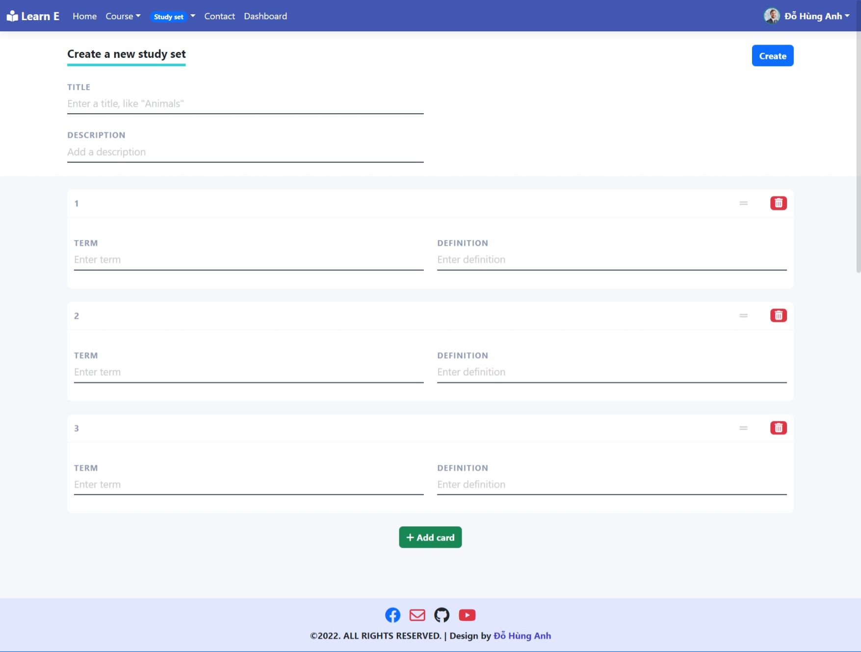

Hình 4.36: Giao diện tạo học phần từ vựng

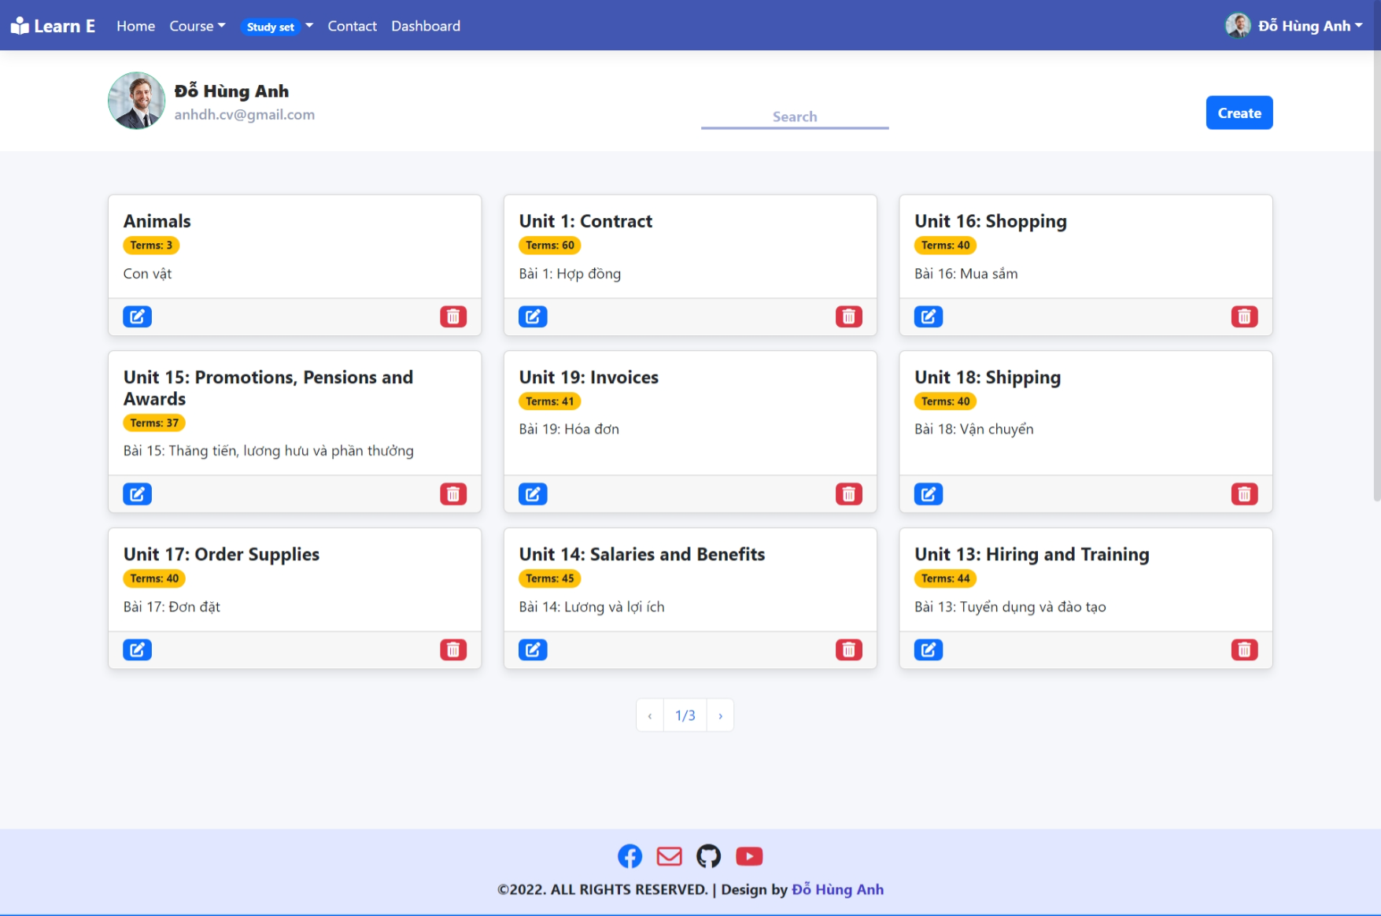

Hình 4.37: Giao diện xem danh sách học phần từ vựng của mình đã tạo

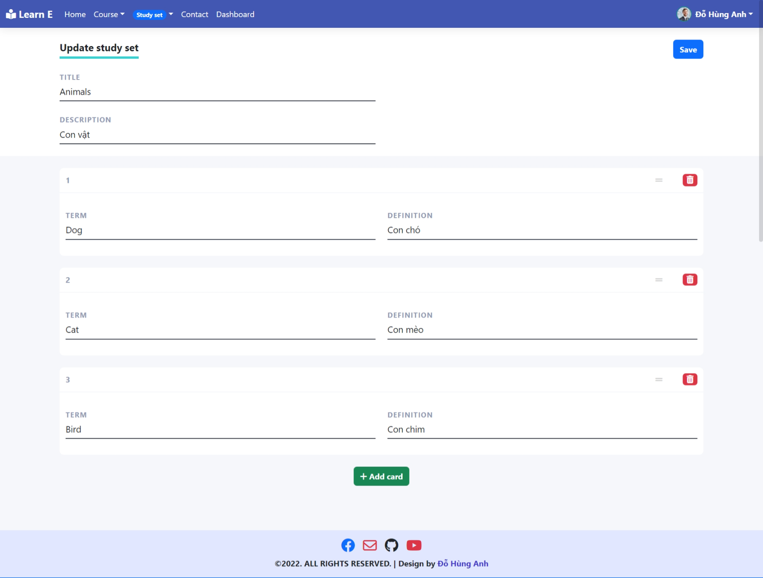

Hình 4.38: Giao diện cập nhật học phần từ vựng

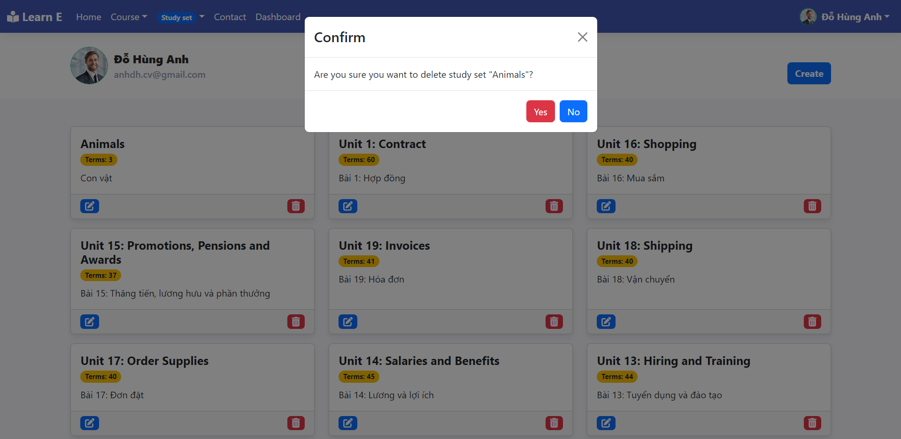

Hình 4.39: Giao diện xóa học phần từ vựng của mình đã tạo

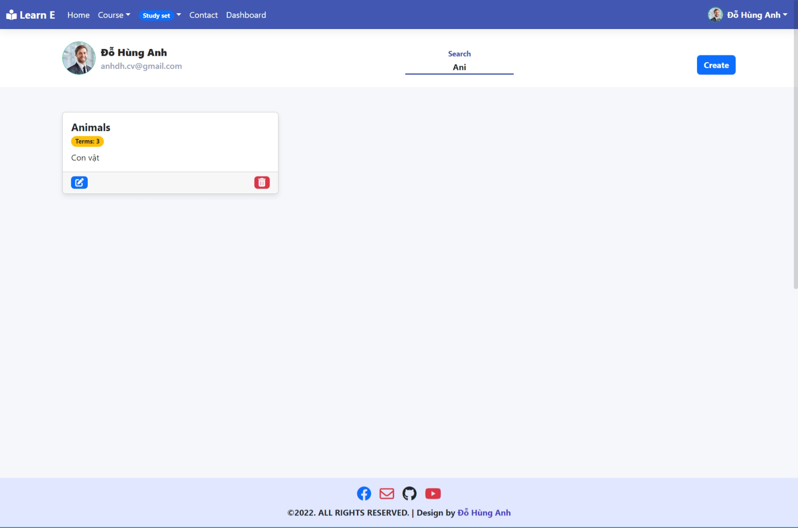

Hình 4.40: Giao diện tìm kiếm học phần từ vựng trong danh sách học phần từ vựng của mình

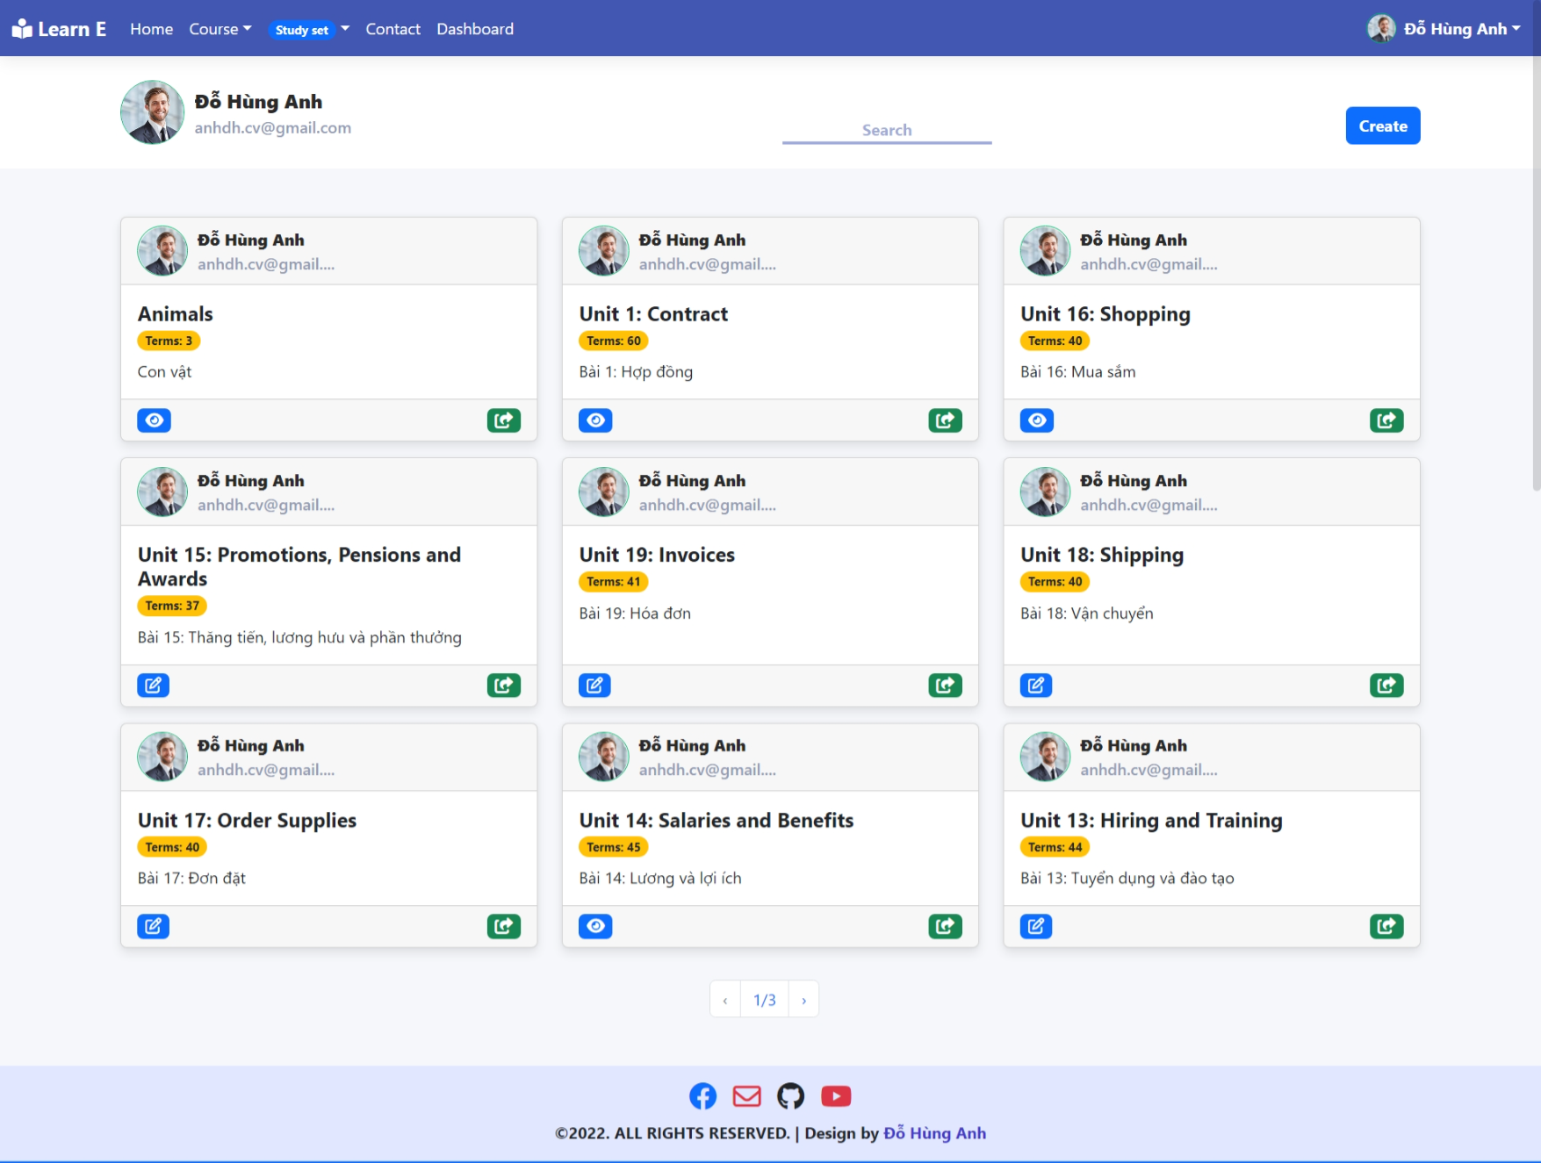

Hình 4.41: Giao diện xem tất cả các học phần từ vựng trong hệ thống

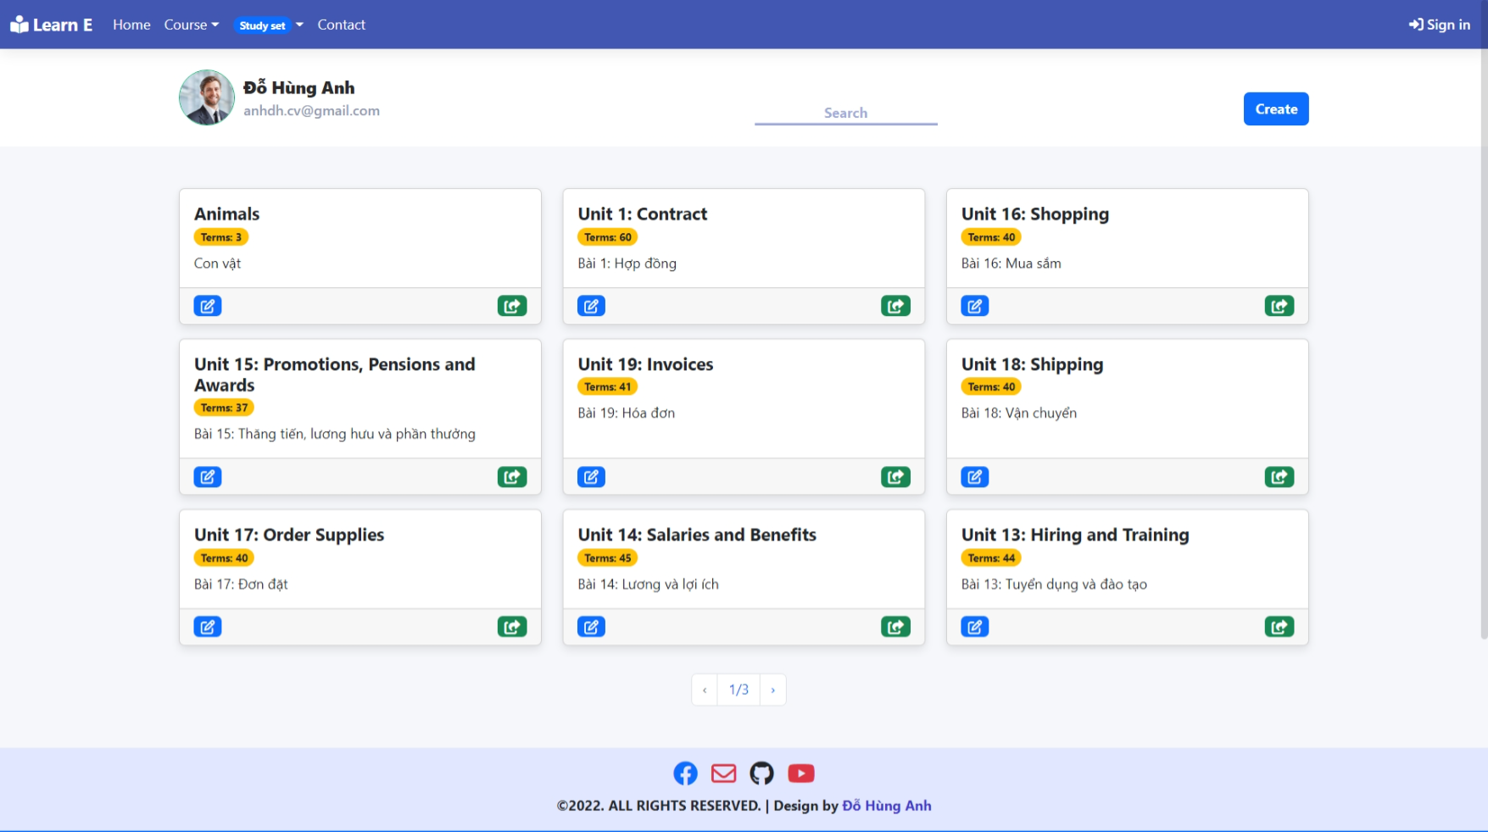

Hình 4.42:Giao diện xem danh sách học phần từ vựng của một tác giả bất kỳ

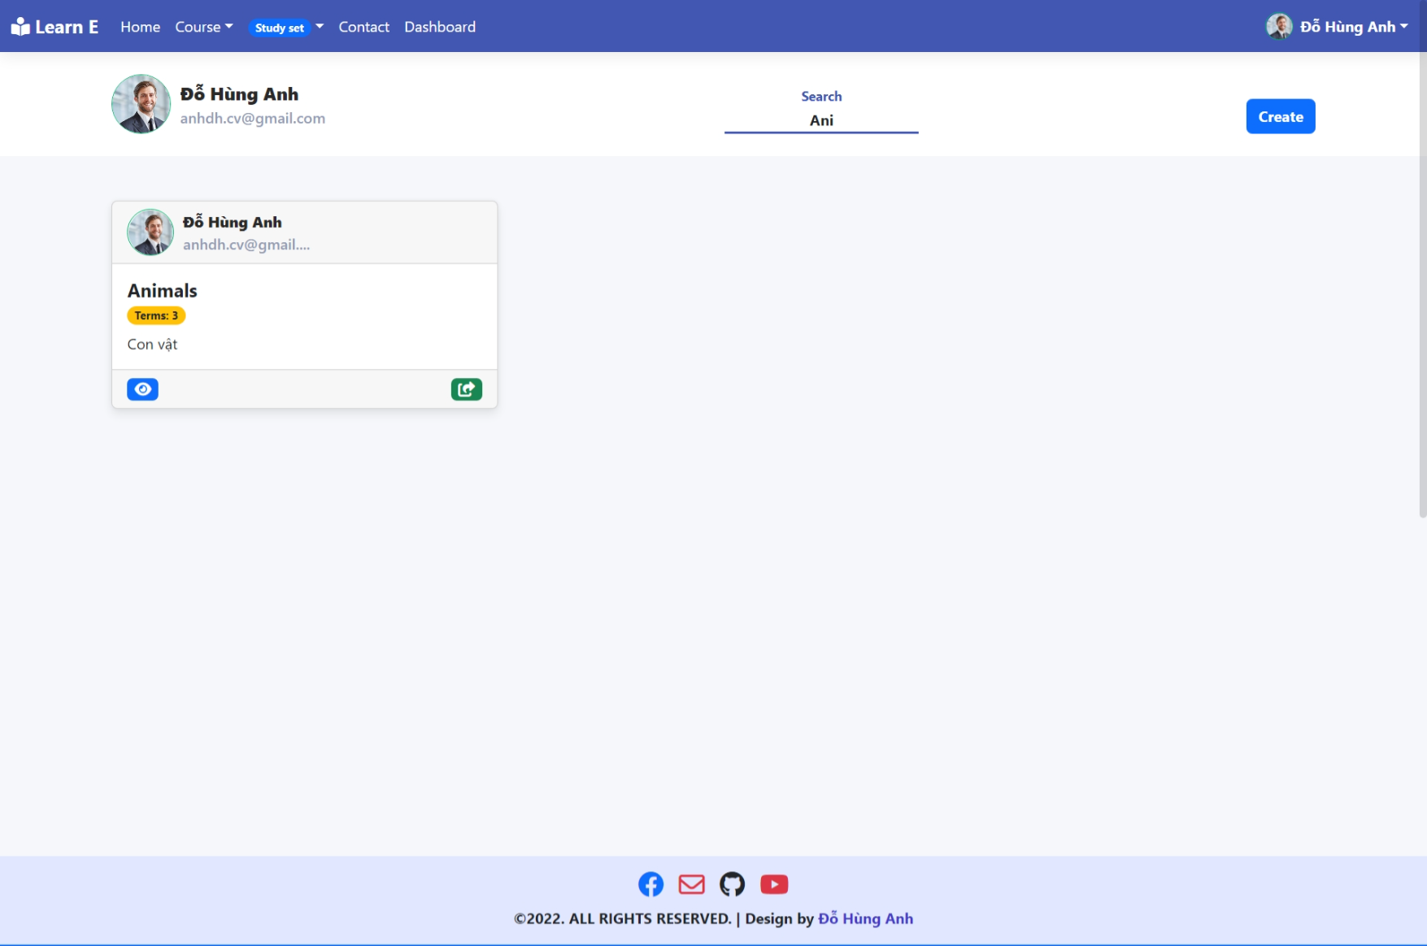

Hình 4.43: Giao diện tìm kiếm học phần từ vựng trong danh sách học phần từ vựng có trong hệ thống

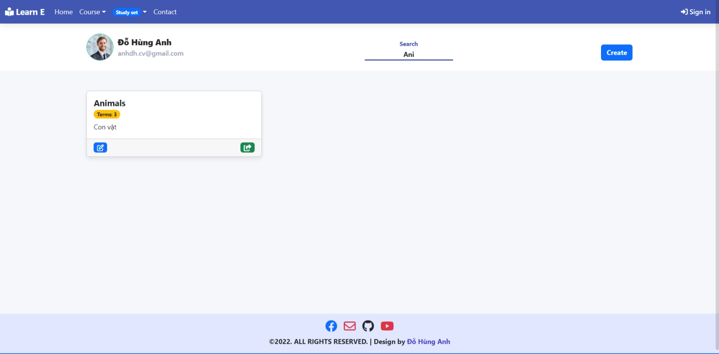

Hình 4.44: Giao diện tìm kiếm học phần từ vựng trong danh sách học phần từ vựng của một tác giả bất kỳ

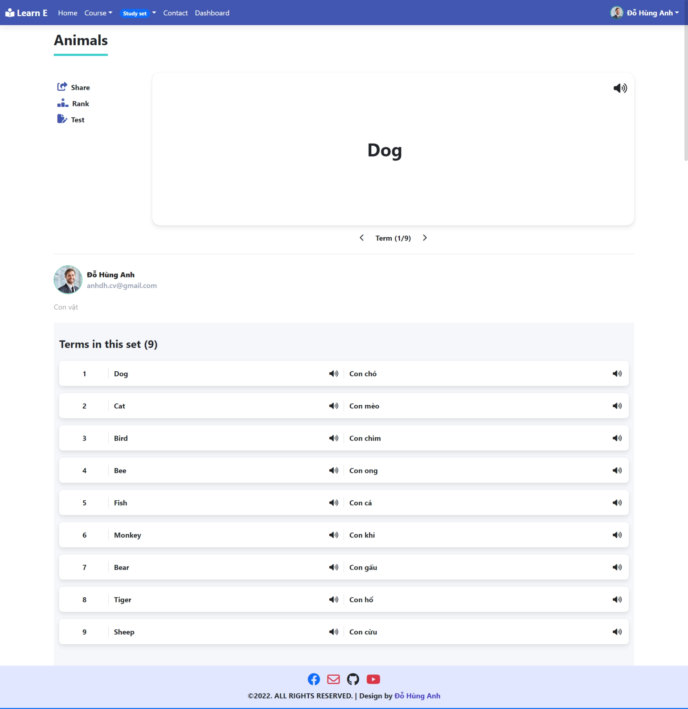

Hình 4.45: Giao diện xem chi tiết học phần từ vựng

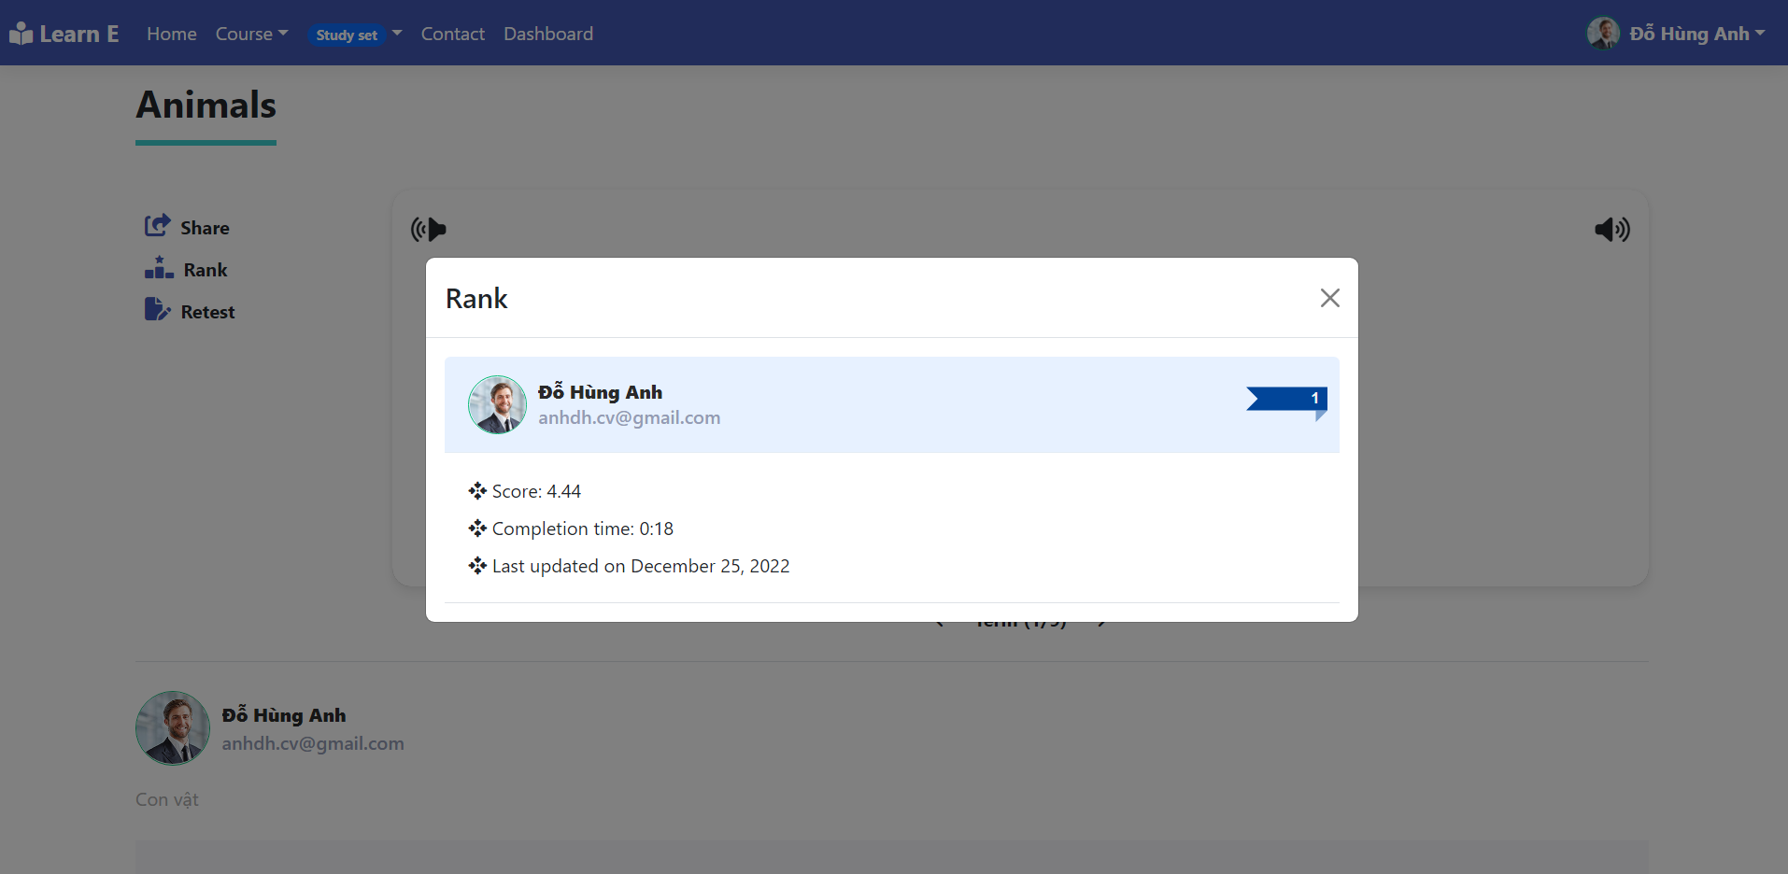

Hình 4.46: Giao diện xem xếp hạng kết quả của bài kiểm tra học phần từ vựng

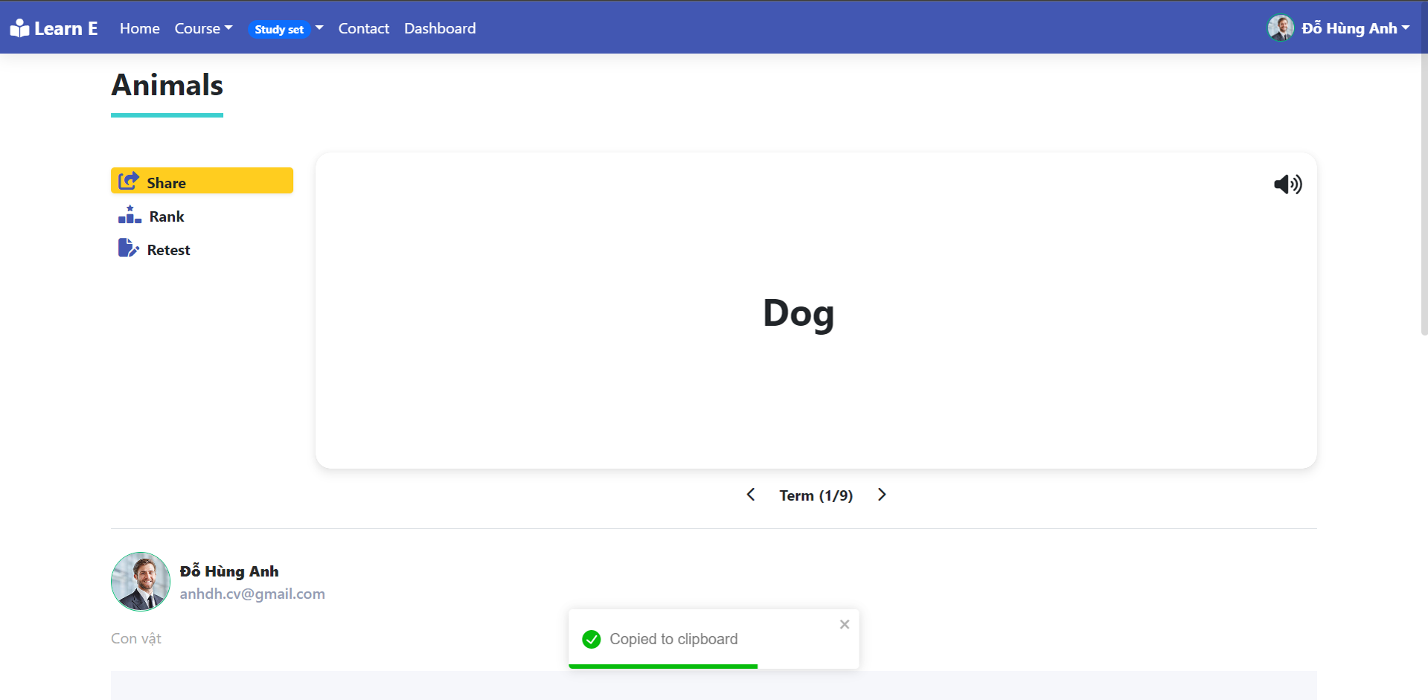

Hình 4.47: Giao diện chia sẻ thành công học phần từ vựng

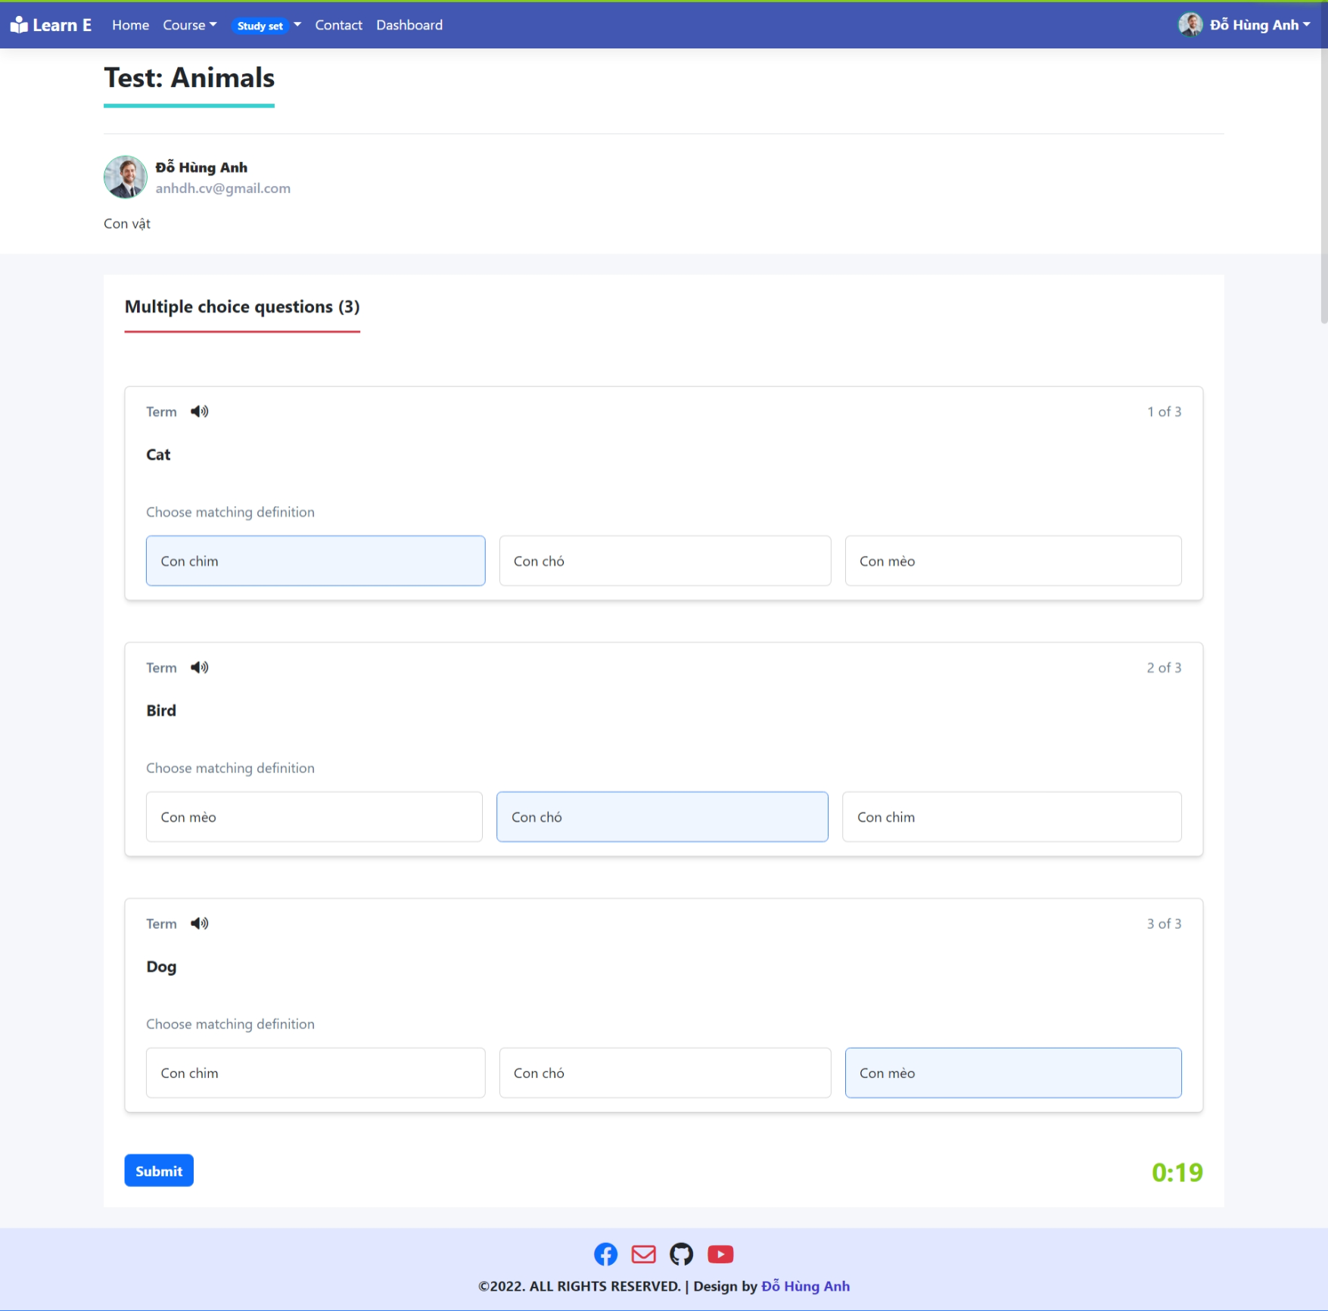

Hình 4.48: Giao diện làm bài kiểm tra học phần từ vựng

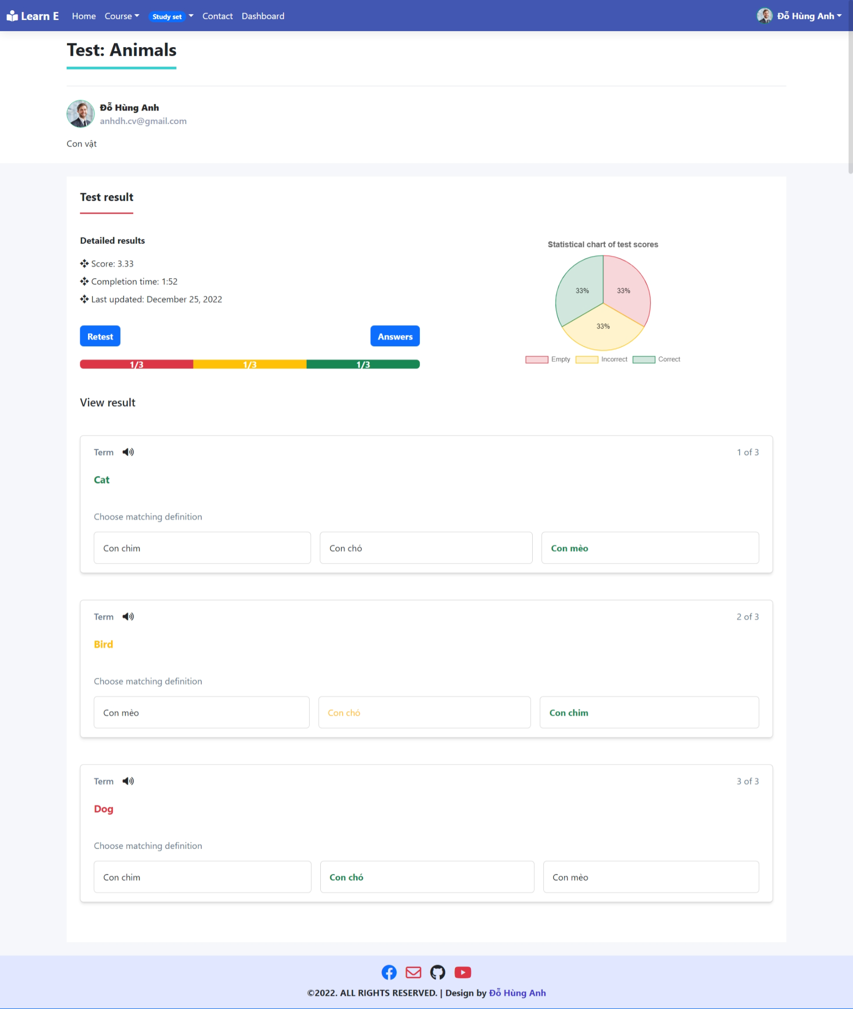

Hình 4.49: Giao diện xem kết quả kiểm tra học phần từ vựng

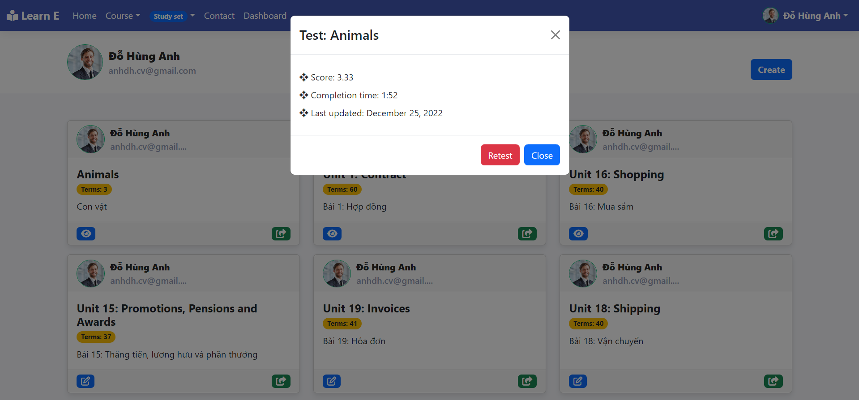

Hình 4.50: Giao diện xem kết quả bài kiểm tra học phần từ vựng đã làm

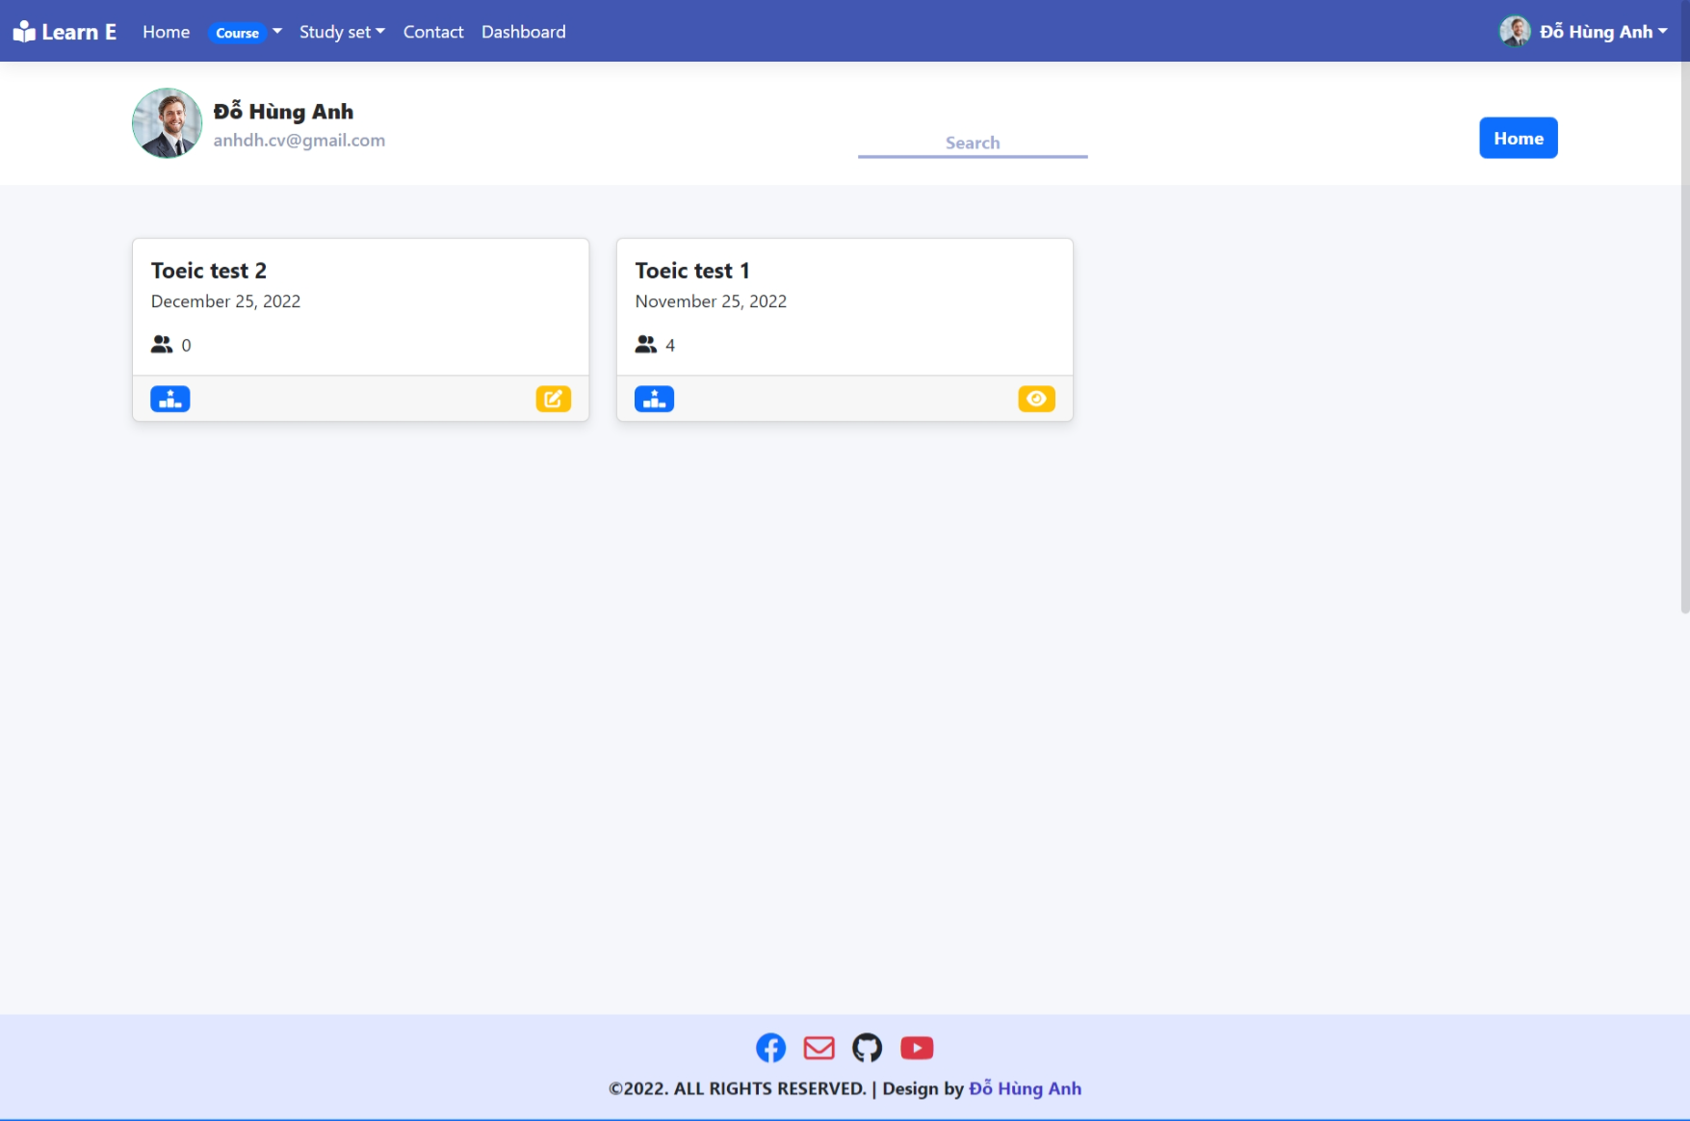

Hình 4.51: Giao diện xem danh sách các bài kiểm tra

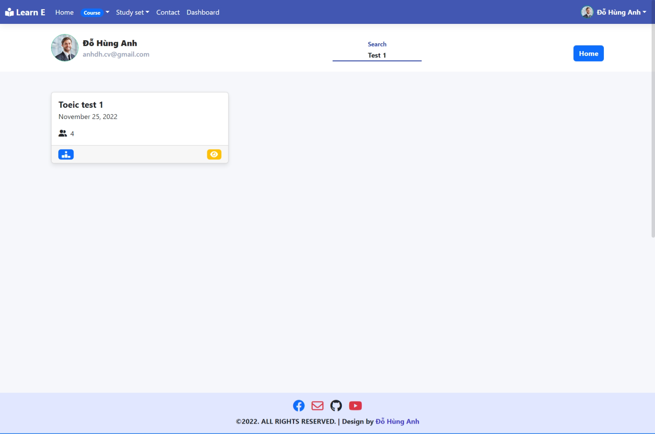

Hình 4.52: Giao diện tìm kiếm bài kiểm tra

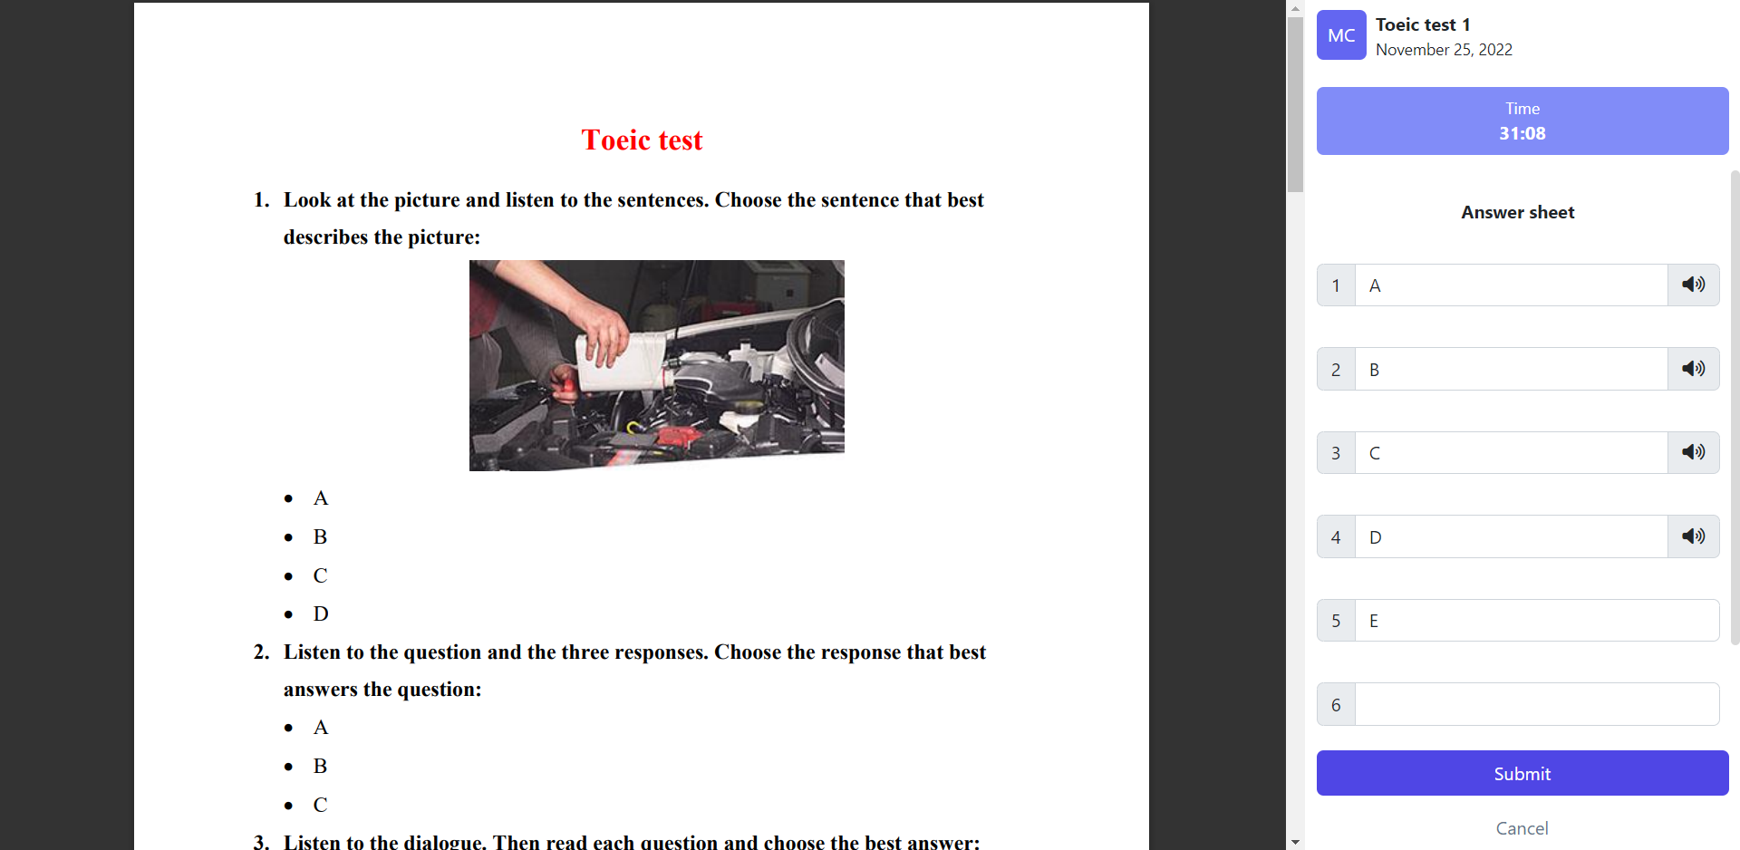

Hình 4.53: Giao diện làm bài kiểm tra

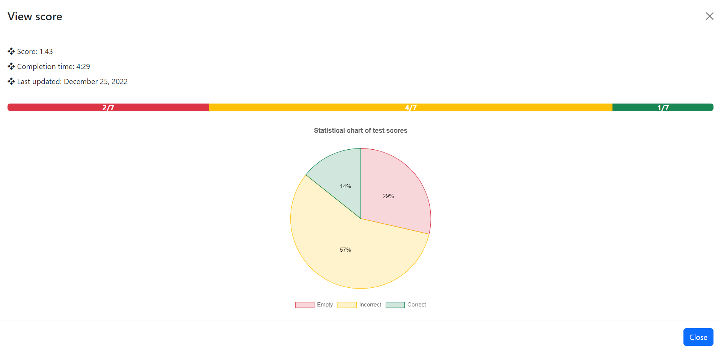

Hình 4.54: Giao diện xem kết quả bài kiểm tra

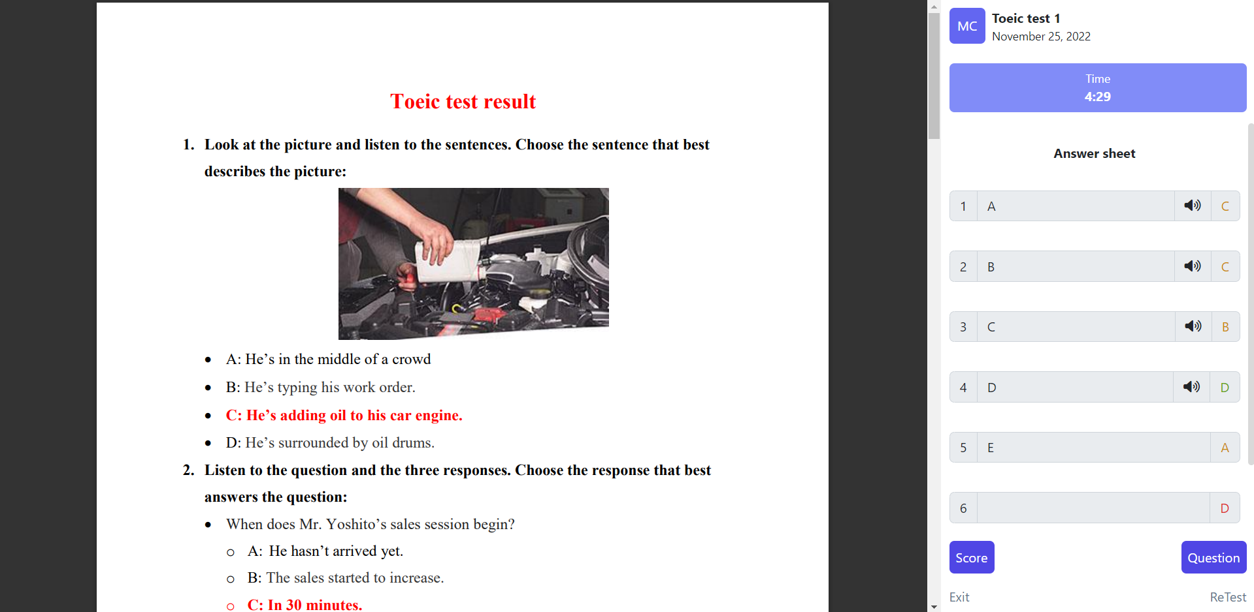

Hình 4.55: Giao diện xem đáp án bài kiểm tra

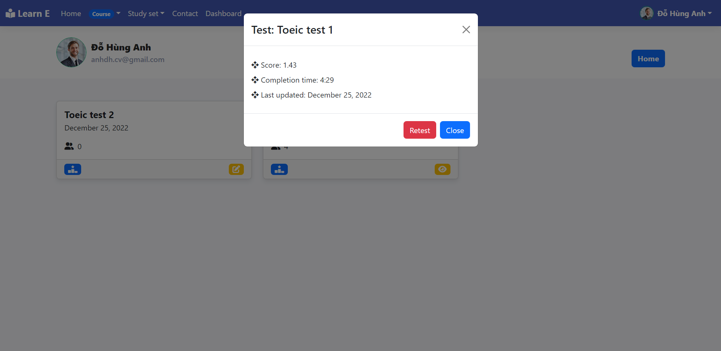

Hình 4.56: Giao diện xem lại kết quả bài kiểm tra đã làm

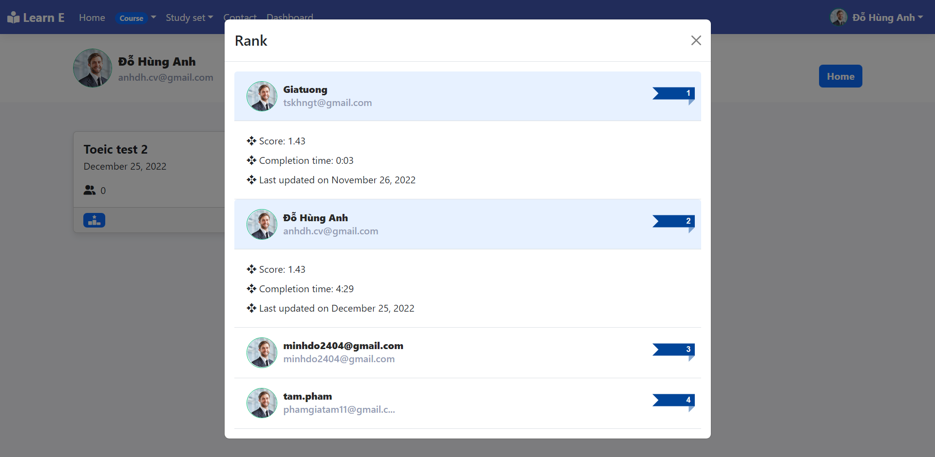

Hình 4.57: Giao diện xem xếp hạng kết quả của bài kiểm tra

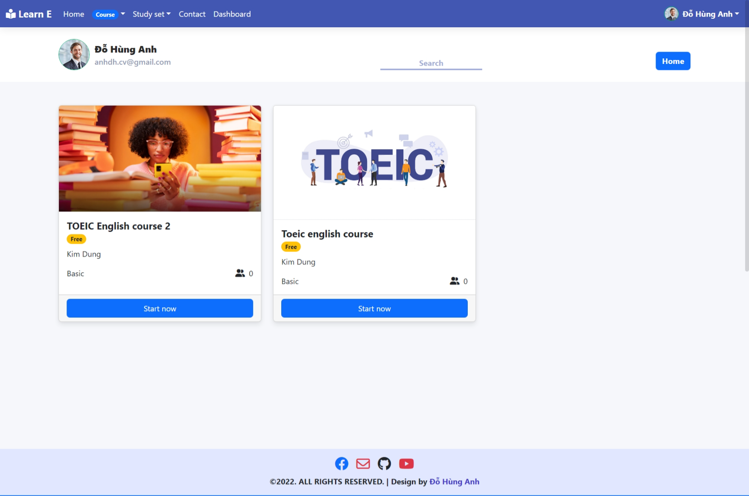

Hình 4.58: Giao diện xem danh sách khóa học

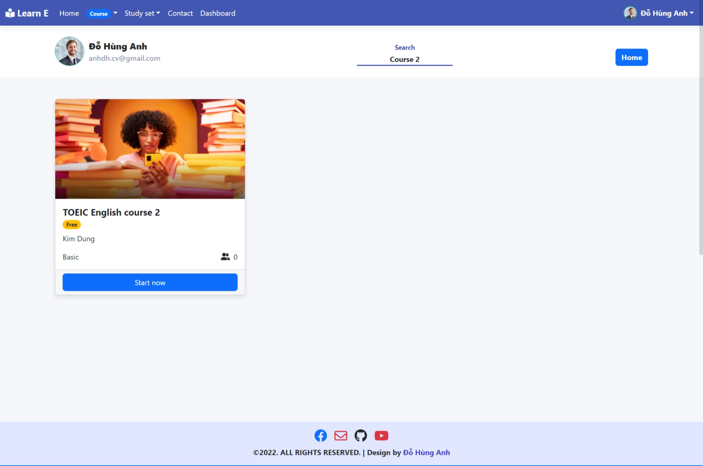

Hình 4.59: Giao diện tìm kiếm khóa học

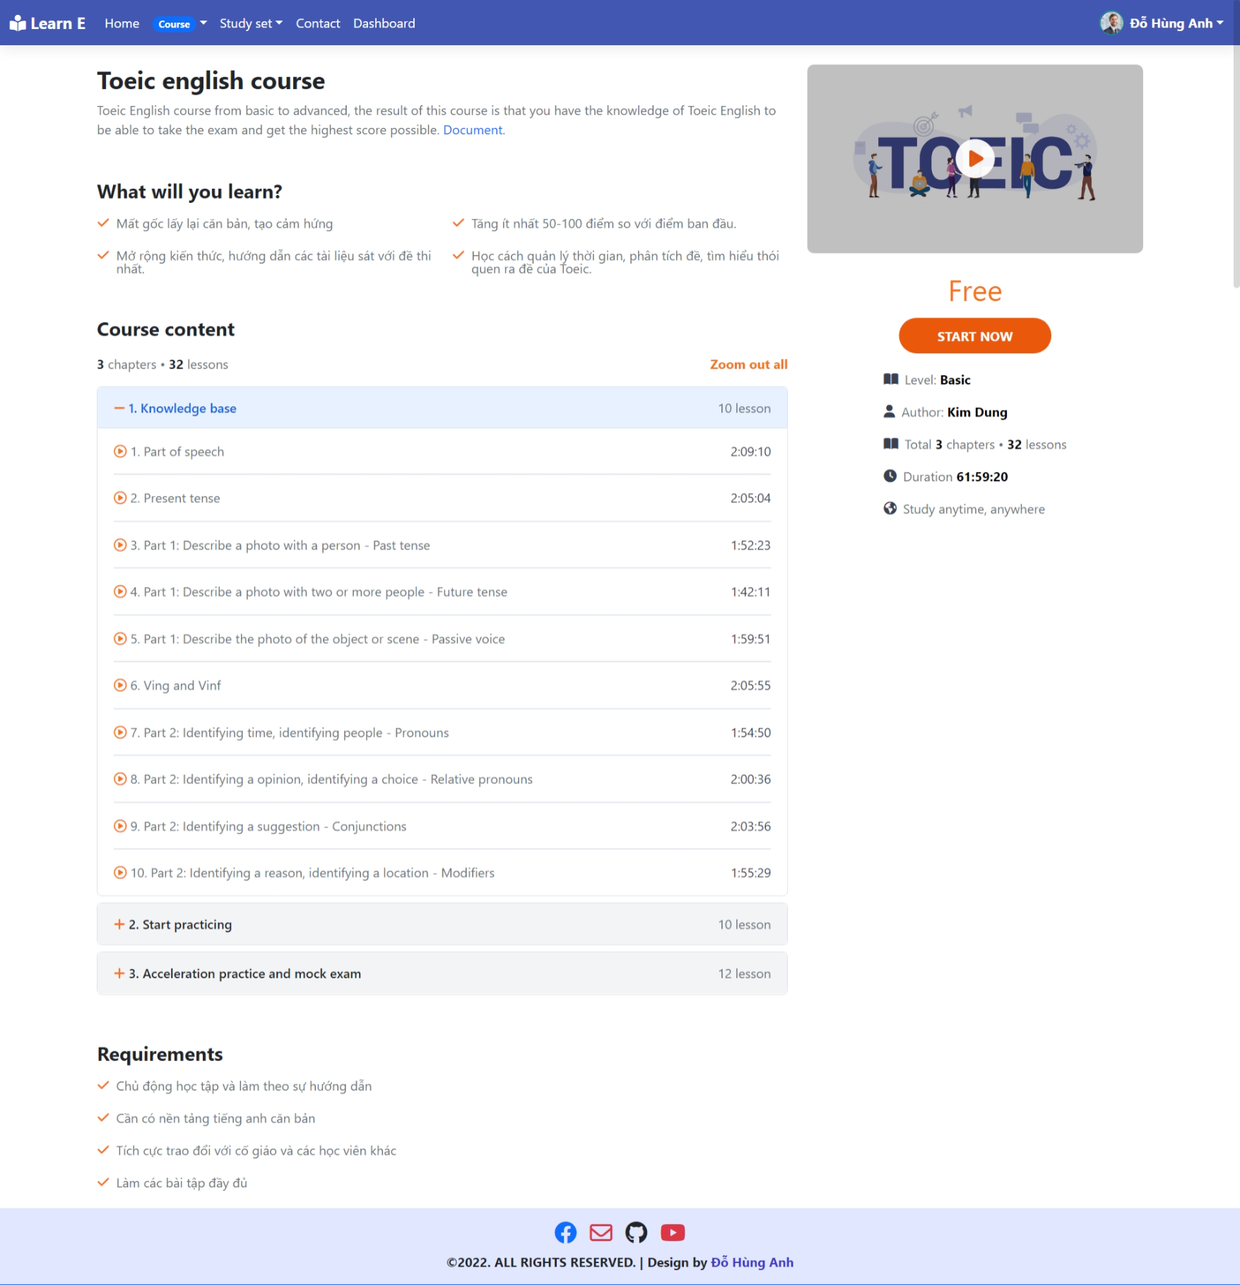

Hình 4.60: Giao diện xem chi tiết khóa học

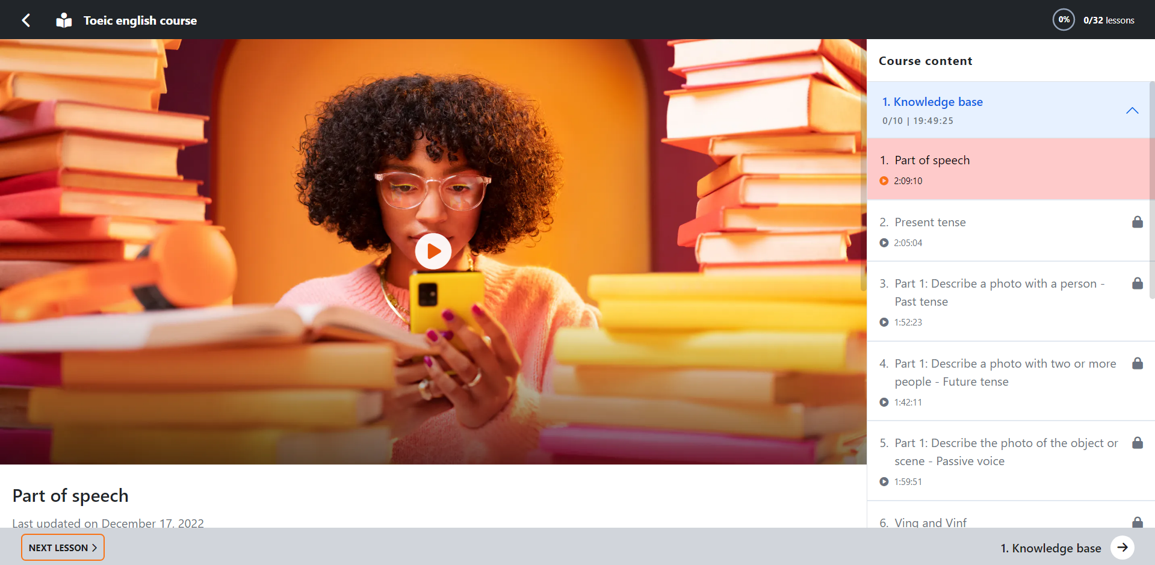

Hình 4.61: Giao diện học bài học

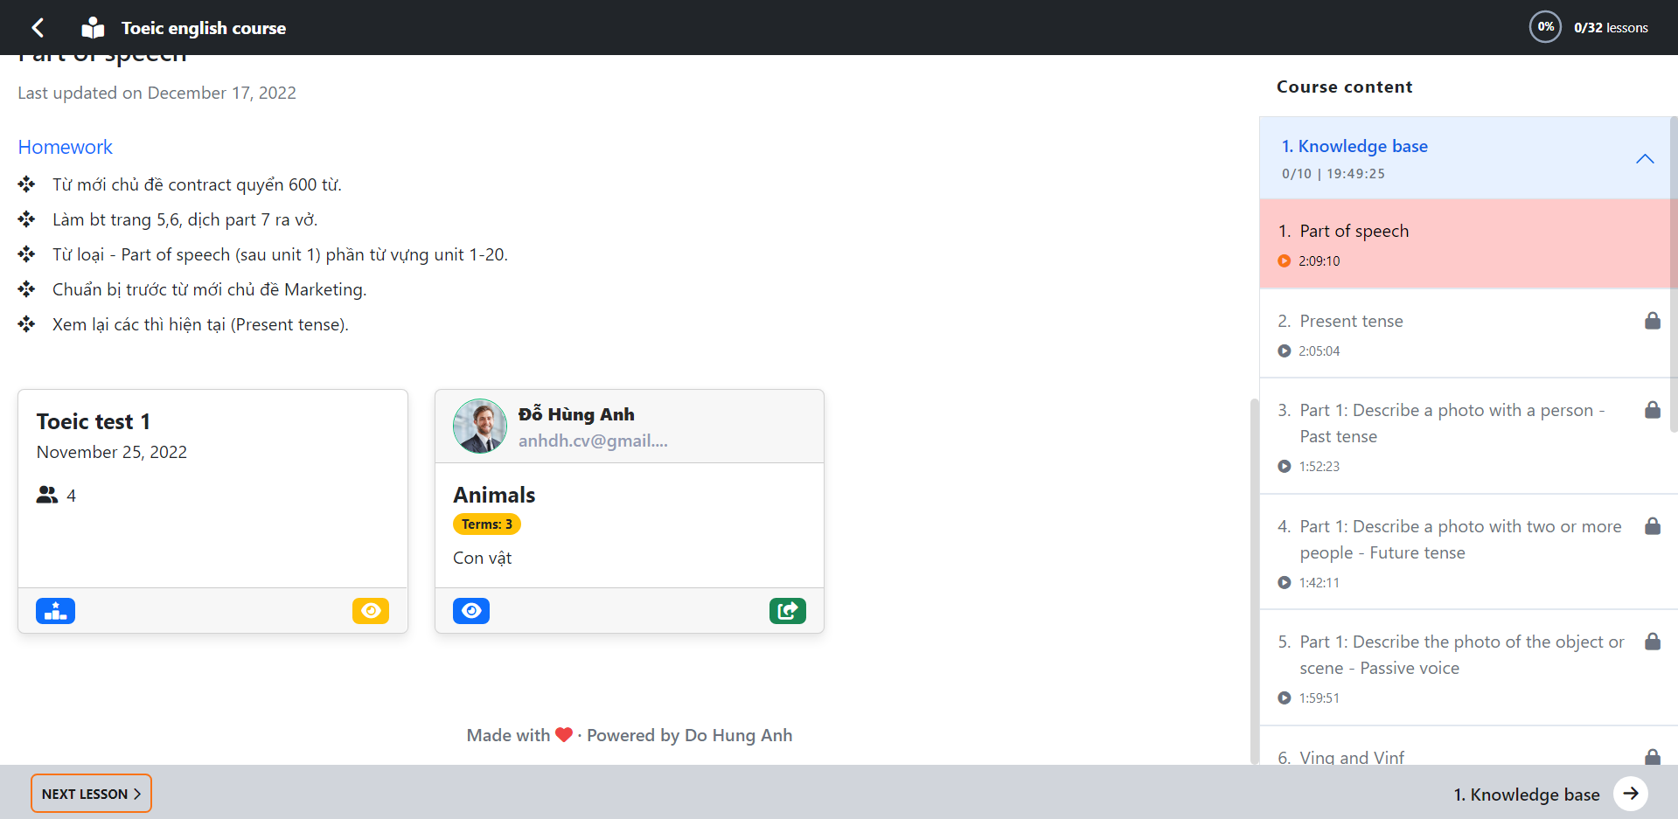

Hình 4.62: Giao diện xem bài tập của bài học

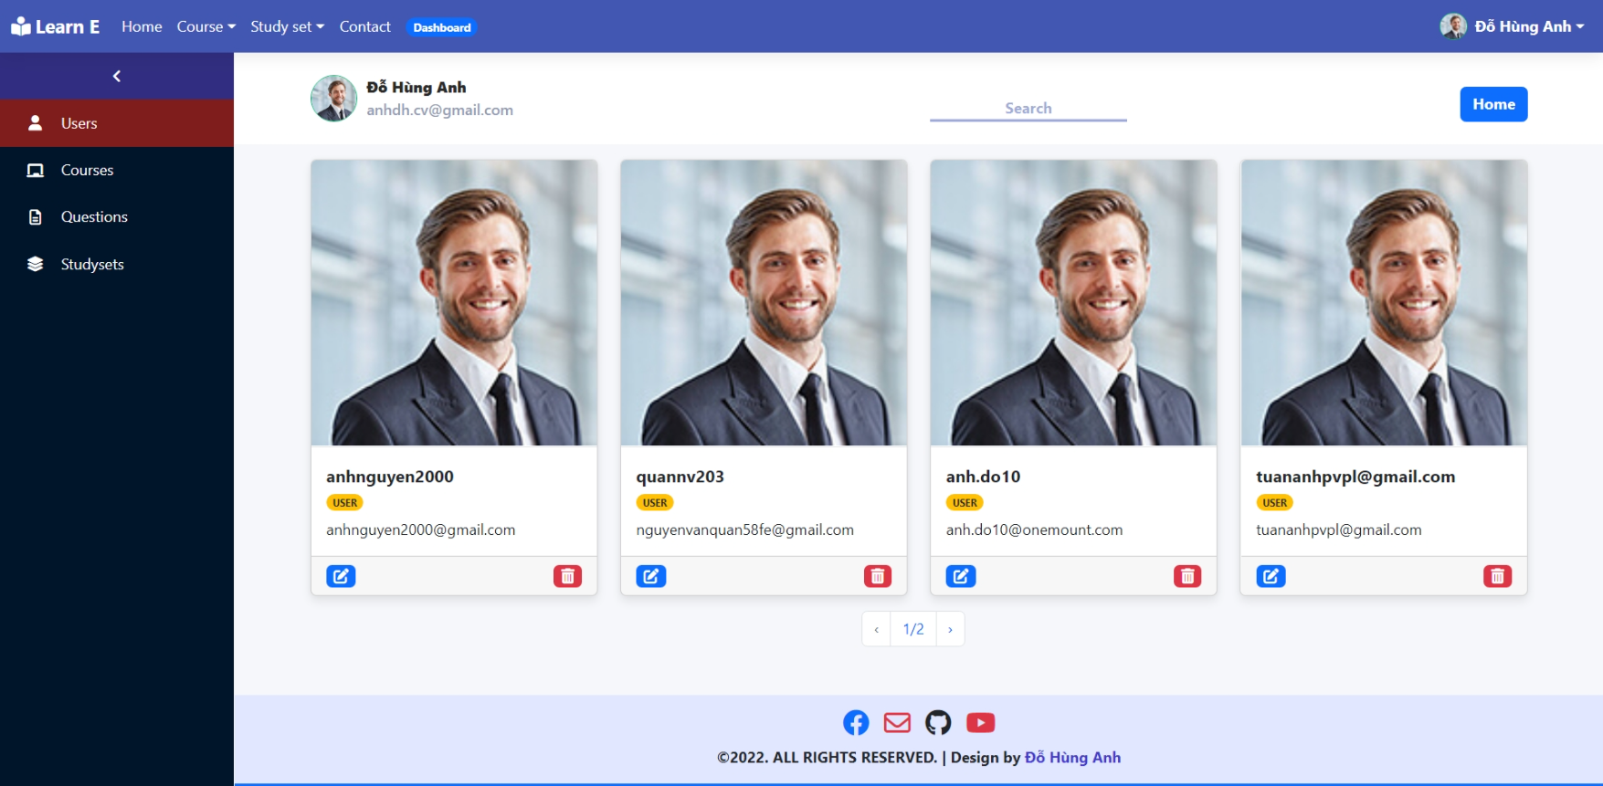

Hình 4.63: Giao diện xem danh sách người dùng

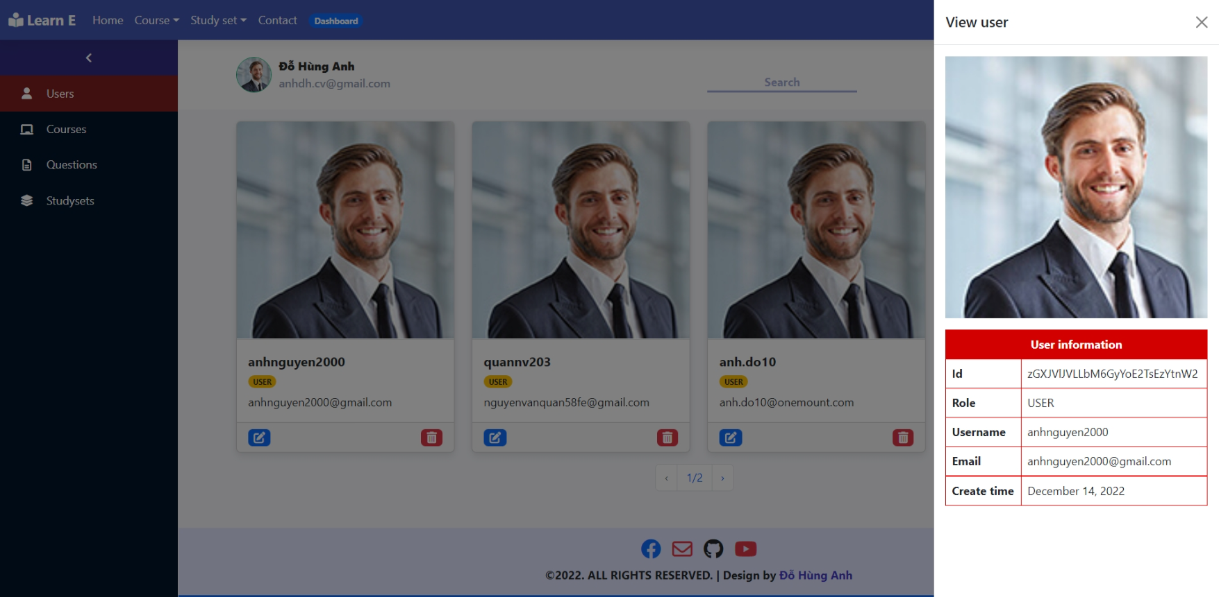

Hình 4.64: Giao diện xem chi tiết thông tin người dùng

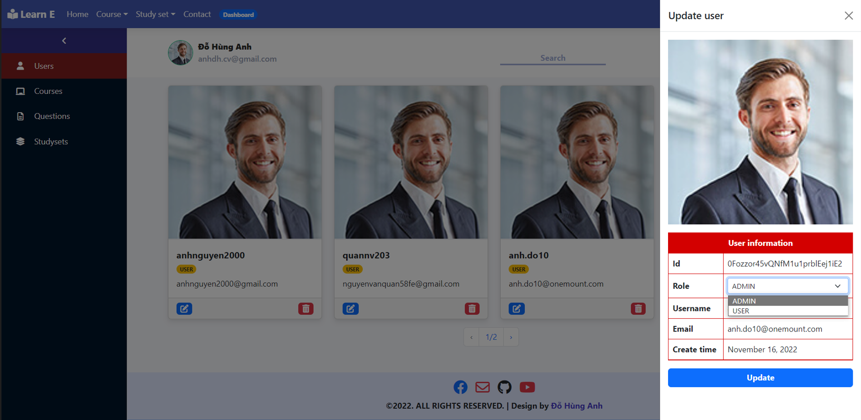

Hình 4.65: Giao diện chỉnh sửa quyền người dùng

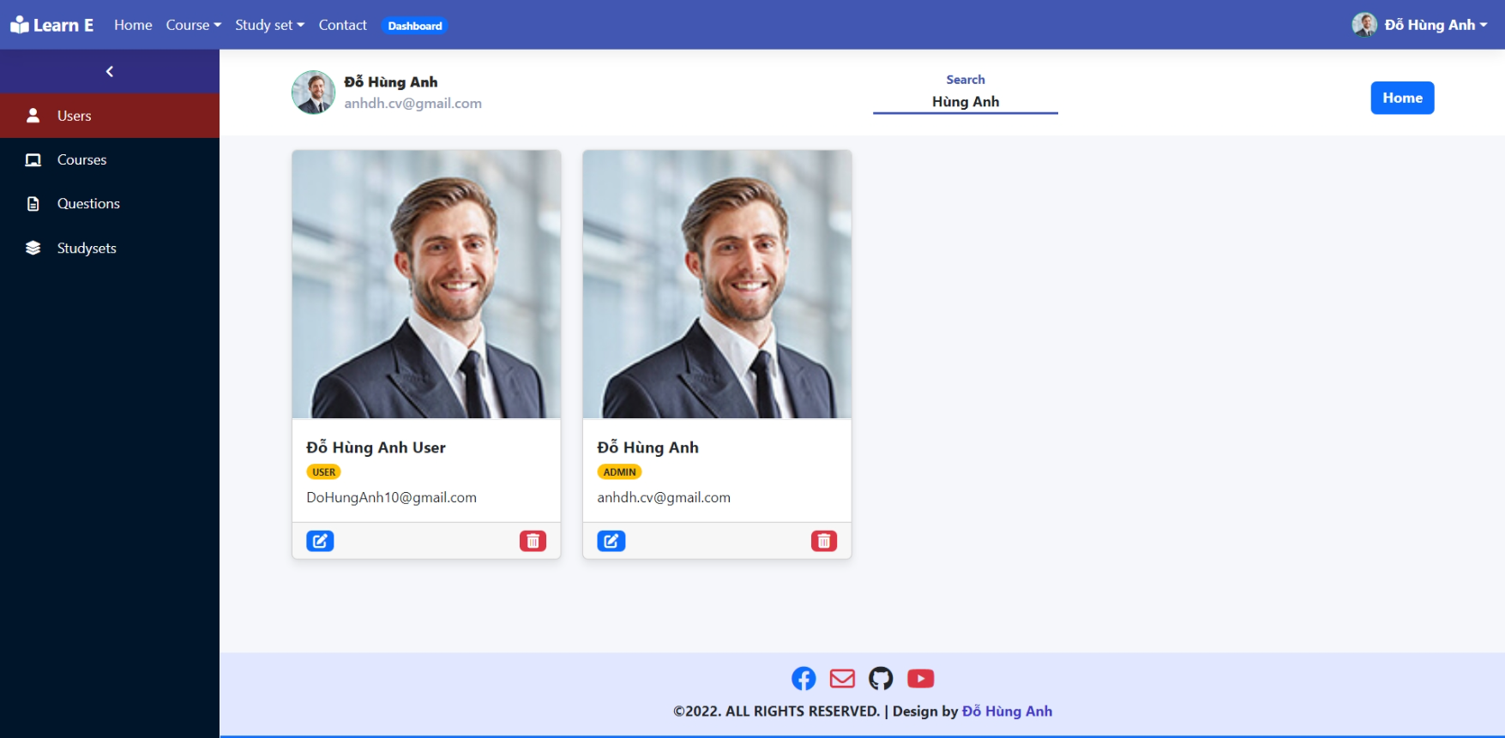

Hình 4.66: Giao diện tìm kiếm người dùng

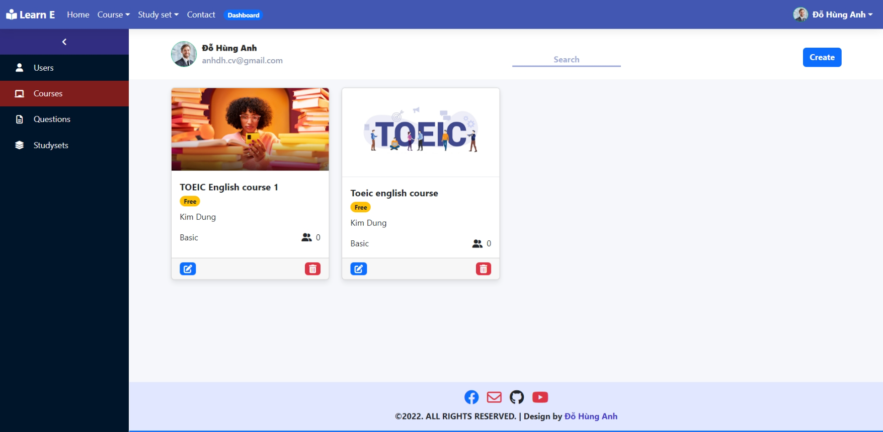

Hình 4.67: Giao diện xem danh sách khóa học của quản trị viên

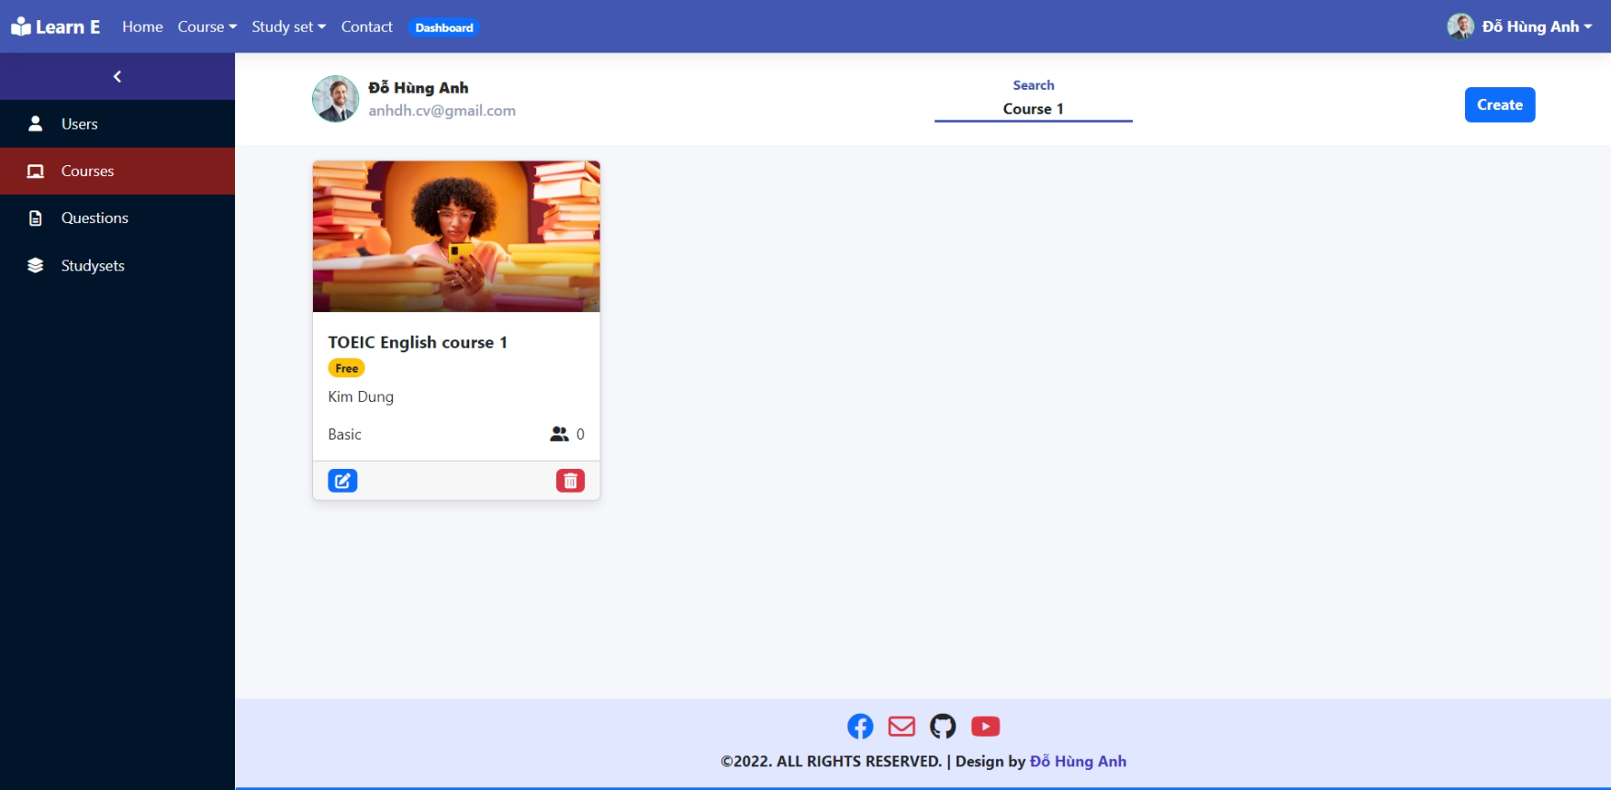

Hình 4.68: Giao diện tìm kiếm khóa học của quản trị viên

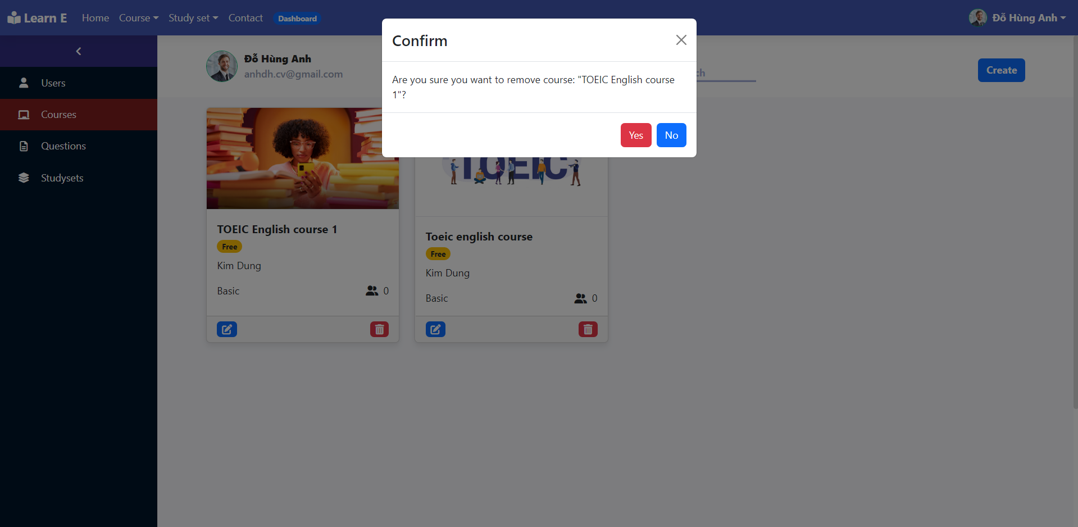

Hình 4.69: Giao diện xóa khóa học

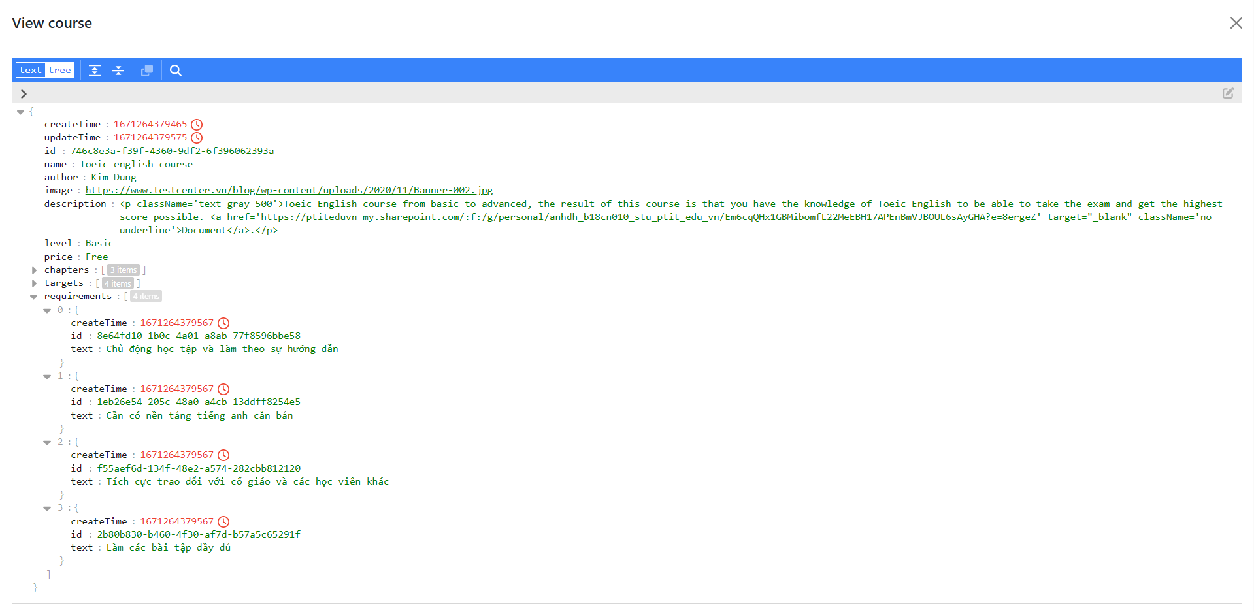

Hình 4.70: Giao diện xem chi tiết khóa học của quản trị viên

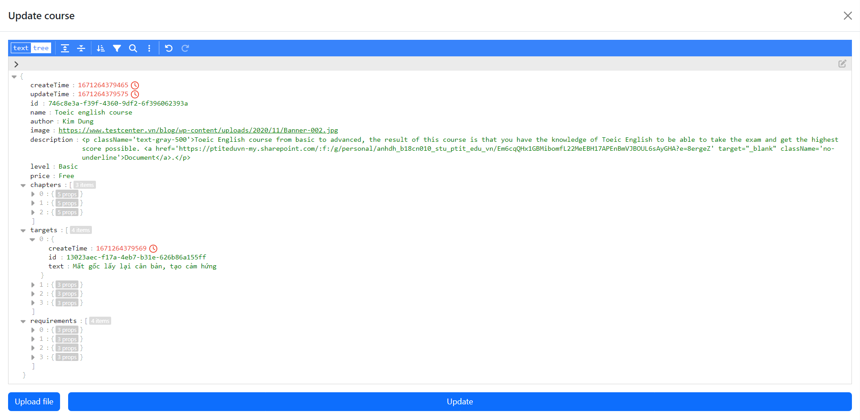

Hình 4.71: Giao diện cập nhật khóa học

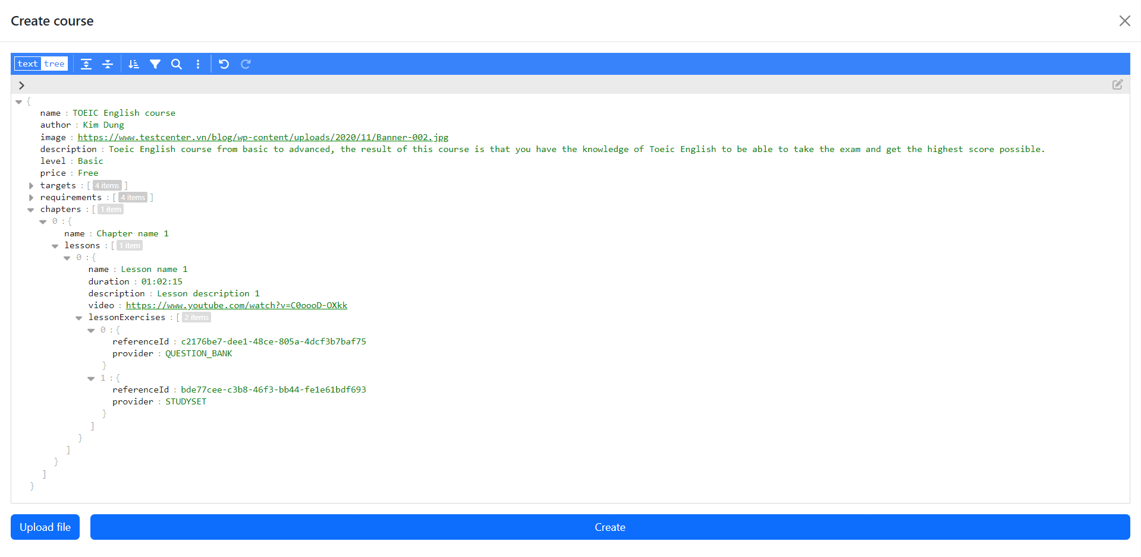

Hình 4.72: Giao diện tạo mới khóa học

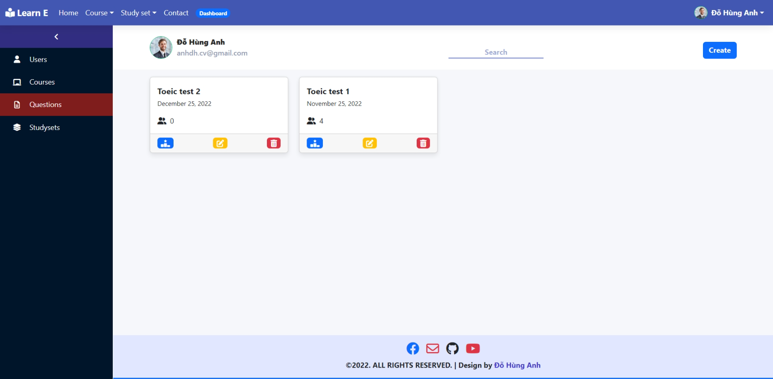

Hình 4.73: Giao diện xem danh sách bài kiểm tra của quản trị viên

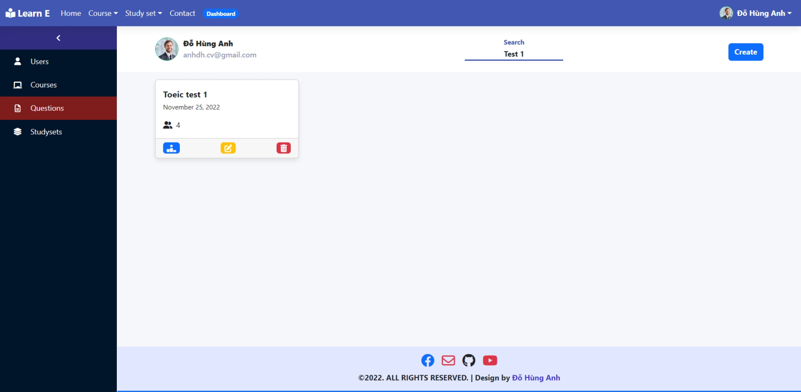

Hình 4.74: Giao diện tìm kiếm bài kiểm tra của quản trị viên

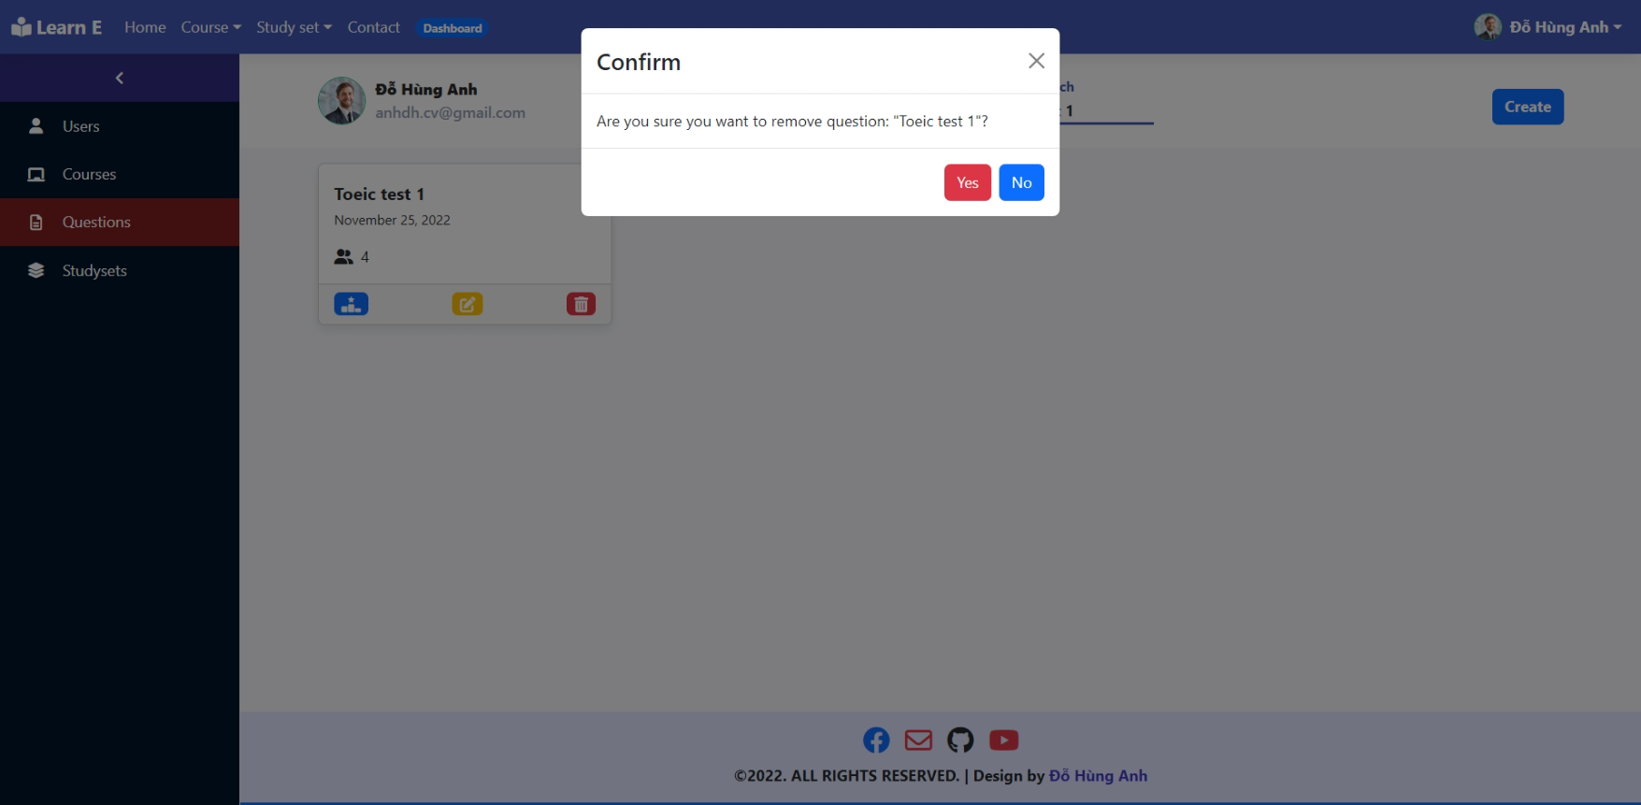

Hình 4.75: Giao diện xóa bài kiểm tra

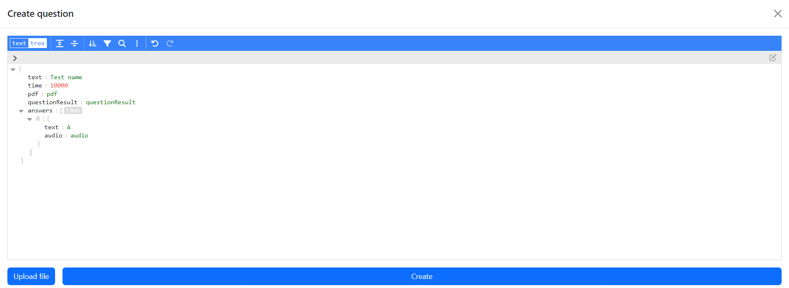

Hình 4.76: Giao diện tạo mới bài kiểm tra

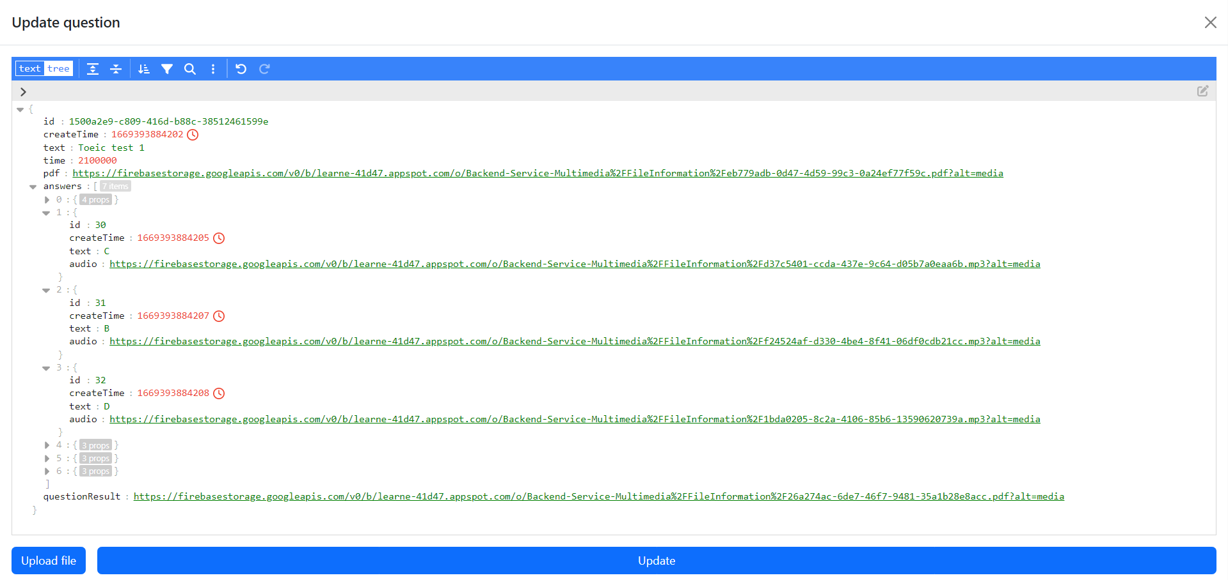

Hình 4.77: Giao diện chỉnh sửa bài kiểm tra

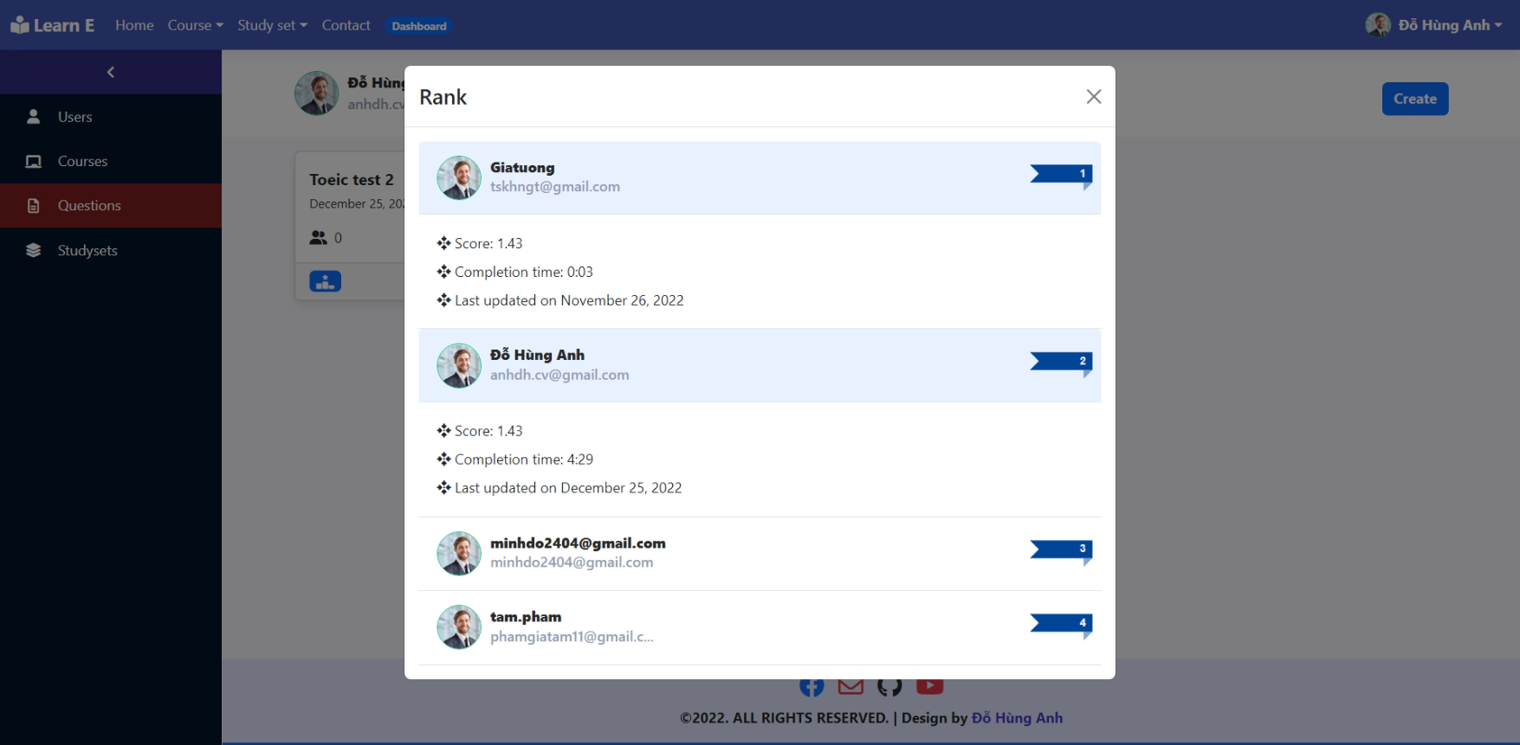

Hình 4.78: Giao diện xem xếp hạng kết quả bài kiểm tra của quản trị viên

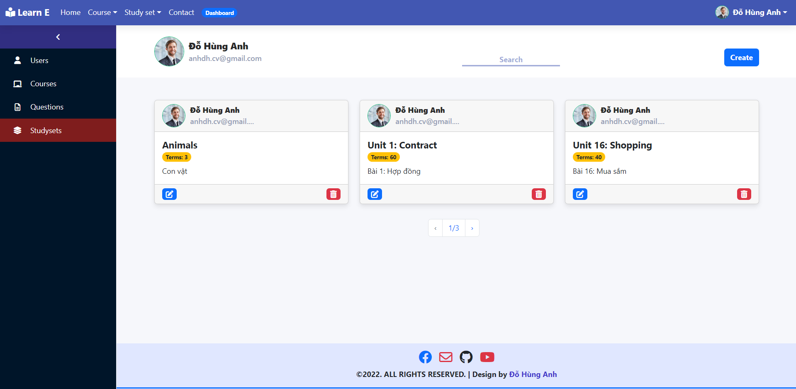

Hình 4.79: Giao diện xem danh sách học phần từ vựng của quản trị viên

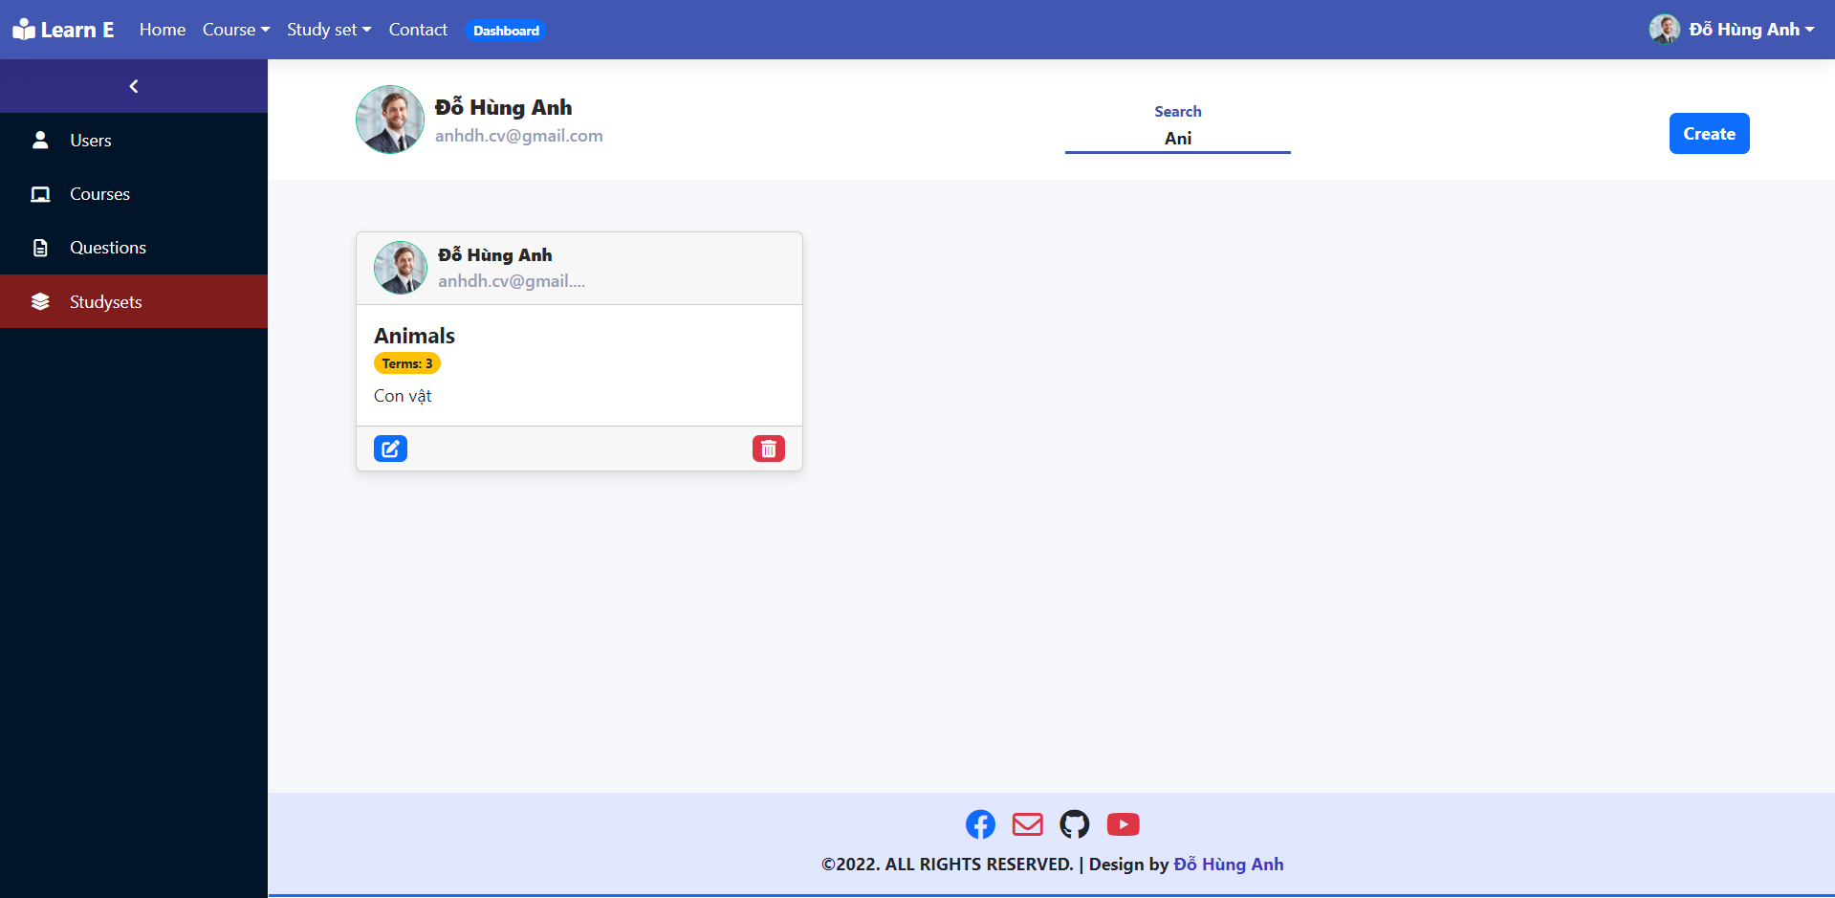

Hình 4.80: Giao diện tìm kiếm học phần từ vựng của quản trị viên

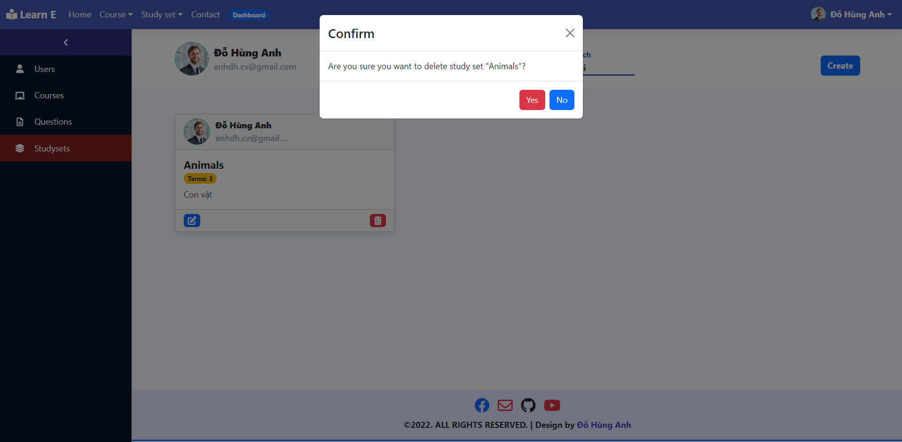

Hình 4.81: Giao diện xóa học phần từ vựng của quản trị viên

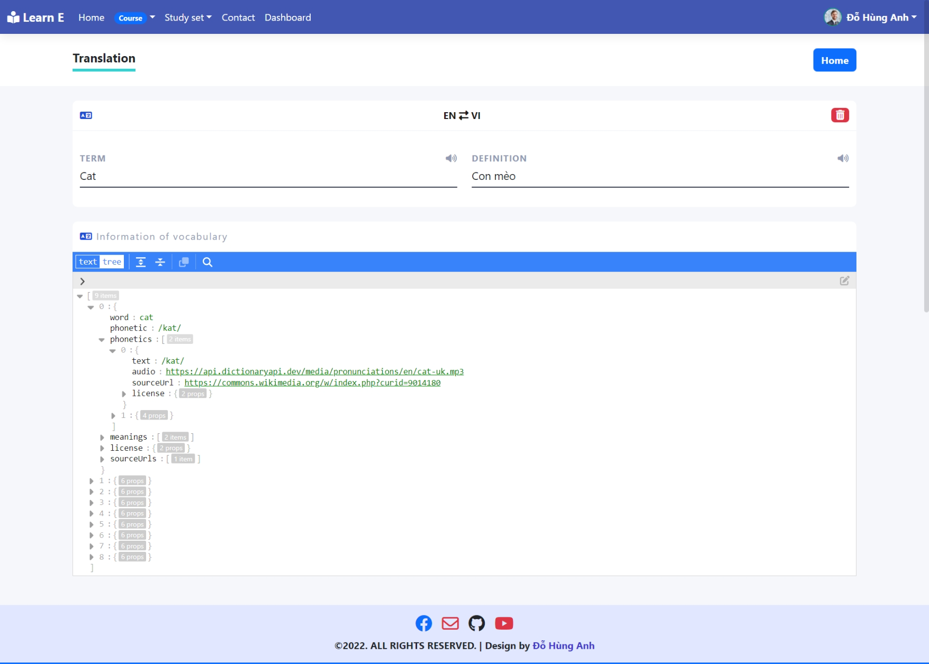

Hình 4.82: Giao diện tra cứu và dịch nghĩa của từ

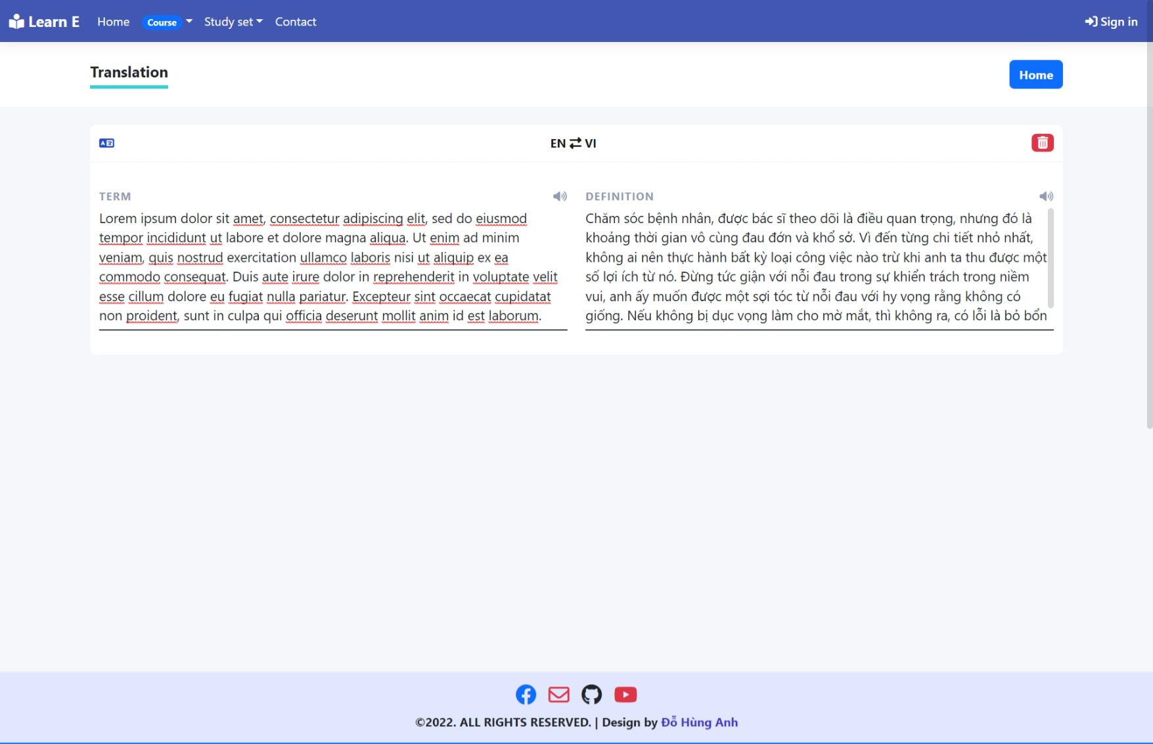

Hình 4.83: Giao diện tra cứu và dịch nghĩa của đoạn văn

# KẾT LUẬN

**Kết quả đạt được của đồ án**

Mặc dù quy mô không lớn, nhưng đề tài **Xây dựng website hỗ trợ học tiếng Anh trực tuyến** đã mang đến sự mới mẻ, độc đáo trong việc học tiếng Anh trực tuyến. Việc học tiếng Anh trực tuyến từ trước đến nay vốn dĩ đã không hề dễ dàng, website cung cấp cho người dùng những khóa học tiếng Anh bổ ích, với những lộ trình học tập và luyện tập rõ ràng, cụ thể, cùng với đó là phương thức học tập từ vựng mới mẻ và hiện đại. Người dùng sẽ không còn cảm thấy nhàm chán khi học tiếng Anh trực tuyến. Website sẽ hỗ trợ và trang bị đầy đủ kiến thức, kỹ năng cho người dùng, để người dùng có thể nâng cao kiến thức và trình độ tiếng Anh.

Tuy hệ thống còn ở mức độ cơ bản, chưa thực sự ấn tượng nhưng trong khuôn khổ cho phép và kiến thức học tập trong suốt thời gian qua em đã cố gắng xây dựng hệ thống một cách tổng quan nhất với những kết quả đạt được như sau:

- Tìm hiểu và học hỏi từ một số hệ thống học tập trực tuyến hiện có.

- Nâng cao kỹ năng phân tích và thiết kế hệ thống.

- Tiếp cận được với kiến trúc microservice để phát triển ứng dụng web.

- Làm chủ ngôn ngữ lập trình Java và Framework Spring/Spring boot và ứng dụng các công nghệ này để thực hành phát triển các máy chủ Backend.

- Làm chủ ngôn ngữ lập trình HTML, CSS, JavaScript và Framework ReactJS, Bootstrap, Tailwind CSS và ứng dụng các công nghệ này để thực hành phát triển ứng dụng web Frontend.

- Tiếp cận và sử dụng dịch vụ xác thực, cơ sở dữ liệu và lưu trữ của Firebase (Firebase Authentication, Firebase Realtime Database, Firebase Cloud Storage).

- Tiếp cận và sử dụng hệ quản trị cơ sở dữ liệu PostgreSQL.

- Tiếp cận và sử dụng các API, thư viện, dịch vụ và tiện ích bên thứ ba như:

+ Dịch vụ gửi thư điện tử của EmailJS.

+ Tiện ích nhắn tin trực tuyến của Facebook.

+ Thư viện chuyển văn bản thành giọng nói React Speech Kit.

+ Lấy thông tin của một từ bất kỳ như, cách phát âm, các ví dụ sử dụng, ... sử dụng Dictionary API.

+ Dịch nghĩa của từ hoặc đoạn văn sử dụng Google translate API.

- Tiếp cận và làm chủ cách triển khai ứng dụng trên nền tảng Heroku và Vercel.

- Hệ thống đã được đưa vào thực tế để người dùng có thể trải nghiệm.

***Về mặt chức năng:*** Hệ thống đáp ứng đủ các chức năng cơ bản phục vụ cho mục đích hỗ trợ học tiếng Anh trực tuyến, đồng thời tạo sự thích thú, hấp dẫn đối với mọi người có nhu cầu học tiếng Anh. Giao diện thân thiện, dễ tiếp cận và sử dụng; tương thích với nhiều trình duyệt trên dòng thiết bị khác nhau.

***Về mức độ tiếp cận:*** Website ứng dụng dễ dàng truy cập, có thể sử dụng ở bất cứ đâu chỉ với một thiết bị điện tử thông minh có trình duyệt web và kết có nối mạng. Trong thời đại công nghệ 4.0 này, việc sở hữu cho mình một chiếc điện thoại thông minh hoặc một chiếc máy tính là không hề khó khăn. Website rất thân thiện, dễ dàng sử dụng và phù hợp với mọi lứa tuổi.

**Những hạn chế**

Trong quá trình làm việc, em nhận thấy hệ thống còn nắm giữ những mặt hạn chế sau:

- Giao diện người dùng chưa thực sự thân thiện với người sử dụng.

- Hệ thống chưa cung cấp được cho người dùng nhiều khóa học và các bài kiểm tra.

- Một số chức năng còn chưa được hoàn thiện chỉnh chu.

- Website tải còn đang bị chậm khi truy cập lần đầu, vì máy chủ để triển khai các dịch vụ còn yếu.

**Hướng phát triển tiếp theo**

Với sự phát triển của thời đại công nghệ, các khóa học trực tuyến ngày càng có xu hướng phát triển. Website hỗ trợ học tiếng Anh trực tuyến mang trong mình rất nhiều tiềm năng để phát triển to lớn và mạnh mẽ hơn nữa trong tương lai.

Sau khi hoàn thành đồ án, em có dự định phát triển ứng dụng dựa trên các hướng sau:

- Mở rộng phạm vi hệ thống hơn nữa, cho phép người sử dụng trải nghiệm, học tập và luyện tập nhiều khóa học khác nhau, không chỉ riêng khóa học tiếng Anh mà còn nhiều khóa học về các lĩnh vực khác.

- Phát triển thêm hệ thống trợ lý ảo, hỗ trợ người sử dụng một cách cụ thể, kỹ càng, và tối ưu hơn.

- Tạo ra một cộng đồng, để mọi người có thể trò chuyện, trao đổi và học tập cùng nhau trên website, tăng tính tương tác và sự thích thú.

- Tìm hiểu thêm một số tính năng khác giúp cho việc xây dựng khóa học linh hoạt hơn cho nhiều lĩnh vực.

- Tìm hiểu và áp dụng thêm các kỹ thuật an toàn và bảo mật dữ liệu cho hệ thống.

- Tìm hiểu một số bài toán học máy để áp dụng vào hệ thống, ví dụ như phân tích hiệu suất học tập và làm bài kiểm tra của người dùng, ...

# TÀI LIỆU THAM KHẢO

**Tài liệu tiếng Việt**

Trần Đình Quế, *Phân tích và thiết kế hệ thống thông tin,* Học viện Công nghệ Bưu chính Viễn thông, năm 2018.

**Danh mục website tham khảo**

1. <https://itnavi.com.vn/blog/microservices-la-gi>
2. <https://viblo.asia/p/gioi-thieu-ve-java-63vKjD8Vl2R>
3. <https://itnavi.com.vn/blog/spring-boot-la-gi>
4. <https://itnavi.com.vn/blog/firebase-la-gi>
5. <https://bizflycloud.vn/tin-tuc/postgresql-la-gi-tim-hieu-ve-co-so-du-lieu-ma-nguon-mo-tien-tien-nhat-the-gioi-20180919175924611.htm>
6. <https://itnavi.com.vn/blog/heroku-la-gi>
7. <https://fullstack.tuhoclaptrinh.edu.vn/gioi-thieu-html-css-va-javascript-102.html>
8. <https://wiki.matbao.net/bootstrap-la-gi-cai-dat-bootstrap-web-chuan-responsive/#:~:text=Bootstrap%20l%C3%A0%20m%E1%BB%99t%20framework%20bao,grids%2C%20navigation%2C%20image%20carousels%E2%80%A6>
9. <https://viblo.asia/p/gioi-thieu-framework-tailwindcss-Eb85oxy4K2G>
10. <https://viblo.asia/p/reactjs-tim-hieu-thong-qua-vi-du-gDVK2Oe2ZLj>
11. <https://blog.openreplay.com/sending-emails-from-react-with-emailjs>
12. <https://respond.io/blog/add-messenger-to-website>